系統程式：OS單元

OS一般概念 2
並行處理 39
記憶體管理 47
排程 91
磁碟排程 114
互鎖 122
競賽 141
檔案系統 183
分散式系統 212

‧Software：
可大分為system program，application program兩類‧
System program：
assembler, compiler, interpreter.
macro processor, editor.
linker, loader.
debugger.
operating system.
‧Operation system：
建立一個良好的〝發展程式〞的環境，以方便user存取computer的資源：
管理或控制hardware / software resource.
良好的人機介面(user friendly).
協助application program的開發。
管理(resource management)與保護(protection)：
resource manager：process (processor), memory, device, information (file).
protection：base / limit register, access control, dual mode等等。
‧Extended machine與Bare machine：
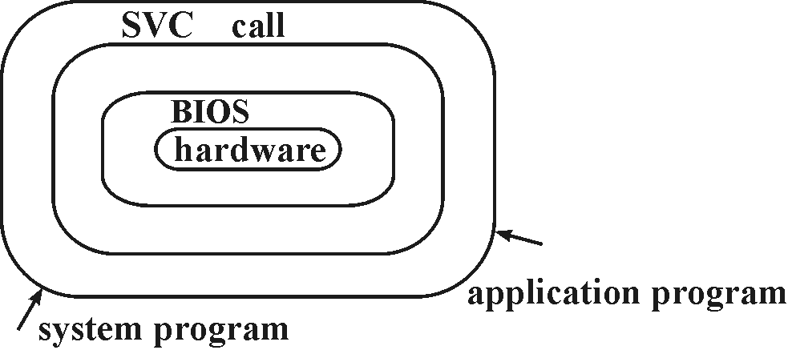

‧SVC call：supervisor call, system call.（軟體中斷）.
‧How to use extended machine instruction? (How to interface to OS?)
‧System call, SVC：program interface.
‧Command language：user interface, interactive.

‧Modularity：layer M can invoke operations on lower-level layers。
information hiding；有效支援resource allocation、protection、user friendly.
示例：
：processor
THE系統：
layer 5：user programs
layer 4：buffering for I/O ：I/O
layer 3：operator-console device driver
layer 2：memory management ]：memory
layer 1：cpu scheduling ]：process
layer 0：hardware

Venus系統：
layer 6：user programs
layer 5：device driver and schedulers ]：I/O
layer 4：virtual memory ]：memory
layer 3：I/O channel ]：I/O
layer 2：cpu scheduling
layer 1：instruction interpreter
layer 0：hardware

‧Virtual machine：
Nonvirtual machine： Virtual machine：

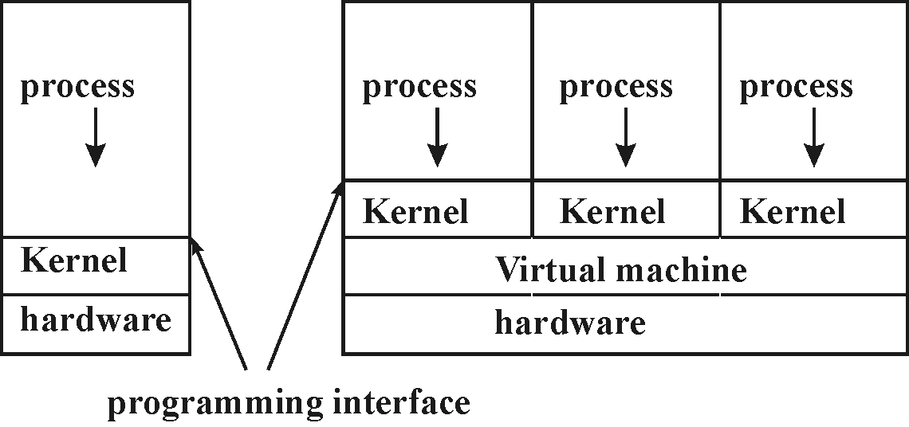

‧Virtual machine：提供interface that is identical to the underlying bare hardware，而每一個
process is provided with a (virtual) copy of the underlying computer.
‧The resources of physical computer are shared to create the virtual machines.
CPU scheduling：share CPU.
Virtual memory and memory management：share memory.
Spooling and file system：virtual I/O devices.

- Kernel控制hardware以create一組System calls, system program可以使用System calls或hardware instructions, and in some ways these programs do not differentiate between these two。
- application programs要存取hardware (memory, I/O, …)時，一定要經由Kernel的System calls； 雖是不同的machine, 但可藉由Kernel提供相同功能的system calls，故OS can be used to make different machines appear to have the same characteristics.
‧多個process以為在不同的hardware上執行，但藉由Virtual machine提供不同hardware (OS)所提供的System calls，即Virtual machine將不同computer的System calls對應(map)到同樣的hardware上，使得real hardware只有一種，但各個process卻認為在不同的hardware上執行。

‧Virtual machine：
‧OS階層的multiprogramming.
‧須提供所有與（所虛擬之）real machine相關的OS功能，如：memory management,
I/O management, interrupt handler等等。
‧滿足不同使用者的需求：flexibility, convenience.
‧complete protection.
‧OS研究與發展的最佳工具。
‧屬於〝應用程式〞，不支援任何系統功能；僅複製各machine之〝hardware〞，〝extented
machine〞而已。利用呈現各machine之system calls (Kernel)，實現〝複製〞之功能。
Virtual machine：
提供不同OS的system calls，使得process以為在不同的machine下工作。

‧演進：
- Hands-on interactive：
缺點：setup time耗時；易造成機器idle.
僅包含有device drivers.

‧Batch：
resident monitor：device driver, job sequencer, control card interpreter.
job sequencer：切換user job.
control card interpreter：接受解讀JCL (job control language).
於時間上較有效率，但使programmer失去與機器互動交談（interactive）的能力。
‧Utilization的提昇：

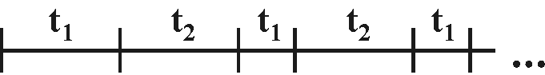
t₁：CPU time, t₂：I/O time (cpu idle).
utilization：△t/T %→t₁/(t₁＋t₂)%
通常t₂＞t₁，因I/O速度慢。

‧On-line → Off-line：
本來on-line的card-reader / printer（藉由on-line的disk driver或tape driver）.

‧Buffering：
‧CPU與I/O重疊（overlap）執行：中斷I/O或DMA I/O。
‧將多筆輯記錄合併成一筆physical記錄（block或sector）以降低慢速I/O device的
存取次數（也提高了tape或disk空間的使用效率）。
CPU bound：buffer常空，I/O device常idle.
I/O bound：buffer常滿，CPU常idle.

‧SPOOLing：simultaneous peripheral operation on line.
‧dedicated device轉化成sharable devices，即virtual device的技術。
‧Off-line → On-line，因direct access的disk替代了只能sequential access的magentic tape.
‧同時執行的多個程式可共用多個virtual devices（實際上只有一部不可共用之dedicated device）。
存取disk的速度遠快於存取I/O device的速度，故程式能於較短時間內執行完。
─提高multiprogramming系統之效率。
‧Overlap：某一job的cpu execution與其它jobs之I/O而buffering之overlap則為同一job之cpu與I/O.

‧Multiprogramming與Swapping：
‧多個jobs放在可直接存取之disk─job pool。
CPU輪流執行多個程式：
主記憶體同時存放多個程式 ─ multiprogramming。
memory只存放一個程式，正輪流執行的other jobs存放於disk ─ swapping。。。

‧Evaluation：
‧Throughput：單位時間內完成的工作量（process數量）。
‧Turnaround time：process從submission（進入ready queue或進入submit狀態）到completion所費的時間
‧Wait time：process停留在ready queue的等待時間。
turnaround time＝CPU time (run)＋I/O time (blockec＋wait time (ready).
‧Response time：從submission of a request到系統有反應（first response produced）所費的時間。
‧Utilization (CPU)：
lightly load system：約40%
heavily used system：約90%
‧Uutilization (memory)：
Multiprogramming degree.
Virtual memory：working set model (locality).
‧Capacity：系統所能容納的最大工作數量。
‧Load balance：CPU bound與I/O bound均衡。

‧Batch：
‧Throughput高，平均Turnaround time短。
‧效率（Utilization）高，但時效差。
‧不能interactive，毋須討論response time（差）。
‧可以On-line或Off-line.
‧可以Uniprogramming或Multiprogramming.
‧process sheduling的目的為提高throughput，降低平均turnaround time及wait time.

‧Real-time：
‧On-line系統中對輸入信號須作立即的處理，並於一極短時間內作出回應
‧response time極短，時效佳：但CPU絕大多數的時間處於監督輸入信號的狀態，效率差。
‧一定是On-line系統。（中斷：I/O設備的dota ready）
‧輸入輸出設備：sensor / actuator.
‧如飛彈導航，CNC自動控制系統

‧Time-sharing：
‧CPU輪流執行多個程式，各程式分配到的CPU time (time quantum, time slice)一樣多。
‧可以Multiprogramming方式或Swapping方式。
‧一定是On-line系統。（中斷：timer的time out）。
‧平均的respone time.
‧適用於人機interactive系統，多終端機系統。如資料庫查詢，教學系統，售票系統等。

‧Multiprocessing (Multiprocessor)：
‧Tightly-coupled, Centralized：共用memory.
Loosely-coupled：Distributed memory，共用I/O.
‧單一OS, processor間之交互作用以分工方式解決計算之問題，目的為提高系統之performance, reliability
‧dedicated：Real-time應用。
一般用途：time-sharing, interactive, batch.
‧屬於MIMD.

‧Multicomputer：
‧計算機網路，各計算機藉由網路以溝通。
‧各計算機獨立運作，各有各自的OS，目的為resourc sharing, load sharing.
‧client-server計算環境。
‧DDPS：distributed data processing system.
‧屬於MIMD：Loosely-coupled。

‧比較：
‧Multiprogramming：Batch或Time-sharing方式.
‧Multiprogramming：降低turnaround time, wait time, 提高Throughput.
Time-sharing：平均的response time.
Real-time：極短的response time.
‧Multiprogramming：單一CPU（多個program存在memory）.
Multiprocessing：多個CPU(multiprocessor).

‧process：執行中的program；program加上activation record (PCB).
‧task：一job或一process之某一部份工作。
thread：subtask；僅包含數道指令；多個threads可共用同一activation record；
切換threads時，只須換registers內容。
‧Multitasking：單一CPU(類似multiprogramming)或多CPU(類似multiprocessing)方式.

作業系統的種類很多，就其作業的特性可分為單人單工、單人多工和多人多工等三類。
單人單工作業系統是指同一時間內只能有一個使用者使用，而且只能執行一項指令作業。
例如在列印資料時不能執行儲存檔案的指令，必須等到資料列印完成後才能再下達
下一個指令，DOS作業系統即為典型的單人單工作業系統。

單人多工作業系統是指同一時間內只能有一個使用者使用，但可同時執行多項指令作業。
例如您可以邊播音樂邊作文書處理，同時還可以列印資料或執行儲存資料的指令作業，
不需等前一項作業完成後才能再執行下個指令作業。Windows 98、Windows ME、OS2
作業系統都是屬於單人多工作業系統。

多人多工作業系統是指可以同時有多個使用者使用，並同時執行多項指令作業，也就是說
作業系統可以同時連接多台電腦接收它所下達的指令作業，舉例說上網路時同一時間
可能會有多個使用者同時連接至某台電腦機器執行查詢作業。Windows 2000、UNIX、
LINUX則是屬於該類型的作業系統。

一般來說，多工大概分為：
Non-Preemptive Multitasking (Cooperative Multitasking)：
也就是 "非優先權式多工"，或稱為"非先佔式多工"、"協調式多工"。
像Windows 3.1就屬這種方式。在這種模式下，系統沒有強制力分配CPU時間。
一個程式佔住了CPU時間，除非它願意放出來，不然別的程式別想執行。
所以要達到多工，就要程式間彼此合作，不用CPU的時候，就把它放出來。
Preemptive Multitasking：
也就是 "優先權式多工"或是"先佔式多工"。
每個程式的執行時間完全由系統來分配，一個程式的時間用完了，系統就會做
context switch，把CPU分配給下一個程式，沒有一個程式能獨佔CPU時間。
這類作業系統較常見的有Windows NT、OS/2。

以CPU中央處理器為觀察對象：
整批式處理 | batch processing |  | CPU將所排程的作業一次完成
多元程式 | multiprogramming |  | CPU利用作業的空檔，進行另一個作業
分時處理 | time-sharing |  | CPU以很短的時間在每個使用者之間轉移，讓使用者感覺到電腦是專門為他一個人服務的，但實際上，卻是由許多個使用者同時一起使用一部電腦。
多元處理 | multiprocessing  Parellel system |  | 指單一電腦系統中，具有多個中央處理器，以平行處理模式處理工作排程
以待處理程式為觀察對象：
分散式處理 | Distributed system | 分散於各地的電腦，不僅可單獨作業，亦可透過網路連線，互享資源如Internet。
即時系統 | real-time system | 指在一限定的時間內必須回應的一個作業系統。
多工作業 | Multitasking | 可讓一個使用者在一部電腦上，執行2個以上的程式。 OS/2，Win3.1，Win95屬於單人多工，Unix是屬於多人多工。多工的工作環境讓網路上的作業更有效率。  多工作業則包含有先佔式與協調式多工兩種。
協調式多工 | cooperative multitasking | Cooperative，CPU要執行許多程式時，為每個程式分配時間的技巧。  CPU要執行一個程式時，會將控制權交給該程式，等到程式在某一個時間過後，再將控制權交給CPU，而CPU 隨後再交給另外一個多工的程式。這種方式CPU是屬於被動的角色，若一個程式執行到一半當掉了，則整個系統便受到影響。
先佔式多工 | preemptive multitasking | 由CPU主動式的多工preemptive multitasking以CPU為主，由CPU來強制應用程式交出控制權，系統的穩定度也相對提高。Preemptive 通常所指的是多工作業系統當中，在記憶體當中的每個行程(process、正在執行當中的程式)的排班法則 (schedule)，優先權的多工表示在每一個固定的時間當中，CPU 會分別執行每一個行程，而且這個分配是公平的、強制性的，Windows 95/98所採取的便是優先權式多工。

如何將Non-Preemptive kernel 轉換成Preemptive kernel：
To implement preemptive scheduling, you need to use the timer interrupt mechanism.
Develop an interrupt handler that invokes scheduler. This interrupt will be triggered once
every 10ms.
Use a software interrupt to perform system calls. You are required to ensure that these system
calls perform correctly even in the presence of the timer interrupt.
The synchronization primitives for mutual exclusion: lock_acquire() and lock_release() should
continue to work in the presence of preemptive scheduling. You need to add condition
variable calls to the synchronization primitives.

Thread：Light weighted process
Different execution sequencing of the same code and data. That is, two threads of a process run
the same code and share the same data：PC、register set、stack。
Different thread of the same process are collectively called a task：cheap creation and context
switching、have similar problem（synchronization）as in shared-memory multiprocessing.
Heavy weight process（the ordinary process）：A single thread task，expensive creation and
context switching.

Thread：
similar to a process：creation child thread、block and synchronize‧
efficiency：fast context switching、cheap creation、when one thread is blocked, other thread can
still proceed（even when we have only one process）‧
natural decomposition of work：one thread for one task‧
easy access to shared data‧

User-level thread：
Implement thread within a user process，The user process "context switch" these threads by
itself，No OS intervention is required。
Very fast context switching，
Will block if one of the thread blocks in system call when the OS is single threaded, since
these threads are invisible to the scheduler (the OS only sees the user process)。
System-level thread：Schedule-able entity by the OS，relatively slow context switching。

Kernel-level是一個比較好的選擇，也算是發展的趨勢：
The advantages of kernel-level threads over user-level threads are：
supports multiprocessors‧
possibly smoother scheduling, since the same scheduler（the kernel's）handles both threads and
other Unix processes‧
no special action needed to make blocking system call suspend only the calling thread, not all
threads of the process‧
as a consequence of the above, more efficient I/O and timer-based operations‧
The disadvantages are：
more expensive context switches between threads, at least when blocking on conditions and
mutexes，thread creation is more expensive。

Multithreading：類似multitasking；但多個threads可共用activation record, threads切換時只須進行暫存器之save/restore即可。
Multithreading(多重工作線)：多重工作線是將一個程式分割成幾個小模組，每個模組都在
一個特定的工作線(thread)當中執行，這就宛如平行處理一般， 但是卻利用了CPU多工
的能力，表面上使用者並未感覺到多重管線的運作方式，但是執行的效率卻提高了，
這種技術適合應用在 CPU 導向的程式。

‧Protection：
‧Dual mode：
‧Monitor mode─可執行Priviledged指令與一般指令
User mode─僅能執行一般指令（Nonpriviledged）
‧Application program─User mode下執行。
OS─Monitor mode下執行。
SVC (supervisor) call－由User mode → Monitor mode
‧Priviledged指令－I/O指令：避免race condition, deadlock.
I/O driver由OS提供（user friendly）
－中斷禁能，致能指令：CLI, STI.
－change mode指令：設定IOPL之指令。

‧User prog r→ SVC call → 進入OS（利用Trap） → 進入Monitor mode → 使用I/O特權指令以執行I/O

‧Counter, Timer：
‧Time-sharing, Time out interrupt－CPU protection.
‧Watchdog timer：
A watchdog timer is a mechanism that is used to determine whether another mechanism is
alive. In other words, if for some reason our system is down or "hang up", watchdog will
reboot PC.
看門狗與即時時鐘中斷是用於監控軟硬體的操作，同時提供一個可程式化的即時時鐘
中斷，來適時的重設看門狗計時器。如果軟體進入無限回圈，或者CPU暫時性的失效，
導致時鐘中斷無法執行重設看門狗，那當看門狗計時器overflow時，就會重設整個系統。
大部分軟硬體的失效都可經由重設而回復，因此看門狗就可以維持系統可靠度。

‧Memory protection：
‧fence register、bound register、base / limit register.
‧protection key：
process P之PCB： Main memory：
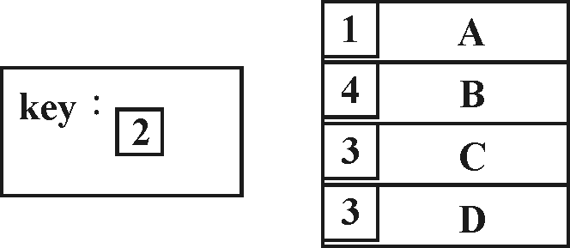

process P可存取block E及block G.
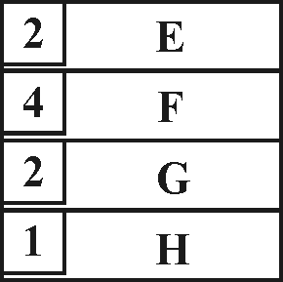
‧虛擬記憶體的segment table中可記載process對segment的存取控制：
read only, execute only, read / write等。

示例：
which of the following instructions must be protected?（即歸類為priviledged instructions?）
 |  | priviledged | non-priviledged | 爭議
a. | change to user mode |  | ˇ
b. | change to monitor mode | ˇ
c. | read from monitor memory | ˇ
d. | write to monitor memory | ˇ
e. | instruction fetch from monitor memory | ˇ
f. | turn on fimer interrupt | ˇ
g. | turn off timer interrupt | ˇ
h. | update (set) timer value | ˇ
i. | clear monitor memory | ˇ
j. | stop cpu | ˇ
k. | read the clock |  | ˇ | ？
l. | change value of program counter |  | ˇ
m. | disable all interrupt | ˇ
n. | enable all interrupt | ˇ

‧Interrupt：
‧外部中斷（external interrupt）：非同步（asynchronous interiupt）.
‧non-maskable：NMI.、non-vectored interrupt、power failure, hardware error等.
‧可遮罩maskable：INTR、vectored interrupt、device的data ready, timer的time out等。
‧內部中斷（internal interrupt）：program interrupt，同步（synchronous interrupt）.
‧CPU於指令執行時，無法順利完成、non-maskable.
‧fault：如page fault.
trap：如invalid op code, debugger之〝單步執行〞，divide-by-zero.
abort：memory protection violation.
‧軟體中斷（software interrupt）：同步（synchronous）、non-maskable.
‧application program利用軟體中斷要求系統軟體支援系統功能（特權的，protected的）。
‧SVC (supervisor call)，system call：user m ode→monitor mode

Monolithic OS：把下列功能全放在一個龐大的OS內，反應遲鈍也無適應不同需求之彈性‧
程序管理、記憶體管理、設備管理、互鎖（dead lock），競賽（race）、資訊管理等等。
Monolithic Kernel：
使用者

Kernel 含檔案管理、目錄、行程管理等‧

傳統的、中央集權式‧
唯一可能的優點是performance，訊息的傳遞可能較快‧
但此優點不具決定性，因尚有其它重要的考慮因子，且微量的傳遞時間通常可忽略‧

Microkernel OS：OS只包含最基本的功能，而把process scheduling、memory management、
file management等功能置放於user server，可依不同的需求安裝不同的排程演算法、
memory management、file management‧
Microkernel：

使用者 file server process server directory server

Kernel Kernel Kernel Kernel

網路
Kernel只提供最基本的服務，而由user-level的server提供大部分的作業系統服務‧
只提供最基本的服務，如：module間相互通信之能力、基本的memory management功能、
少量的低層次process management及scheduling功能、低層次的輸入輸出工作‧
優點：高度模組化，flexibility高‧

【歷屆試題】

1. Draw the data structure of the Block Buffer Cache and explain the functionality of the Block
Buffer Cache.

【解答】
The block devices使用block buffer cache的技術(如同disk cacke)，以提高存取效率‧
buffer cache包括一些buffer headers(指向physical memory)、device number及在這device
上之block number‧
機動地分配buffer空間給各device作為cache之用‧
The buffer headers for blocks not currently in use are kept in several linked lists，
one each for
‧Buffers recently used，linked in LRU order(the LRU list)‧
‧Buffers not recently used，or without valid contents(the AGE list)‧
‧EMTPY buffers with no physical memory associated with them‧
The buffers in these lists are also hashed by device and block numberfor search efficienvcy‧
On a read(a block is wanted from a device)，先到buffer cache尋找，如果找到，直接從buffer
cache取用，no I/O transfer is necessary‧如果找不到，才從device進行read‧
On a write，使用如同write back的作法‧

2. What are the advantages of Virtual machine concept？

【解答】
Nonvirtual machine： Virtual machine：

Process Process Process Process

Kernel Kernel Kernel Kernel

Hardware virtual machine

Hardware

programming interface

Virtual machine：提供interface that is identical to the underlying bare hardware，而每一個process is provided with a (virtual) copy of the underlying computer‧
The resources of physical computer are shared to create the virtual machine：
CPU scheduling：share CPU‧
virtual memory and memory management：share memory‧
spooling and file system：virtual I/O devices‧
Kernel控制hardware以create一組system calls，system program可以使用system calls hardware instructions，而程式無法(也沒有必要)區分何者為system calls？何者為instructions？
應用程式要存取計算機資源時，須經由Kernel的system calls；雖然bare machine不相同，
但藉由Kernel提供相同的system calls，故OS can be used to make different machines appear to have the same characteristics‧
多個process以為在不同的hardware上執行，但藉由virtual machine提供不同hardware(OS)所提供的system calls，即virtual machine將不同的computer的system calls對應(map)到同樣的hardware上，使得real hardware只有一種，但各個process卻以為在不同的hardware上執行‧

Virtual machine：
OS階層的Multiprogramming‧
提供所有與(所虛擬之)real machine相關的OS功能，如記憶體管理、I/O管理等‧
滿足不同使用者之需求：flexibility，convenience‧
complete protection；OS發展與研究之最佳工具‧
屬於應用程式：不支援任何系統功能，僅複製各machine之”hardware”、
”extended machine”而已；利用呈現各machine之system calls，實現”複製”之功能‧

3. Is it possible for a job to have a shorter turnaround time under a multiprogramming operating
system than under a single job system for the same machine？ Briefly state reason.

【解答】
multiprogramming operating system之下，程式的turnaround time為：
wait time（ready queue）＋run time＋I/O burst time＋因執行p-operator/wait動作
而進入wait state的時間）
single job system之下，程式的turnaround time為：
run time＋I/O burst time

4. The architecture of Microsoft Windows NT 4.0 is a layered system. The main layers are the
hardware abstraction layer, the kernel layer, and the executive layer that run in protected mode.
Please describe the component of the executive layer.

【解答】
Windows NT架構：
application programs

保護子系統(Server)
User模式

Kernel模式

Executive layer

系統服務

物件，安全取用監督程式，LPC(local procedural call) I/O管理程式：
程序(process管理程式)，VM(virtual memory)管理程式 file system，device driver
disk caching
Kernel 網路驅動程式

Hardware Abstraction layer

Hardware

5. What are the differences between a program and a process？

【解答】
program：尚未開始執行的程式‧
尚未載入主記憶體，不擁有計算機資源；沒有對應之PCB（process control block）‧
不是scheduler排程的對象‧
process ：正執行中的程式，有ready、run、blocked等process狀態‧
載入主記憶體，擁有計算機資源，如I/O設備、CPU等；有對應之PCB（process control
block），記載process之狀態、所擁有計算機之資源，I/O buffer之位址等‧
CPU排程的對象‧

6. A computer system has 3 jobs running concurrently, Their CPU usage probabilities are 90%,
85%, and 80% respectively. What is the maximal CPU utilization of the computer system？
(a) 0.612 (b) 0.997 (c) 0.338 (d) 0.003 (e) none of above

【解答】
（b）multiprogramming：
某一job不使用CPU時，從ready queue挑選另一job執行‧
（1－0.9）×（1－0.85）×（1－0.8）＝0.003，
1－0.003＝0.997

7. What is "lightweight" process？
What is the major difference between normal process and "lightweight"？

【解答】
A thread（又稱為LWP，lightweight process）is a basic unit of CPU utilization，
and consists of a program counter，a register set，and a stack space‧
It shares with peer threads its code section，data section，and operating-system
resources such as open files and signals，collectively known as a task‧
並行執行的multithreads於切換thread時，只須進行register set switch，
no memory-management-related work need to be done‧

A traditional or heavyweight process is equal to a task with one task‧
Context-switching among heavyweight process較為複雜，overhead較重‧

8. A thread is usually called a lightweight process(LWP) while the traditional process is called the
heavyweight process.Explain why the term "light" is used for thread compared with the "heavy"
for the traditional process.

【解答】
A thread（又稱為LWP，lightweight process）is a basic unit of CPU utilization，and consists of
a program counter，a register set，and a stack space‧
It shares with peer threads its code section，data section，and operating-system resources such as
open files and signals，collectively known as a task‧
並行執行的multithreads於切換thread時，只須進行register set switch，no memory-
management-related work need to be done‧
A traditional or heavyweight process is equal to a task with one task‧
Context-switching among heavyweight process較為複雜，overhead較重‧

9. Determine the following true or false and briefly explain your answer.
a) In the dual-mode system,all the statements in a user's program are run in the user mode.
b) The CPU utilization is proportional to the degree of multiprogramming.
c) The virtual machine induces more overheads to the whole system so that it will decrease
the system utilization.
d) Transactions are allowed to overlap their execution while maintaining serializability.

【解答】
（a）true‧
dual-mode：monitor mode下可執行priviledged指令‧
user mode下只能執行non-priviledged指令‧
但可使用supervisor call進入monitor mode，以執行priviledged指令‧
（b）false‧
degree增加→每個process分配到的frame數目減少→page fault發生的機率增加→
CPU的overhead增加（page in/page out）→CPU的utilization降低‧
（c）false‧
只載入正使用中的程式片斷與資料段落，每個正執行中的process所佔用的記憶體
較少，可載入較多的process於主記憶體（增加degree），可提高CPU的utilization‧
（d）true‧
Concurrency-control algorithm用以保證：
允許transactions to overlap their execution，同時保持住serializability‧
One way to ensure serializability is to associate with each data item a lock，and to
require that each transaction follow a locking protocol that governs how locks are
acquired and released‧

10. What is a system call？What are differences between a system call and a subroutine call？
'Creating a process' is a system call in a typical operating system.
Please show one example that would need to use this system call.

【解答】
系統呼叫：system call，supervisor call（SVC call），monitor call‧
應用程式（user mode）執行時，要求系統程式（OS，monitor mode）為之進行存取
系統資源的工作，如輸入輸出、中斷禁能致能、更改中斷向量等，以系統呼叫叫用
OS所支援的系統功能‧
應用程式（user mode）→SVC call→進入OS（trap）→進入monitor mode→
使用特權指令（如輸入輸出、中斷禁能致能指令）以執行I/O‧
如IBM PC之INT呼叫‧

副程式呼叫：
應用程式自行設計撰寫‧
仍在user mode下工作，不能使用特權指令‧
支援軟體工程所提之modular design，使程式易於了解，易於維修‧
多個programs可以concurrently執行，就必須支援create process之類的system call‧
process也可以使用此類system call，create某些subprocess以進行平行處理，如進行I/O
工作之I/O subprocess‧

11. 填充題
1. One measure of work is the number of processes that are completed per time unit, called __________________ .
2. The interval from the time of submission of a process to the time of completion is called __________________ .
3. A deadlock situation can arise if the following four conditions hold simultaneously in a system:
a) Hold and wait, b) No preemptive, c) _______________ and d) __________________ .
4. Segmentation causes __________________, when all blocks of free memory are too small to accommodate a segment.
5. A process is __________________ if it is spending more time paging than executing.
6. The job scheduler selects processes and loads them into memory for execution, while the _________________ scheduler selects from among the processes that are ready to execute, and allocates the CPU to one of them.
7. A _________________ process uses more of its time doing computation than generates I/O requests.
8. A solution to the critical-section problem must satisfy the following three requirements a) progress, b) _________________, and c) _________________

【解答】
1.throughput 2.turnaround time 3.mutual execlusion，circular wait 4.external fragmentation
5.thrashing 6.process scheduler 7.CPU bound 8.mutual execlusion，bounded waiting

12. Why is the separation of policy from mechanism an important principle in system implementation.

【解答】
製作minimal amount of mechanism於kernel，將policy decision留給user space之servers‧
彈性高，靈活度強‧
如將排程（scheduling）分為scheduling mechanism及scheduling policy，應用程式（如
資料庫管理系統）可依重要性彈性規劃由其產生之各子process之優先執行順序‧

13. Suppose we are building and supporting a real-time operating system for embedded systems. Which of the followings is not considered essential in our design?
- To choose hard real-time and software real-time scheduling policies for applications
- To develop real-time OS kernels
- To estimate the overall system throughput to see if it matches the system requirements
- To implement a parallel file system for applications

【解答】（d）
hard real-time：硬體電路偵測到I/O ready信號，以外部中斷方式立即執行中斷服務程式；
對時間的要求很嚴格，如核能電廠、飛彈導航‧
soft real-time：timer定時產生中斷，再以polling方式查詢是否有I/O ready信號；對時間
的要求較不嚴格，一般功能的OS所提供之real-time系統大多屬於這一類‧
（c）所提到之throughput，指的應是response time‧

14. 主機（host）與I/O控制器（Controller）之間的運作方式基本上可以分為polling，
interrupts以及direct memory access三種。請說明這三種的差異，並且各舉出一種適合
他們應用的I/O裝置（device）。

【解答】
三種I/O方式：
Data ready的偵測 | Data transfer（資料搬動）
軟體 | 軟體 | Program controlled I/O
軟體 | 硬體 | 無此種I/O方式
硬體 | 軟體（即ISR） | 中斷I/O
硬體 | 硬體 | DMA I/O
Program controlled I/O：或稱為polling I/O，CPU反覆地輪流檢查各I/O設備的data ready
信號，大部分的CPU time都浪費掉了，反應慢，資料搬動也慢‧
應用於單一使用者的環境，或無須握手式信號溝通的I/O設備，如LED，七段數字
顯示器，繼電器，指撥開關等‧
中斷I/O：I/O設備的data ready信號即中斷要求信號，於中斷服務程式中，進行資料之
搬動‧應用於即時（real-time）系統，如自動控制系統，飛彈導航系統等‧
反應快，但資料搬動如Polling I/O一般，由CPU執行程式進行，故速度慢‧
DMA I/O：適用於資料量大、且產生速度快的I/O設備上，如CRT畫面之更新，Disk-I/O等，反應快，資料搬動也快，data ready、data transfer均由硬體處理‧
鍵盤介面：資料產生速度慢，無須使用DMA‧
繼電器、七段顯示器：均無data ready信號，只能使用program controlled I/O‧

15. In the storage hierarchy, we have registers, cache, main memory, electronic disks, magnetic
disks, optical disks, and magnetic tapes. Different stotage levels have different performance
and characteristics. What is the difference between caching and buffering？

【解答】
Buffering：
CPU與I/O重疊（overlapped）執行：中斷I/O或DMA I/O。
用以匹配快速之CPU與慢速之I/O。
多筆logical record合併成一筆physica record（block或sector）以降低慢速I/O設備
的存取次數（也提高了tape或disk空間的使用效率）。
用以匹配Data producer產生資料與Data consumer消耗（使用）資料，速度之不一致。
如Disk buffer、printer buffer、keyboard buffer。
Caching：
Locality（區域性）：程式執行，於存取記憶體時，並非平均地（uniformly）存取所有
的位址空間，而是在某一段時間內，有集中於局部的現象‧
temporal locality：最近存取過的記憶體位置，不久後又會被存取，如loop、stack‧
spatial locality：某一位置被CPU存取，其鄰近的位置也將被存取，如array、循序執行‧
以聯想式記憶體製作cache，cache內存放主記憶體最近的未來，最有可能被存取的
address與data，當CPU進行存取時，欲存取資料（或指令）的位址會出現在位址
匯流排上，將address當作位址比較器的比較鍵值，以選擇位址符合的cache word‧

快取記體的原理是利用小量而怏速的SRAM, 提升原來對主記憶體的存取速度，當CPU
需要某個位址上的資料時,會先在Cache Memory中找尋, 若是Cache Memory中存有此
位址及其資料時, 就會直接回傳給CPU；反之則Cache系統會向主記憶體讀取位址及其
資料, 再傳回給CPU。
Cache Memory的貢獻與Hit Ratio有著極大的關係, 為了快速檢查資料是否己在Cache內,
通常主機板上會特別安排一顆TagRAM, 以硬體的方式來做檢查快取記憶體。
Cache memory：
for balancing the speed of main memory/register。
contain the data and instruction most likely to be needed again in the near future。
If hiting ratio is high, performance is greatly improved。

16. 1. How CPU handles page fault trap？

2. How OS handles page fault trap？

3. When or how a process running in user mode enters kernel mode（or enters the OS kernel）？

（Hint: there are two cases）.

【解答】
1.
於DAT（Dynamic Address Translation）時，位址轉換（Page number → Frame number）
失敗（欲存取之Page尚未載入Physical Memory），發出內部中斷信號（page fault）給CPU。
2.
於中斷服務程式中載入所需之Page並更新Page Table，再重新執行發出中斷的那道指令‧
page fault → 內部中斷 → 中斷服務程式(ISR) → 尋找記憶體是否有空間？ → 執行
replacement演算法 → 從disk file讀進page → 存在記憶體中 → 更改分頁表‧
從上述，可知real memory manager及file system會被啟動‧
進行disk I/O（讀入page或寫回page）時，若使用中斷I/O或DMA I/O，CPU可去執行
另一ready之程式，此時process scheduler會被啟動‧
3.
硬體中斷：
外部中斷（external interrupt）‧
可遮罩式（maskable）：I/O設備的data ready信號、timer的time out信號‧
不可遮罩式（non-maskable）：power failure、hardware error等異常狀態或緊急事件‧
內部中斷（internal interrupt）‧
CPU執行指令發生錯誤或trap，以內部中斷觸發執行ISR（中斷服務程式），而於ISR
中解決錯誤或trap‧
硬體中斷 →進入OS（ISR）→ 進入monitor mode → 使用特權指令（如輸入輸出、
中斷禁能致能指令）以執行控制系統資源之工作‧
軟體中斷：又稱為系統呼叫，system call，supervisor call（SVC call），monitor call‧
應用程式（user mode）執行時，要求系統程式（OS，monitor mode）為之進行存取系統
資源的工作，如輸入輸出、中斷禁能致能、更改中斷向量等，以系統呼叫叫用OS所
支援的系統功能‧
應用程式（user mode）→ SVC call→進入OS(trap) → 進入monitor mode → 使用特權
指令（如輸入輸出、中斷禁能致能指令）以執行I/O，如IBM PC之INT呼叫‧

17. To ensure proper operation, we must protect the operating system and all other programs and

their data from malfunctioning program. Which one of the following about dual-mode operation

is not correct？

a. Such protection is needed for any shared resource.

b. We need at least two separate modes of operation：user mode and monitor mode.

c. Whenever a trap or interrupt occurs, the hardware switches from user mode to monitor mode

d. The dual mode operation is supported by pure software, i.e. operating system, and is thus not

related with any hardware support.

【解答】（d）
軟體中斷：又稱為系統呼叫，system call，supervisor call（SVC call），monitor call‧

應用程式（user mode）執行時，要求系統程式（OS，monitor mode）為之進行存取系統
資源的工作，如輸入輸出、中斷禁能致能、更改中斷向量等，以系統呼叫叫用OS所支援
的系統功能‧

應用程式（user mode）→ SVC call → 進入OS（trap）→ 進入monitor mode → 使用
特權指令（如輸入輸出、中斷禁能致能指令）以執行I/O，如IBM PC之INT呼叫‧

18. Which of the following about interrupt is correct？

a. Interrupt are used throughout modern operating systems to handle asynchronous events and

to trap to supervisor-mode routines in the kernel.

b. Software interrupt, or trap, is usually given a relatively high interrupt priority compared to

those assigned to device interrupts.

c. Interrupts are non-maskable；i.e., it can not be turned off by the CPU.

d. To be able to efficiently dispatch to the proper interrupt handler for a device, polling the

devices to see which one raised the interrupt is more efficient than to use interrupt vector.

【解答】（c）
I/O介面與I/O設備間屬於非同步（asynchronous）匯流排，資料之存取須經握手式
（handshake）控制信號之溝通後，始能進行‧
三種I/O方式：
Data ready的偵測 | Data transfer（資料搬動）
軟體 | 軟體 | Program controlled I/O
軟體 | 硬體 | 無此種I/O方式
硬體 | 軟體（即ISR） | 中斷I/O
硬體 | 硬體 | DMA I/O
Program controlled I/O：或稱為polling I/O‧
CPU反覆地輪流檢查各I/O設備的data ready信號，大部分的CPU time都浪費掉了‧
應用於單一使用者的環境，或無須握手式信號溝通的I/O設備，如LED，七段數字
顯示器，繼電器，指撥開關等，反應慢，資料搬動也慢‧
中斷I/O：I/O設備的data ready信號即中斷要求信號，於中斷服務程式中，進行資料之
搬動‧應用於即時（real-time）系統，如自動控制系統，飛彈導航系統等‧
反應快，但資料搬動如Polling I/O一般，由CPU執行程式進行，故速度慢‧
DMA I/O：適用於資料量大、且產生速度快的I/O設備上，如CRT畫面之更新，Disk-I/O
等，反應快，資料搬動也快‧
data ready、data transfer均由硬體處理‧
鍵盤介面：資料產生速度慢，無須使用DMA‧
繼電器、七段顯示器：均無data ready信號，只能使用program controlled I/O‧

中斷來源：
外部中斷：external interrupt‧
可遮罩式（maskable）：I/O設備的data ready信號、timer的time out信號‧
不可遮罩式（non-maskable）：power failure、hardware error等異常狀態或緊急事件‧
內部中斷：internal interrupt‧
CPU執行指令發生錯誤或trap，以內部中斷觸發執行ISR（中斷服務程式），而於ISR
中解決錯誤或trap‧

軟體中斷：又稱為系統呼叫，system call，supervisor call（SVC call），monitor call‧
應用程式（user mode）執行時，要求系統程式（OS，monitor mode）為之進行存取
系統資源的工作，如輸入輸出、中斷禁能致能、更改中斷向量等，以系統呼叫叫用
OS所支援的系統功能‧
應用程式（user mode）→SVC call→進入OS（trap）→進入monitor mode→
使用特權指令（如輸入輸出、中斷禁能致能指令）以執行I/O‧
如IBM PC之INT呼叫‧
同步 指令結束 罩遮 硬體軟體
外部中斷： 非同步 指令結束 可 硬體
內部中斷： 同步 無須等到指令結 不可 硬體
軟體中斷： 同步 指令結束 不可 軟體

19. 試述multiprogram OS與time-sharing OS的不同。

【解答】
分時（time sharing）：CPU輪流執行多個程式，各程式分配到的CPU時間一樣多‧
反應（response）時間平均（不考慮throughput），建立一良善的人機交談環境‧
如計算機教學教室，資料查詢系統‧
process scheduling採用Round-Robin方式‧
可以multiprogramming方式實現，或以Swapping（uniprogramming）方式實現‧

Multiprogramming：
主記憶體存放多個程式，（單一）CPU依排程策略安排各程式輪流執行‧
可提高計算機系統之整體效率，但對特定程式而言，執行時間反而增長‧
可以是time sharing（process scheduling採用Round-Robin方式）‧
可以不是time sharing（process scheduling不採用Round-Robin方式）‧

20. Answer Truth or False：
a. UNIX is a multi-programmed system.
b. In UNIX, processes are represented by thread structure and user structure.
c. Linux is a multi-user system and multiple processes are running according to a round-robin
scheduler.
d. The Linux kernel does not allow paging out of kernel memory.

【解答】
a. False
UNIX作業系統：多使用者（multi-user）‧
多工（multitasking）或time sharing；開放性架構，可攜帶性（portability）高‧
系統的核心（OS本身），稱為kernel，而人機介面，則稱為shell‧
b. False
Thread的種類：Kernel Thread, Lightweight Process and User Thread.
Kernel Thread：Thread由Kernel Create, 共同活動在Kernel space中.
Lightweight Process：Kernel Thread分為給user用和自己用的兩部份（asychronous I/O, ex:
disk write）, 給User用的Kernel Thread稱為Lightweight Process.
User Thread：由Library提供, 它的Creating, Scheduling, Synchronization, Managing...
都由Library負責, Kernel完全不知道它的存在.
1. User thread :without the intervention of the system kernel.
2. Kernel thread: system calls are needed to create and destroy.
c. False
Linux已經內建很多QoS的Scheduling的演算法了.
multitasking：多工。
用在作業系統上於數個行程之間分享CPU時間的一種能力。
多工有二種類型：
先佔式多工（preemptive multitasking）是指作業系統負責取走CPU的使用權並將之
傳遞給另一個行程。
協同式多工（cooperative multitasking）則是該行程自己歸還CPU的使用權。
GNU/Linux採用先佔式多工。
該選擇執行哪個行程的指導方針決定於數個參數，稱之為「排程」（scheduling）。
multiuser：多使用者。
能夠允許眾多使用者同時登入及使用該系統，且每個人皆能各自從事自己的工作而
不會為他人所干擾。
一個多工的作業系統必須提供多使用者之支援能力。
GNU/Linux兼具多工與多使用者的作業系統，而任何的Unix系統也都符合這個事實。
d. True
Memory is divided into two parts：kernel space and user space。
Kernel space is defined in the GDT, and mapped to each processes address space。
User space is in the LDT and is local to each process。
A given program can't write to kernel memory even when it is mapped because it is not in the
same ring，You also can not access user memory from the kernel typically。

21. 為何monolithic的OS（例如早期的UNIX）並不適用於real-time 的應用？

【解答】
各類型real-time應用系統的排程，依需求不同排程演算法也有所不同。
如硬體偵測到event發生，立刻執行對應之處理程式（ISR，中斷驅動）；或定時掃描event
是否發生？（Timer interrupt, polling）。
Monolithic OS：把下列功能全放在一個龐大的OS內，反應遲鈍也無適應不同需求之彈性‧
程序管理（process management）：排程（process scheduling）‧
記憶體管理（memory management）：動態記憶體配置，虛擬記憶體‧
設備管理（device management）：互鎖（dead lock），競賽（race）‧
資訊管理（information management）：檔案系統‧

Microkernel OS：OS只包含最基本的功能，而把process scheduling、memory management、
file management等功能置放於user server，可依不同的需求安裝不同的排程演算法、
memory management、file management‧

22. 在處理I/O時，作業系統有polling與interrupt兩種方法，請問何時polling較適用，

何時interrupt較適用

【解答】
Program controlled I/O：或稱為polling I/O‧
CPU反覆地輪流檢查各I/O設備的data ready信號，大部分的CPU time都浪費掉了‧
應用於單一使用者的環境，或無須握手式信號溝通的I/O設備，如LED，七段數字
顯示器，繼電器，指撥開關等‧
反應慢，資料搬動也慢‧
中斷I/O：
I/O設備的data ready信號即中斷要求信號，於中斷服務程式中，進行資料之搬動‧
應用於即時（real-time）系統，如自動控制系統，飛彈導航系統等‧
反應快，但資料搬動如Polling I/O一般，由CPU執行程式進行，故速度慢‧

23. List three main purposes of an operating system？

【解答】
Resource manager：Process Management[排程（process scheduling）]、Main-Memory
Management(動態記憶體配置，虛擬記憶體)、Secondary-Storage Management、互鎖
（dead lock）、競賽（race）、I/O System Management(I/O drivers)、File Management
(檔案系統)、Protection System(Memory protection，CPU dual mode)‧
Shell程式（Command.COM）：提供方便容易使用之人機介面（user friendly，GUI）‧

24. Compare the difference between the Windows NT and the Linux.

【解答】

UNIX（Linux）vs. NT：
Apart from its power and availability, the two main reasons to prefer UNIX over NT are its
stability and flexibility. Especially in the highly TCP/IP networked environment we will all be
dealing with in the forthcoming years, UNIX will be the most suitable solution for the Network
Operating System.
There are quite some reasons to prefer UNIX over NT here：
security：Since UNIX was designed as a multi-user multi-process platform for interconnected
computers, guaranteeing security has been an issue ever since the beginning. The Internet and
UNIX community has forced the UNIX vendors to become more and more open about security
leaks in their systems. This means that UNIX vendors nowadays have to publish fixes for their
software whenever a security problem is found。
stability：In environments where complete businesses are built around heavy server systems,
stability and long uptimes providing high availability are essential. Some vendors even
recommend rebooting NT "every week" to get rid of the random junk that running the system
has left over。
multi-user, multi-process。
scalability：UNIX systems are available from simple PC's to giant SMP systems（Symmetric
Multi-Processor）, allowing you to obtain UNIX machines for each occasion and price。
servers simultaneously support PC's and conventional terminal solutions： Upcoming thin
clients, for example Network Computers, Net-PC's, and Java Stations, will require heavy
system and application servers。
a very complete suite of networking facilities standard： In the coming years of Internet and
intranet, where "The Network is the Computer", TCP/IP networking will be the standard。
open：UNIX has been built on open standards, allowing anyone to easily access operating system
features and develop applications。
age：Being over 25 years old, the UNIX design has been crystallized out further than any other
operating system currently being used on a large scale。

最近受到媒體重視的Linux系統，其實不是一個新的作業系統，Linux的技術就像早在
25年前就發展出的Unix系統，是由開發者針對開發者需求所設計發展的系統。它對
電腦玩家、原本Unix熟悉者或不牽涉企業營運的研究單位具有較高的吸引力。
至於公民營事業，基於對企業長遠資訊應用的規劃及遠景，需要完整的技術支援體系，
同時對於Linux未來版本充滿不確定性、缺乏整合應用的應用伺服平台環境等因素，
因此仍少見積極的應用評估者。反觀Microsoft Windows NT作業系統，才是針對企業
資訊環境需求所開發設計的系統。
Microsoft Windows NT作業系統，整合伺服應用平台，並可集中管理前端的PC，降低資訊
管理及系統建置的成本，是有助於企業獲得管理效益的最佳資訊解決方案。Windows NT
提供全方位的基礎服務，如安全性、檔案及列印管理、應用程式的管理服務、網路管理
及訊息服務，網際網路建置的解決方案…等，無論是操作學習、系統安裝及管理都遠較
Unix系統來得容昜。

25. Describe the advantages and disadvantages for monolithic operation system and micro kernel
operating ystem, respectively.

【解答】
monolithic operation system：

使用者

Kernel ：含檔案、目錄及行程管理‧

傳統的，中央集權式‧
唯一可能的優點是Performance，訊息的傳遞可能較快，但此優點不具決定性（尚有其他
重要因素，且微量的傳遞時間通常可忽略）。

micro kerneloperation system：

使用者 file server process server directory server

Kernel Kernel Kernel Kernel

網路
Kernel只提供最少的服務，而由user-level的server提供大部分的作業系統的服務‧
只提供最少的服務，如：
module之間相互通訊的功能‧
基本的memory management功能‧
少量低層次的process management及scheduling功能‧
低層次的Input / Output‧
優點：高模組化、flexibility高。

26. 解釋名詞：
（1）Interrupt driven
（2）Interrupt vector table

【解答】
（1）Interrupt-Driven I/O：
When interfacing a peripheral to a microprocessor, the real problem for the microprocessor is
not knowing when the peripheral is ready; that is, the peripheral operates asynchronously with
respect to the microprocessor. One way of synchronizing the computer and peripheral is to
program the processor to repeatedly poll the peripheral’s BUSY/READY flag. If the peripheral
is ready only once every 10 ms (10,000 μs), as might be true with a parallel printer, the
processor will spend most of its time waiting.
A more logical approach would be to have the peripheral tell the processor when it is ready.
This is the purpose of the microprocessor’s interrupt input.
Responding to Hardware Interrupts: At the end instruction, the processor samples its interrupt
input. If active, control is transferred to a special interrupt service routine (ISR).

（2）O.S. is event-driven：
event -- outside stimulation，response -- event handler‧
Event is in the form of interrupt：
hardware interrupt：via system bus‧
software interrupt：via system call (monitor call)‧
Event handling：
Recognize what kind of interrupt：
a general interrupt handler to recognize，categorized by number
Transfer control to the correct interrupt handler：
must remember the "environment" before the interrupt：fixed locations，stack
a general handler pick the interrupt：
by interrupt vector (usually in low memory),
consisting of starting address of the corresponding handler
Return from interrupt：load the saved environment back to CPU

27. Writing an OS that can operate without interference from malicious or undebugged user
program requires some hardware assistance. Please name at least three hardware aids for writing
an OS, and describe how they could be used together to protect the OS.

【解答】
To ensure that incorrect program can’t cause other programs to execute incorrectly.
雙模保護（Dual Mode Protection）：
使用者模式（User Mode）。
監督者模式（Monitor Mode、Supervisor Mode、 System Mode 、Protect Mode ）。

作業系統通常在監督者模式下執行，而在監督者模式內所使用之命令為特權指令

（Privileged Instruction），例如暫停系統（Halt System）、打開 / 關閉中斷（Turn Interrupt

On /Off）、轉換模式（Change Mode）、所有的輸出/輸入指令…等均為特權指令。
軟體中斷：又稱為系統呼叫，system call，supervisor call（SVC call），monitor call‧
應用程式（user mode）執行時，要求系統程式（OS，monitor mode）為之進行存取
系統資源的工作，如輸入輸出、中斷禁能致能、更改中斷向量等，以系統呼叫叫用
OS所支援的系統功能‧
應用程式（user mode）→SVC call→進入OS（trap）→進入monitor mode→使用特權
指令（如輸入輸出、中斷禁能致能指令）以執行I/O‧
CPU執行程式有兩種工作模式：
system mode：又稱為supervisor mode、monitor mode，系統程式於此mode下執行，
可執行能存取系統資源的特權（priviledged）指令‧
user mode：應用程式僅能於此mode下執行，不能執行特權指令‧
記憶體保護（Memory Protection）：當載入器將執行模組載入主記憶體定位後，程式的
地址空間便被確定；若程式於執行過程中，要存取非地址空間的位置，除非透過
系統呼叫建立連繫，否則被視為不合法的存取記憶體，這就是記憶體保護。

Bounded register：base register and range register limit the memory address a process can

access或ase and limit register to check for memory address。
Memory protection keys。

中央處理器保護（CPU Protection）：

若一個程式持續執行迴圈而永不停止，將造成浪費中央處理器資源的問題；不幸的是，

在學理上我們無法確定任何一個程式是否永不停止的執行，為了保護中央處理器，

我們可以在作業系統中為每個程式設定計時器（Timer），當時間逾時（Time Out）

則會產生中斷（Interrupt），以停止程式繼續執行。

在一個分時系統（Time Sharing）中，每個使用者均給予固定時間片段（Time Slice）

佔有中央處理器，當時間片段用罄，則將中央處理器讓給下一位使用者。

28. How are threads different from processes in resource utilization and context switching？
What are the disadvantages and advantages of user-level threads as compared with kernel -level
threads？

【解答】
Thread：Light weighted process
Different execution sequencing of the same code and data. That is, two threads of a process run
the same code and share the same data：PC、register set、stack。
Different thread of the same process are collectively called a task：cheap creation and context
switching、have similar problem（synchronization）as in shared-memory multiprocessing.
Heavy weight process（the ordinary process）：A single thread task，expensive creation and
context switching.
Thread：
efficiency：fast context switching、cheap creation、when one thread is blocked, other thread can
still proceed（even when we have only one process）‧
natural decomposition of work：one thread for one task‧
easy access to shared data‧
Thread is similar to a process：creation child thread、block and synchronize‧
User-level thread：
Implement thread within a user process，The user process "context switch" these threads by
itself，No OS intervention is required。
Very fast context switching，
Will block if one of the thread blocks in system call when the OS is single threaded, since
these threads are invisible to the scheduler (the OS only sees the user process)。
System-level thread：Schedule-able entity by the OS，relatively slow context switching。
The advantages of kernel-level threads over user-level threads are：
supports multiprocessors‧
possibly smoother scheduling, since the same scheduler（the kernel's）handles both threads and
other Unix processes‧
no special action needed to make blocking system call suspend only the calling thread, not all
threads of the process‧
as a consequence of the above, more efficient I/O and timer-based operations‧
The disadvantages are：
more expensive context switches between threads, at least when blocking on conditions and
mutexes，thread creation is more expensive。
由上面的比較可以清楚的發現 kernel-level 是一個比較好的選擇，也算是發展的趨勢。

For kernel threads, they have a small data structure and a stack. Switching between kernel threads
requires only save the data structure and stack of the old thread, and load the saved data structure
and stack for the new thread, and does not require changing memory access information.

A kernel may first save all the CPU registers（including program counter, stack pointer）and
the data structure of the old thread in the address space of the task containing the old thread, and
decide which thread will run next, then load all the CPU registers and the data structure of the
new thread, and continue to execute the new thread.
For user-level threads, hey contain a stack and a program counter, no kernel resources are
required. The kernel is not involved in scheduling these user-level threads. Switching among
them need only change the program counter and the stack pointer。

29. .In order to provide a multi-programming environment, program should be relocatable. What
hardware and software design is necessary to provide relocatable program？

【解答】
Static relocation：於compiling或loading時完成relocation的工作。
Monoprogramming without swapping/paging‧
Multiprogramming with fixed partition，static partion‧
Multiprogramming with variable partition，dynamic partion（沒有relocatable register，無法
compaction）‧
Dynamic relocation：於execution時進行relocation的工作。
Segmentation：利用segment table進行relocation‧
Paging：利用page table進行relocation‧
Multiprogramming with variable partition：利用relocatable register進行relocation‧
Multiprogramming with fixed partition：利用relocatable register進行relocation，如8086
的segment register‧

30. When a new thread is created in a process, which is not necessary for that thread？
（A）a thread ID （B）new code segment
（C）a register set （D）a program counter

【解答】（B）
A thread is a light-weighted process（LWP）and it is a basic unit of the CPU utilization.
Thread comprises a thread ID, a program counter, a register set and stack space.
A thread shares with peer threads, which belong to the same process, its code section,
data section and OS resources such as open files and signals belonging to the task.
System：Lightweight threads -- switch between threads but not between virtual memories.
Allows user programs to continue after starting I/O.
Allows parallel processing.
User：Reduces context switch times by eliminating kernel overhead.
Allows user scheduling of threads.

31. Which of the following is false？
（A）multiprogramming must be time-sharing（B）time-sharing must be multiprogramming
（C）time-sharing generally use preemptive CPU scheduling
（D）multi-user interactive system should be time-sharing

【解答】（A）（B）
分時（time sharing）：CPU輪流執行多個程式，各程式分配到的CPU時間一樣多‧
反應（response）時間平均（不考慮throughput），建立一良善的人機交談環境‧
如計算機教學教室，資料查詢系統‧
排程使用Round_Robin：各程式分配到的時間相同，分時方式‧強取式，不會有starvation‧
記憶體管理：Single User：
Contiguous Allocation：程式執行時，須將程式儲存在連續的記憶體空間‧
不能支援Multiprogramming；但可以Swapping方式實現Time Sharing‧
Static Relocation：程式載入記憶體時，由Loader執行重定位（Relocation）‧
Protection：Fence Register‧
Multiprogramming的排程不使用Round_Robin就不是Time Sharing。
Time Sharing可以Swapping方式實現，並非一定是Multiprogramming。

32. Would it be better for a system’s overall performance if we give an I/O-bound process higher
dispatching priority on CPU scheduling？Explain your answer.

【解答】
先執行I/O-bound routine‧
I/O-bound routine中，CPU burst較短，於較短時間內執行完CPU burst後，程式進入I/O burst
（此時程式進入I/O-wait或blocked狀態），釋放CPU的控制權，使得其他程式（在ready\
queue中）得以接續執行‧
接近短程式優先排程法（SJF）的效率，又可避免先到先服務（FCFS）的convoy effect‧
先到者先執行（FCFS，First-Come-First-Serve）：可能發生Convoy Effect，即CPU bound之
Process較I/O bound之Process先執行，導致Load unbalance‧

Convoy effect：The processes oscillate between "I/O idle processes waiting for CPU" and "CPU
idle processes waiting for I/O"。
In FCFS, I/O bound processes may have to wait long in the ready queue waiting for a CPU bound
job to finish。

33. Explain the difference between an interrupt and a subroutine call.

【解答】

中斷類型：
外部中斷：external interrupt，Asynchronous‧
可遮罩式（maskable）：I/O設備的data ready信號、timer的time out信號‧
不可遮罩式（non-maskable）：power failure、hardware error等異常狀態或緊急事件‧
內部中斷：internal interrupt，Synchronous‧
CPU執行指令發生錯誤或trap，以內部中斷觸發執行ISR（中斷服務程式），而於ISR
中解決錯誤或trap‧
fault：ISR執行後，重新執行觸發內部中斷的道指令；如虛擬記憶體之page fault‧
trap：ISR執行後，觸發內部中斷的指令不再執行，而由下一道指令開始繼續執行；
如invalid op-code（illegal op-code），debugger之單步執行‧
abort：ISR執行後，不再返回被中斷的程式；如memory protection violation‧
軟體中斷：又稱為系統呼叫，system call，supervisor call（SVC call），monitor call‧
應用程式（user mode）執行時，要求系統程式（OS，monitor mode）為之進行存取
系統資源的工作，如輸入輸出、中斷禁能致能、更改中斷向量等，以系統呼叫叫用
OS所支援的系統功能‧
應用程式（user mode）→SVC call→進入OS（trap）→進入monitor mode→
使用特權指令（如輸入輸出、中斷禁能致能指令）以執行I/O‧

Subroutine：
modular design：使程式易於瞭解、使複雜的軟體系統易於開發、易於維護‧
以編譯程式（compiler）方式開發軟體系統，可支援多種高階語言合寫之系統，適用於
大系統之開發‧
分為巨集（macro），副程式（subroutine）：
巨集：編譯階段完成，以文字替代方式展開‧
副程式：執行階段完成，有對應之call/return指令‧
副程式又分為程序（procedure），函式（function）：
程序：沒有傳回值，函式：有傳回值‧
巨集副程式：即巨集指令，又稱為open subroutine、macro subroutine‧
沒有對應的機器語言指令‧
於組譯時，完成巨集呼叫之功能，即巨集展開‧
執行時速度較快，但佔用較多記憶體空間（多份copy）‧
適用於常用、較短之指令群‧
一般副程式：又稱為close subroutine‧
有對應的機器語言指令（call、ret等）‧
於執行時，進行CPU控制權之轉移‧
執行時速度較慢，節省記憶體空間（一份copy）‧
適用於常用、較長之指令群‧

34. In the following, diagram（a）shows a system that supports threads in operating system and

diagram（b）shows a system that does not supports threads in operating system. Both systems

use demand paging in memory management.

t1 A t4 B t6 C t9 D

t3 t7

t2 t5 t8

RTS1 RTS2

Operating System Operating System

（a）Kernel-level thread （b）User-level thread

represents a thread represents a process

RTS1, RTS2 represent run time system

（A）When the running thread is going to be switched from t1 to t3（t1 is running and t3 is

going to run next）, what would be changed by the operating system？Please answer

the question by choosing some items listed in（E）.（3%）

（B）When the running thread is going to be switched from t6 to t7（t6 is running and t7 is

going to run next）, what would be changed by the operating system？Please answer

the question by choosing some items listed in（E）.（3%）

（C）When the running thread is going to be switched from t2 to t5（t2 is running and t5 is

going to run next）, what would be changed by the operating system？Please answer

the question by choosing some items listed in（E）.（3%）

（D）When t8 issues a system call for I/O and blocks, is it possible that t9（assume that t9 and

Process C are ready to run）gets to run next？Please explain briefly.（3%）

（E）Items to be chosen for questions（A）,（B）and（C）

（1）The contents of general purpose registers

（2）The contents of stack pointer

（3）base address of the page table being used

（4）protection bits in page table entries

（5）The contents of base-limit registers for threads

（6）The contents of program counter

【解答】
（A）（1）（2）（5）（6）
（B）（1）（2）（5）（6）
（C）（1）（2）（3）（4）（5）（6）
（D）Impossible。

User Thread：When any thread of the process makes a system call and gets blocked, the
whole process (and all its threads) blocks。

Context switch：
Heavy context such as address map, open file table need not be switched。
Only light context such as PC and SP need to be switched。
TLB, data and instruction caches need not be flushed。
因為一個Thread是一個小型的Process, 所以它必須有自己的PC (Program Counter),
Stack 和Register Set, 以儲存被context switch時, 相關registers的內容。
Thread是一個最小的執行單元, 代表一個process在系統裡面的活動狀態. 傳統的process
就是僅有一個thread的程式. 一個程式有5個thread就是說同一個程式裡面有五個工作
同時在進行, 也就是五個小程式一起執行的意思. 比較低階一點的看法是一個process有
5個instruction flow和五個stack。
Thread有三種：kernel threads, lightweight processes, user threads。
kernel threads就是kernel有好幾個分身,一個分身可以處理一件事的意思。
這用來處理非同步事件很有用, kernel可以對每個非同步事件生個分身來處理。
kernel threads的操作非常輕便,幾乎沒有負擔,而且對Kernel的結構有幫助。
支援kernel threads的kernel稱作multithreaded kernel.
Need not be associated with a process。
Created and destroyed as needed internally by the kernel to execute a function。
Shares the kernel text and global data and has its own kernel stack。
Can be independently scheduled and use sleep() and wakeup()。
Useful for performing operations such as asynchronous I/O (e.g., read a disk block)，The
kernel can create a thread to handle each such request.
The request is handled synchronously by the thread, but appears asynchronous to the kernel。
Can be used to handle interrupts (now an interrupt can sleep in the kernel)。
The pagedaemon in traditional UNIX kernel is functionally equivalent to a kernel thread。

Lightweight Process是有Kernel支援的user thread. 也就是說,每個LWP, kernel皆使用
一個thread來處理/支援. 於是LWP可以看成是kernel thread的延伸.操作LWP的代價
是很大的,因為他牽扯到Kernel的context switching。
A LWP is a kernel-supported user thread，Therefore, a system must support kernel threads
before it can support LWPs。
A process may have one or more LWPs, each supported by a separate kernel thread。
LWPs are independently scheduled and shared the address space and resources of the process。
They can make system calls and block for I/O resources。
On a N-processor system, a process with N LWPs may achieve N speedup。
A LWP needs a kernel stack and register context, also needs a user register context because it
may be preempted。
Disadvantages：
Most LWP operations require expensive system calls e.g., creation, destruction,
synchronization，System calls are expensive。
Two modes switch (user -> kernel -> user)。
System calls parameters and results need to be copied between the user and kernel space。
Each LWP consumes significant kernel resources, including a kernel stack.
A system thus cannot support a lot of LWPs.
The kernel does not know the scheduling policy that is best suited to an application process’s
threads。

Only the application process knows how to best schedule its threads。
Priority inversion problem may happen。

user threads是在使用者空間, 透過library模擬的thread, 不需要或僅需要極少的kernel
支援, context switching比較快, 因為不用更改page table等等東西, 使用起來較為輕便
快速, user threads提供操控視窗系統的絕佳解決方案。
kernel基本上可以完全不知道user threads的存在, 而一個系統可以提供數個不同的
library來提供不同policy. user threads才是一般應用程式需要的multi-threading的形式,
因為此方式沒有kernel參與, 所以最輕盈。
最有名的thread library有Mach's C threads, 和POSIX pthreads。
Threads can be implemented entirely at the user level, through library packages, without the
kernel knowing anything about them.
Creation, destruction, scheduling, synchronization thus need no support from the kernel。
Extremely fast, can be 10 times faster。
User threads can be combined with LWPs。
Multiple user threads can be multiplexed on top of a LWP。
Each user thread has its own user stack, user-level register context。
The library switches context between user threads.

Advantages：
Does not need any kernel support, can be supported on any system；Very fast。
Critical thread size --- the amount of work a thread must do to be useful as a separate entity
Only a few hundred instructions。
Consume much less kernel resources than LWPs and kernel threads。
Application can use the best scheduling priority for its threads。

Disadvantages：
A process with N user threads cannot achieve N speedup when running on a N-processor。
Even though the total number of runnable user threads (U) is greater than the number of
processors (N), if the total number of processes (P) is smaller than N, there are some idle
processors。
When any thread of the process makes a system call and gets blocked, the whole process (and
all its threads) blocks。
Other threads of this process may be runnable。
Asynchronous I/O can solve this problem。
The library performs the asynchronous I/O and still makes it synchronous to the thread that
issued the I/O。
Kernel does not know the relative priorities of user threads of application processes。

35. Show five interrupt types.
How does the operating system deal with an interrupt？

【解答】

Type of event | From where？ | MIPS terminology
I/O device request | External | Interrupt
Invoke the OS from user program | Internal | Exception
Arithmetic overflow | Internal | Exception
Using an undefined instruction | Internal | Exception
Hardware malfunctions | Either | Exception or interrupt
外部中斷：external interrupt‧
可遮罩式（maskable）：I/O設備的data ready信號、timer的time out信號‧
不可遮罩式（non-maskable）：power failure、hardware error等異常狀態或緊急事件‧
內部中斷：internal interrupt‧
CPU執行指令發生錯誤或trap，以內部中斷觸發執行ISR（中斷服務程式），而於ISR
中解決錯誤或trap‧
Fault：ISR執行後，重新執行觸發內部中斷的道指令；如虛擬記憶體之page fault‧
Trap：ISR執行後，觸發內部中斷的指令不再執行，而由下一道指令開始繼續執行；
如invalid op-code（illegal op-code），debugger之單步執行‧
Abort：ISR執行後，不再返回被中斷的程式；如memory protection violation‧
軟體中斷：又稱為系統呼叫，system call，supervisor call（SVC call），monitor call‧
應用程式（user mode）執行時，要求系統程式（OS，monitor mode）為之進行存取
系統資源的工作，如輸入輸出、中斷禁能致能、更改中斷向量等，以系統呼叫叫用
OS所支援的系統功能‧
應用程式（user mode）→SVC call→進入OS（trap）→進入monitor mode→
使用特權指令（如輸入輸出、中斷禁能致能指令）以執行I/O；如IBM PC之INT呼叫‧
同步 指令結束 罩遮 硬體軟體
外部中斷： 非同步 指令結束 可 硬體
內部中斷： 同步 無須等到指令結 不可 硬體
軟體中斷： 同步 指令結束 不可 軟體

36. Is virtual machine hardware or software？JVM（Java Virtual Machine）uses stack-based
instructions rather than register-based instructions. Can you figure out the reason？

【解答】
Virtual machine：提供interface that is identical to the underlying bare hardware，而每一個
process is provided with a (virtual) copy of the underlying computer‧
The resources of physical computer are shared to create the virtual machine：
CPU scheduling：share CPU‧
virtual memory and memory management：share memory‧
spooling and file system：virtual I/O devices‧

virtual machine：software。
Nonvirtual machine： Virtual machine：

Process Process Process Process

Kernel Kernel Kernel Kernel

Hardware virtual machine
Hardware

programming interface

Kernel控制hardware以create一組system calls，system program可以使用system calls或
hardware instructions，而程式無法（也沒有必要）區分何者為system calls？或instructions？
應用程式要存取計算機資源時，須經由Kernel的system calls；雖然bare machine不相同，
但藉由Kernel提供相同的system calls，故OS can be used to make different machines appear to
have the same characteristics‧

多個process以為在不同的hardware上執行，但藉由virtual machine提供不同hardware（OS）
所提供的system calls，即virtual machine將不同的computer的system calls對應（map）到
同樣的hardware上，使得real hardware只有一種，但各個process卻以為在不同的hardware
上執行‧

Virtual machine：
OS階層的Multiprogramming‧
提供所有與(所虛擬之)real machine相關的OS功能，如記憶體管理、I/O管理等‧
滿足不同使用者之需求：flexibility，convenience‧
complete protection；OS發展與研究之最佳工具‧
屬於應用程式：不支援任何系統功能，僅複製各machine之”hardware”、
”extended machine”而已；利用呈現各machine之system calls，實現”複製”之功能‧
JVM採用stack-based 的設計，幾乎所有指令的動作都需透過stack來完成，這樣的設計
使得JVM可以不受到暫存器數目或格式的影響。基本上JVM對暫存器的要求只需一個
Program Counter來記錄執行順序，另外加上幾個暫存器來控制stack即可。
It is Stack-based design. All the instructions are executed from stack, not registers. So it is not
restricted to the number and the format of registers. Basically, one register is used for Program
Counter to record the sequence of instructions and several registers are needed for controlling
stack.

以Virtual machine來執行機器碼：
Virtual machine：提供interface that is identical to the underlying bare hardware，而每一個
process is provided with a (virtual) copy of the underlying computer‧
The resources of physical computer are shared to create the virtual machine：
CPU scheduling：share CPU‧
virtual memory and memory management：share memory‧
spooling and file system：virtual I/O devices‧
Kernel控制hardware以create一組system calls，system program可以使用system calls或
hardware instructions，而程式無法（也沒有必要）區分何者為system calls？或instructions？
應用程式要存取計算機資源時，須經由Kernel的system calls；雖然bare machine不相同，
但藉由Kernel提供相同的system calls，故OS can be used to make different machines appear to
have the same characteristics‧

多個process以為在不同的hardware上執行，但藉由virtual machine提供不同hardware（OS）
所提供的system calls，即virtual machine將不同的computer的system calls對應（map）到
同樣的hardware上，使得real hardware只有一種，但各個process卻以為在不同的hardware
上執行‧

‧Concurrency：
‧Bernstein (concurrency)條件：
若S1 , S2可以並行處理，則下列條件須滿足：
‧R (S1)∩W (S2)＝{ }
‧W (S1)∩R (S2)＝{ }
‧W (S1)∩W (S2)＝{ }
示例：
R(c：＝a－b)＝{a , b}
W(c：＝a－b)＝{c}
R(a：＝c＋1)＝{c}
W(a：＝c＋1)＝{a}
R(x：＝x＋6)＝{x}
W(x：＝x＋6)＝{x}
R(read(a))＝{ }
W(read(a))＝{a}

示例：
S1：a：＝x＋y
S2：b：＝z＋1
S3：c：＝a－b
R(S1)＝{x , y}
R(S2)＝{z}
R(S3)＝{a , b}
W(S1)＝{a}
W(S2)＝{b}
W(S3)＝{c}
因S1與S2滿足Bernstein條件，S1與S2可以並行處理。
因W(S2)∩R(S3)＝{b}，S2與S3不能並行處理。
因W(S1)∩R(S3)＝{a}，S1與S3不能並行處理。

‧precedence graph：
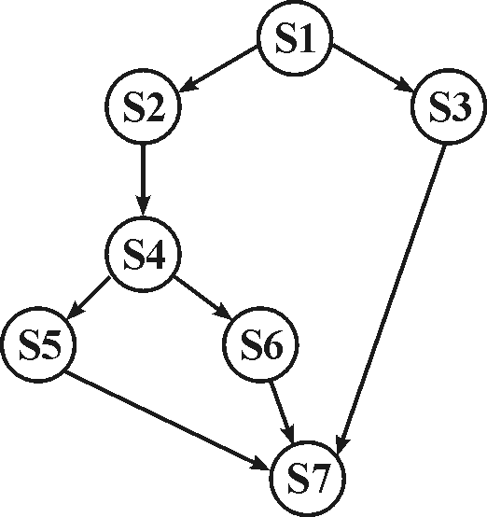

‧fork / join：
S1； ‧join的功能：
count：＝3； count：＝count－1；
fork L1； if count≠0 then quit
S2； ‧父process與其所產生的子process
S4； 以並行方式處理
fork L2；
S5； ‧父process與子process共享所有的
goto L3； global variables.
L2： S6；
goto L3； ‧UNIX：子process僅能分享父process
L1： S3； 的部份variables，故：
L3：join count； UNIX中interprocess的溝通：共享檔案
S7；

‧parbegin / parend：
S2； ‧父process等到所有子process均完成後
S4； 才繼續執行(子process並行處理)
parbegin
S5；
S6；
parend； ‧父process與子process共享所有
end； global variables.
parend；
S7；

‧precedence graph：
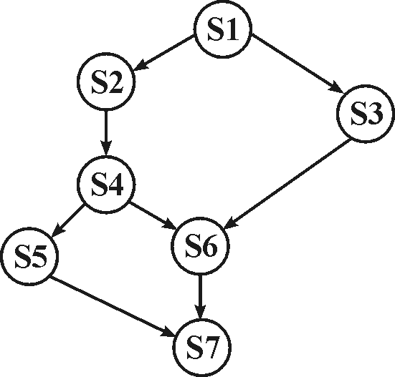

‧fork / join：
S1；
count1：＝2；
fork L1；
S2；
S4；
count2：＝2；
fork L2；
S5；
goto L3；
L1： S3；
21
L2： join count 1；
S6；
L3： join count 2；
S7；

‧parbegin / parend：(加上P－V operator之功能)
var a , b , c , d , e , f , g：semaphore；
(*initial value of all semaphores is 0*)
begin
parbegin
begin S1；V(a)；V(b)；end；
begin p(a)；S2；S4；V(c)；V(d)；end；
begin p(b)；S3；V(e)；end；
begin p(c)；S5；V(f)；end；
begin p(d)；p(e)；S6；V(g)；end；
begin p(f)；p(g)；S7；end；
parend；
end.

‧示例：double-buffering：r , s
‧fork / join： ‧parbegin / parend：
var f , g：file of T； var f , g；file of T：
r , s：T； r , s：T；
count：integer： begin
begin reset(f)；
reset(f)； read(f , r)：
read(f , r)； while not eof (f)
while not eof(f) do begin
do begin s：＝r；
count：＝2； parbegin
s：＝r write(g , s)；
fork L1； read(f , r)；
write(g , s) parend；
goto L2； end；
L1：read(f , r)； write(g , r)；
L2：join count； end.
end；
write(g , r)；
end.

Concurrent Programming：併行作業，當程式Blocked的時候，CPU還能繼續做其他的事。
最常用的方法就是用fork()還有thread。
UNIX下的fork()：產生兩個一模一樣的process在電腦中同時執行，藉由這種方法可以
做出Concurrent Programming的效果。
fork函數：create new process.
#include <sys/unistd.h>
pid_t fork (void);
在子process中返回0,在父process中返回子process的process ID.
出錯時返回 1.
調用一次返回兩次.
fork的典型應用：
1．一個process可為自己創建一個拷貝。當一個拷貝處理一個操作時，其他的拷貝可以
執行其他的任務。
2．一個進程想執行其他的程序，由創建新進程的唯一方法是調用fork，進程首先調用fork
來生成一個拷貝，然其中一個拷貝(通常為子進程)調用exec來代替自己去執行新程序。
exec()函數：用來將呼叫程序轉換成新的程序,新程序將保留原程序的system data, 故其pid
與原程序相同,只有特性會改變,呼叫exec後,其開起的檔案不會關閉,exec系統呼叫允許
程序選擇它的繼承者.

fork-and-exec是UNIX中所有process運作的模式。系統bootup的時候，第一個被執行的
process(程式)，其pid為1；經由fork-and-exec程序，啟動各個必要的process，而形成
一個功能完整的作業系統。
fork是UNIX一個系統呼叫(system call)，process fork時，會複製一個跟自己完全一樣
的process (with different pid)，並利用系統呼叫完成之傳回值，來區分parent process與
child process，而分別賦予child process不同的功能。
process於程式執行過程中，利用exec執行另一不同的程式，這個程式並且會完全取代
原有程式(with the same pid)。
Process或child process如果因某些原因，parent process在其結束前即已不存在，此process
即成為所謂的Zombie process(or defunct process)，無法正常結束。
Child process通常會隨著parent process結束而結束，因此手動結束process “init”(系統
第一個啟動的process, pid為1)，將會造成系統當機。(目前大部分的UNIX作業系統會
禁止你手動停止init的執行)
fork()的動作：
原來的 process

Data

Code

執行 fork() 之後
原來的process： fork出來的process：
複製 Data Code 到
Data ===================> Data

Code | Code

由上圖可以看出原來的process和fork出來的process不論是變數、程式碼都是一樣的，
唯一不同的是fork()的返回值，parent process的返回值是child process的PID，而child process
的返回值是0，因此在程式實作上就以fork()的返回值來判斷那個是parent那個是child 。

下面是一個簡單的 fork() 用法，執行程式後，可以藉由印出的字串看到多工的效果，
fork()還可配合exec()、dup()、pipe()做出和外部程式結合使用的效果。

#include <stdio.h>
void main(void){
int pid,i;
pid = fork();
if (pid == 0) {
for (i=0;i<44;i++) {
printf(" I am a child process I say %d\n",i);sleep(1);
}
exit(1);
}

else if (pid > 0) {
for (i=0;i<40;i++) {
printf(" I am a parent process I say %d\n",i);sleep(1);
}
}
else if (pid < 0) printf(" Sorry .....I can't fork my self\n");
}

Thread：也可用來支援Concurrency作業.

#define _REENTRANT
#include <thread.h>
#include <stdio.h>
#include <stdlib.h>
#define NUM_THREADS 10
#define SLEEP_TIME 10
void *sleeping(char *);
int i;
thread_t tid[NUM_THREADS];
void main(int argc,char *argv[]){
for (i=0;i<NUM_THREADS;i++)
thr_create(NULL,0,sleeping,"4",0,&tid[i]);
while (thr_join(NULL,NULL,NULL) == 0)
;
printf("main() reporting that all %d threads have terminated\n",i);
}
void *sleeping(char *sleep_time ){
printf(" thread %d sleeping %d seconds\n",thr_self(),atoi(sleep_time));
sleep(atoi(sleep_time));
printf("\n thread %d awakening\n",thr_self());
}

thread和fork是可以結合使用的，結合使用時可分為兩種：一種是fork的時候將parent
process全部複製；另一種是只有複製parent process中呼叫fork()的thread。

‧precedency graph vs process graph：
‧precedency graph：各process優先處理之順序關係。
‧process graph：父process與其子process之關係。
‧在process graph中若有一edge由Pi→Pj，並非表示Pi執行完後才能執行Pj(在precedency graph中，則是此種含意)，而是表示Pj是由Pi產生的，Pi與Pj可能可以並行方式處理。
‧precedency graph與process graph都不會有cycle存在。

【歷屆試題】

1. Consider the following two concurrent processes, P and Q,shown below, where A,B,C,D, and E are atomic(indivisible)statements.
process P process Q
Begin Begin
A; D;
B; E;
C; end.
end.
How many possible execution traces in terms of the atomic statements？
(a) 6 (b) 7 (c) 8 (d) 9 (e) 10

【解答】
（e）4＋3＋2＋1＝10
DEABC，DAEBC，DABEC，DABCE
ADEBC，ADBEC，ADBCE
ABDEC，ABDCE
ABCDE

2. In UNIX, a parent process can create a child process to execute ab designated program.

Write a Unix program in C language（Algorithm is not acceptable）which creates a child process

to perform the designated system command “/bin/ls”. The parent process will simply create the

child process, wait for the child to complete executing the command “/bin/ls”. If the child process

completes the task successfully, the parent will print on the console “/bin/ls is executed

successfully”.

【解答】
fork是UNIX一個系統呼叫（system call），process fork時，會複製一個跟自己完全一模
一樣的process（with different pid），並利用系統呼叫完成之傳回值，來區分parent process
與child process，而分別賦予child process不同的功能。
process於程式執行過程中，利用exec執行另一不同的程式，這個程式並且會完全取代原有
程式（with the same pid）。
wait系統呼叫的原型：
int wait（int *s tatus）
status：在wait結束時指向子程序所傳回的狀態值。Normal return時, 傳回值即為子程序的
process ID（0）, 如果呼叫wait時沒有任何子程序存在, wait將傳回-1的值。

main（）{
int childpid；
int status；
if（（childpid = fork（））== -1）exit（0）；
else if（childpid == 0） /* child process */
execlp（“/bin/ls”, “ls”,（char *）0）；
wait（&status）； /* parent process */

if（status ==0）printf（"“/bin/ls is executed successfully”）；
}

另解：
#include
void main(int argc, char *argv[]){
int pid;
/* fork another process */
pid = fork();
if (pid < 0){ /* error occurred */
fprintf(stderr, "Fork Failed");
exit(-1);
}
else if (pid == 0) { /* child process */
execlp("/bin/ls","ls",NULL);
}
else { /* parent process */
/*paretn will wait for the child to complete */
wait(NULL);
printf("Child Complete");
exit(0);
}
}

3. Answer Truth or False：
b. UNIX is a multi-programmed system.
d. Linux is a multi-user system and multiple processes are running according to a round-robin
scheduler.

【解答】
b. False
UNIX作業系統：多使用者（multi-user）‧
多工（multitasking）或time sharing；開放性架構，可攜帶性（portability）高‧
系統的核心（OS本身），稱為kernel，而人機介面，則稱為shell‧
d.False
Linux已經內建很多QoS的Scheduling的演算法了.
multitasking：多工。
用在作業系統上於數個行程之間分享CPU時間的一種能力。
多工有二種類型：
先佔式多工（preemptive multitasking）是指作業系統負責取走CPU的使用權並將之
傳遞給另一個行程。
協同式多工（cooperative multitasking）則是該行程自己歸還CPU的使用權。
GNU/Linux採用先佔式多工。
該選擇執行哪個行程的指導方針決定於數個參數，稱之為「排程」（scheduling）。
multiuser：多使用者。
能夠允許眾多使用者同時登入及使用該系統，且每個人皆能各自從事自己的工作而不會
為他人所干擾。
一個多工的作業系統必須提供多使用者之支援能力。
GNU/Linux兼具多工與多使用者的作業系統，而任何的Unix系統也都符合這個事實。

‧Memory management：一
‧Single user, contiguous allocation：
‧不能Multiprogramming；但可以Swapping方式實現Time sharing.
‧由loader執行relocation（載入主記憶體時）。
‧memory protection：fence register.

‧MFT：multiprogramming with fixed tasking or partition
‧contiguous allocation.
‧Multiprogramming：static partition. OS/MFT.
‧由loader執行relocation.
‧memory protection：bound registers或(base＋limit) registers
‧fragment：internal fragment及external fragment.

‧MVT：multiprogramming with variable tasking or partition
‧contiguous allocation.
‧Multiprogramming：dynamic partition. OS/MVT.
‧dynamic relocation：藉由base register (relocatable register)的協助，relocatable
code載入main memory後仍何relocation（移位）。
‧memory protection：bound registers或(base＋limit)registers
‧fragment：僅有external fragment.
‧compaction, garbage colloction：
將各process relocation，讓external fragment集中在一起，使能容納另一個process.

‧選擇partition以容納process：
‧best fit：足夠大的partition中，選最小的partition
‧first fit：選第一個夠大的partition.
‧worst fit：選擇最大的partition.
‧next fit：選下一個夠大的partition.

Fragmentation：Internal fragment、External fragment
‧internal fragment：
大小為m的job存放在大小為n(n≧m)的partition剩下來的(n－m)未使用空間（不能再被使用）稱為internal fragment.
‧external fragment：
partition仍可被使用，但job都太大，無法存入，造成此partition閒置，稱之為external fragment.
‧MVT allocation用以消彌MFT allocation之internal fragment.
MVT allocation的external fragment則使用compaction或paging減輕之。

‧Paging：
‧non-contiguous allocation. multiprogramming.
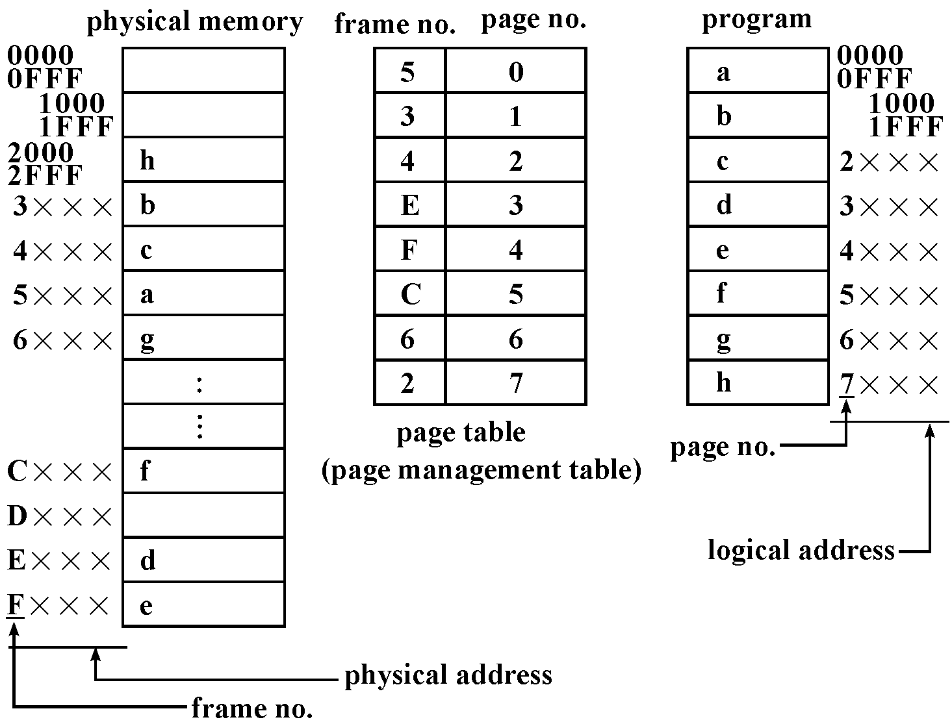

‧DAT：dynamic address translation.
logical address：5 A 7 C₁₆
1 0 1 1010 0111 1100
↓
page table
↓
1100 1010 0111 1100→physical address：CA7C₁₆
‧user program與data可使用的address稱為virtual address或logical address，整體範圍
稱為address space，address space分成等長的片段，稱為page，為2^{n} bytes.
‧主記憶體稱為physical memory，位址稱為physical address，整體範圍稱為memory space，
memory space分成等長的片段（與page同樣大小），稱為frame或block.
‧page table記錄哪一個page載入哪一個frame.程式執行時利用page table進行
DAT：logical address→physical address. page table一般以associative memory (CAM)製作。
‧program的logical address雖是連續的，卻可載入不連續的fram而能正確地執行.
‧fragment：仍然有internal fragment.
‧毋須執行compaction. program code的relocation由page table動態處理之（DAT）。

‧Page size：
page size：2^{n} words.
page size大：internal fragment增加，page table較小。
page size小：page fault機率增加(Demanded paging)，page table較大。

‧Segmentation：
‧non-contiguous allocation. multiprogramming.
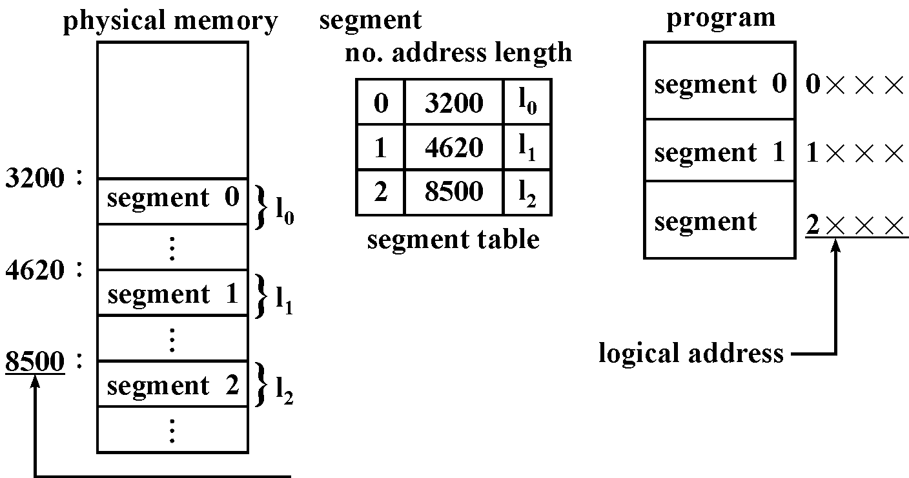

‧DAT：dunamic address translation.
logical address：
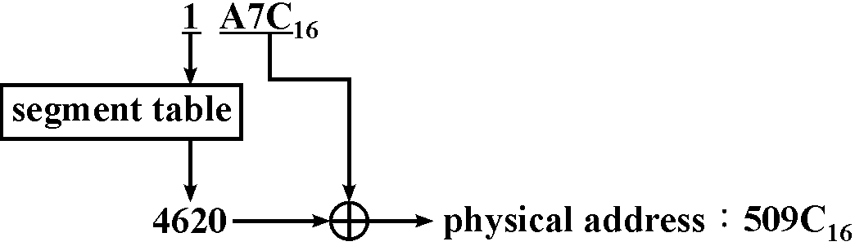

‧page以固定大小的memory size而區分，segment則以功能完整的程式段或資料段來區分，
故segment不等長。
‧Segment table記錄者segment的載入位址及長度，程式執行時，利用segment table
以進行DAT.

‧Paging與Segmentation比較：
分頁法與分段法之比較：
 | 分頁法 | 分段法
長度 | 固定大小（fixed length） | 不定長度（variable length）
位址空間 | 線性位址（one dimensional） | Two dimensional address
DAT | 分頁號碼—→  frame 號碼（取代） | 段號碼＋offset—→  基底位址＋offset
PROTECTION | 不容易 | 佳
SHARING | 不容易 | 佳
FRAGMENT | Internal fragment | External fragment
繫結 (LINKING) | 靜態（status linking） | 動態（dynamic linking）
載入（LOADING） | 動態（dynamic loading） | 動態（dynamic loading）

‧Relocation：
‧static relocation：於compiling或loading時完成relocation的工作。
－monoprogramming without swapping / paping.
－multiprogramming with fixed partition.
－multiprogramming with variable partition (無法進行compaction).
‧dynamic relocation：於execution時進行relocation.
－segmentation：segment table.
－paging：page table.
－multiprogramming with variable partition：
relocation register (base register).
－multiprogramming with fixed partition：
relocation register (如8086的段暫存器)。

‧Dynamic memory management：
‧bit maps.
‧linked list：
first fit, next fit, best fit, worst fit, quick fit.
‧Buddy system：伙伴系統，Fibonacci memory management的最簡單形式。

‧Buddy system：
‧memory的區塊大小以2^{n}為單位。
假設free memory的長度為2^{m}，要求使用(allocate)一塊長度為2^{k}的空間(0≦k≦m)，此時若無2^{k}長度的區塊，便尋找一個較大的區塊，將之一分為二，若仍然大於2^{k}，再一分為二，如此重覆進行直到找到2^{k}長度的區塊為止。
長度為2^{k＋1}的區塊被一分為二時，此相的區塊(2^{k})稱之為buddy。當兩個伙伴均為free時，則再結合回長度為2^{k＋1}的區塊。

示例：
‧memory size為2⁴＝16，要求allocate不同大小區塊後之情形：
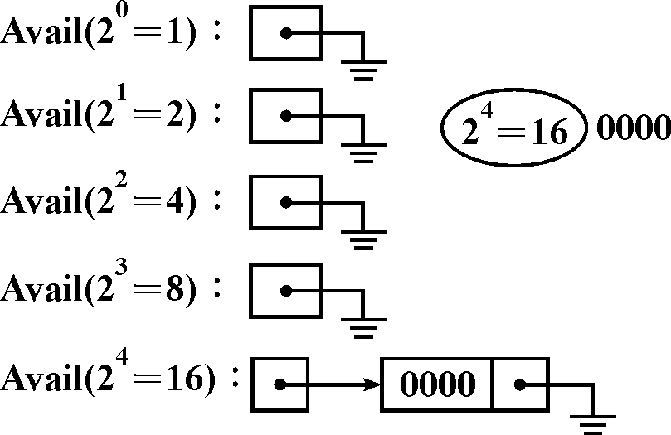

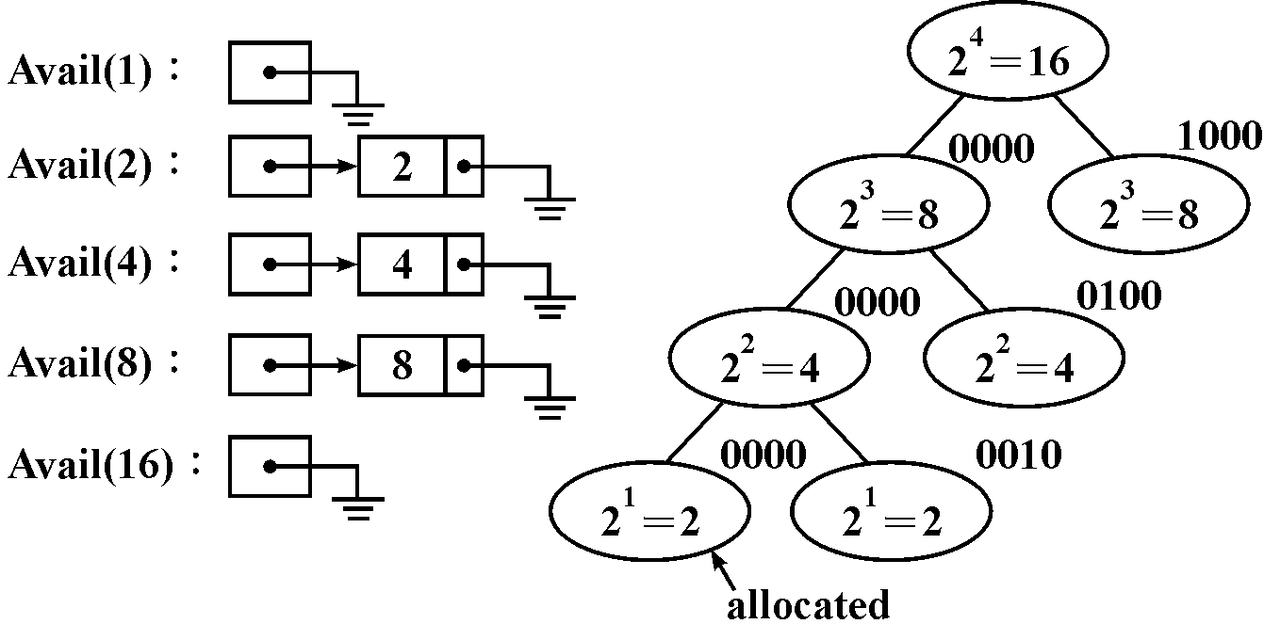

連續兩次要求allocate 2²＝4的blocks：
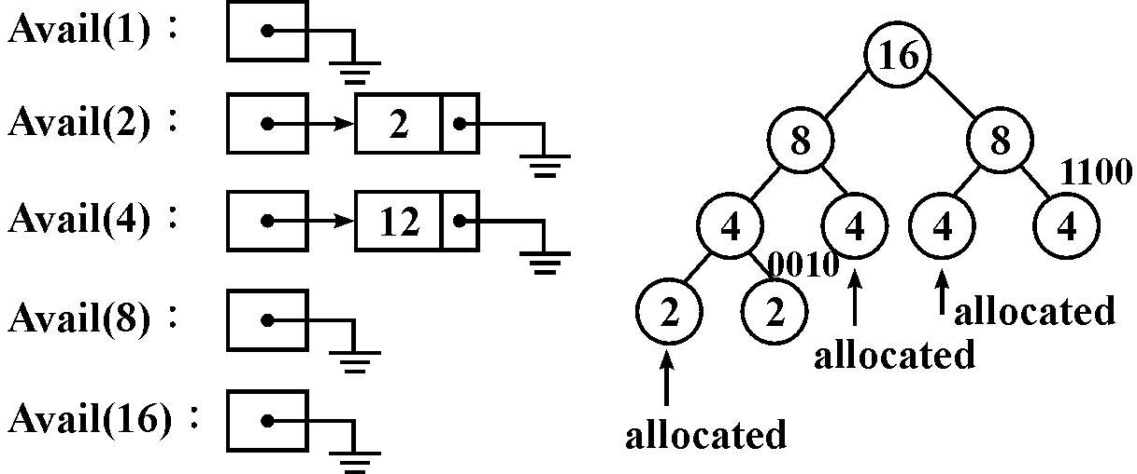

0100號大小為4的block還給系統(free)：
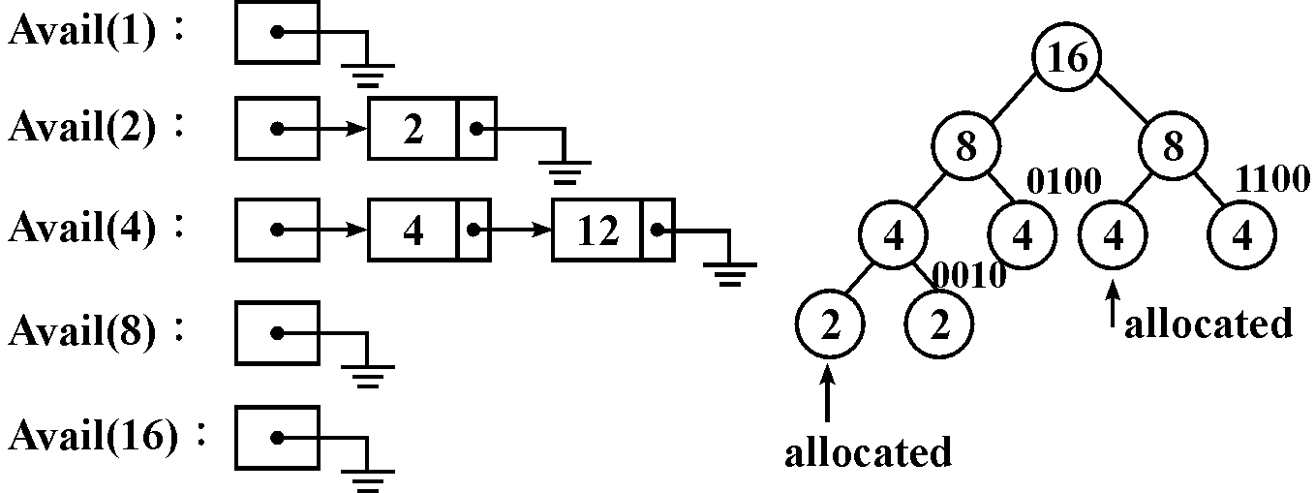

0000號大小為2的block還給系統：
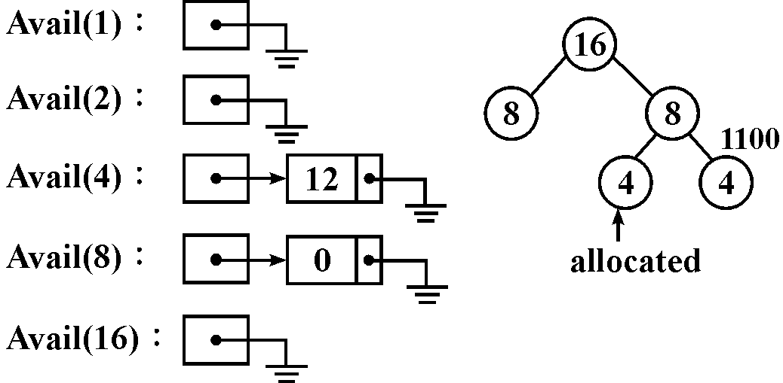

‧m＝2^{n}的memory空間，須有n＋1個available list.
‧位址為x，長度為2^{k}的block，其buddy位址為：
buddy_{k}(x)＝x＋2^{k}，if x% 2^{k＋1}＝0，buddy_{k}(x)＝x－2^{k}，if x% 2^{k＋1}＝2^{k}

‧位址為x，長度為2k的block，其buddy位址為y：
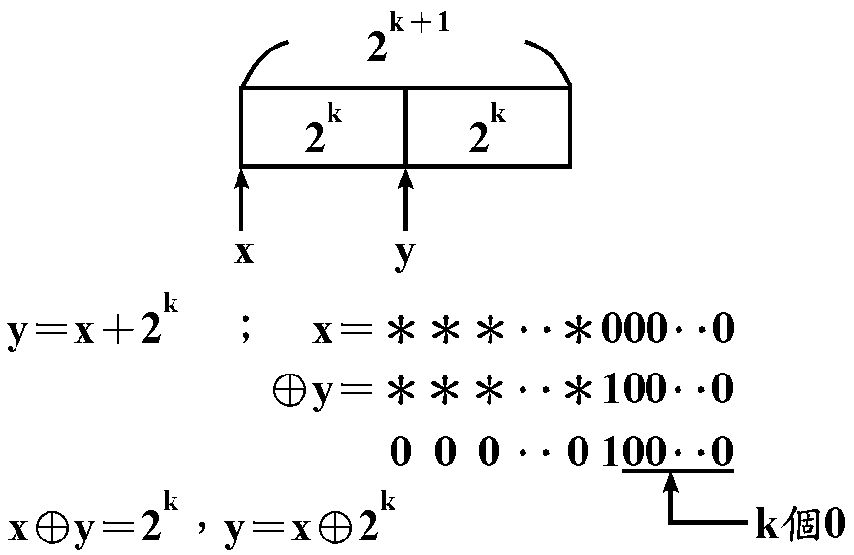

‧要求一塊大小為n的空間，須找一塊2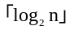的free區塊，例：n＝14，則找2⁴＝16的
free區塊。
‧External fragmentation：兩相同size的free區塊但不是buddy(無法合併為size大一點的
free區塊)
‧Internal fragmentation：如欲allocate的memory size n＝14，但配置的block一定是
2的次方(2⁴＝16)，其中16－14＝2為internal fragment.
‧Memory management：二
‧Virtual memory：
‧demand paging、demand segmentation.
‧只把正執行的page或segment載入memory，其它部份仍停留在disk裏，page table
(或segment table)記錄那些page (segment)己載入memory.
‧於DAT時，位址轉換失敗（尚未載入），發出內部中斷給CPU (page fault)，於
中斷服務程式（ISR）中，載入所須之page (segment)並更新page table (segment table)，
再重新執行發出中斷的那道指令。
‧program可使用的address space可以超過physical memory space.
program的program size可以超過physical memory的memory size.
‧Virtual Memory是管理memory的技術，包括有：
‧DAT , page fault.
‧memory management.
‧file handling.
‧I/O handling.
‧process scheduling.
‧對application program而言，virtual memory是不自覺的，transparent的動作。
overlay：application program須處理module的分割module間呼叫關係的建立等等。
‧Multiprogramming作業環境下可以增加Multiprogramming degree，因而可提高throughput.
‧可以讓programmer將磁碟空間視同Main memory.
- Virtual Memory環境下，程式之執行時間會增加或縮短???

‧Replacement strategy：
page fault時，main memory中找不到free的frame，則必須找到一暫時不用的page，將其回存在disk並更新page table，空出來的frame即可存放所須的page.

‧Optimal：
選擇未來最長一段時間內不會reference到的page.
理論上的最佳值，用來比較實用方法之效率。
示列：reference string：7 , 0 , 1 , 2 , 0 , 3 , 0 , 4 , 2 , 3 , 0 , 3 , 2 , 1 , 2 , 0 , 1 , 7 , 0 , 1.
frame數：3.
 | 7 | 0 | 1 | 2 | 0 | 3 | 0 | 4 | 2 | 3 | 0 | 3 | 2 | 1 | 2 | 0 | 1 | 7 | 0 | 1
1. | 7 | 7 | 7 | 2 |  | 2 |  | 2 |  |  | 2 |  |  | 2 |  |  |  | 7
2. |  | 0 | 0 | 0 |  | 0 |  | 4 |  |  | 0 |  |  | 0 |  |  |  | 0
3. |  |  | 1 | 1 |  | 3 |  | 3 |  |  | 3 |  |  | 1 |  |  |  | 1
page fault：9次。

‧FIFO(First-In-First-Out)：選擇最早進入memory的page.
示例：reference string：7 , 0 , 1 , 2 , 0 , 3 , 0 , 4 , 2 , 3 , 0 , 3 , 2 , 1 , 2 , 0 , 1 , 7 , 0 , 1.
frame數：3.
 | 7 | 0 | 1 | 2 | 0 | 3 | 0 | 4 | 2 | 3 | 0 | 3 | 2 | 1 | 2 | 0 | 1 | 7 | 0 | 1
1. | 7 | 7 | 7 | 2 |  | 2 | 2 | 4 | 4 | 4 | 0 |  |  | 0 | 0 |  |  | 7 | 7 | 7
2. |  | 0 | 0 | 0 |  | 3 | 3 | 3 | 2 | 2 | 2 |  |  | 1 | 1 |  |  | 1 | 0 | 0
3. |  |  | 1 | 1 |  | 1 | 0 | 0 | 0 | 3 | 3 |  |  | 3 | 2 |  |  | 2 | 2 | 1
page fault：15次.

‧LRU(Least Recently Used)：選擇最久未被reference到的page.
示例：reference string：7 , 0 , 1 , 2 , 0 , 3 , 0 , 4 , 2 , 3 , 0 , 3 , 2 , 1 , 2 , 0 , 1 , 7 , 0 , 1.
frame數：3.
 | 7 | 0 | 1 | 2 | 0 | 3 | 0 | 4 | 2 | 3 | 0 | 3 | 2 | 1 | 2 | 0 | 1 | 7 | 0 | 1
1. | 7 | 7 | 7 | 2 |  | 2 |  | 4 | 4 | 4 | 0 |  |  | 1 |  | 1 |  | 1
2. |  | 0 | 0 | 0 |  | 0 |  | 0 | 0 | 3 | 3 |  |  | 3 |  | 0 |  | 0
3. |  |  | 1 | 1 |  | 3 |  | 3 | 2 | 2 | 2 |  |  | 2 |  | 2 |  | 7
page fault：12次

‧Belady's anomaly：
分配到的frame數增加，page fault次數理應減少但FIFO的replacement策略可能發生frame數增加page fault也隨之增加的怪異現象。
示例：reference string：0 , 1 , 2 , 3 , 0 , 1 , 4 , 0 , 1 , 2 , 3 , 4.
frame數：3.
 | 0 | 1 | 2 | 3 | 0 | 1 | 4 | 0 | 1 | 2 | 3 | 4
1. | 0 | 0 | 0 | 3 | 3 | 3 | 4 |  |  | 4 | 4
2. |  | 1 | 1 | 1 | 0 | 0 | 0 |  |  | 2 | 2
3. |  |  | 2 | 2 | 2 | 1 | 1 |  |  | 1 | 3
page fault：9次

frame數目改為4：
 | 0 | 1 | 2 | 3 | 0 | 1 | 4 | 0 | 1 | 2 | 3 | 4
1. | 0 | 0 | 0 | 0 |  |  | 4 | 4 | 4 | 4 | 3 | 3
2. |  | 1 | 1 | 1 |  |  | 1 | 0 | 0 | 0 | 0 | 4
3. |  |  | 2 | 2 |  |  | 2 | 2 | 1 | 1 | 1 | 1
4. |  |  |  | 3 |  |  | 3 | 3 | 3 | 2 | 2 | 2
page fault：10次

‧Stack algorithm：以stack存page no，每當reference，就將此page no.移到stack的top.替換時，選擇stack的bottom予以替換。
frame＝n即stack top有n個page存在memory frame，故frame＝n時所載入之pages必然是frame＝n＋1時所載入pages之subset，不會發生Belady's anomaly, optimal策略與LRU策略均屬之。

‧LRU(Least Recently Used)：
‧implementation：
每一page均有一register (logic clock)，每次被reference，將當時之時間載入register。
替換時，選擇register值最小者予以替換。
‧近似法：
‧shift register：每一page均有一shift register，timer定時右移此register，每次reference，該page所對應shift register的MSB就被set為1。若register有8位元，則11000000較00010111最近較常使用，替換後者。
‧second chance：每一page均有一used bit，此bit為1，表示曾被使用過，以FIFO方式選擇替換者，選到某一page，若其bit為1，則clear此bit，往下繼續尋找。若其bit為0，則替換之。
Used bit何時被set為1？？？載入時或Hit時？
每次進行Replacement選擇時，FIFO下檢查的起點為何？？？
‧訂立替換等級：每一page有兩個bit，used與modified bit.
used | modified | 等級
0 | 0 | 0
0 | 1 | 1
1 | 0 | 2
1 | 1 | 3
等級低者先被替換。
‧LFU (Least Frequently Used)：每一page均有一counter，每次reference，counter加1。選最小值者替換之。
‧MFU (Most Frequently Used)：同LFU，但替換時，選最大值者替換之。

‧Thrashing：
為使CPU utilization↑→multiprogramming degree↑→每一process分配到的frame數目↓→page fault↑→CPU idle time↑（因做page in / page out，均為ouerhead）→CPU utilization↓，為了使CPU utilization↑→再增加degree…此之謂thrashing.即page fault頻繁而CPU utilizatic極低。
原因：每一process分配到的frame數目不夠。
replacement strategy選擇不當。

‧process能正常執行所須的最少frame數目：與CPU的architecture有關。（指令format）。

‧global replacement：以系統所有的page做為被選擇的對象。
local replacement：以分配到同一process的page中，選擇替換的對象。

‧靜態分配：
若有m個frames欲分配給n個process使用，可使用：
平均法：每個process分配m/n個frames.
比例法：假設P_{i}有S_{i}個pages，則P_{i}分配到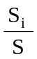＊m個frames，其中S＝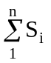.
‧動態分配：
Working set model：定義w(t , △t)為process執行時於〔t－△t , t〕的時距間
所參考使用到的page所形成的集合。
reference string：
3 5 6 5 7 1 2 1 5 4 5 3 6 7 8 6 7 6 7 6‧‧‧
| | | |
t₁ t₂
6
7
W(t₁ , 6)＝{1 , 3 , 5 , 6 , 7}
W(t₂ , 7)＝{3 , 6 , 7 , 8}
WSSi：working set size of Pi。
Process P_{i}於時間t時之Working set之元素(page)個數。

令D：total demand, D＝ΣWSS_{i}，F：系統中可分配的frame總數目
當D＞F時：降低Multiprogramming degree；
發生thrashing機率大，swap out一個process (medium-term scheduler)，其frames由
其它process瓜分。
當D＞F時：memory(及CPU)使用效率不彰，增加multiprogramming degree.

PFF(page fault freguency)：
監督每一process的page fault frequency, PFF應介於上限（B₂）與下限(B₁)之間。
當PFF＞B₂：此process應增加frame數目。
當PFF＜B₁：此process可分出一些frame給其它process使用。

‧Memory hierachy：
register－cache－main memory－disk cache－disk－tape
速度： 快慢， 數量： 少多， 價格： 高低
‧locality：
cache與main memory：硬體處理。
main memory與disk：virtual memory，系統軟體處理。
disk cache與disk：硬體，系統軟體處理。
register與main memory：application prograin（組合語言）、compiler之最佳化處理
（optimization），C語言儲存類別：暫存器類別。
disk與tape：人工作業。
‧cache與main memory間之Replacement：
純硬體處理（cache又稱為隱藏式記憶體），須在一bus cycle內完成。效率再差，access time降為main memory之速度。
‧main memory與disk間之replacement：
系統軟體處理（page fault所激發的中斷服務程式）。效率一差，整個系統近乎當機（thrashing）. LRU, FIFO等replacement algorithm相當複雜。

Virtual Memory：
Block（page）size | 512－8912 bytes
Hit time | 1－10 clock cycles
Miss penalty | 100000－600000 clock cycles
Access time | 100000－500000 clock cycles
Transfer time | 10000－100000 clock cycles
Miss rate | 0.00001﹪－0.001﹪
Main memory size | 4MB－2048MB
Write Policy | 只能使用Writ Back

Cache：
Block（line）size | 4－128 bytes
Hit time | 1－4 clock cycle（normally 1）
Miss penalty | 8－32 clock cycles
Access time | 6－10 clock cycles
Transfer time | 2－22 clock cycles
Miss rate | 1﹪－20﹪
Cache size | 1KB－256KB
Write Policy | Writ Back或Write Through

‧Memory management：三
‧於Multiprogramming作業環境下，每一process均有其virtual address space，自然也有
各自的page table。故各process的PCB中應有page table的pointer(指向page table存於memory何處)。
於context switching(切換process)時，將欲執行程式的page table由memory載入high speed的page translation register.(DAT：page no.→frame no.).
logical address：
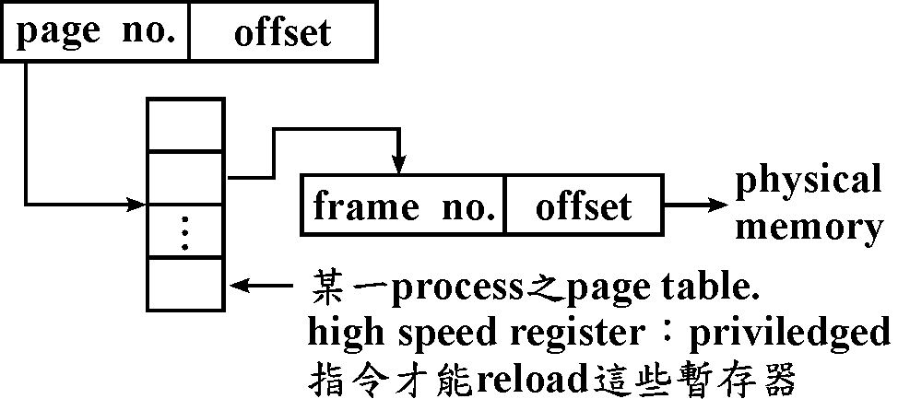

‧page table size太大，若全存於high speed register，須裝配太多昂貴的high speed registers!
將page table存放於memory中，另設一page table base registe (ptbr)以指向〝正執行中process所對應page table之儲存address〞。
正執行process B：
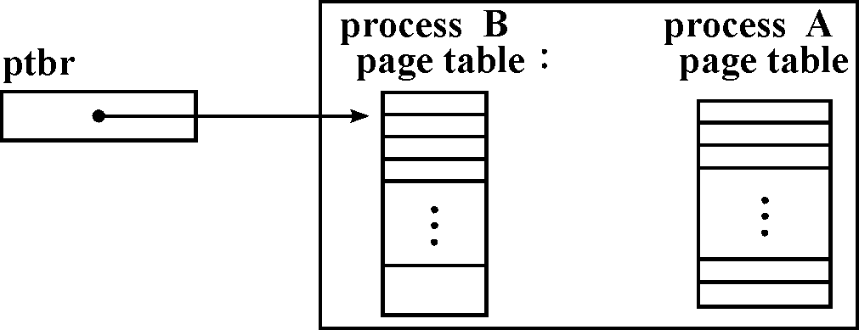

存取memory，需要二次bus cycle：
virtual address：
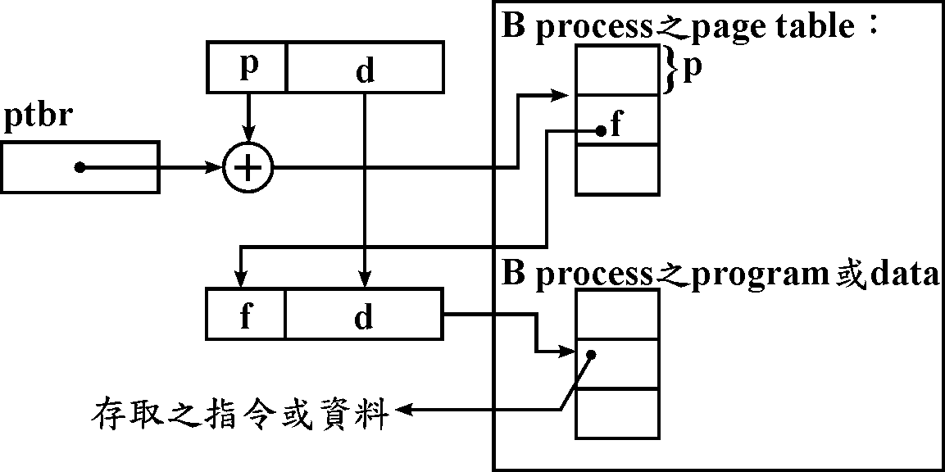

但context switching時只須update ptbr (PCB中須記錄本process之page table之儲存address，以供載入ptbr)，可大幅度降低context switching time.

‧TLBS：translation look-aside buffers.由associative register製成，即〝page table的cache〞。
virtual address：
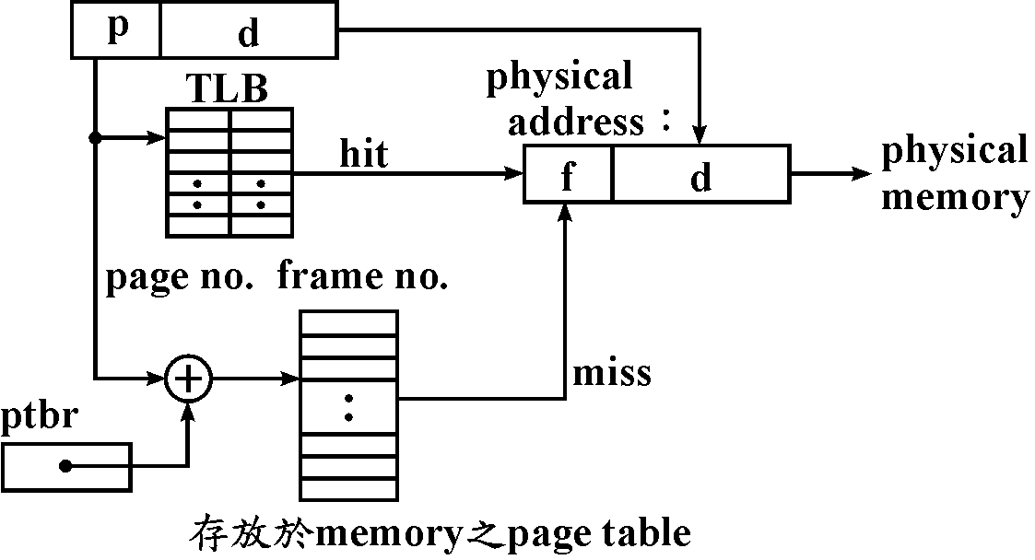

於context switching (切換process)時，TLB中所有entry應設為invalid. (即TLB之flushed, erased).
但TLB各entry若存有process-id(視為tag)，則可不必將所有entry設為invalid.(但硬體須多一暫存器以存process-id.
示例：
hit ratio：80%, memory access time：10 ns,
associative register access time：20 ns.
則effective access time：
0.8×(100＋20)＋0.2(100＋100)＝136 ns.
或 0.8×(100＋20)＋0.2(120＋100)＝140 ns.
若hit ratio：98%，則effective access time：
0.98×120＋0.02×200＝121.6 ns.
0.98×120＋0.02×220＝122 ns.
‧若某一process的page table太大，沒有道理將整個page table存放在連續的main memory空間中(因為是paging系統)，故須將某一process的page table再paging.
假設一個page table僅能存10個entries：
‧某一process的virtual address有10個pages：
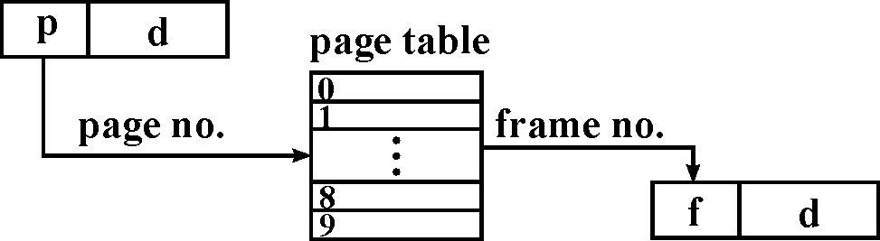

‧某一process的virtual address有100個pages：
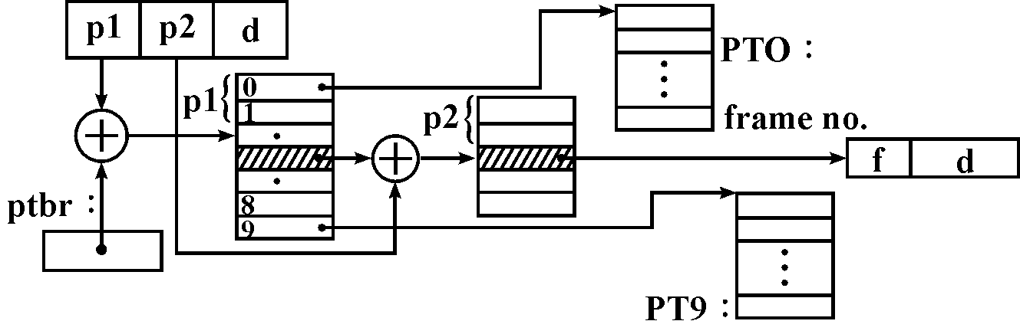

‧某一process的virtual address有1000個pages：
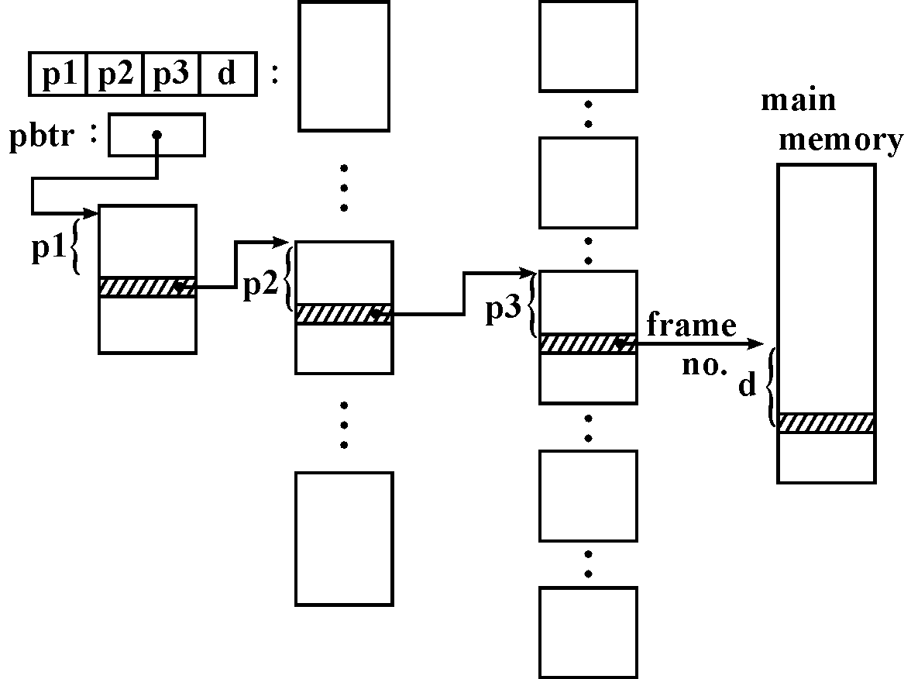

‧示例：hit ratio：98%, memory access time：100 ns.
associative register access time：20 ns.
3-level page tables：
則effective access time：
0.98×120＋0.02×400＝125.6 ns或0.98×120＋0.02×420＝126 ns.

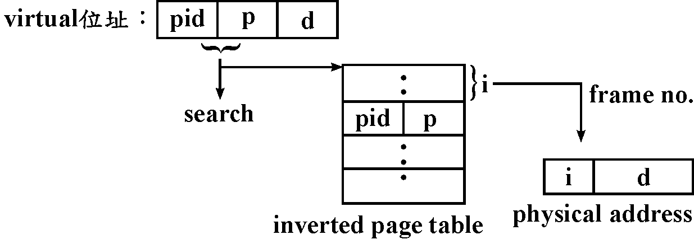
‧Inverted page table：

one entry－each frame，sorted by frame no., but lookups occur on page no.
page table以associative address製作。
‧綜結paging系統如下：
virtual address：
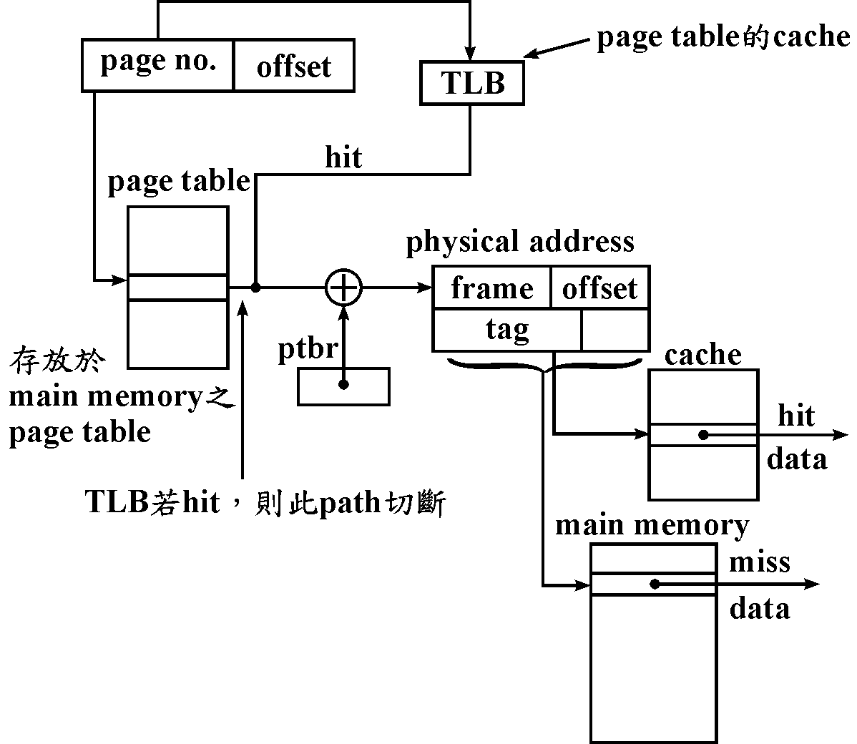

‧Paged-Segmentation：MULIICS.
virtual address：
segment no. |  | offset
S1 | S2 | d1 | d2
8 | 10 | 6 | 10
segment占用18個位元(S1與S2)，共有2¹⁸＝262144個segments，故須page the segment table：
即segment no.中：8位元的page no：S1
10位元的page offset：S2
S1用來index into the page table of segment table.
S2是displacement within the page of the segment table.
d1是displacement into the page table of the desired segment.
d2是displacement into the page containing the word to be accessed.
virtual address：
S1 | S2 | d1 | d2
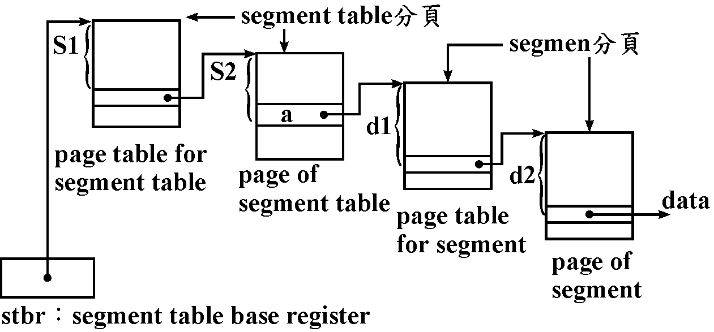

stbr：segment table base register，切換process時，須reload stbr.
a為某一segment之page table之base位址，將segment視為一process，則a為ptbr之內容。

‧80386 address translation：
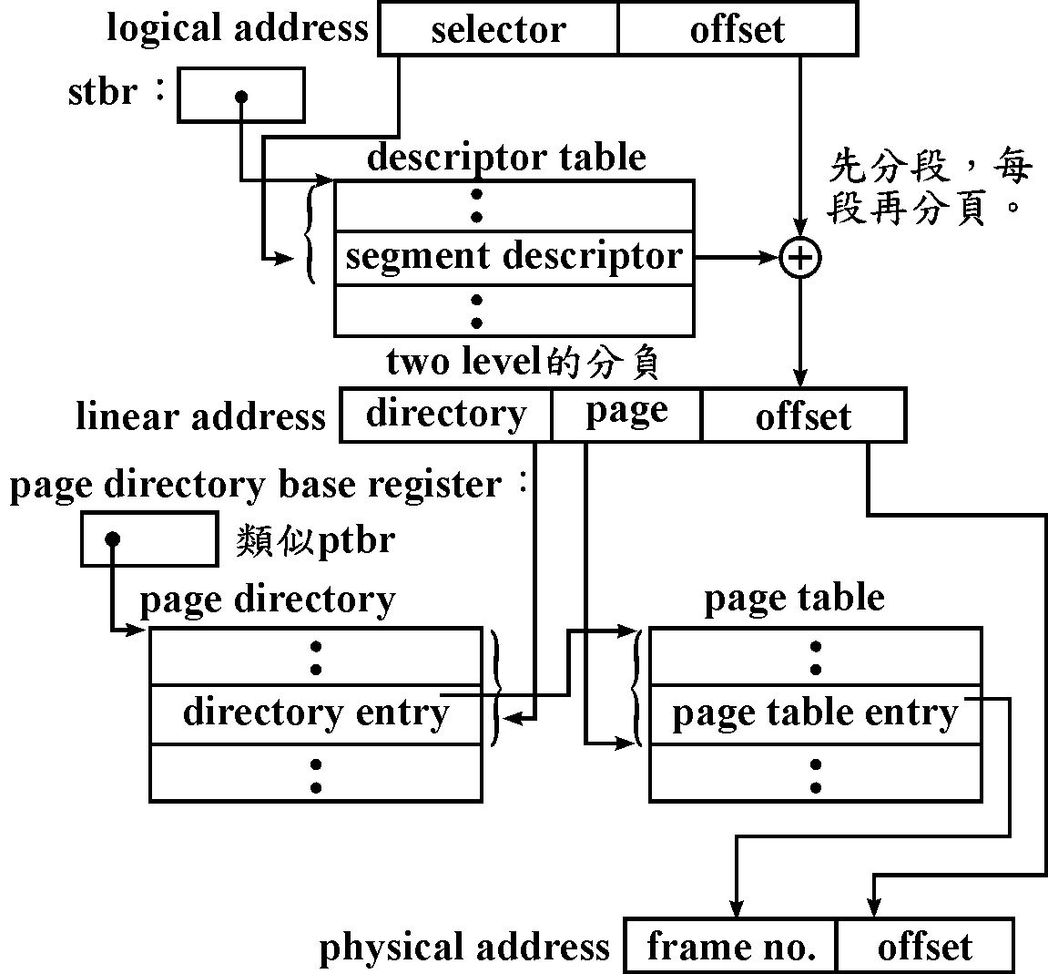

‧page size↑→internal fragment↑.
page size↓→page table size↑.
為了降低page table的size，可打散page table：
→segmented paging system；基本上為分頁，針對page tabe進行分段：
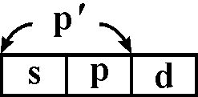

‧segment size↑→退化為MVT contiguous allocation, external fragment↑.
segment size↓→segment table size↑
避免segment size太大，退化為MVT，可打散segment (paging)
→paged segmentation system；基本上是分段，每段再分頁，即每段對應一個page table：
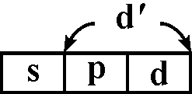

【歷屆試題】

1. Suppose we have a demand paging virtual memory system,the page table is held in memory.
It takes 8 miniseconds to service a page fault if an emtpy page is available or the replaced page is
not dirty, and 20 miniseconds if the replaced page is dirty. Memory access time is one
microsecond. Assume that the page to be placed is dirty with 60% of the time, what is the
maximum acceptable page fault rate for an effective access time of no more than 4 us？

【解答】
假設page fault rate為X﹪，發生page fault的存取時間：0.6*20ms+0.4*8ms=15.2ms‧
沒發生page fault的機率為1-X﹪，沒發生page fault的存取時間：1us‧
則Memory之存取時間：
1us*(1-X)+15.2ms*X‧
題目要求effective access time應不大於4us，故
1us*(1-X)+15.2ms*X≦4us‧
解出X值即為答案‧

2. (a) What is thrashing and the cause of it？
(b) How to prevent and, if occurring, eliminate it？

【解答】
a.為了使CPU的utilization↑ multiprogramming degree↑ 每一
程式分配到的frame數目↓ page fault次數↑ CPU的閒置時間
↑（因多做了page in／page out，皆為虛功） CPU的utilization↓
為了使CPU的utilization↑ 再增加multiprogramming degree……，
這種情形會導致所謂的thrashing（猛移、崩潰）‧
thrashing：
每一程式分配到的frame數目太少（或因替換策略不當），page fault太過頻繁，
導致CPU utilization太低‧
應降低multiprogramming degree(swap out process到磁碟)，使各process分配到的frame
數增加，則發生page fault的頻率就會降低‧

b.可使用working set model或監督page fault frequency，都能避免thrashing的發生‧
working set model：
定義W(t，Δt)為process執行時於[t-Δt，t]的時距間，所參考使用到的pages所形成
的集合，稱之為working set‧
WSS_{i}：process P_{i}於時間t時之working set之元素數目‧
D：total demand，D=ΣWSS_{i}，F：系統可分配之frame(page)數目‧
D＞F：可能發生thrashing，swap out一個process，其frame由其它process瓜分‧
F＞D：增加multiprogramming degree，以提高CPU及Memory的使用校率‧
監督page fault frequency：
監督每一process的page fault frequency(PFF)，PFF應介於上限(B₂)與下限(B₁)之間：
PFF＞B₂：此process應增加frames數目‧
PFF＜B₁：此process可分出一些frames給其他process使用‧

3. Conside the following page reference string：
1 2 3 4 2 1 5 6 2 1 2 3 7 6 3 2 1 2 3 6
How many page faults would occur for the following replacement algorithm,
assuming five or seven frames？Remember that all frames are initially empty,
so your first unique pages will all cost one fault each.
‧LRU algorithm
‧LFU algorithm
‧Second-chance algorithm
‧Optimal algorithm

【解答】
LRU：5個frames
page reference string：
1 2 3 4 2 1 5 6 2 1 2 3 7 6 3 2 1 2 3 6
frame 1： 1 1 1 1 1 1 1 1
frame 2： 2 2 2 2 2 2 2
frame 3： 3 3 3 6 6 6
frame 4： 4 4 4 3 3
frame 5： 5 5 5 7
page fault次數：8次‧

LRU：7個frames
page reference string：
1 2 3 4 2 1 5 6 2 1 2 3 7 6 3 2 1 2 3 6
frame 1： 1 1 1 1 1 1 1
frame 2： 2 2 2 2 2 2
frame 3： 3 3 3 3 3
frame 4： 4 4 4 4
frame 5： 5 5 5
frame 6： 6 6
frame 7： 7
page fault次數：7次‧

LFU (Least Frequency Used) ：5個frames
page reference string：
1 2 3 4 2 1 5 6 2 1 2 3 7 6 3 2 1 2 3 6
frame 1： 1 1 1 1 1 1 1 1 1 1
frame 2： 2 2 2 2 2 2 2 2 2
frame 3： 3 3 3 6 3 7 6 6
frame 4： 4 4 4 4 4 4 3
frame 5： 5 5 5 5 5 5
page fault次數：10次‧

LFU (Least Frequency Used) ：7個frames
page reference string：
1 2 3 4 2 1 5 6 2 1 2 3 7 6 3 2 1 2 3 6
frame 1： 1 1 1 1 1 1 1
frame 2： 2 2 2 2 2 2
frame 3： 3 3 3 3 3
frame 4： 4 4 4 4
frame 5： 5 5 5
frame 6： 6 6
frame 7： 7
page fault次數：7次‧

Second-chance：5個frames
page reference string：
1 2 3 4 2 1 5 6 2 1 2 3 7 6 3 2 1 2 3 6
frame 1： 1 1 1 1 1 1 1 7 7
frame 2： 2 2 2 2 2 2 2 2
frame 3： 3 3 3 6 6 6 6
frame 4： 4 4 4 3 3 3
frame 5： 5 5 5 5 1
page fault次數：9次‧

Second-chance：7個frames
page reference string：
1 2 3 4 2 1 5 6 2 1 2 3 7 6 3 2 1 2 3 6
frame 1： 1 1 1 1 1 1 1
frame 2： 2 2 2 2 2 2
frame 3： 3 3 3 3 3
frame 4： 4 4 4 4
frame 5： 5 5 5
frame 6： 6 6
frame 7： 7
page fault次數：7次‧

Optimal：5個frames
page reference string：
1 2 3 4 2 1 5 6 2 1 2 3 7 6 3 2 1 2 3 6
frame 1： 1 1 1 1 1 1 1
frame 2： 2 2 2 2 2 2
frame 3： 3 3 3 3 3
frame 4： 4 4 6 6
frame 5： 5 5 7
page fault次數：7次‧

Second-chance：7個frames
page reference string：
1 2 3 4 2 1 5 6 2 1 2 3 7 6 3 2 1 2 3 6
frame 1： 1 1 1 1 1 1 1
frame 2： 2 2 2 2 2 2
frame 3： 3 3 3 3 3
frame 4： 4 4 4 4
frame 5： 5 5 5
frame 6： 6 6
frame 7： 7
page fault次數：7次‧

4. If at time t=0,the free memory partitions of a system are given as following:
Address Free space
0K 100K
150K 200K
400K 150K
600K 250K
900K 50K
For the following memory request:
Process Arrival time Memory required
P1 0 120K
P2 5 100K
P3 10 50K
P4 15 150K
P5 20 50K
Show the memory allocation at time t=25 for the following allocation algorithms:
(a)(4%) First-fit
(b)(4%) Best-fit

【解答】
（a）First-fit：
p1 p2 p3 p4 p5
0K ：100K 0K：100K
150K：200K 150K：120K 270K：50K
400K：150K 400K：150K
600K：250K 600K：50K
900K：50K
Free memory：
320K：30K
650K：200K
900K：50K

（a）Best-fit：
p1 p2 p3 p4 p5
0K ：100K 0K：100K
150K：200K 150K：150K 300K：50K
400K：150K 400K：120K
600K：250K
900K：50K 270K：50K
Free memory：
520K：30K
650K：250K

5. (a) Explain briefly the techniques of disk cache and RAM disk.
(b) What is the major differences between them？

【解答】
（a）disk cache：可由OS處理（劃分主記憶體空間作為disk cache）‧
：或由磁碟控制器（disk controller）處理‧
disk cache內儲存最近曾被存取過的磁碟資料‧
當應用程式提出對磁碟存取要求（經由OS，supervisor call），若
disk cache 已有這筆資料，則由cache存取‧
RAM disk：劃分主記憶體一段空間作為RAM disk‧開機時，將磁碟
資料全部載入此段空間，關機時，將資料存回磁碟‧
當應用程式提出對磁碟存取要求（經由OS，supervisor call），則
OS改由向RAM disk存取‧
這兩種技術都可增快存取速度，減少磁碟I/O次數‧
（b）disk cache：locality，儲存最近曾被存取過的磁碟資料‧
這些資料可來自不同的disk，若miss，仍須到disk去存取‧
the contents of the disk cache are under the control of the OS‧
RAM disk：又稱為電子磁碟機、Virtual disk‧
無所謂hit，miss之問題，開始或結束磁碟機存取，須進行資料的載入或回存‧
the contents of the RAM disk are totally user controlled‧

6. Size of the page table is an important design issue in a virtual memory system. Assume a byte-addressable machine has 32-bit virtual addresses and the page size is 4K bytes. Further assume that any process uses only contiguous virtual address space starting from virtual address 0. X is the size of page table of a 12M-byte process if one-level paging is used,while Y is the size of page table of the same process if two-level paging,where the 32-bit address is decomposed into two 10-bit indexes and a 12-bit offset,is used. What is the ratio,X/Y？
(a)4096 (b)2048 (c)1024 (d)512 (e)256

【解答】
（b）X：2³²/2¹²（4K）＝2²⁰ ， Y：2¹⁰
X/Y＝2¹⁰＝1024

7. Determining the optimal page size of a virtual memory requires balancing some competing factors.The memory overhead of paging consists of page table(increased as page size gets smaller) and the internal fragmentation waste(increased as page size gets larger).Suppose that the average process size is 512K bytes,page entry size is 4 bytes,the average wasted memory in the last page of each process due to internal fragmentation is a half page. What is the minimum memory overhead,in bytes,for an average process？
(a)512 (b)1024 (c)2048 (d)4096 (e)8192

【解答】
（c）假設page size為X，memory overhead＝（512K/X）×4＋（X/2）
a.4K＋256＝4.25K b.2K＋512＝2.5K
c.1K＋1024＝2K d.0.5K＋2K＝2.5K
e.0.25K＋4K＝4.25K

8. A copy program,which copies input file to output file,maps its input file and output file into memory using the MAP system call. Copying input file to output file is thus done through the memory copy instruction,one byte copied per instruction. An input file has length 25K.Page size is 4K. Suppose there are X page faults due to this program execution on the above input file,excluding the page faults to page the copy program itself.What is X mod 5？
(a)0 (b)1 (c)2 (d)3 (e)4

【解答】
（c）25K／4K＝6.25 page fault發生7次，7 mod 5＝2‧

9. In a segmentation system, given the following Segment Map Tables(SMTs) for two processes.
SMT for process 1 SMT for process 2
Segment No. | Starting Location | Size(in bytes) | Segment No. | Starting Location | Size(in bytes)
0 | 6144 | 1024 | 0 | 2048 | 2048
1 | 4096 | 2048 | 1 | 6144 | 1024
2 | 2048 | 2048 | 2 | 9216 | 1024
3 | 7168 | 2048
4 | 9216 | 1024
What's the total physical memory allocated for these two processes？
(a) 8192 (b) 12288 (c) 10240 (d) 16384 (e) 13312 bytes

【解答】
（a）process1的segment2、0、4與process2的segment0、1、2共用記憶體‧

10. Which of the following memory management mechanisms does not suffer internal fragmentation？
(a) Fixed Partitions (b) Variable Partitions with first fit (c) Buddy system
(d) Paging (e) Segmemtation with Paging

【解答】
（b）MVT：沒有internal fragmentation，但有external fragmentation‧
MFT，paging方式：有internal fragmentation‧

11. The caching mechanism is very important in today's information processing.Write down the
corresponding caching device,storage,or system for the following items.
(a) RAM,(b) page table,(c) paging system,(d) WWW.

【解答】
（a）一般以DRAM作為主記憶體，以SRAM製作Cache memory（Associative memory）‧
（b）page table的cache：TLB（Translation look-aside buffers）‧
（c）虛擬記憶體：disk space，main memory（cache）‧
（d）WWW：Proxy Server‧

12. How many page faults will occur using optimal page-replacement and LRU algorithm
respectively for the following reference string:(You know,the number refers to a page)
1 0 7 1 0 2 1 2 3 0 3 2 4 0 3 0 2 1 0 7

【解答】
假設分配到的memory frame數目為3‧
Optimal：選擇未來最長一段時間內，不會使用到的分頁‧
1、0、7、1、0、2、1、2、3、0、3、2、4、0、3、0、2、1、0、7
frame：1 1 1 1 1 3 3 2 1 1
frame：2 0 0 0 0 0 0 0 7
frame：3 7 2 2 4 4 4 4
共發生9次page fault‧

LRU：選擇最久沒被使用到的分頁，予以替換‧
1、0、7、1、0、2、1、2、3、0、3、2、4、0、3、0、2、1、0、7
frame：1 1 1 1 1 1 0 4 4 4 2 2 7
frame：2 0 0 0 3 3 3 0 0 0 0 0
frame：3 7 2 2 2 2 2 3 3 1 1
共發生12次page fault‧

13. Consider a demand-paging system with the following time-measured utilizations：
CPU utilization 13%
Disk utilization 97%
Which（if any）of the following will（probably）improve CPU utilization？
Explain your answer.
a. Install a faster CPU b. Increase the degree of multiprogramming
c. Decrease the degree of multiprogramming d. Install more main memory
e. Install a faster hard disk

【解答】
因CPU utilization很低（13%），Disk utilization高（97%）：
為了使CPU的utilization↑ multiprogramming degree↑ 每一程式
分配到的frame數目↓ page fault次數↑ CPU的閒置時間↑（因
多做了page in／page out，皆為虛功） CPU的utilization↓ 為了使
CPU的utilization↑ 再增加multiprogramming degree……，這種情形會導致
所謂的thrashing（猛移、崩潰）發生‧

thrashing：
每一程式分配到的frame數目太少（或因替換策略不當），page fault太過頻繁，
導致CPU utilization太低‧
應降低multiprogramming degree﹙將process swap out到磁碟﹚，使各process分配
到的frame數增加，則發生page fault的頻率就會降低‧
可使用working set model或監督page fault frequency，都能避免thrashing的發生‧

為了improve CPU utilization，讓每一程式分配到的frame數目增加：
c. Decrease the degree of multiprogramming
d. Install more main memory

14. Given a system that assigns three frames for each process. Execute the following page-
replacement algorithms to compute their number of page faults, respectively, with the
reference string：7,0,1,2,0,3,0,4,2,3,0,3,2,1,2,0,1,7,0,1.
（a）FIFO algorithm
（b）LRU algorithm

【解答】
FIFO：3個frames
page reference string：
7 0 1 2 0 3 0 4 2 3 0 3 2 1 2 0 1 7 0 1
frame 1： 7 7 7 2 2 2 4 4 4 0 0 0 7 7 7
frame 2： 0 0 0 3 3 3 2 2 2 1 1 1 0 0
frame 3： 1 1 1 0 0 0 3 3 3 2 2 2 1
page fault次數：15次‧
LRU：3個frames
page reference string：
7 0 1 2 0 3 0 4 2 3 0 3 2 1 2 0 1 7 0 1
frame 1： 7 7 7 2 2 4 4 4 0 1 1 1
frame 2： 0 0 0 0 0 0 3 3 3 0 0
frame 3： 1 1 3 3 2 2 2 2 2 7
page fault次數：13次‧

15. Consider the following preemptive priority-scheduling algorithm based on dynamically
changing priorities. Larger priority numbers imply higher priority. When a process is waiting
for the CPU (in the ready queue, but not running), its priority changes at a rate α, When it is
running, its priority changes at a rate β, All processes are given a priority of 0 when they enter
the ready queue. The parameters α and β and can be set to give many different scheduling
algorithms.
(1) FCFS algorithm results from (a) α＞β＞0 (b) α＜β＜0 (c) β＞α＞0 (d) β＜α＜0
(2) LIFO algorithm results from (a) α＞β＞0 (b) α＜β＜0 (c) β＞α＞0 (d) β＜α＜0

【解答】
(1) FCFS algorithm：(c) β＞α＞0
(2) LIFO algorithm：(b) α＜β＜0

16. Write down the logical addresses for Paging scheme, Inverted Page Table scheme,
Segmentation, and Segmentation with Paging.

【解答】
Paging scheme：

P d

Inverted page table：one entry — each frame‧
virtual address：

P_{id} P d
P_{id} p
frame no.
search

f d
physical address

Segmentation：

S d

Segmentation with Paging：分段法每段再分頁，即每段對應一個分頁表
d'

S P d

17. Consider a paging system in which main memory has a capacity of three pages.The execution of a program Q requires reference to five distinct pages Pi, where I = 1, 2, 3, 4, 5, and i is the page address. The page address stream (string) formed by executing Q is
3 2 3 1 5 3 4 5 2 3 5 2
Assume that the above twelve references occur at the times t1, t2, ? t12.
a) Show which pages are in memory (page frames) during each of the time slots if FIFO page
replacement is used? How many page faults and page hits occur during the 12 time slots.
b) Same as above, but for Optimal page replacement?

【解答】
a).FIFO：3個frames
page reference string：
3 2 3 1 5 3 4 5 2 3 5 2
frame 1： 3 3 3 5 5 5 2 2
frame 2： 2 2 2 3 3 3 5
frame 3： 1 1 1 4 4 4
page fault次數：8次‧
page hit 次數：4次‧

b).Optimal：3個frames
page reference string：
3 2 3 1 5 3 4 5 2 3 5 2
frame 1： 3 3 3 3 4 3
frame 2： 2 2 2 2 2
frame 3： 1 5 5 5
page fault次數：6次‧
page hit 次數：6次‧

18. Suppose we have a demand-paged memory. The page table is held in register. It takes 8
milliseconds to service a page fault if an empty page is available or the replaced page is not
modified, and 20 milliseconds if the replaced page is modified. Memory access time is 100
nanoseconds. Assume that the page to be replaced is modified 70 percent of the time. What is
the maximum acceptable page-fault rate for an effective access time of no more than 200
nanoseconds?

【解答】
假設page-fault rate為pf：
effective access time = 100 ns×（1－pf）＋8 ms×pf×0.3＋20 ms×pf×0.7 ＜ 200 ns
可由上式求出pf（page-fault rate）‧

19. a. What is logical address？
b. What is physical address？
c Draw a figure to show the address translation using a relocation register and a limit register.

【解答】
a.User program與data可使用的位址稱為virtual address或logical address，整體範圍
稱為address space‧
b.主記憶體為physical memory，位址稱為physical address，整體範圍稱為memory space‧
c.OS/MVT：Multiprogramming with Variable Tasking or Partition，Dynamic Partition‧
Contiguous Allocation：程式執行時，須將程式儲存在連續的記憶體空間‧
Dynamic Relocation：藉由Relocation Register的協助，程式載入記憶體後，仍可移位‧
DAT：dynamic address translation‧
Logical Address：0A7C
＋ 509C
Relocation Register：4620
Relocation Register記錄程式的載入位址，執行時利用Relocation Register進行DAT‧
Limit Register記錄程式的長度，程式執行時檢驗Logical Address不得超過Limit Register‧

20. Consider a paging system with the page table stored in memory. It uses associative
registers to speedup memory accesses. Each register consists of two parts：a key value and a
valus.
a. Draw a figure to show the translation of a logical address (p, d ) to a physical address (f, d ).
b. If a memory reference takes 220 nanoseconds and finding a page-table entry in the associative
register takes 120 nanoseconds, determine the effective access time for a 98-percent hit ratio.

【解答】
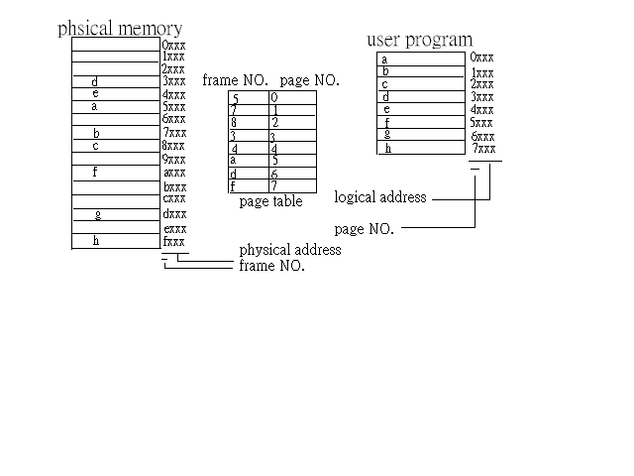
a.
DAT：dynamic address translation‧
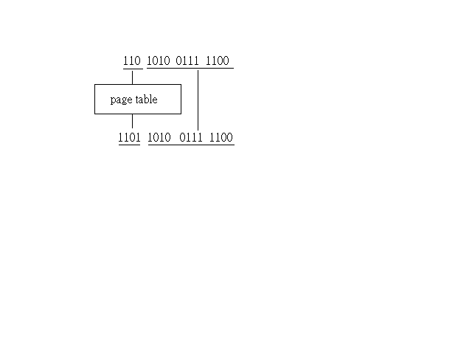
Logical address：6A7C——→ Physical address：DA7C‧
b.於multiprogramming作業環境下，每一process均有其virtual address space，自然也有
各自的page table‧各process的PCB（process control block）中應有page table的指標，
指向page table存於主記憶體何處‧於context switching（切換process）時，將page table
由主記憶體載入high speed的page translation register‧
page table太大，若全存於high speed register中，價格昂貴‧
若存於主記憶體，則存取記憶體時，需進行兩次bus cycle，但context switching只需
更改ptbr(page table base register)即可‧
主記憶體：
uirtual address： process A之page table：
p d

ptbr： ＋ f
page table base register

f d process A之程式或資料：

欲存取之指令或資料

TLB：translation look-aside buffers‧
page table的cache，一般以associative register製成‧

uirtual address： 主記憶體：
p d process A之page table：

ptbr： ＋ f
page table base register miss

f d process A之程式或資料：

hit 欲存取之指令或資料
TLB：

page no. frame no.

hit rate：98﹪，主記憶體的access time：220ns
associative register的access time：120ns
則effective access time：
0.98×（120＋220）＋0.02×（220＋220）＝136ns
或0.98×（120＋220）＋0.02×（340＋220）＝136ns

21 Consider three different schemes in memory allocation, First-fit, Best-fit, and Worst-fit. Give memory partitions of 100K, 500K, 200k, 300K, and 600K (in order), and processes of 210K, 410K, 110K, and 420K (in order), which algorithm makes the best use of memory?

【解答】Best-fit‧
First-fit：420K之process無法執行‧
原先partition大小 | 至入之process大小 | 剩下之partition大小
100K |  | 100K
500K | 210K, 110K | 180K
200K |  | 200K
300K |  | 300K
600K | 410K | 190K
Best-fit：所有process均能執行‧
原先partition大小 | 至入之process大小 | 剩下之partition大小
100K |  | 100K
500K | 410K | 90K
200K | 110K | 90K
300K | 210K | 90K
600K | 420K | 180K

Worst-fit：420K之process無法執行‧
原先partition大小 | 至入之process大小 | 剩下之partition大小
100K |  | 100K
500K | 410K | 90K
200K |  | 200K
300K |  | 300K
600K | 210K, 110K | 280K

22. Briefly explain the following terms:
- dynamic address translation
- swap time
- round robin scheduling
- preemptive

【解答】
（a）
分頁表（page table）記錄分頁載入哪一個frame，程式執行時利用分頁表以進行DAT‧
分段表記錄著每一分段的載入位址及分段長度，程式執行時利用分段表進行DAT‧
分頁法與分段法之DAT（logical address—→physical address）：
分頁法 | 分段法
分頁號碼—→frame 號碼（取代） | 段號碼＋offset—→基底位址＋offset
（b）
於time sharing環境下（使用swapping方式），切換程式執行所需耗費之時間（overhead）‧
於虛擬記憶體系統下，因page fault，需進行page in / page out，所費之時間（overhead）‧
（c）
process scheduling（排程策略）：
round_robin：各程式分配到的時間相同，time sharing方式‧
preemptive強取式，不會有starvation‧
（d）
6.
COMPLETION RUN
2. 3.
5.
HOLD READY BLOCKED
1. 4.
非強取式（nonpreemptive）：僅於3.、6.，執行排程程式‧
強取式（preemptive）：於1.、3.、4.、5.、6.，均執行排程程式‧

23.For the following strategies, which are effective in reducing the page fault rate in a virtual
memory system？
（A）In crease the real memory size of a computer
（B）Increase the virtual memory size allocated to a process
（C）Using a faster paging disk （D）Using multiprocessors instead of a single processor
（E）Using a faster network （F）Access a matrix in row major order in a FORTRAN program
（G）Limit the degree of multiprogramming （H）Using file system cache for file access

【解答】
（B）、（G）‧

24. 多階層記憶體頁（multilevel paging）的設計在現代的作業系統中是很常見到的。

（a）請說明採用這種設計的原因。

（b）採用這種設計有何壞處？

（c）又要如何來減輕這些壞處的影響？

【解答】

（a）程式太大或分頁size太小，造成分頁表太大。

各process的PCB（process control block）中應有page table的指標，指向page table

存於主記憶體何處‧

於context switching（切換process）時，將page table由主記憶體載入high speed的

page translation register‧
page table太大，若全存於high speed register中，價格昂貴‧
page table太大（超過分頁size），也應該分頁儲存，以符合分頁精神（程式可儲存在
不連續的記憶體空間）‧
（b）若存於主記憶體，則存取記憶體時，需進行多次次bus cycle。
Memory Access time大為增加。
（c）使用TLB（translation look-aside buffers）儲存最近使用過的分頁表紀錄‧
TLB即為page table的cache，一般以associative register製成‧

25. Please explain what is working set.

【解答】
working set model：定義W(t，Δt)為process執行時於[t-Δt，t]的時距間，所參考使用
到的pages所形成的集合，稱之為working set‧
WSS_{i}：process P_{i}於時間t時之working set之元素數目‧
D：total demand，D=ΣWSS_{i}，F：系統可分配之frame(page)數目‧
D＞F：可能發生thrashing，swap out一個process，其frame由其它process瓜分‧
F＞D：增加multiprogramming degree，以提高CPU及Memory的使用校率‧

使用working set model以避免thrashing的發生‧

26. Consider the following page reference string：
1, 2, 3, 4, 2, 1, 2, 3, 7, 6, 3, 2, 1, 3, 6
How many page faults would occur for the following replacement algorithms, assuming there
are three frames in physical memory？Remember all frames are initially empty, so your first
unique pages will all cost one fault each.
a. FIFO algorithm. b. Optimal algorithm. c. LRU algorithm.

【解答】

a. FIFO：3個frames
page reference string：1, 2, 3, 4, 2, 1, 2, 3, 7, 6, 3, 2, 1, 3, 6
1 2 3 4 2 1 2 3 7 6 3 2 1 3 6
frame 1： 1 1 1 4 4 4 3 3 3 2 2 2 6
frame 2： 2 2 2 1 1 1 7 7 7 1 1 1
frame 3： 3 3 3 2 2 2 6 6 6 3 3
page fault次數：13次‧

b. Optimal：3個frames
page reference string：1, 2, 3, 4, 2, 1, 2, 3, 7, 6, 3, 2, 1, 3, 6
1 2 3 4 2 1 2 3 7 6 3 2 1 3 6
frame 1： 1 1 1 1 1 7 6 6
frame 2： 2 2 2 2 2 2 1
frame 3： 3 4 3 3 3 3
page fault次數：8次‧

c. LRU：3個frames
page reference string：1, 2, 3, 4, 2, 1, 2, 3, 7, 6, 3, 2, 1, 3, 6
1 2 3 4 2 1 2 3 7 6 3 2 1 3 6
frame 1： 1 1 1 4 4 3 3 3 3 3 3
frame 2： 2 2 2 2 2 2 6 6 1 1
frame 3： 3 3 1 1 7 7 2 2 6
page fault次數：11次‧

27. Two different search methods for a SORTED integer array are considered on a computer with
PAGED memory system：sequential search and binary search.
The following are some information you may need to answer the questions：
Integer size：4 bytes.
Array size：16384（1 -- 16384）.
Page size：4096 bytes.
Time for searching and checking an item：4 ms.
Time for OS to handle page fault：20 ms.
Available pages for storing the array：4 pages.
Code is always resident in memory.
Initially, the array is residing on disk.
1. Estimate the time needed to search for 8194th item for both methods.
2. Estimate the time needed to search for 16300th item for both methods.
3. Estimate the time needed to search for 2045th item for both methods.
4. Suppose that the array is self-organized so that the items of the top half (1 -- 8092) will be
searched with probability 0.75 while the bottom half with probability 0.25. In such case,
which search method will be better？

【解答】

Page size（4096 bytes）：1024個Integers.
1～1024：Page 1. 1025～2048：Page 2.
2049～3072：Page 3. 3073～4096：Page 4.
4097～5120：Page 5. 5121～6144：Page 6.
6145～7168：Page 7. 7169～8192：Page 8.
8193～9216：Page 9. 9217～10240：Page 10.
10241～11264：Page 11. 11265～12288：Page 12.
12289～13312：Page 13. 13313～14336：Page 14.
14337～15360：Page 15. 15360～16384：Page 16.

1. 8194th item.
sequential search：page fault發生9次，searching and checking an item發生8194次。
20ms*9 + 4ms*8194。
binary search：[]內為page number。
搜尋順序：8192[8]，12288[12]，10240[10]，9216[9]，8704[9]，8448[9]，8320[9]，8256[9]，
8224[9]，8208[9]，8200[9]，8196[9]，8194[9]。
page fault發生4次，searching and checking an item發生13次：
20ms*4 + 4ms*13
2. 16300th item.
sequential search：page fault發生16次，searching and checking an item發生16300次
20ms*16 + 4ms*16300。
binary search：[]內為page number。
搜尋順序：8192[8]，12288[12]，14336[14]，15360[16]，15782[16]，16083[16]，16234[16]，
16314[16]，16274[16]，16294[16]，16304[16]，16299[16]，16301[16]，13200[16]。
page fault發生4次，searching and checking an item發生14次：
20ms*4 + 4ms*14

3. 2045th item.
sequential search：page fault發生2次，searching and checking an item發生2045次
20ms*2 + 4ms*2045。
binary search：[]內為page number。
搜尋順序：8192[8]，4096[4]，2048[2]，1024[1]，1536[2]，1792[2]，1920[2]，
1984[2]，2016[2]，2032[2]，2040[2]，2044[2]，2046[2]，2045[2]。
page fault發生4次，searching and checking an item發生14次：
20ms*4 + 4ms*14
4. 仍然是binary search較快。

28. Which of the following is correct description about dynamic linking？

a. Without dynamic linking, all programs on a system need to have a copy of their language

library routines referenced by the program included in the executable image.

b. The concept of dynamic linking is to postpone loading until execution time.

c. Dynamic linking does not required special support from the operating system. It is the

responsibility of the users to design their programs to take advantage of such a scheme.

d. When a library is replaced by a new version, all programs that reference the library would

need to be relinked by programmers to gain access to the new library.

【解答】（a）
分頁法與分段法之比較：
 | 分頁法 | 分段法
長度 | 固定大小（fixed length） | 不定長度（variable length）
DAT | 分頁號碼—→  frame號碼（取代） | 段號碼＋offset—→  基底位址＋offset
Protection | 不容易 | 佳
Sharing | 不容易 | 佳
Fragment | Internal fragment | External fragment
繫結 (Linking) | 靜態（status linking） | 動態（dynamic linking）
載入（Loading） | 動態（dynamic loading） | 動態（dynamic loading）

29. Which of the following methods can not be used to solve the problem of external fragmentation

memory management？

a. Memory compaction. b. Paging. c. Segmentation. d. Segmentation with paging.

【解答】（c）
Compaction（或稱為Garbage Collection）：減輕MVT記憶體配置之External Fragment‧
將各Process移位，讓External Fragment集中在一起，使能容納另一個Process。
分頁法：僅有Internal fragment，消去External fragment；分段法：尚有External fragment。

30. The hardware implementation of page table can be done in a number of different ways. Which

of the following is not a appropriate method？

a. The page table can be implemented as a set of dedicated registers.

b. The page table can be maintained in kernel space to prevent it from being swapped to disk.

c. The page table can be kept in main memory, and a page-table base register points to the page

table.

d. The page table can be kept in a special fast-lookup hardware cache, called associate registers

or translation look-aside buffers.

【解答】（b）
於multiprogramming作業環境下，每一process均有其virtual address space，自然也有
各自的page table‧各process的PCB（process control block）中應有page table的指標，
指向page table存於主記憶體何處‧於context switching（切換process）時，將page table
由主記憶體載入high speed的page translation register‧
page table太大，若全存於high speed register中，價格昂貴‧
若存於主記憶體，則存取記憶體時，需進行兩次bus cycle，但context switching只需
更改ptbr(page table base register)即可‧
TLB：translation look-aside buffers‧page table的cache，一般以associative register製成‧

31. Which of the following is not correct statement about segmentation for memory management？

a. Segmentation supports the user view of memory.

b. The logical address of a segment consists of a segment number and a segment limit.

c. A particular advantage of segmentation is the association of protection with the segments.

d. Another advantage of segmentation involves the sharing of code or data.

【解答】（b）
分頁法與分段法之比較：
 | 分頁法 | 分段法
長度 | 固定大小（fixed length） | 不定長度（variable length）
位址空間 | 線性位址（one dimensional） | Two dimensional address
DAT  動態位址轉換 | 分頁號碼—→frame 號碼  （取代） | 段號碼＋offset—→  基底位址＋offset
Protection | 不容易 | 佳
Sharing | 不容易 | 佳

32. Which of the following is not correct about thrashing？

a. When thrashing, the processes may spend more time in paging device than in CPU.

b. To prevent thrashing, we must provide a process as many frames as it needs.

c. The locality model states that, as a process executes, it moves from locality to locality,

where a locality is a set of pages that are actively used together.

d. Since a process is sequentially executed, the locality in a process can not overlap.

【解答】（d），（b）解不恰當
震盪(thrashing，猛移，崩潰)：
每一程式分配到的frame數目太少（或因替換策略不當），page fault太過頻繁，
導致CPU utilization太低‧
應降低multiprogramming degree(swap out process到磁碟)，使各process分配到的frame
數增加，則發生page fault的頻率就會降低‧
使用working set model或監督page fault frequency，都能避免thrashing的發生‧
working set model：
定義W(t，Δt)為process執行時於[t-Δt，t]的時距間，所參考使用到的pages所形成
的集合，稱之為working set‧
WSS_{i}：process P_{i}於時間t時之working set之元素數目‧
D：total demand，D=ΣWSS_{i}，F：系統可分配之frame(page)數目‧
D＞F：可能發生thrashing，swap out一個process，其frame由其它process瓜分‧
F＞D：增加multiprogramming degree，以提高CPU及Memory的使用校率‧
監督page fault frequency：
監督每一process的page fault frequency(PFF)，PFF應介於上限(B₂)與下限(B₁)之間：
PFF＞B₂：此process應增加frames數目‧
PFF＜B₁：此process可分出一些frames給其他process使用‧

33. Which of the following is not correct about contiguous allocation for file system？

a. Assuming only one job is accessing the disk, the number of disk seeks required for accessing

contiguously allocated files is minimal.

b. First-fit and Best-fit dynamic storage allocation algorithms for contiguous allocation suffer

from the problem of external fragmentation.

c. Contiguous allocation supports sequential access effectively, but not for direct access.

d. If we allocate too little space to a file, we may find that it is difficult for the file to be

executed. If we allocate too much space to the file, the file has a large amount of internal

fragmemtation.

【解答】（c）
Contiguous allocation supports both for sequential access and for direct access effectively。
First-fit and Best-fit：易造成外部零碎空間，但可保留大塊連續空間。
Worst-fit：雖然較不會造成外部零碎空間，但沒有大塊連續空間可供使用。

34. List 3 different implementations of the page table for a paging memory management system.
Discuss the relative metrits of them.

【解答】
於multiprogramming作業環境下，每一process均有其virtual address space，自然也有
各自的page table‧各process的PCB（process control block）中應有page table的指標，
指向page table存於主記憶體何處‧於context switching（切換process）時，將page table
由主記憶體載入high speed的page translation register‧

translation register： page table太大，若全存於high speed register中，價格昂貴‧
主記憶體：若存於主記憶體，則存取記憶體時，需進行兩次bus cycle，但context switching
只需更改ptbr(page table base register)即可‧
TLB：translation look-aside buffers；page table的cache，一般以associative register製成‧

35. Consider the following page reference string：
1, 2, 3, 4, 2, 1, 2, 5.
Show the contents of the frames after each reference for the following replacement algorithm,
assuming that there are 3 frames of memory with the system and all frames are initially empty.
（a）FIFO algorithm （b）Second-chance algorithm

【解答】
（a）FIFO：選擇最早進來（記憶體）的分頁，予以替換‧
1 2 3 4 2 1 2 5
frame：1 1 1 1 4 4 4 5
frame：2 2 2 2 1 1 1
frame：3 3 3 3 2 2
（b）Second-chance ：
1 2 3 4 2 1 2 5
frame：1 1 1 1 4 4 4 5
frame：2 2 2 2 2 2 2
frame：3 3 3 1 1 1

36. Consider a system where free space is kept in a free-space list. Suppose that the pointer to
the free-space list is lost. Can the system reconstruct the free-space list？If your answer
is ”yes”, how to reconstructthe free-space list？If your answer is ”no”, explain why not.

【解答】
Yes。
將各file分配到的block全部予以標記，未被標記者即為free blocks。
演算法與Garbage collection演算法類似。

Garbage collection：
automatic memory management involves the reclamation of previously allocated but no
longer used storage，possibly long after is was allocated，and without an explicit call to free‧
Garbage collection演算法：
mark and sweep：又稱為reference count，分為marking phase及collecting phase‧
於collecting phase時，進行compaction‧
執行費時，約需數秒，且佔用極大空間‧
stop-and-copy：將記憶體分為兩部分（two space），已marked，立刻copy到另一半‧
無須另外進行compaction‧
執行仍然費時，與mark and sweep皆不適用於interactive或real-time之環境‧
generational：最近存取過的，搬到permanent storage，可降低marking之時間‧
目前較新的方法，適用於virtual memory之應用環境‧

37. Answer each of the following questions.
（a）Memory compaction is one of the solutions to the external fragmentation problem. Is
memory compaction possible for each of the following cases？
（1）Binding of instructions and data to memory address is done at compile time.
（2）Binding of instructions and data to memory address is done at load time.
（3）Binding of instructions and data to memory address is done at execution time.
（b）Why is demand paging more commonly used than demand segmentation？

【解答】
（a）（3）
MVT（OS/MVT）：Multiprogramming with Variable Tasking or Partition，Dynamic Partition‧
Contiguous Allocation：程式執行時，須將程式儲存在連續的記憶體空間‧
Dynamic Relocation：藉由Base Register（Relocatable Register）的協助，程式載入記憶體後，
仍可移位‧
Fragment：MVT方式的記憶體配置（Allocation）用以消除MFT記憶體配置之Internal
Fragment，故僅有External Fragment‧
Compaction（或稱為Garbage Collection）：減輕MVT記憶體配置之External Fragment‧
將各Process移位，讓External Fragment集中在一起，使能容納另一個Process‧
（b）分頁法與分段法之比較：
 | 分頁法 | 分段法
長度 | 固定大小（fixed length） | 不定長度（variable length）
位址空間 | 線性位址（one dimensional） | Two dimensional address
DAT | 分頁號碼—→  frame 號碼（取代） | 段號碼＋offset—→  基底位址＋offset
PROTECTION | 不容易 | 佳
SHARING | 不容易 | 佳
FRAGMENT | Internal fragment | External fragment
繫結 (LINKING) | 靜態（status linking） | 動態（dynamic linking）
載入（LOADING） | 動態（dynamic loading） | 動態（dynamic loading）
demand segmentation：more commonly used。
demand paging：（DAT）較簡單。

38. Supposed that the LRU page-replacement algorithm is implemented by keeping a stack of page
Numbers.
a. If a page with number K is referenced without causing a page-fault, what shall we do？
b. If a page with number K is referenced such that a page-fault occurs and page-replacement is
necessary, what shall we do？
c. What kind of data structure is best suited for implementing the stack.

【解答】
LRU(Least Recently Used) page replacement：
1.Replace the page that has not been used for the longest period of time.
把過去最久未被使用到的page替換掉。
2.This strategy is the optimal algorithm looking backward in time,rather than forward.
LRU是利用過去記錄中最佳的方法，OPT則是得預知未來。
假設某一process所要參考的page為（1, 2, 3, 4, 1, 2, 5, 1, 2, 3, 4, 5），分配到4個frame，

1 | 2 | 3 | 4 | 1 | 2 | 5 | 1 | 2 | 3 | 4 | 5
1 | 2 | 3 | 4 | 1 | 2 | 5 | 1 | 2 | 3 | 4 | 5
 | 1 | 2 | 3 | 4 | 1 | 2 | 5 | 1 | 2 | 3 | 4
 |  | 1 | 2 | 3 | 4 | 1 | 2 | 5 | 1 | 2 | 3
 |  |  | 1 | 2 | 3 | 4 | 4 | 4 | 5 | 1 | 2
此例有8次page fault。
利用stack（二個指標top、bottom），把被參考到的page放在頂端（top所指向），
最下面的（bottom所指向）即為要替換的page。
stack algorithm：
a just referenced page is move to the top of the stack，
the least referenced page is on the bottom of the stack。
（a）在stack中找到K，移到stack top。
（b）移走stack bottom所指向之page frame，K插入stack top，stack之內容往後移一位。
（c）二個指標top、bottom之dubly-linked-list implemented stack。

39. A computer has four frames. The time of loading, time of last access, and the R and M
bits for each page are shown below（the times are in clock ticks）：
Page | Loaded | Last ref. | R | M
0 | 126 | 279 | 0 | 0
1 | 230 | 260 | 1 | 0
2 | 120 | 272 | 1 | 1
3 | 160 | 280 | 1 | 1
（a）Wich page will NRU replace？
（b）Wich page will FIFO replace？
（c）Wich page will LRU replace？
（d）Wich page will second chance replace？

【解答】

（a）Page 0
The NRU Algorithm：由最低class中隨機選取一page移出。
Reference bit：當此page被讀寫時, 硬體就會將其設成1。
Modified bit：當此page被改寫時, 就會被設成1。
當page fault發生時, OS會依據現有的R和M bit分為四類：
Class 0：not referenced and not modified。
Class 1：not referenced and modified。
（於class 3的狀況下定時清除R bit, 但不能清除M bit）。
Class 2：referenced but not modified。
Class 3：referenced and modified。
（b）Page 2
The FIFO Algorithm：先進先出。
（c）Page 3
The LRU Algorithm（最佳的page取代法則）：前幾次指令中常用的page在下幾個指令
也會常用到, 許久未用到的則以後也會很久都不用。
Page fault發生時將許久不用的page移除, 此法則為least recently used algorithm。
（d）Page 0
The Second Chance Algorithm：為了避免FIFO中會移除到最常始用的page, 在移除最久
的page時, 先檢查R bit, 若R bit為1則此bit會被清除為0並且將這個page當做是剛加
入的page, load time也會改成當時的時間。

40. 發生Thrashing的原因為何？

【解答】
Thrashing：
每一程式分配到的frame數目太少（或因替換策略不當），page fault太過頻繁，導致CPU
utilization太低‧
應降低multiprogramming degree﹙將process swap out到磁碟﹚，使各process分配到的frame
數目增加，則發生page fault的頻率就會降低‧
可使用working set model或監督page fault frequency，都能避免thrashing的發生‧

41. Please indicates a technique to separate the user logical memory and the physical memory.

Please propose one method used to implement this technique and explain how it works briefly.

【解答】
User program與data可使用的位址稱為virtual address或logical address，整體範圍稱為
address space，分成等長的片段，稱為分頁（page）‧分頁的大小一般為2^{n}‧
主記憶體為physical memory，位址稱為physical address，整體範圍稱為memory space，
分成等長的片段（與分頁同樣大小），稱為frame或block‧
分頁表（page table 或page management table）記錄分頁載入哪一個frame，程式執行時
利用分頁表以進行DAT（logical address—→physical address）‧
程式的位址雖是連續的，卻可載入不連續的frame而能正確地執行‧
分頁法與分段法之比較：

 | 分頁法 | 分段法
長度 | 固定大小（fixed length） | 不定長度（variable length）
位址空間 | 線性位址（one dimensional） | Two dimensional address
DAT  動態位址轉換 | 分頁號碼—→frame 號碼  （取代） | 段號碼＋offset—→  基底位址＋offset
只把正執行的分頁（或分段）載入記憶體，其它部份仍停留在磁碟裏，分頁表（分段表）
記錄哪些分頁（分段）已載入記憶體‧
於DAT時，位址轉換失敗（尚未載入），發出內部中斷信號（page fault）給CPU，於中斷
服務程式中載入所需之分頁（分段）並更新分頁表（分段表），再重新執行發出中斷的那道
指令‧

42. Please indicates a technique that can reduce the traffic between a main memory system devide.
Please propose one method used to implement this technique and explain how it works briefly.

【解答】
以聯想式記憶體製作cache，cache內存放主記憶體最近的未來，最有可能被存取的address
與data，當CPU進行存取時，欲存取資料（或指令）的位址會出現在位址匯流排上，將address
當作位址比較器的比較鍵值，以選擇位址符合的cache word‧
擊中（hit）：CPU欲存取的資料（或指令，在主記憶體內）已存在cache‧
hit time：存取cache的時間，包括決定是否hit或miss的時間‧
漏失（miss）：CPU欲存取的資料不在cache，由主記憶體進行存取，同時將此筆資料（block）
存入cache‧

43. How to evaluate the performances of Virtual Memory and Cache Memory.

【解答】
（a）Virtual Memory：
Block（page）size | 512－8912 bytes
Hit time | 1－10 clock cycles
Miss penalty | 100000－600000 clock cycles
Access time | 100000－500000 clock cycles
Transfer time | 10000－100000 clock cycles
Miss rate | 0.00001﹪－0.001﹪
Main memory size | 4MB－2048MB

（b）Cache：
Block（line）size | 4－128 bytes
Hit time | 1－4 clock cycle（normally 1）
Miss penalty | 8－32 clock cycles
Access time | 6－10 clock cycles
Transfer time | 2－22 clock cycles
Miss rate | 1﹪－20﹪
Cache size | 1KB－256KB

44.. What is the meaning of missing segment fault? When a virtual address v =（s, p, d）, how to
translate this virtual address to real address（where s is the segment number, p is the page number,
and d is the displacement）.

【解答】

Memory Management - Segmentation Systems：Segment is a chunk of virtual memory.

Segments can be variably sized, to accommodate entire process.
Virtual Address is v =（s, d）[segment no., displacement].
Segments transferred betwen Physical memory and Secondary Storage as complete units.
Address Translation is the same as for Paged Systems.
If a segment is not in PM, a Missing Segment Fault is generated.
Incoming segments are placed in any large enough free area of Physical memory（Best Fit /
First Fit）.

Hardware Translation：
The hardware performs the following address translation for every memory reference：
extract segment number from virtual address.
if segment number is greater than max number of segments, trap with ``illegal segment''.
consult segment table entry：
if segment not present in memory, trap ``missing segment''.
if segment offset is greater than segment size, trap ``offset out of range''.
if process does not have access permissions, trap ``protection violation''.
finally, return physical address（segment base + offset）.

Segment Faults：
When a process references data in a missing segment, the hardware generates a segment fault
that traps to the kernel. The fault handler：
tries to find a chunk of free memory into which it can place the missing segment.
if no free chunk is available, it must first swap out an existing segment to make room.
loads the new segment into memory.
restarts the process that caused the fault.

Paged Segmentation system：
基本上為分段法，每段再分頁，即每段對應一個分頁表‧
d'

s p d

Stbr（Segment Table Base Register）+ s（Segment number）→此Segment所包含之pages

之page table之entry（base address）, Ptbr。

Ptbr（Page Table Base Register）+ P（page number）→此page所分配載入之Physical memory

之frame number，f。

Physical Address： f d

45. If LRU page replacement is used with four page frames and 12 pages, how many page faults
will occur with the reference string 60172327103 if the 4 frames are initially empty？

【解答】
page reference string：60172327103
6 0 1 7 2 3 2 7 1 0 3
frame 1： 6 6 6 6 2 2 2 3
frame 2： 0 0 0 0 3 0 0
frame 3： 1 1 1 1 1 1
frame 4： 7 7 7 7 7
page fault次數：8次‧

46. It has been observed that the number of instructions executed between page faults is directly
proportional to the number of page frames allocated to a program. If the available memory is
doubled, the mean interval between page faults is also doubled. Suppose that a normal
instruction takes 1 microsec, but if a page fault occurs, it takes 2001 microsec. If a program
takes 60 sec to run, during which time it gets 10000 pages faults, how long would it take to run
if twice as much memory were available？

【解答】
發生page fault的那道指令執行時間 = 正常執行時間+因page fault而來的penalty
= 1 microsec + 2000 microsec = 2001 microsec.
memory is doubled：page fault次數降為原來之一半 = 5000.
因page fault少了5000次，因page fault而來的執行時間少了2000*5000 microsecs.
執行時間降為：60 sec - 2000*5000 microsecs。

47. .Describe the "Buddy System" scheme for memory partitioning.

【解答】
Buddy system：
memory block的大小以2^{k}為單位‧
假設free memory的長度為2^{m}，要求使用（allocate）一塊長度為2^{k}的空間（0≦k≦m），
此時若無長度為2^{k}的block，便尋找一塊較大的block，將之一分為二，若仍然大於2^{k}，
再一分為二，如此重覆進行直到找到長度為2^{k}的block為止‧
長度為2^{k+1}的block被一分為二時，此相鄰的2^{k}大小的block稱為buddy‧
當兩個buddy均為free時，則合併結合為長度為2^{k+1}的block‧
位指為x，長度為2^{k}的block，其buddy之位址為y：
y = x + 2^{k}，if x ﹪2^{k+1} = 0
y = x - 2^{k}，if x ﹪2^{k+1} = 1
y = x⊕2^{k}‧
x⊕y = 2^{k}‧
External fragmentation：兩相同size的free區塊，但不是buddy，無法合併結合成size
為兩倍大之free區塊。
Internal fragmentation：例如欲allocate的memory size為14，但配置到的block一定是
2的次方（2⁴ = 16），其中16-14 = 2為internal fragmentation。

48.A paging-replacement algorithm should mtnimize the number of page faults. We can do this
minimization by distributing heavily used pages evenly over all of the memory, rather than
having the them compete for a small number of page frames. We can associate with each page
frame a counter of the number of pages that are associated with that frame. Then, to replace a
page, we search for the page fram with the small number：
（a）Define a page-replacement algorithm using this basic idea. Specifically, address the
problems of（1）what the initial value of the counters is,（2）when counters are
increased, （3）when counters are decreased, and（4）how the page to be replaced is
selected.（10%）
（b）How many page faults occur for your algorithm for the following reference string, for
four page frames？（5%）
1, 2, 3, 4, 5, 3, 4, 1, 6, 7, 8, 7, 8, 9, 7, 8, 9, 5, 4, 5, 4, 2
（c）What is the minimum number of page faults for an optimal page-replacement strategy
for the reference string in part（b）with four page frames？（5%）

【解答】
（a）LFU（Least Frequently Used）page replacement：選使用最少次的page替換。
Keep a counter of the number of references that have been made to each page,and replaces the
page with the smallest count。
每頁有個counter，每被reference一次，counter + 1，counter最小的先被replace。
此法對剛從磁碟被放進memory的page不利。
（1）剛載入memory的page：initial value為0。
（2）每次page frame被reference，counter + 1。
（3）page被移出memory（page out to disk）：counter清除為0。
（4）page-replacement algorithm選擇counter最小的先被replace。
（b）LFU：reference string：
1, 2, 3, 4, 5, 3, 4, 1, 6, 7, 8, 7, 8, 9, 7, 8, 9, 5, 4, 5, 4, 2
frame 1： 1 1 1 1 5 5 6 6 8 8 8 8
frame 2： 2 2 2 2 1 1 7 7 7 7 7
frame 3： 3 3 3 3 3 3 3 9 5 2
frame 4： 4 4 4 4 4 4 4 4 4
page fault次數：12次
（c）OPT：reference string：
1, 2, 3, 4, 5, 3, 4, 1, 6, 7, 8, 7, 8, 9, 7, 8, 9, 5, 4, 5, 4, 2
frame 1： 1 1 1 1 1 6 6 8 8 8 8
frame 2： 2 2 2 5 5 5 5 5 5 2
frame 3： 3 3 3 3 7 7 7 4 4
frame 4： 4 4 4 4 4 9 9 9
page fault次數：11次

49. A process is thrashing if it is spending more time paging than execution. Which of the following
will effectively reduce the thrashing condition？
（A）install a faster CPU （B）install a larger paging disk
（C）increase the degree of multi-programming（D）decrease the degree of multi-programming

【解答】（D）

每一程式分配到的frame數目太少（或因替換策略不當），page fault太過頻繁，導致CPU
utilization太低‧
應降低multiprogramming degree﹙將process swap out到磁碟﹚，使各process分配到的frame
數目增加，則發生page fault的頻率就會降低‧
可使用working set model或監督page fault frequency，都能避免thrashing的發生‧

50. The caching mechanism is very important in today's information processing.Write down the
corresponding caching device,storage,or system for the following items.
(a) RAM,(b) page table,(c) paging system,(d) WWW.

【解答】
（a）一般以DRAM作為主記憶體，以SRAM製作Cache memory（Associative memory）‧
（b）page table的cache：TLB（Translation look-aside buffers）‧
（c）虛擬記憶體：disk space，main memory（cache）‧
（d）WWW：Proxy Server‧

51. Show the page replacement sequence and page fault number under the following situation：
a. the page reference string of a process is：7 0 1 2 0 3 0 4 2 3 0 3
b. the process uses 3 page frames
c. least recently used（LRU）algorithm is used for page replacement

【解答】
LRU：選擇最久沒被使用到的分頁，予以替換‧
示例：reference string：7 0 1 2 0 3 0 4 2 3 0 3
7 0 1 2 0 3 0 4 2 3 0 3 2
frame：1 7 7 7 2 2 4 4 4 0
frame：2 0 0 0 0 0 0 3 3
frame：3 1 1 3 3 2 2 2
共發生9次page fault‧

52. In a demand paging virtual memory system,
（a）How does the system determine the size of the page table of a process？
（b）Will the size of the page table can be changed during the execution of the process？
Please explain your answer briefly.

【解答】
The page size must be a power of 2：typically 512 to 8192。
The page number from the logical address is looked up in a page table to give the page frame
number in physical memory。
Note that there may be a different number of bits in logical and physical addresses

Page Table Implementation：
Simple：the page table is implemented entirely in hardware.
This doesn't work when it becomes large, as in most real systems.
More complex：the page table is itself stored in main memory.
The hardware provides a register which points to the base of the page table.
This leads to a BIG problem：each program memory reference requires an extra reference
to find the page!!
What really happens：the hardware provides a Translation Lookaside Buffer (TLB) to store
results of recent translations - just like a cache, often fully associative.
（a）
working set model：定義W(t，Δt)為process執行時於[t-Δt，t]的時距間，所參考使用到的
pages所形成的集合，稱之為working set‧
WSS_{i}：process P_{i}於時間t時之working set之元素數目‧
D：total demand，D=ΣWSS_{i}，F：系統可分配之frame(page)數目‧
D＞F：可能發生thrashing，swap out一個process，其frame由其它process瓜分‧
F＞D：增加multiprogramming degree，以提高CPU及Memory的使用校率‧
監督page fault frequency：
監督每一process的page fault frequency(PFF)，PFF應介於上限(B₂)與下限(B₁)之間：
PFF＞B₂：此process應增加frames數目‧
PFF＜B₁：此process可分出一些frames給其他process使用‧
（b）Thrashing：
每一程式分配到的frame數目太少（或因替換策略不當），page fault太過頻繁，導致CPU
utilization太低‧
應降低multiprogramming degree﹙將process swap out到磁碟﹚，使各process分配到的frame
數增加，則發生page fault的頻率就會降低‧
可使用working set model或監督page fault frequency，都能避免thrashing的發生‧

某一程式分配到的frame數目太多，造成memory使用上效率不佳，且multiprogramming
degree無法提昇，造成CPU效率不佳。
某一程式分配到的frame數目太少，可能發生Thrashing。

‧Process scheduling：
‧狀態變遷圖：
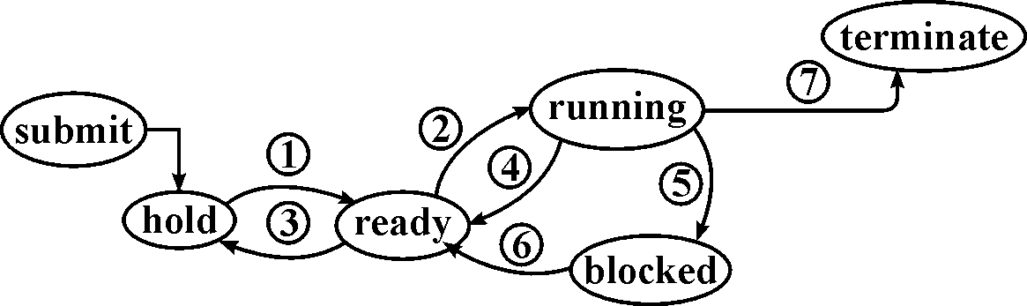

1.job scheduler：long-term scheduler.介入頻率低。增加multiprogramming degree.
I/O－bound, CPU-bound混合 → load balance.
2.process scheduler：short-term scheduler.介入頻率高。
又稱為dispatcher，執行context switching：PCB之save與restore.
3.medium-term scheduler：intermiate-level scheduler.
降低multiprogramming degree，調整system load.
4.time out：於round-roubin排程法中，分配到的time quantum已用完。
5.start I/O或因P-operator (wait)等待〝進入critical section〞或等待〝other process所占用的resource〞。
6.I/O completion或因other process執行V-operator (signal)而得以〝進入critical section〞或取得〝other process所釋放的resource〞。
7.exit (completion)或error abort.
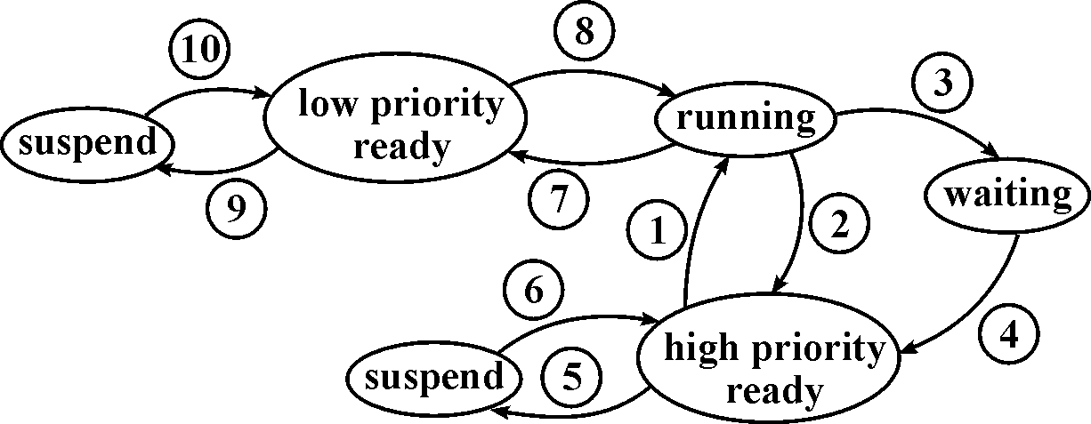

，：process scheduler.
，：job scheduler或〝resume〞
，：medium scheduler或〝suspend〞
：I/O request, P-operator.
：I/O completion, V-operator.
，：time out (timer interrupt).
process從running狀態進入waiting, ready或terminate狀態的原因：
‧EXIT SVC (正常completion).
‧error abort.
‧timer time out.
‧I/O request (start I/O operation).
‧resource request (等待〝free memory〞).
‧等待進入critical section (P-operator).

‧PCB (process control block)：儲存下列資訊：
1.process狀態
2.暫存器的content. (含program counter之內容)。
3.供scheduler使用的排程相關資訊，如priority，預估CPU time，已使用多少CPU time，推達ready queue的時間等等。
4.process所占用memory之相關資訊。
5.process欲使用I/O devices之相關資訊，已占用？正等待中？對應之I/O buffer？進行中I/O operation之資訊？
6.已open之files與files之相關資訊。
7.Accouting之資訊。
8.對應之page map table (page management table, page table).

‧CPU-burst, I/O-burst：
真正的next burst有多長不易得知。
故SJF較適用於long-term scheduling.
使用於short-term scheduling的SJF為已變形之SJF.

‧CPU-bound, I/O-bound：
load balance.避免convoy effect.
CPU：I/O-bound程式優先執行。
channel (I/O processor)：CPU-bound程式優先執行。
CPU-bound：CPU-burst較長；
I/O-bound：CPU-burst較短。

‧Context-switching：CPU從一Process轉換到另一個Process時，需儲存舊Process的狀態
（PCB），並載入新Process原先保存的狀態。
分散程式（Dispatcher）：轉換新Process中間的步驟
（1）Switch context (PCB)。
（2）Swicth to user mode。
（3）Jump to proper location & restart。
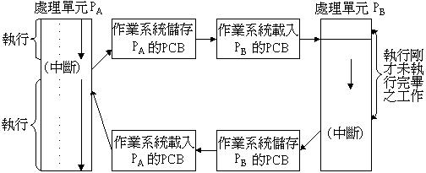

‧如何縮短Context-Switching time (降低overhead)：
‧使用Multiple-registers sets (windows).
‧加大main memory，使得舊PCB不必swap out到磁碟去。
‧加快disk的access速度（或disk cache）。
‧Time-sharing (round-robine)系統中，若time quantum太小（遠小於context-switching time），
則Context-Switching頻繁且占用CPU time太多，系統的overhead大；即CPU的utilization
降低。
‧Multi-threading作業環下，threads切換執行時的Context-Switching只須切換暫存器內容。

‧Scheduling algorithm：
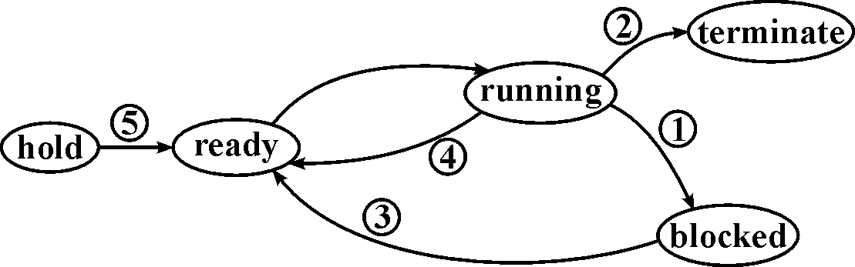

pre-emptive：，，，，狀態變遷時，均會執行process scheduler。
即令running中之process退回ready，再從ready queue (priority queue)中挑選－process
進入running狀態。
non-preemptive：僅在，會執行process scheduler.
real-time系統：non-preemptive.
time-sharing系統：preemptive.
preemptive scheduling下，process的response time較難predictable

‧Starvation飢餓：有機會再輪到，但機會極低。
Deadlock死結：沒有機會再輪到。
Convoy effect：
‧易發生於FCFS排程法中。
‧先run一個CPU-bound的process：cpu busy, I/O idle.
‧此CPU-bound的process進入blocked (I/O wait)狀態後，CPU將ready queue中
多個I/O-bound的process一一執行到I/O burst：CPU idle，I/o busy.
‧CPU-bound的process執行完I/O burst後，進入ready, 再進入running。多個I/O-bound的process也執行完各自的I/O burst而進入ready：CPU busy, I/O idle.
‧convoy effect與belady's anomaly相互輝印。

‧FCFS排程：First-Come-First-Service，non-preemptive的排程
‧有convoy effect.
‧long-term scheduling, short-term scheduling均適用。

‧SJF排程：Short-Job-First，non-preemptive的排程
‧僅適於long-term scheduling。（因在ready queue中各process的下一個CPU burst time
無法預知）。
‧若可預知各process的下一個CPU burst time (predictable)，則SJF為最佳排程法。
‧有starvation. (長CPU burst time者會starvation)

‧SJF近似法：猜測下一個CPU burst的時間。
τ_{n＋1}＝αt_{n}＋(1－α)τ_{n}。
τ_{n＋1}：下一次CPU burst time (猜測值)、τ_{n}：這一次CPU burst time的猜測值、
t_{n}：這一次直正的CPU burst time.
‧SJF近似法：multi-level feedback queue可用以近似SJF.

‧SRTF排程：Shortest-Remaining-Time-First，preemptive的排程。（SJF的preemption版本）。
‧有starvation.
‧無法預知下一CPU burst time，實作困難。

‧Priority排程：non-preemptive或preemptive的排程。
‧有starvation.(低priority者會starvation)。
‧long-term scheduling, short-term scheduling均適用。
‧HRRN：Highest-Response-Ratio-Next：加上〝aging〞以避免starvation：.
priority：P＝〔T＋S〕/S＝1＋T/S，T：waiting time、S：Service time.

‧RR排程：Round-Robin，preemptive的排程。
‧僅適用於short-term scheduling.
‧選擇time quantum：有80%的jobs，其CPU burst time比time quantum來得短。
‧time quantum很大→RR近似於FCFS.
time quantum很小→overhead增加，因context-switching頻繁。
‧processor sharing：原來x時間可以完成的job，現在需nx始能完成n個jobs好像各自擁有一個速度為原processor速度之1/n的processor.
‧time quantum又名time slice；timer interrupt.
‧interactive的time-sharing系統。

‧Multi-level queues scheduling：MLQ. fixed level.
‧preemptive的排程。（高priority queue有new job進來，會強取CPU去執行）
‧starvation現象可能發生。（低priority queue中之job）
預備佇列分成幾個不同的佇列，每個佇列者比下面的佇列權數高。
權數高適用於交談式Process(Forground)，可利用RR排程。
權數低適用於批次Process(Background)，可利用FCFS排程
權數高(Forground)
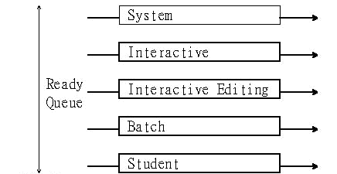
權數低(Background)

‧Multi-level feedback queues scheduling：MLFQ, dynamic level.
‧preemptive的排程，一個process使用CPU時間太長，將被移到較低priority queue，
低priority queue的process若等太久沒被執行，則可移到較高priority queue，
‧近似於SJF的最佳排 程法。
‧priority最低的queue採用FCFS排程，不會有starvation.
Priority：
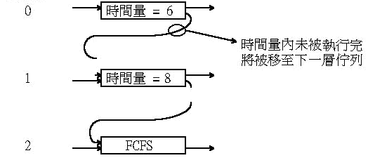

【歷屆試題】

1. Is it possible for a job to have a shorter turnaround time under a multiprogramming
operating system than under a single job system for the same machine？
Briefly state reason.

【解答】
multiprogramming operating system之下，程式的turnaround time為：
wait time（ready queue）＋run time＋I/O burst time＋因執行p-operator/wait動作
而進入wait state的時間）
single job system之下，程式的turnaround time為：
run time＋I/O burst time

2. Consider the following set of processes，with the lengthof the CPU-burst time given in
milliseconds：
Process | Burst Time | Priority
P1 | 13 | 3
P2 | 1 | 2
P3 | 3 | 1
P4 | 1 | 4
P5 | 5 | 2
The processes are assumed to have arrived in the order P1,P2,P3,P4,P5，all at time 0‧
a.Draw four Gantt charts illustrating the execution of these processes using FCFS,SJF,a
nonpreemptive priority(smaller priority number impliesa a higher priority)，and
RR(quantum=1)scheduling‧
b.What is the turnaround time of each process for each of the scheduling algorithm in part a？
c.What is the waiting time of each process for each of the scheduling algorithm in part a？

【解答】
(a).
FCFS：
Process | Burst Time |  | 0 | 13 | 14 | 17 | 18～22 |  | Start Time | End Time
P1 | 13 |  | ▃▃ |  |  |  |  |  | 0 | 13
P2 | 1 |  |  | ▃▃ |  |  |  |  | 13 | 14
P3 | 3 |  |  |  | ▃▃ |  |  |  | 14 | 17
P4 | 1 |  |  |  |  | ▃▃ |  |  | 17 | 18
P5 | 5 |  |  |  |  |  | ▃▃ |  | 18 | 23

SJF：
Process | Burst Time |  | 0 | 1 | 2 | 5 | 10～22 |  | Start Time | End Time
P1 | 13 |  |  |  |  |  | ▃▃ |  | 10 | 23
P2 | 1 |  | ▃▃ |  |  |  |  |  | 0 | 1
P3 | 3 |  |  |  | ▃▃ |  |  |  | 2 | 5
P4 | 1 |  |  | ▃▃ |  |  |  |  | 1 | 2
P5 | 5 |  |  |  |  | ▃▃ |  |  | 5 | 10

nonpreemptive priority：
Process | Burst Time | Priority |  | 0 | 3 | 4 | 9 | 22～22 |  | Start Time | End Time
P1 | 13 | 3 |  |  |  |  | ▃▃ |  |  | 9 | 22
P2 | 1 | 2 |  |  | ▃▃ |  |  |  |  | 3 | 4
P3 | 3 | 1 |  | ▃▃ |  |  |  |  |  | 0 | 3
P4 | 1 | 4 |  |  |  |  |  | ▃▃ |  | 22 | 23
P5 | 5 | 2 |  |  |  | ▃▃ |  |  |  | 4 | 9

RR：
Process | Burst  Time |  | 0 | 1 | 2 | 3 | 4 | 5 | 6 | 7 | 8 | 9 | 10 | 11 | 12 | 13 | 14 | 15～  22 |  | Start  Time | End  Time
P1 | 13 |  | ▃ |  |  |  |  | ▃ |  |  | ▃ |  |  | ▃ |  | ▃ |  | ▃ |  | 0 | 23
P2 | 1 |  |  | ▃ |  |  |  |  |  |  |  |  |  |  |  |  |  |  |  | 1 | 2
P3 | 3 |  |  |  | ▃ |  |  |  | ▃ |  |  | ▃ |  |  |  |  |  |  |  | 2 | 10
P4 | 1 |  |  |  |  | ▃ |  |  |  |  |  |  |  |  |  |  |  |  |  | 3 | 4
P5 | 5 |  |  |  |  |  | ▃ |  |  | ▃ |  |  | ▃ |  | ▃ |  | ▃ |  |  | 4 | 15
(b).(c).
turnaround time=完成時間-抵達時間，wait time：turnaround time-burst time
FCFS：
Process |  | Start Time | End Time |  | turnaround time | wait time
P1 |  | 0 | 13 |  | 13 | 0
P2 |  | 13 | 14 |  | 14 | 13
P3 |  | 14 | 17 |  | 17 | 14
P4 |  | 17 | 18 |  | 18 | 17
P5 |  | 18 | 23 |  | 23 | 18

SJF：
Process |  | Start Time | End Time |  | turnaround time | wait time
P1 |  | 10 | 23 |  | 23 | 10
P2 |  | 0 | 1 |  | 1 | 0
P3 |  | 2 | 5 |  | 5 | 2
P4 |  | 1 | 2 |  | 2 | 1
P5 |  | 5 | 10 |  | 10 | 5

nonpreemptive priority：
Process |  | Start Time | End Time |  | turnaround time | wait time
P1 |  | 9 | 22 |  | 22 | 9
P2 |  | 3 | 4 |  | 4 | 3
P3 |  | 0 | 3 |  | 3 | 0
P4 |  | 22 | 23 |  | 23 | 22
P5 |  | 4 | 9 |  | 9 | 4

RR：
Process |  | Start Time | End Time |  | turnaround time | wait time
P1 |  | 0 | 23 |  | 23 | 10
P2 |  | 1 | 2 |  | 2 | 1
P3 |  | 2 | 10 |  | 10 | 7
P4 |  | 3 | 4 |  | 4 | 3
P5 |  | 4 | 15 |  | 15 | 10

3. What are the differences between a program and a process？

【解答】
program：尚未開始執行的程式‧
尚未載入主記憶體，不擁有計算機資源‧
沒有對應之PCB（process control block）‧
不是scheduler排程的對象‧
process ：正執行中的程式，有ready、run、blocked等process狀態‧
已載入主記憶體，擁有計算機資源，如I/O設備、CPU等‧
有對應之PCB（process control block），記載process之狀態、所
擁有計算機之資源，I/O buffer之位址等‧
CPU排程的對象‧

4. A computer system has 3 jobs running concurrently, Their CPU usage probabilities are
90%, 85%, and 80% respectively. What is the maximal CPU utilization of the computer system？
(a) 0.612 (b) 0.997 (c) 0.338 (d) 0.003 (e) none of above

【解答】（b）
multiprogramming：某一job不使用CPU時，從ready queue挑選另一job執行‧
（1－0.9）×（1－0.85）×（1－0.8）＝0.003，
1－0.003＝0.997

5. The aging algorithm with a=1/2 is being used to predict CPU burst times. The previous four CPU
burst times, from oldest to most recent are 40, 32, 48, and 16 msec. What is the most possible
prediction of the next burst time？ (a) 30 (b) 34 (c) 40 (d) 44 (e) 48

【解答】（a）
next CPU預測：τ_{n＋1}＝αt_{n}＋（1－α）τ_{n}‧
τ_{n＋1}＝αt_{n}＋（1－α）αt_{n－1}＋…＋（1－α）^{j}αt_{n－j}＋…＋（1－α）^{n＋1}τ₀‧
τ_{n＋1}＝0.5t_{n}＋0.25t_{n－1}＋0.125t_{n－2}＋0.0625t_{n－3}＋0.0625τ₀‧
＝0.5×16＋0.25×48＋0.125×32＋0.0625×40＋0.0625τ₀＝26.5＋0.0625τ₀‧

6. What is "lightweight" process？
What is the major difference between normal process and "lightweight"？

【解答】
A thread（又稱為LWP，lightweight process）is a basic unit of CPU utilization，
and consists of a program counter，a register set，and a stack space‧
It shares with peer threads its code section，data section，and operating-system
resources such as open files and signals，collectively known as a task‧
並行執行的multithreads於切換thread時，只須進行register set switch，
no memory-management-related work need to be done‧
A traditional or heavyweight process is equal to a task with one task‧
Context-switching among heavyweight process較為複雜，overhead較重‧

7. A thread is usually called a lightweight process(LWP) while the traditional process is called the
heavyweight process.Explain why the term "light" is used for thread compared with the "heavy"
for the traditional process.

【解答】

A thread（又稱為LWP，lightweight process）is a basic unit of CPU utilization，and consists of
a program counter，a register set，and a stack space‧
It shares with peer threads its code section，data section，and operating-system resources such as
open files and signals，collectively known as a task‧
並行執行的multithreads於切換thread時，只須進行register set switch，no memory-
management-related work need to be done‧
A traditional or heavyweight process is equal to a task with one task‧
Context-switching among heavyweight process較為複雜，overhead較重‧

8. Consider the process state transition. Assume each process may be in one of the following
states：
‧New：The process is being created.
‧Running：Instruction are being executed.
‧Waiting：The process is waiting for some event to occur（such as an I/O completion or
reception of a signal）.
‧Ready：The process is waiting to be assigned to a processor.
‧Terminated：The process has finished executed.
The long-term scheduler（or called job scheduler）selects processes from New state to Ready
state. The short-term scheduler（or called CPU scheduler）selects from among the processes
that are ready to execute, and locates the CPU to one of them.
（a）Give three cases that the long-term scheduler might be invoked.
（b）Give four cases that the short-term scheduler might be invoked.

【解答】
（a）：‧CPU使用效率太低（multiprogramming degree太低）‧
‧working set model：
定義W(t，Δt)為process執行時於[t-Δt，t]的時距間，所參考使用到的pages所形成
的集合，稱之為working set‧
WSS_{i}：process P_{i}於時間t時之working set之元素數目‧
D：total demand，D=ΣWSS_{i}，F：系統可分配之frame(page)數目‧
D＞F：可能發生thrashing，swap out一個process，其frame由其它process瓜分‧
F＞D：增加multiprogramming degree，以提高CPU及Memory的使用校率‧
‧監督page fault frequency：
監督每一process的page fault frequency(PFF)，PFF應介於上限(B₂)與下限(B₁)之間：
PFF＞B₂：此process應增加frames數目 → 降低multiprogramming degree‧
PFF＜B₁：此process可分出一些frames給其他process使用 → 增加multiprogramming
degree‧

（b）：
6.
COMPLETION RUN

2. 5. 3.
1 4
HOLD READY I/O BLOCKED

1‧從輔助記憶體挑選程式進入ready queue‧
2‧依排程策略選擇一程序（process）交付CPU執行‧
3‧程式執行中，逢I/O工作，交由I/O介面處理‧
4‧I/O工作完成，回到ready queue‧
5‧分配到的時間用完（time out），回到ready queue‧
6‧程式執行結束‧
非強取式（nonpreemption）：僅於3.、6.，執行排程程式‧
強取式（preemption）：於1.、3.、4.、5.、6.，均執行排程程式‧

9. Suppose that the following processes arrive for execution at the times indicated. Each process
will run the listed amount of time.

Process | Burst Time | Arrival Time
P₁ | 10 | 0
P₂ | 4 | 4
P₃ | 1 | 10

（a）Given the non-preemptive scheduling , what is the turnaround time of each processes with
FCFS and SJF scheduling algorithms？
（b）Using the preemptive scheduling , what is the waiting time of each processes for RR
scheduling algorithm with time quantum 2？

【解答】
（a）turnaround time=完成時間-抵達時間，wait time：turnaround time-burst time‧
FCFS：
Process | Burst Time |  | 0 | 10 | 14～14 |  | Start Time | End Time | Turnaround time
P1 | 10 |  | ▃▃ |  |  |  | 0 | 10 | 10
P2 | 4 |  |  | ▃▃ |  |  | 10 | 14 | 10
P3 | 1 |  |  |  | ▃▃ |  | 14 | 15 | 5

SJF：
Process | Burst Time |  | 0 | 10 | 11～14 |  | Start Time | End Time | Turnaround time
P1 | 10 |  | ▃▃ |  |  |  | 0 | 10 | 10
P2 | 4 |  |  |  | ▃▃ |  | 11 | 15 | 11
P3 | 1 |  |  | ▃▃ |  |  | 10 | 11 | 1

（b）turnaround time=完成時間-抵達時間，wait time：turnaround time-burst time‧
RR：
Process | Burst Time |  | 0 | 2 | 4 | 6 | 8 | 10 | 11 | 13 |  | Start Time | End Time | Turnaround time | wait time
P1 | 10 |  | ▃ | ▃ |  | ▃ |  |  | ▃ | ▃ |  | 0 | 15 | 15 | 5
P2 | 4 |  |  |  | ▃ |  | ▃ |  |  |  |  | 4 | 10 | 6 | 2
P3 | 1 |  |  |  |  |  |  | ▃ |  |  |  | 10 | 11 | 1 | 0

10. Answer each of the following questions（with justification）for the 3 scheduling protocols：
FIFO, SJF（non-preemptive）and Round Robin.
（a）Which one is the simplest scheduling algorithm？
（b）Which one is more appropriate for a time-shared system？
（c）Which one provides the shortest waiting time？
（d）Which one will cause short processes to wait for long processes？
（e）Given the above algorithms, discuss which one is more likely to be used in OS.

【解答】
（a）FIFO （b）Round Robin （c）SJF（non-preemptive） （d）FIFO,（Round Robin）
（e）Batch system：SJF（non-preemptive），time-sharing system：Round Robin

11. Consider the following preemptive priority-scheduling algorithm based on dynamically
changing priorities. Larger priority numbers imply higher priority. When a process is waiting
for the CPU (in the ready queue, but not running), its priority changes at a rate X, When it is
running, its priority changes at a rate Y, All processes are given a priority of 0 when they enter
the ready queue. The parameters X and Y and can be set to give many different scheduling
algorithms.
(1) What is the algorithm that results from Y＞X＞0？
(2) What is the algorithm that results from X＞Y＞0？

【解答】
(1) FCFS
(2) Round Robin

12. Consider the following preemptive priority-scheduling algorithm based on dynamically
changing priorities. Larger priority numbers imply higher priority. When a process is waiting
for the CPU (in the ready queue, but not running), its priority changes at a rate α, When it is
running, its priority changes at a rate β, All processes are given a priority of 0 when they enter
the ready queue. The parameters α and β and can be set to give many different scheduling
algorithms. (8%)
(1) FCFS algorithm results from (a) α＞β＞0 (b) α＜β＜0 (c) β＞α＞0 (d) β＜α＜0
(2) LIFO algorithm results from (a) α＞β＞0 (b) α＜β＜0 (c) β＞α＞0 (d) β＜α＜0

【解答】
(1) FCFS algorithm：(c) β＞α＞0
(2) LIFO algorithm：(b) α＜β＜0

13. 填充題
1. One measure of work is the number of processes that are completed per time unit, called
__________________ .
2. The interval from the time of submission of a process to the time of completion is called
__________________ .
3. The job scheduler selects processes and loads them into memory for execution, while the
_________________ scheduler selects from among the processes that are ready to execute, and
allocates the CPU to one of them.
4. A _________________ process uses more of its time doing computation than generates I/O
requests.

【解答】
1.throughput，2.turnaround time，3.process scheduler，4.CPU bound

14. Suppose we are building and supporting a real-time operating system for embedded systems.
Which of the followings is not considered essential in our design?
- To choose hard real-time and software real-time scheduling policies for applications
- To develop real-time OS kernels
- To estimate the overall system throughput to see if it matches the system requirements
- To implement a parallel file system for applications

【解答】（d）
hard real-time：硬體電路偵測到I/O ready信號，以外部中斷方式立即執行中斷服務程式；
對時間的要求很嚴格，如核能電廠、飛彈導航‧
soft real-time：timer定時產生中斷，再以polling方式查詢是否有I/O ready信號；對時間
的要求較不嚴格，一般功能的OS所提供之real-time系統大多屬於這一類‧
（c）所提到之throughput，指的應是response time‧

15. (a) For what two purpose is a long-term scheduler needed?
(b) Give two situations in which a mid-term scheduler is needed.

【解答】
（a）Control the degree of multiprogramming‧
Good process mix of I/O-bound and CPU-bound processes‧
（b）swapping：增加或減少multiprogramming degree‧
Improve the process mix‧
A change in memory requirements has overcommitted available memory, requiring memory
to be free up‧（degree太高，各process分配到的memory太少）

16. CPU scheduling is for short-term scheduling of processes. Please answer the following
questions:
a. What are the differences between "non-preemptive scheduling" and "preemptive scheduling"？
b. Give three processes T1, T2, and T3 arriving at time 0, please draw the Gantt chart of their
executions under the Round-Robin scheduling with the time slice equal to 2. Note that the
CPU burst time of T1, T2, and T3 are 7, 4, and 5,respectively. Initially, T1 is in the front of the
Ready queue, and T3 is at the end of the quque.

【解答】
（a）排程：
COMPLETION 6. RUN
2. 3.
5.
HOLD 1. READY 4. I/O BLOCKED
1‧從輔助記憶體挑選程式進入ready queue‧
2‧依排程策略選擇一程序（process）交付CPU執行‧
3‧程式執行中，逢I/O工作（I/O burst），交由I/O介面處理‧
4‧I/O工作完成，回到ready queue‧
5‧分配到的時間用完（time out），回到ready queue‧
6‧程式執行結束‧
非強取式（nonpreemption）：僅於3.、6.，執行排程程式‧
強取式（preemption）：於1.、3.、4.、5.、6.，均執行排程程式‧

（b）RR：
Process | Arrive  Time | Burst  Time |  | 0  ～  2 | 2  ～  4 | 4  ～  6 | 6  ～  8 | 8  ～  10 | 10  ～  12 | 12  ～  14 | 14  ～  15 | 15  ～  16 | Start  Time | End  Time | Turn-around  Time | Wait  Time
T1 | 0 | 7 |  | ▃ |  |  | ▃ |  |  | ▃ |  | ▃ | 0 | 16 | 16 | 9
T2 | 0 | 4 |  |  | ▃ |  |  | ▃ |  |  |  |  | 2 | 10 | 10 | 6
T3 | 0 | 5 |  |  |  | ▃ |  |  | ▃ |  | ▃ |  | 4 | 15 | 15 | 10

17. Suppose that the following processes arrive for execution at the times indicated. Each process
will run the listed amount of time.
Process Arrive Time Burst Time
P1 0 25
P2 0.8 18
P3 1.2 5
a. What is the turnaround time of each process using FCFS, SJF, SRTF（preemptive SJF）, and
RR（quantnm = 3）scheduling？
b. What is the waiting time of each process for each of scheduling algorithms in part a？

【解答】
（a）（b）：turnaround time=完成時間- 抵達時間，wait time：turnaround time - burst time‧
FCFS：
Process | Arrive  Time | Burst  Time |  | 0～  25 | 25～43 | 43～48 |  | Start  Time | End  Time | Turnaround  Time | Wait  Time
P1 | 0 | 25 |  | ▃▃ |  |  |  | 0 | 25 | 25 | 0
P2 | 0.8 | 18 |  |  | ▃▃ |  |  | 25 | 43 | 42.2 | 24.2
P3 | 1.2 | 5 |  |  |  | ▃▃ |  | 43 | 48 | 46.8 | 41.8
SJF：
Process | Arrive  Time | Burst  Time |  | 0～  25 | 25～30 | 30～48 |  | Start  Time | End  Time | Turnaround  Time | Wait  Time
P1 | 0 | 25 |  | ▃▃ |  |  |  | 0 | 25 | 25 | 0
P2 | 0.8 | 18 |  |  |  | ▃▃ |  | 30 | 48 | 47.2 | 29.2
P3 | 1.2 | 5 |  |  | ▃▃ |  |  | 25 | 30 | 28.8 | 23.8
SRTF：
Process | Arrive  Time | Burst  Time |  | 0～  0.8 | 0.8～  1.2 | 1.2～  6.2 | 6.2～  23.8 | 23.8～  48 |  | Start  Time | End  Time | Turnaround  Time | Wait  Time
P1 | 0 | 25 |  | ▃▃ |  |  |  | ▃▃ |  | 0 | 48 | 48 | 23
P2 | 0.8 | 18 |  |  | ▃▃ |  | ▃▃ |  |  | 0.8 | 23.8 | 23 | 15
P3 | 1.2 | 5 |  |  |  | ▃▃ |  |  |  | 1.2 | 6.2 | 5 | 0

RR：
Process | Arrive  Time | Burst  Time |  | 0 | 3 | 6 | 9 | 12 | 15～17 | 17～20  23～26  29～32  35～38  41～48 | 20～23  26～29  32～35  38～41 | Start  Time | End  Time | Turn-  around  Time | Wait  Time
P1 | 0 | 25 |  | ▃ |  |  | ▃ |  |  | ▃ |  | 0 | 48 | 48 | 23
P2 | 0.8 | 18 |  |  | ▃ |  |  | ▃ |  |  | ▃ | 3 | 41 | 40.2 | 22.2
P3 | 1.2 | 5 |  |  |  | ▃ |  |  | ▃ |  |  | 6 | 17 | 15.8 | 10.8

18. Which of the following is not correct about CPU scheduling？
a. Round-robin scheduling is optimal in terms of average waiting time.
b. Shortest-Job-First algorithm is a case of priority scheduling.
c. First-come-first-served algorithm may incur convoy effect.
d. Aging is a solution to the problem of starvation due to priority scheduling.

【解答】（a）
Round-robin scheduling is optimal in terms of response waiting time.
先到者先執行（FIFO，first-in/first-out）：非強取式，不會有starvation‧
最短程式優先（SJF，shortest job first）：非強取式，會有starvation‧（程式長短為priority）‧
剩餘時間最短者優先（SRTF，shortest-remaining-time-first）：強取式，會有starvation‧
Round_robin：各程式分配到的時間相同，分時方式‧強取式，不會有starvation‧

19. There are four methods to evaluate CPU scheduling algorithms.
Please describe what they are in details.

【解答】
一個好的CPU scheduling algorithm應當滿足下列若干標準：
公平（Fairness）：確保每一行程皆能公平分享CPU。
效率（Efficiency）：使CPU百分之百的忙碌。
回應時間（Response time）：將交談式使用者的反應時間減至最小。
回轉時間（Turnaround and Waiting time）：將批次工作的使用著等待輸出的時間減至最小。
單位工作量（Throughpu）：將每小時處理的工作量增至最大。

20. Consider the following page reference string：1, 2, 3, 4, 2, 1, 2, 5.
Show the contents of the frames after each reference for the following replacement algorithm,
assuming that there are 3 frames of memory with the system and all frames are initially empty.
（a）FIFO algorithm （b）Second-chance algorithm

【解答】
（a）FIFO：選擇最早進來（記憶體）的分頁，予以替換‧
1 2 3 4 2 1 2 5
frame：1 1 1 1 4 4 4 5
frame：2 2 2 2 1 1 1
frame：3 3 3 3 2 2
（b）Second-chance ：
1 2 3 4 2 1 2 5
frame：1 1 1 1 4 4 4 5
frame：2 2 2 2 2 2 2
frame：3 3 3 1 1 1

21. For the processes shown in the box，What is the average waiting time using：
a. the Short-Job-First scheduling？ b. the First-Come-First-Serve scheduling？
c. the Round-Robin scheduling with a quantum = 10ms？
Process | Burst（ms）
P1 | 10
P2 | 29
P3 | 3
P4 | 7
P5 | 12

【解答】
a. SJF：average waiting time = （10 + 32 + 0 + 3 + 20）/5。
Process | Arrive  Time | Burst  Time |  | 0～3 | 3～  10 | 10～  20 | 20～  32 | 32～  61 |  | Start  Time | End  Time | Turnaround  Time | Wait  Time
P1 | 0 | 10 |  |  |  | ▃▃ |  |  |  | 10 | 20 | 20 | 10
P2 | 0 | 29 |  |  |  |  |  | ▃▃ |  | 32 | 61 | 61 | 32
P3 | 0 | 3 |  | ▃▃ |  |  |  |  |  | 0 | 3 | 3 | 0
P4 | 0 | 7 |  |  | ▃▃ |  |  |  |  | 3 | 10 | 10 | 3
P5 | 0 | 12 |  |  |  |  | ▃▃ |  |  | 20 | 32 | 32 | 20
b. FCFS：average waiting time = （0 + 10 + 39 + 42 + 49）/5。
Process | Arrive  Time | Burst  Time |  | 0～  10 | 10～  39 | 39～  42 | 42～  49 | 49～  61 |  | Start  Time | End  Time | Turnaround  Time | Wait  Time
P1 | 0 | 10 |  | ▃▃ |  |  |  |  |  | 0 | 10 | 10 | 0
P2 | 0 | 29 |  |  | ▃▃ |  |  |  |  | 10 | 39 | 39 | 10
P3 | 0 | 3 |  |  |  | ▃▃ |  |  |  | 39 | 42 | 42 | 39
P4 | 0 | 7 |  |  |  |  | ▃▃ |  |  | 42 | 49 | 49 | 42
P5 | 0 | 12 |  |  |  |  |  | ▃▃ |  | 49 | 61 | 61 | 49

c. RR：average waiting time = （0 + 32 + 20 + 23 + 40）/5。
Process | Arrive  Time | Burs  Time |  | 0～  10 | 10～  20 | 20～  23 | 23～  30 | 30～  40 | 40～  50 | 50～  52 | 52～  61 | Start  Time | End  Time | Turn-  around  Time | Wait  Time
P1 | 0 | 10 |  | ▃ |  |  |  |  |  |  |  | 0 | 10 | 10 | 0
P2 | 0 | 29 |  |  | ▃ |  |  |  | ▃ |  | ▃ | 10 | 61 | 61 | 32
P3 | 0 | 3 |  |  |  | ▃ |  |  |  |  |  | 20 | 23 | 23 | 20
P4 | 0 | 7 |  |  |  |  | ▃ |  |  |  |  | 23 | 30 | 30 | 23
P5 | 0 | 12 |  |  |  |  |  | ▃ |  | ▃ |  | 30 | 52 | 52 | 40

22. A process is known to be generating a large number of page faults.
Argue both for and against giving the process high priority for the CPU.

【解答】
排程觀念：CPU-bound程式（CPU-burst份量較重）與I/O-bound（I/O-burst份量較重）
程式混合執行‧
I/O-bound程式優先執行：
因有多個I/O介面，只有一個CPU‧
因I/O-bound程式其CPU-burst較輕，短程式優先‧
某一程式在RUN狀態，正在執行CPU burst，而另有多個程式正在I/O Blocked狀態，
由I/O介面進行I/O burst的工作‧
A process is known to be generating a large number of page faults：
屬於I/O-bound程式，應優先執行‧
碰到page fault，等同進入Blocked狀態，分配給此程式之time quantum沒用完‧
故應給予較高的Priority‧
Page fault → 內部中斷 → 中斷服務程式（ISR）→ 尋找記憶體是否有空間？ →
執行replacement演算法 → 從disk file讀進page → 存在記憶體中 → 更改分頁表‧

23.List and describe the objectives that must be considered in the design of a job scheduling
discipline.

【解答】
一個好的排班法則應當滿足下列若干標準：
公平（Fairness）：確保每一行程皆能公平分享CPU‧
效率（Efficiency）：使CPU百分之百的忙碌‧
回應時間（Response time）：將交談式始使用者的反應時間減至最小‧
回轉時間（Turnaround and Waiting time）：將批次工作的使用著等待輸出的時間減至最小‧
單位工作量（Throughput）：將單位時間處理的工作量增至最大‧

Preemptive scheduling：
A strategy whereby the scheduler interrupts a process before it has run to completion - usually
when its current timeslice has expired.
Nonpreemptive scheduling：
The scheduler allows each process to run to completion, unless it blocks waiting for some
external event（eg, I/O）.
Long-term scheduler（job scheduler）：
Should ensure a mix of IO intensive and CPU intensive processes are loaded into memory for
execution.
Controls the number of processes in memory（page fault frequency, working set model）.
Only executes when a process enters or leaves the system.
Medium-term scheduler：
A process may be swapped out of memory even though it has not completed.
The process is then swapped back in later and execution continues.
Short-term scheduler：
Selects one of the ready to execute processes and allocates the CPU to it. This process runs
until its timeslice or quantum expires, or it blocks for some other reason.
Executes after each quantum (ie. often), therefore must be fast and simple.
At the end of a quantum a timer sends an interrupt to the CPU, which invokes the scheduler.
The currently running process is preempted and control of the CPU given to another process
（context switching）.

24. Describe "Highest Response Ratio Next（HRRN）" mechanism for job scheduling.

【解答】
Priority Scheduling：
Each process is assigned a priority. The process with the highest priority is allowed to run.
Priorities are often aged. They change after each timeslice. The priority of the running process
is decreased by a certain amount, and the priority of waiting processes increased.
Processes with same priority may be grouped together and scheduled using a round robin
algorithm.
Aging：一個低優先權行程的無窮停滯(indefinite blocking)問題解法是Aging‧
Aging是一種逐漸增加在系統中等待一段長時間的行程之優先權的技巧‧
例如：如果優先權的範圍從0（低）到127（高），我們可以每15分鐘增加正在等待
行程的優先權1個單位；停留在系統中足夠長時間的行程，將擁有最高的優先權‧
Priority = （T+S）/ S = 1 + T / S，T：waiting time，S：service time。

25. 解釋名詞：Context switch

【解答】
Context switching：Preparation and restoration of process status before and after switching
CPU among processes‧
Save the status：PC, register values --> PCB‧
Restore the status：PCB --> PC, register values‧
The efficiency of context switching is highly dependent on the hardware support。

26. Suppose that four processes arrive for execution at the time indicated in the table. Consider
the scheduling algorithms FCFS, preemptive SJF, and RR（round-robin）with time quantum 2.
（With everything else equal, resolve ties by process id. i.e. process with smaller id will run
before larger one）
Process | Arrival Time | CPU Request
P1 | 0 | 2
P2 | 3 | 6
P3 | 4 | 3
P4 | 0 | 8
Calculate the waiting time for each process and indicate which scheduling algorithm yields the
the minimum average waiting time？

【解答】
turnaround time=完成時間- 抵達時間，wait time：turnaround time - burst time‧
FCFS：average waiting time = （0＋7＋12＋2）/ 4 = 21 / 4 = 5.25
Process | Arrive  Time | Burst  Time |  | 0～2 | 2～10 | 10～16 | 16～19 |  | Start  Time | End  Time | Turnaround  Time | Wait  Time
P1 | 0 | 2 |  | ▃▃ |  |  |  |  | 0 | 2 | 2 | 0
P2 | 3 | 6 |  |  |  | ▃▃ |  |  | 10 | 16 | 13 | 7
P3 | 4 | 3 |  |  |  |  | ▃▃ |  | 16 | 19 | 15 | 12
P4 | 0 | 8 |  |  | ▃▃ |  |  |  | 2 | 10 | 10 | 2
SRTF（preemptive SJF）：average waiting time = （0＋3＋0＋11）/ 4 = 14 / 4 = 3.5
Process | Arrive  Time | Burst  Time |  | 0～2 | 2～3  12～19 | 3～4  7～12 | 4～7 |  | Start  Time | End  Time | Turnaround  Time | Wait  Time
P1 | 0 | 2 |  | ▃▃ |  |  |  |  | 0 | 2 | 2 | 0
P2 | 3 | 6 |  |  |  | ▃▃ |  |  | 3 | 12 | 9 | 3
P3 | 4 | 3 |  |  |  |  | ▃▃ |  | 4 | 7 | 3 | 0
P4 | 0 | 8 |  |  | ▃▃ |  |  |  | 2 | 19 | 19 | 11
RR：（0＋8＋6＋11）/ 4 = 25 / 4 = 6.25
Process | Arrive  Time | Burst  Time |  | 0 | 2 | 4 | 6 | 8 | 10 | 12～  13 | 13～  15 | 15～  17 | 17～  19 | Start  Time | End  Time | Turn-  around  Time | Wait  Time
P1 | 0 | 2 |  | ▃ |  |  |  |  |  |  |  |  |  | 0 | 2 | 2 | 0
P2 | 3 | 6 |  |  |  | ▃ |  |  | ▃ |  |  | ▃ |  | 4 | 17 | 14 | 8
P3 | 4 | 3 |  |  |  |  | ▃ |  |  | ▃ |  |  |  | 6 | 13 | 9 | 6
P4 | 0 | 8 |  |  | ▃ |  |  | ▃ |  |  | ▃ |  | ▃ | 2 | 19 | 19 | 11

Minimum average waiting time：SRTF（preemptive SJF）排程。

27. Which of the following is not the property of Round-Robin scheduling strategy？

（A）preemptive （B）suitable for time-sharing systems

（C）higher system performance （D）suitable for interactive processes

【解答】（C）

反應（response）時間平均。
Round_Robin：各程式分配到的時間相同，分時方式‧強取式，不會有starvation‧
分時（time sharing）：CPU輪流執行多個程式，各程式分配到的CPU時間一樣多‧
反應（response）時間平均（不考慮throughput），建立一良善的人機交談環境‧
如計算機教學教室，資料查詢系統‧

28. Which of the following is true？
（A）higher context-switch frequency causes higher system performance
（B）multi-threading causes higher CPU utilization
（C）a long-term scheduler should choose a mix of CPU-bound and I/O bound processes
（D）a non-preemptive process can not be interrupted.

【解答】（B）（C）（D）
CPU-bound程式（CPU-burst份量較重）與I/O-bound（I/O-burst份量較重）程式混合執行‧
I/O-bound程式優先執行（因有多個I/O介面，只有一個CPU）‧
Multithreading：多個thread（一連串指令，LWP：light weight process）可平行或輪流執行，
切換thread時只須進行暫存器之save與restore（Overhead輕）‧
HWP：heavily weight process。
切換process時，須進行整個PCB之Context switching（Overhead沉重）‧

29. Explain the following terms briefly：swapping

【解答】
swapping：程式由Disk移進主記憶體或由主記憶體移進Disk。
記憶體管理：Single User。
Contiguous Allocation：程式執行時，須將程式儲存在連續的記憶體空間‧
不能支援Multiprogramming；但可以Swapping方式實現Time Sharing‧
Static Relocation：程式載入記憶體時，由Loader執行重定位（Relocation）‧

30. Would it be better for a system’s overall performance if we give an I/O-bound process higher
dispatching priority on CPU scheduling？Explain your answer.

【解答】

先執行I/O-bound routine‧
I/O-bound routine中，CPU burst較短，於較短時間內執行完CPU burst後，程式進入I/O burst
（此時程式進入I/O-wait或blocked狀態），釋放CPU的控制權，使得其他程式（在ready
queue中）得以接續執行‧
接近短程式優先排程法（SJF）的效率，又可避免先到先服務（FCFS）的convoy effect‧
先到者先執行（FCFS，First-Come-First-Serve）：可能發生Convoy Effect，即CPU bound之
Process較I/O bound之Process先執行，導致Load unbalance‧

Convoy effect：The processes oscillate between "I/O idle processes waiting for CPU" and "CPU
idle processes waiting for I/O"。
In FCFS, I/O bound processes may have to wait long in the ready queue waiting for a CPU bound
job to finish。

31. Briefly describe what an OS does during context switch.

【解答】
處理轉換（Context Switch）：CPU從一Process轉換到另一個Process時，需儲存舊Process
的狀態（PCB），並載入新Process原先保存的狀態。
分散程式（Dispatcher）/*轉換新Process中間的步驟*/
（1）Switch context (PCB)。
（2）Swicth to user mode。
（3）Jump to proper location & restart。
處理單元控制區塊（Process Control Block，PCB）是作業系統儲存有關於處理單元之訊息
的地方。PCB內含有下列七種最重要的紀錄：
（1）處理單元的目前狀態（Current State），（Ready，Blocked…）。
（2）處理單元的識別名稱。
（3）處理單元的優先等級，即有關於排班的相關資訊。
（4）用以指明處理單元之記憶體位置的指標，即記憶體管理的相關資訊。
（5）只到所分得的資源之指標。
（6）記錄器暫存區。
（7）處理單元所花費於執行的時間。

32. List five conditions under which a process in running state will release the CPU to other
processes.

【解答】
排程：
COMPLETION 6. RUN

2. 5. 3.

HOLD 1. READY 4. I/O BLOCKED
1‧從輔助記憶體挑選程式進入ready queue‧
2‧依排程策略選擇一程序（process）交付CPU執行‧
3‧程式執行中，逢I/O工作（I/O burst），交由I/O介面處理‧
4‧I/O工作完成，回到ready queue‧
5‧分配到的時間用完（time out），回到ready queue‧
6‧程式執行結束‧

33. Assume you have the following jobs to be executed in a single processor system：
Job Burst Time
1 7
2 5
3 2
4 6
5 3
They arrive in the order 1, 2, 3, 4, 5. Give a Gantt chart illustrating the execution of these jobs
using Round-Robin scheduling with time quantum 3.

【解答】
Round-Robin：
Process | Burst  Time |  | 0  ～  2 | 3  ～  5 | 6  ～  7 | 8  ～  10 | 11  ～  13 | 14  ～  16 | 17  ～  18 | 19  ～  21 | 22  ～  22 | 23 |  | Start  Time | End  Time
P1 | 7 |  | ▃ |  |  |  |  | ▃ |  |  | ▃ |  |  | 0 | 22
P2 | 5 |  |  | ▃ |  |  |  |  | ▃ |  |  |  |  | 3 | 18
P3 | 2 |  |  |  | ▃ |  |  |  |  |  |  |  |  | 6 | 7
P4 | 6 |  |  |  |  | ▃ |  |  |  | ▃ |  |  |  | 8 | 21
P5 | 3 |  |  |  |  |  | ▃ |  |  |  |  |  |  | 11 | 13

‧Disk Scheduling：
‧FCFS：First Come First Service
request queue：98, 183, 37, 122, 14, 124, 65, 67
目前磁頭（read/write head）位置：53
53→98 ： 45
98→183 ： 85
183→37 ： 146
37→122 ： 85
122→14 ： 108
14→124 ： 110
124→65 ： 59
65→67 ： 2
67
合計：640
‧符合公平原則，容易設計
‧沒有starvation
‧並非optimal，throughput以此法最差
‧responsetime較易預知，具有較小的變動性(variance)

‧SSTF：Shortest Search Time First
request queue：同FCFS之例
目前磁頭位置：同FCFS之例
53 → 65 ： 12
65 → 67 ： 2
67 → 37 ： 30
37 → 14 ： 23
14 → 98 ： 84
98 →122 ： 24
122 →124 ： 2
124 →183 ： 59
183
合計：236
‧降低磁頭移動次數；即降低seek time.
seek time＞latency time (rotation time)＞transmission time (data transfer time).
disk的尋找時間與移動的track數成正比。
‧與process scheduling的SJF一樣有starvation
‧非optimal.
‧response time變動性最大，不適用於interactive system.

‧SCAN：
request queue：同FCFS之例
目前磁頭位置：53磁軌，朝磁軌0移動。
53 → 37 ：
37 → 14 ：
14 → 0 ： 轉向
0 → 65 ：
65 → 67 ：
67 → 98 ：
98 → 122 ：
122 → 124 ：
124 → 183 ：
183 → max ： 轉向
‧request queue為dynamic
‧類似雨刷（正下雨中），掃除積雪（正下雪中）
‧改變磁頭方向時，近磁頭的request較少，遠離磁頭端的request應較多。
中間地帶的request較受優待。

‧C-SCAN：
53 → 65
65 → 67
67 → 98
98 →122
122 →124
124 →183
183 →max.
max.→0 ：回程中不執行read/write動作
0 → 14
14 → 37
‧視track循環串連0→max→0
‧各request的等待時間較SCAN法均勻
‧單方向read/write，較浪費

‧LOOK：
53 → 37
37 → 14 ：立刻回頭，不scan到磁軌0.
14 → 65
65 → 67
67 → 98
98 →122
122 →124
124 →183
183 → ：若queue中沒有大於183的request，立刻回頭
‧若request queue中沒有較目前磁頭位置更小（或更大）的request，則立刻轉向，即不scan到磁軌0（或磁軌max.）
‧C-LOOK：
53 → 65
65 → 67
67 → 98
98 →122
122 →124
124 →183 ：立即回頭，不scan到max
183 → 14 ：回程中不執行read/write動作
14 → 37
37 →
‧單方向read/write，浪費，throughput：此法最佳。

‧Disk scheduling的目的為降低seek time.
disk access time＝seek time＋latency time＋transfer time，因seek time >> latency time >> transfer time, 故一般以seek time來代表近似的access time.
多r/w head (固定式磁頭)系統：可降低（甚至沒有）seek time
hardsectoring系統：可降低latency time.
8倍速/16倍速光磁：所謂8倍，16倍速，指的是data transfer的速度。

Disk interleaving：
Place logically consecutive blocks non-contiguously on the disk（interleaving factor）。
5 0
2 3
7 6

4 1
8 sectors/track with interleaving factor 2。

Sector queuing：適用於固定式磁頭系統，可擴充到移動式磁頭系統
‧track分成sector，每個sector對應一個quueue，當sector i的request到來時，置放於
queue i中，於sector i轉到磁頭位置時，立刻處理queue i中第一個存取disk的需求
(sector i, which track, which cyclider)。。

‧Lynch報告：queue中之需求量經常只有一個，採用FCFS是相當合適的（因其最公平，
最簡易），queue中之需求量一直在一個以下時，但何algorithm的結果均相同。
一般而言，SSTF最普通也較直接，但需求量較重時以C-SCAN或SCAN較適當。

【歷屆試題】

1. (a) Explain briefly the techniques of disk cache and RAM disk.
(b) What is the major differences between them？

【解答】
（a）disk cache：可由OS處理（劃分主記憶體空間作為disk cache）‧
：或由磁碟控制器（disk controller）處理‧
disk cache內儲存最近曾被存取過的磁碟資料‧
當應用程式提出對磁碟存取要求（經由OS，supervisor call），若disk cache已有
這筆資料，則由cache存取‧
RAM disk：劃分主記憶體一段空間作為RAM disk‧開機時，將磁碟資料全部載入
此段空間，關機時，將資料存回磁碟‧
當應用程式提出對磁碟存取要求（經由OS，supervisor call），則OS改由向RAM
disk存取‧
這兩種技術都可增快存取速度，減少磁碟I/O次數‧
（b）disk cache：locality，儲存最近曾被存取過的磁碟資料‧
這些資料可來自不同的disk‧若miss，仍須到disk去存取‧
the contents of the disk cache are under the control of the OS‧
RAM disk：又稱為電子磁碟機、Virtual disk‧
無所謂hit，miss之問題，開始或結束磁碟機存取，須進行資料的載入或回存‧
the contents of the RAM disk are totally user controlled‧

2. Since disk arm movement is still slow,compared to disk rotation,it pays to implement
track-at-a-time caching to access and cache the whole track once part of it is requested. Which of
the following statements regarding how track-at-a-time caching can be implemented are
correct？
(1)It can be implemented in the disk driver,disk controller,or file system.
(2)If it is implemented in the disk controller in a disk drive,its associated disk driver should be
aware of the cache.
(3)If it is implemented in the disk driver,a DMA can be used to transfer data from the cache to
the user program.
(a)none (b)1 (c)2 (d)3 (e)1,3

【解答】
（a）track-at a-time caching不會製作在file system‧
製作在disk controller時，對disk driver而言，是隱藏式的‧

3. Consider a disk drive whose transfer speed to the memory over the bus is 100Mbps and the speed
to read blocks right under its disk head depends on how fast its rotates.
Suppose that the rotation speed is 600rpm,there are 1200 blocks,of 4K bytes each,in each track,
and the disk drive cannot transfer and read at the same time.
What interleaving factor should be designed,no that the disk head can read blocks of contiguous
order without skipping a desired block at the first chance？？(Note that an interleaving factor of
n means the disk controller reads one block and then skips n blocks under the disk head)
(a) 1 (b) 2 (c) 3 (d) 4 (e) 5

【解答】
（d）一個block的transfer time：〔（4K×8）×10⁶us〕/（100×10⁶）＝320us‧
read一個block的時間：（60×10⁶us）/（1200×600）＝100/12 us‧
320us/（100/12）＝3.84

4. Consider a disk queue with requests for I/O blocks on cylinders
98, 37, 122, 14, 124, 65, 67
in the order. Assume the disk head is initially at cylinder 53. The FCFS scheduling has a total
disk head movement of _____ cylinders. The SSTF（Shortest Seek Time First）scheduling has
a total disk head movement of _____ cylinders. In the SCAN scheduling, we assume the disk
arm is moving toward cylinder 0, then the SCAN scheduling has a total disk head movement of
_____ cylinders.

【解答】
FCFS：（98－53）＋（98－37）＋（122－37）＋（122－14）＋（124－14）
＋（124－65）＋（67－65）
SSTF：（65－53）＋（67－65）＋（67－37）＋（37－14）＋（98－14）
＋（122－98）＋（124－122）
SCAN：（53－37）＋（37－14）＋（14－0）＋（65－0）＋（67－65）
＋（98－67）＋（122－98）＋（124－122）

5. （True/False） Shortest-Seek-Time-First（SSTF）disk scheduling algorithm is an optimal
algorithm at the cost of starvation of some disk requests.

【解答】False
Shortest-Seek-Time-First（SSTF）不是optimal algorithm‧
It may cause starvation of some disk requests.

6. Suppose that the head of a moving-head disk with 200 tracks, numbered 0 to 199, is currently
serving a request at track 143 and has just finished a request at track 125. The queue of requests
is kept in the FIFO order:
86, 150, 92, 175, 95, 149, 4
Choose one among the following algorithms to have the minimum amount of head movements to
satisfy the above requests.
(a) FCFS (b) SCAN (c) LOOK (d) C-SCAN

【解答】（c）
FCFS之處理順序：（143）, 86, 150, 92, 175, 95, 149, 4
SCAN之處理順序：（143）, 149, 150, 170,（199）, 95, 92, 86, 4
LOOK之處理順序：（143）, 149, 150, 170, 95, 92, 86, 4
C-SCAN之處理順序：（143）, 149, 150, 170,（199）,（0）, 4, 86, 92, 95

7. Why sector sparing may invalidate any optimization by a disk-scheduling algorithm？

【解答】

SCSI driver：
keep a list of bad blocks, initialized during physical format and updated over the life of the disk.
若有request to bad blocks, controller自動將此request轉換成"the replacement sector's address".

因disk-scheduling algorithm所處理之track若已損壞，則controller自動將此request轉換成
備分之track，各種disk-scheduling algorithm之優點因而失效。
disk-scheduling algorithm：磁碟排序
FCFS：First Come First Service‧
公平，容易設計，沒有starvation，非optimal，throughput以此法最差，
較易預知response time，variance較小‧
SSTF：Shortest Search Time First‧
有starvation，非optima，response time變動最大，不適於interactive system‧
SCAN：類似車前窗之雨刷移動‧
改變磁頭方向時，近磁頭的request較少，遠離磁頭的request較多‧
中間地帶的request教受禮遇‧
C-SCAN：視track循環串連，0 → max → 0‧單方向掃描，較浪費‧
LOOK：若request queue中沒有較目前磁頭位置更小（或更大）的request，立刻轉向，
無須掃描到track 0（或track max）‧
C-LOOK：單方向掃描，較浪費，throughput以此法最佳，

8. A disk is single interleaved. It has eight sectors of 512 bytes per track, and a rotation rate of
300 rpm. How long does it take to read all the sectors of a track in order, assuming the arm is
already correctly positioned, and 1/2 rotation is needed to get sector 0 under the head？What is
the data rate？Now repeat the problem for a noninterleaved disk with the same characteristics.
How much does the data rate degrade due to interleaving？

【解答】
Place logically consecutive blocks non-contiguously on the disk（interleaving factor）。
5 0
2 3
7 6

4 1
8 sectors/track with interleaving factor 2。
single interleaved：
Rotation time（旋轉一圈）：（60*1000ms）/300 = 200 ms‧
single interleaved：旋轉兩圈才能read all the sectors of a track in order：400 ms‧
seek time + latency time + data transfer time = 0 + （200ms/2）+ 400 ms = 500 ms‧
data rate：[（512*8）/500 ms]*[1000 ms/s] = 8192 Bytes /sec‧
noninterleaved：
Rotation time（旋轉一圈）：（60*1000ms）/300 = 200 ms‧
noninterleaved：旋轉一圈就能read all the sectors of a track in order：200 ms‧
seek time + latency time + data transfer time = 0 + （200ms/2）+ 200 ms = 300 ms‧
data rate：[（512*8）/300 ms]*[1000 ms/s] = 13516.8 Bytes /sec‧

data rate degrade due to interleaving =（13516.8 - 8192）Bytes /sec‧

9. Suppose that a disk drive has 200 cyclinders, numbered 0 to 199. The drive is currently
serving a request at cylinder 143, and the previous request was at cylinder 125. The queue of
pending requests, in FIFO order, is：
80, 147, 91, 177, 168, 150, 100, 175, 135
What are the head movement sequences and total number of head movements needed and to
satisfy these requests for each of the following four disk-scheduling algorithms？
（a）SSTF（b）SCAN（c）C-SCAN（d）LOOK

【解答】80, 147, 91, 177, 168, 150, 100, 175, 135
（a）SSTF順序：143，147，150，135，168，175，177，100，91，80
SSTF：（147－143）＋（150－147）＋（150－135）＋（168－135）＋（175－168）
＋（177－175）＋（177－100）＋（100－91）＋（91－80）
（b）SCAN順序：143，147，150，168，175，177，199，135，100，91，80
SCAN：（147－143）＋（150－147）＋（168－150）＋（175－168）＋（177－175）
＋（199－177）＋（199－135）＋（135－100）＋（100－91）＋（91－80）
（c）C-SCAN順序：143，147，150，168，175，177，199，0，80，91，100，135
C-SCAN：（147－143）＋（150－147）＋（168－150）＋（175－168）＋（177－175）
＋（199－177）＋（199－0）＋（80－0）＋（91－80）＋（100－91）＋（135－100）
（d）LOOK順序：143，147，150，168，175，177，135，100，91，80：
LOOK：（147－143）＋（150－147）＋（168－150）＋（175－168）＋（177－175）
＋（177－135）＋（135－100）＋（100－91）＋（91－80）
磁碟排序方法：
SSTF：Shortest Search Time First‧
有starvation，非optima，response time變動最大，不適於interactive system‧
SCAN：類似車前窗之雨刷移動‧
改變磁頭方向時，近磁頭的request較少，遠離磁頭的request較多‧
中間地帶的request教受禮遇‧
C-SCAN：視track循環串連，0 → max → 0‧
單方向掃描，較浪費‧
LOOK：若request queue中沒有較目前磁頭位置更小（或更大）的request，立刻轉向，
無須掃描到track 0（或track max）‧

10. Disk scheduling is the task of arranging pending requests for disk access to minimize
（A）seek time （B）latency time
（C）transmission time （D）none of the above

【解答】（A）
存取時間（access time）＝seek time＋rotational time＋data transfer time‧
seek time：將磁頭移到資料所在之磁軌所須之時間‧
一般取平均值，即從最外圈磁軌移到最內圈磁軌所須時間之一半‧
rotational time：latency time‧磁頭已達磁軌位置，迴轉到資料所在之磁區所須之時間‧
平均值為迴轉一圈所須時間之一半‧
transfer time：transmission time‧磁碟與記憶體間資料傳輸所須之時間‧

Deadlock：
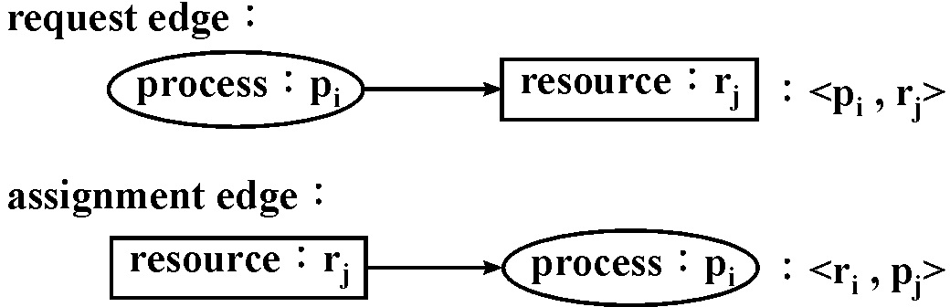
resource allocation diagram資源配置圖：

示例：
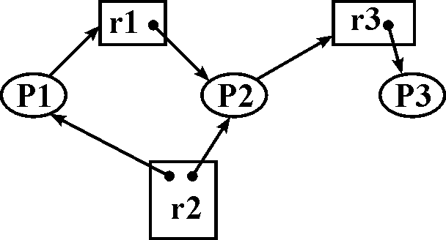

沒有cycle→沒有deadlock。
每一resoarce只有一個device，有cycle存在 → deadlock。
若resource有多個devices，則有cycle存在不一定導致deadlock。

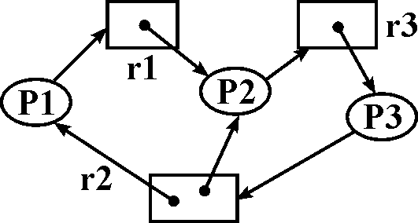
發生Deadlock：

‧p1－r1－p2－r3－p3－r2－p1
‧p2－r3－p3－r2－p2

沒有Deadlock：
存在cycle：pr－r1－p3－r2－p1
但沒有deadlock
因p4執行結束後，會釋放resource r2 , p3就可執行。
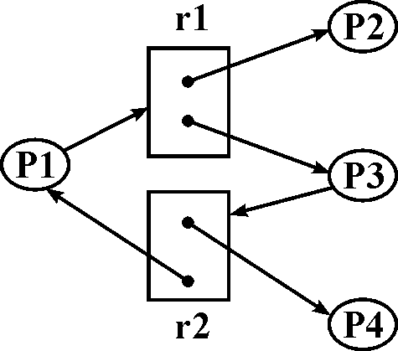

Deadlock avoidance：於資源配置圖再多繪claim edge (宣告邊)：
Pi Procec可能須使用resource r_{j}：
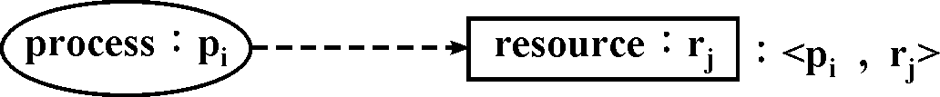

當P_{i}真正提出使用要求時，claim edge＜P_{i} , r_{j}＞會變成request edge ＜P_{i} , r_{j}＞.

如何避免deadlock發生？
當P_{i}要求使用r_{j}，則在request edge ＜P_{i} , r_{j}＞轉為assignment edge ＜r_{j} , P_{i}＞後，
資源配圖不會出現cycle.

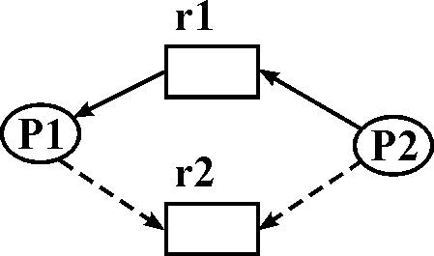

P2要求r₂，當assign r₂給P2，資源配置圖成為：
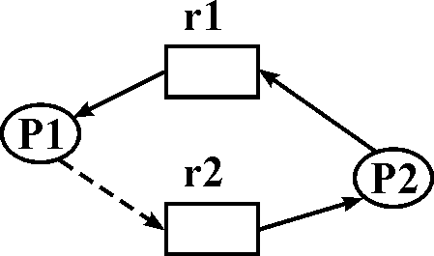

形成cycle，故不得assign r₂給P2.

Deadlock detection：
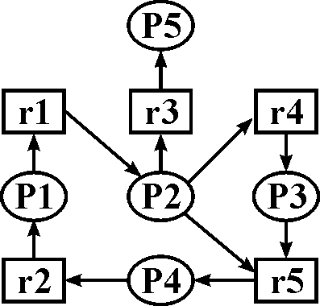

將資源配置圖中之resource移走，就形成了資源等待圖：
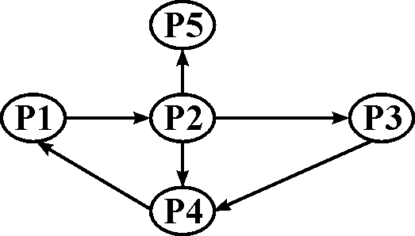

若有＜P_{i} , r_{g}＞及＜r_{g} , P_{j}＞之edge，
則化為＜P_{i} , P_{j}＞

若等待圖中有cycle，即表示已發生deadlock.

Graph Reduction Method：
For each resource R_{j}, delete all edges (P_{I}, R_{j}). If R_{j} is consumable, decrement r_{j} by the number
of deleted request edges.
For each resource R_{j}, delete all edges (R_{j}, P_{I}). If R_{j} is reusable, increment r_{j} by the number of
deleted request edges. If R_{j} is consumable, set r_{j} =∞.
A process P_{I} blocked in state S, is not deadlocked in state S iff there exists a sequence of
reductions in the corresponding graph that leaves P_{I} unblocked.
A sequence of reductions demonstrates the manner in which a blocked process P_{I} may become
a runnable process.
If a blocked process is to become runnable, then some sequence of process execution must
exist to unblock it.
If a graph is completely reducible, then the state it represents is not deadlocked.
Reducibility may depend on the order of reduction.

An algorithm for detecting deadlock may have to, inspect up to n! possible reduction
sequences, where n is the number of processes.
Worst-case time complexity is O(m*n!), where m is the number of resources.

R1 R2 R3
● ● ● ● ● ● ●

1
2 1

P1 P2 P3

Process P3或Process P2的request擇一reduce：P2，
則P1與P3皆可reducec：completely reducible。

R1 R2 R3
● ● ● ● ● ● ●

1
1

P1 P2 P3

Process P3或Process P2的request擇一reduce：P3，
則P1與P2皆可reducec：completely reducible。
R1 R2 R3
● ● ● ● ● ● ●

1
2
P1 P2 P3

Deadlock：necessary condition：
mutual exclusion.、hold & wait.、no preemption.、circular wait.

Deadlock prevention：
mutual exclusion－virtual device；令dedicated resource → sharable resource.
hold & wait－hold全部需用之resource後，方可執行；需求新resource時，先release
已擁有之resource，再一齊request.
no preemption－若取不到所有求的resource，先release本身已擁有之resource，以利他人；
可先不release，但若other process有request時，再release.
circular wait－resource以linear ordering編號，request時依resource之編號由小而大依序
提出request；若新要求的resource編號為r_{i}，若已擁有編號大於r_{i}之resource，均應
先release.

Deadlock avoidance：
資料結構：
Available〔j〕＝k：有k個resource r_{j}可使用。
Max〔i〕〔j〕＝k：Process Pi最多可擁有k個resource r_{j}。
Allocation〔i〕〔j〕＝k：已經分配k個resource r_{j}給P_{i}。
Need〔i〕〔j〕＝k：Process P_{i}未來還需要k個resource r_{j}。
Request〔i〕〔j〕＝k：Process Pi正提出request，需求k個resource r_{j}。

Safe state：不會發生deadlock‧
Unsafe state：有可能（不一定會）發生deadlock‧
Deadlock：已發生deadlock‧

Unsafe
Deadlock

Safe

演算法：Safety algorithm：
work：可分配給process之resource vector，初值設定為work＝Available。
Finish〔i〕：Process Pi能否得到所需之resource而順利completion？
若能，則Finish〔i〕＝true，且會release所擁有之resource。
初值設定Finish〔i〕＝False, for i＝1 , 2 , …, n.

1.Find an i such that /＊P_{i}尚未証實能否取得所需之resource
a.Finish〔i〕＝False, and ：同時P_{i}之需求是否低於系統所擁有之
b.Needi≦work. free resource? ＊/
If no such i exists, goto step 3.
2.已找到step1.之i： /＊P_{i}可以complete，其擁有之resource
work＝work＋Allocation 在Pi結束後會release，成為系統可分配
Finish〔i〕＝true 之free resource. ＊/
goto step 1.
3.若Finish〔i〕＝true, for all i,
則此時resource allocation之state為safe state.

‧示例：5個Process：P₀, P₁ , P₂ , P₃ , P₄.，3個resource：A , B , C.
state 0：
 | Allocation | Max | Available | Need
 | A B C | A B C | A B C | A B C
P₀ | 0 1 0 | 7 5 3 | 3 3 2 | 7 4 3
P₁ | 2 0 0 | 3 2 2 |  | 1 2 2
P₂ | 3 0 2 | 9 0 2 |  | 6 0 0
P₃ | 2 1 1 | 2 2 2 |  | 0 1 1
P₄ | 0 0 2 | 4 3 3 |  | 4 3 1
Need＝Max－Allocation

以Safety algorithm檢查state 0是否in safe state，即是否存在safe sequence：
choose P_{i} | work | Allocation
 | A B C | A B C
 | 3 3 2 |  | Work＝Available
P₁ | 5 3 2 | 2 0 0 | Work＝work＋Allocation
P₃ | 7 4 3 | 2 1 1 | ：
P₄ | 7 4 5 | 0 0 2 | ：
P₂ | 10 4 7 | 3 0 2 | ：
P₀ | 10 5 8 | 0 1 1 | ：
存在Safe sequence：P₁ , P₃ , P₄ , P₂ , P₀，故state 0處於safe state.

演算法：Banker's algorithm：
1.If Requesti≦Needi， /＊Pi's request是否超過maximum claim ＊/
then goto step. 2. else error.
2.If Requesti≦Available, /＊Pi所需求之resource not available ＊/
then goto step. 3. else wait.
3.Pretend to allocate requested resource to Pi：
Available＝Available－Requesti.，Allocationi＝Allocationi＋Requesti.
Needi＝Needi－Requesti.
4.判斷resulting resource allocation的state是否safe(即呼叫safety algorithm)；
若yes，則P_{i}得到allocated的resource。
若no，則resulting resource allocation後的new state是unsafe，Pi此次所request之
resource不得allocate, P_{i} must wait for requesti.復原step.3所做之allocation.

‧示例：前述示例已確定state 0為safe，若Process P₄正提出Request₄＝(3 , 3 , 0)，
以banker's algorithm檢查能否allocate給P₄？
1.Request₄＝(3 , 3 , 0)≦Need₄＝(4 , 3 , 1)，2.Request₄＝(3 , 3 , 0)≦Available＝(3 , 3 , 2)
3.假設Request₄ allocate給Process P₄－state 1.
state 1：
 | Allocation | Max | Available | Need
 | A B C | A B C | A B C | A B C
P₀ | 0 1 0 | 7 5 3 | 0 0 2 | 7 4 3
P₁ | 2 0 0 | 3 2 2 |  | 1 2 2
P₂ | 3 0 2 | 9 0 2 |  | 6 0 0
P₃ | 2 1 1 | 2 2 2 |  | 0 1 1
P₄ | 3 3 2 | 4 3 3 |  | 1 0 1
4.以safety algorithm檢查state 1是否in safe state？因找不到safe sequence，故
Request₄不得分配給Process P₄, restore from state 1→state 0.

‧示例：前述示例已確定state 0為safe，若Process P₁正提出Request₁＝(1 , 0 , 2)，
以banker's algorithm檢查能否分配給P₁？
1.Request₁＝(1 , 0 , 2)≦Need₁＝(7 , 4 , 3)，2.Request₁＝(1 , 0 , 2)≦Available＝(3 , 3 , 2)
3.假設Request₁ allocate給Process P₁－state 2.
state 2：
 | Allocation | Max | Available | Need
 | A B C | A B C | A B C | A B C
P₀ | 0 1 0 | 7 5 3 | 2 3 0 | 7 4 3
P₁ | 3 0 2 | 3 2 2 |  | 0 2 0
P₂ | 3 0 2 | 9 0 2 |  | 6 0 0
P₃ | 2 1 1 | 2 2 2 |  | 0 1 1
P₄ | 0 0 2 | 4 3 3 |  | 4 3 1

4.以safety algorithm檢查state 2是否in safe state？
choose i | work | Allocation
 | A B C | A B C
 | 2 3 0 |  | work＝Available
P₁ | 5 3 2 | 3 0 2 | work＋＝Allocation
P₃ | 7 4 3 | 2 1 1
P₄ | 7 4 5 | 0 0 2
P_{o} | 7 5 5 | 0 1 0
P_{z} | 10 5 7 | 3 0 2
存在safe sequence：P₁ , P₃ , P₄ , P₀ , P₂，故state 2處於safe state，Process P₁可得到
所求要求之resource Request₁.

‧Deadlock detection & recovery：
‧deadlock detection algorithm：類似safety algorithm，只把潛在需求Need改成各process
正提出之需求Request即可。(各process之Request無法滿足而正處於circular wait狀態)。
1.Find an i such that
a.Finish〔i〕＝false, and
b.Request i≦work.
If no such i exists, goto step. 3.
2.已找到step1之i： /＊Process P_{i}可以complete! release其占有之
work＝work＋Allocation_{i}. release其占有之resource, free resource增多
Finish〔i〕＝true. ，回去step 1再check有否P_{i}可以結束 ＊/
goto step.1
3.若有Finish〔i〕＝false, for some i，則此state已落在deadlock state. moreover,
if Finish〔i〕＝false，則P_{i}處於deadlock state.

‧示例：下列可找出safe sequence，不為deadlock：
 | Allocation | Request | Available
 | A B C | A B C | A B C
P₀ | 0 1 0 | 0 0 0 | 0 0 0
P₁ | 2 0 0 | 2 0 2
P₂ | 3 0 3 | 0 0 0
P₃ | 2 1 1 | 1 0 0
P₄ | 0 0 2 | 0 0 2
safe sequence：P₀, P₂, P₃, P₁, P_{4.}

‧示例：下例因找不到safe sequence，為deadlock：
 | Allocation | Request | Available
 | A B C | A B C | A B C
P₀ | 0 1 0 | 0 0 0 | 0 0 0
P₁ | 2 0 0 | 2 0 2
P₂ | 3 0 3 | 0 0 1
P₃ | 2 1 1 | 1 0 0
P₄ | 0 0 2 | 0 0 2

‧Deadlock recovery：
‧process termination：
‧消去所有deadlock的process (release其resource)。
‧逐一消去涉及deadlock的process直到沒有deadlock.
‧resource preemption：
從processes中強制收回某些resource來分配給其它process，直到deadlock被打開。
須注意避免starvation. (indefinite postponement).

‧Spooling之deadlock：磁碟內之儲存空間，即spool file已滿。
‧terminate job－該job白做了之前的工作
‧訂一threshold值（例，總空間之75%），若spool file之儲存空間已達此比例，則停止
input spooling，待消化完畢後，再讀入新job。

‧Combined approach：
‧內部resource：prevention的resource order
‧main memory：Prevention的Preemption，swap deadlock的job，release記憶體出來。
‧可分配之Peripheral device (tape driver, file)：avoidance.
‧週邊內之空間（swappable space）：detection；可先分配之，當總需求量大於已知空間時
可進行recovery。

Researchers have argued that none of the basic approaches for handling deadlocks
（prevention, aviodance, and detection）alone is appropriate for the entire spectrum of resource
allocation problems encountered in operating system. One possibility is to combine the three
approaches, allowing the use of the optimal approach for each class of resources in the system.

Internal resources：resources used by the system，such as a process control block‧
Prevention through resource ordering can be used，since run-time choices between
pending requests are unnecessary‧
Central memory：memory used by a user job‧
Prevention through preemption can be used，since a job can always be swapped out，
and the central memory can be preempted‧
Job resources：assignable devices（such as a tape drive）and file‧
Avoidance can be used，since the information needed about resource requirements can be
obtained from the job-control cards‧
Swappable space：space for each user job on the backing store‧
Preallocation can be used，since the maximum storage requirements are usually known‧

【歷屆試題】

1. The Banker's algorithm is being run in a system with m resource classes and n
processes. In the limit of large m and n, the number of operations that must be
performed to check a state for safety is proportional to mªn^{b}. What are the
values of a and b？

【解答】
Safety Algorithm：
1.Work：長度為m，m種可用資源數量，令Work=Available‧
Finish：長度為n，n個process能否執行完畢之狀態，令Finish=False‧
2.找尋滿足下列條件之i： n+(n-1)+(n-2)+……+2+1=O(n²)‧
a.Finisi[i]=False？ b.Need_{i}≦Work？
若沒有此種條件之i，Goto步驟4‧
3.Work=Work+Allocation_{i} m：Work：長度為m‧
Finisi[i]=True
Goto步驟2‧
4.若所有process均能執行完畢(Finisi[i]=True for all i)，此狀態為safe state‧
Safety Algorithm需要m¹*n² order的運算‧

Banker Algorithm：
1.Request_{i}≦Need_{i}，Goto步驟2，否則為error‧ 1
2.Request_{i}≦Available，Goto步驟3，否則為error‧ 1
3.假設接受Request_{i}： 1
Available=Available-Request_{i}，Allocation_{i}=Allocation_{i}+Request_{i}，Need_{i}=Need_{i}-Request_{i}
4.執行Safety Algorithm，以判斷接受Request_{i}後，是否還在safe state？ 1
若是，則接受Request_{i}，分配資源給此process‧
若否，則不接受這個Request_{i}‧

2. a.What are the four necessary conditions for a deadlock to occur？Please elaborate.（4%）
b.Consider the following snapshot of a system：
 | Allocation | Max | Need | Available
 | A B C D | A B C D | A B C D | A B C D
P0 | 5 6 0 3 | 7 6 5 3 |  | 1 5 2 0
P1 | 1 3 2 1 | 6 4 8 1
P2 | 5 1 1 0 | 5 2 2 1
P3 | 0 4 3 2 | 1 8 5 2
P4 | 2 0 1 0 | 4 5 1 3

Answer the following questions using the banker’s algorithm：
(1)What is the content of the matrix Need？
(2)Is the system in a safe state？If yes，list all possible safe sequences‧
(3)If a request from process P2 arrives for (0,1,1,0)，can the request be granted immediately？

【解答】

(a).
互鎖之必要條件（necessary condition）：
互斥（mutual exclusion）‧
hold＆wait，又稱為partial allocation‧
非強取式（no preemption）‧
循環等待（circular wait）‧
互鎖之預防（prevention）：
互斥（mutual exclusion）：
使用虛擬設備（virtual device），即以SPOOL（simultaneous peripheral operation on line）
技術令dedicated設備轉換成sharable設備‧
hold ＆ wait：
hold全部需用之設備，方可執行‧
需求新設備時，先釋放已hold之設備，再一起request‧
非強取式（no preemption）：
若索取不到所需的設備，先釋放已hold之設備，以利他人‧
也可不先釋放，等其他程式有需求時，再釋放‧
循環等待（circular wait）：
所有設備均賦予由小而大的編號（linear order），需求設備時，依設備編號
由小而大依序提出需求‧
若欲需求的設備編號為r_{i}，已hold之設備其編號大於r_{i}者，應先釋放‧
(b).1.
Allocation：已分配資源之數量，Max：可能使用資源之最大數量‧
Need：尚須取得資源之數量，Available：系統尚有可用之資源數量‧
Need=Max-Available‧
 | Allocation | Max | Need | Available
 | ABCD | ABCD | ABCD | ABCD
P0 | 5 6 0 3 | 7 6 5 3 | 2 0 5 0 | 1 5 2 0
P1 | 1 3 2 1 | 6 4 8 1 | 5 1 6 0
P2 | 5 1 1 0 | 5 2 2 1 | 0 1 1 1
P3 | 0 4 3 2 | 1 8 5 2 | 1 4 2 0
P4 | 2 0 1 0 | 4 5 1 3 | 2 5 0 3
(b).2.
In safe state，safe sequence：
P3、P2、P0、P1、P4‧ P3、P2、P0、P4、P1‧
P3、P2、P1、P4、P0‧ P3、P2、P1、P0、P4‧
(b).3.
假設接受這個request，則資源分配圖變成：
 | Allocation | Max | Need | Available
 | ABCD | ABCD | ABCD | ABCD
P0 | 5 6 0 3 | 7 6 5 3 | 2 0 5 0 | 1 4 1 0
P1 | 1 3 2 1 | 6 4 8 1 | 5 1 6 0
P2 | 5 2 2 0 | 5 2 2 1 | 0 0 0 1
P3 | 0 4 3 2 | 1 8 5 2 | 1 4 2 0
P4 | 2 0 1 0 | 4 5 1 3 | 2 5 0 3
因找不到safe sequence，此request不被接受，資源分配圖恢復原狀‧

3. Assume a system has P processes and R identical units of a reusable resource.If each process
can claim at most two units of the resource,which of the following conditions makes the system
deadlock free.
(a) P≦R-1 (b) P≦2R-1(c) P≦R (d) P≦2R (e) none

【解答】
（a）each process 最多只能要求2個resources，只要取得2個resources，
此process就可執行完畢‧
故R只要比P多1（P+1<=R），就不會發生deadlock‧

4. Consider a system consisting of four resources of the same type that are
shared by three processes,each of which needs at most n resources.Is there a
constant c such that when n=c the system is deadlock-free,but is not
deadlock-free when n=c+1？Explain your answer.

【解答】
3×（n－1）＋1≦4，（n－1）≦1，n≦2
n為2：deadlock free，n為3：非deadlock free‧
此題c為2‧

5. Can a resource allocation graph have cycles without a deadlock existing？If so, state why
and draw a sample graph；If no, state why not.

【解答】
If each resource type has exactly one instance, then a cycle implies that a deadlock has
occurred.
If each resource type has several instances, then a cycle does not necessarily imply that a
deadlock occurred.
R₁ R₂

P1 P2 P3

R₃

Cycle存在，但並未發生deadlock‧

6. （a）What is starvation？（b）How does it differ from deadlock？（c）How is it similar？

【解答】
（a）starvation：In a dynamic system, requests for resources happen all the time. Some policy
is needed to make a decision about who gets which resource when. This policy, although
seemingly reasonable, may lead to some processes never getting service even though they
are not deadlocked.
deadlock：A set processes is deadlocked if each process in the set is waiting for an event
that only another process in the set can cause.

（b）starvation：還有可能取得resource，雖然機率極低‧
deadlock：除非進行recovery，否則這些process永遠取不到所須的resource‧
starvation：可以FCFS的resource allocation policy予以避免‧
deadlock：使用Banker algorithm予以避免‧
（c）兩者均造成resource使用效率上的浪費‧
starvation佔用other resources極久時間，deadlock則永久佔用other resources‧

7. Researchers have argued that none of the basic approaches for handling deadlocks
（prevention, aviodance, and detection）alone is appropriate for the entire spectrum of resource
allocation problems encountered in operating system. One possibility is to combine the three
approaches, allowing the use of the optimal approach for each class of resources in the system.
（a）How does it handle deadlock problem among the classes？
（b）How does it handle deadlock problem within each class？

【解答】
（a）使用resource-ordering technique‧
（b）Internal resources：resources used by the system，such as a process control block‧
Prevention through resource ordering can be used，since run-time choices between
pending requests are unnecessary‧
Central memory：memory used by a user job‧
Prevention through preemption can be used，since a job can always be swapped out，
and the central memory can be preempted‧
Job resources：assignable devices（such as a tape drive）and file‧
Avoidance can be used，since the information needed about resource requirements can be
obtained from the job-control cards‧
Swappable space：space for each user job on the backing store‧
Preallocation can be used，since the maximum storage requirements are usually known‧

8. (a) What is “deadlock prevention”? Explain it in detail.
(b) Draw a diagram to show the relation among safe states, unsafe states, and deadlock.

【解答】
（a）
互鎖之必要條件（necessary condition）：互斥（mutual exclusion）、hold ＆ wait，
又稱為partially allocation、非強取式（no preemption）、循環等待（circular wait）‧
互鎖之預防（prevention）：
互斥（mutual exclusion）：使用虛擬設備（virtual device），即以SPOOL技術
（simultaneous peripheral operation on line）令dedicated設備轉換成sharable設備‧
hold ＆ wait：hold全部需用之設備，方可執行‧
需求新設備時，先釋放已hold之設備，再一起request‧
非強取式（no preemption）：若索取不到所需的設備，先釋放已hold之設備，
以利他人；也可不先釋放，等其他程式有需求時，再釋放‧
循環等待（circular wait）：所有設備均賦予由小而大的編號（linear order），需求
設備時，依設備編號由小而大依序提出需求‧
若欲需求的設備編號為r_{i}，已hold之設備其編號大於r_{i}者，應先釋放‧

（b）
safe state：不會發生deadlock‧
unsafe state：有可能（不一定會）發生deadlock‧
deadlock：已發生deadlock‧

Unsafe
Deadlock

Safe

9. ”Circular wait” is one of the necessary conditions to lead to a deadlock in a concurrent system.
To break the “ circular wait”, how can we do？
Although deadlock may rarely occur in a multitask operating system, they are very difficult to be
prevented in practice. why？

【解答】
One way to ensure that the ”Circular wait” condition never holds is to impose a total ordering of
all resource types, and to require that each process requests resources in an increasing order of
enumeration.

Deadlock Prevention：不讓下列必要條件（necessary condition）發生‧
互斥（mutual exclusion）‧
hold ＆ wait，又稱為partially allocation‧
非強取式（no preemption）‧
循環等待（circular wait）‧
Deadlock Prevention造成resource使用效率上極大的浪費‧
因而為了rarely occur的Deadlock，使用Deadlock Prevention並非是良好的策略‧

Researchers have argued that none of the basic approaches for handling deadlocks
（prevention, aviodance, and detection）alone is appropriate for the entire spectrum of resource
allocation problems encountered in operating system. One possibility is to combine the three
approaches, allowing the use of the optimal approach for each class of resources in the system.

Internal resources：resources used by the system，such as a process control block‧
Prevention through resource ordering can be used，since run-time choices between
pending requests are unnecessary‧
Central memory：memory used by a user job‧
Prevention through preemption can be used，since a job can always be swapped out，
and the central memory can be preempted‧
Job resources：assignable devices（such as a tape drive）and file‧
Avoidance can be used，since the information needed about resource requirements can be
obtained from the job-control cards‧
Swappable space：space for each user job on the backing store‧
Preallocation can be used，since the maximum storage requirements are usually known‧

10. Consider the following snapshot of a system：
Allocation Max Available
A B C D A B C D A B C D
P0 0 0 1 2 0 0 1 2 1 5 2 0
P1 1 0 0 0 1 7 5 0
P2 1 3 5 4 2 3 5 6
P3 0 6 3 2 0 6 5 2
P4 0 0 1 4 0 6 5 6
Answer the following questions using the banker's algorithm：
（a）What is the content of the matrix Need？
（b）Is the system in a safe state？Please explain your reason.
（c）If a request from process P1 arrives for（0, 4, 2, 0）can the request be granted immediately？

【解答】
（a）Need = Max - Allocation
Allocation Max Available Need
A B C D A B C D A B C D A B C D
P0 0 0 1 2 0 0 1 2 1 5 2 0 0 0 0 0
P1 1 0 0 0 1 7 5 0 0 7 5 0
P2 1 3 5 4 2 3 5 6 1 0 0 2
P3 0 6 3 2 0 6 5 2 0 0 2 0
P4 0 0 1 4 0 6 5 6 0 6 4 2

（b）Safety Algorithm：
1.Work：長度為m，m種可用資源數量，令Work=Available‧
Finish：長度為n，n個process能否執行完畢之狀態，令Finish=False‧
2.找尋滿足下列條件之i：
a.Finisi[i]=False？ b.Need_{i}≦Work？
若沒有此種條件之i，Goto步驟4‧
3.Work=Work+Allocation_{i}
Finisi[i]=True，Goto步驟2‧
4.若所有process均能執行完畢(Finisi[i]=True for all i)，此狀態為safe state‧

可找到safe執行順序：P0, P3,（P1、P2、P4任一順序）或P3,（P0、P1、P2、P4任一順序），
﹍﹍﹍﹍，故此system in a safe state。

（c）Banker Algorithm：
1.Request_{i}≦Need_{i}，Goto步驟2，否則為error‧
2.Request_{i}≦Available，Goto步驟3，否則為error‧
3.假設接受Request_{i}：
Available=Available-Request_{i}
Allocation_{i}=Allocation_{i}+Request_{i}
Need_{i}=Need_{i}-Request_{i}
4.執行Safety Algorithm，以判斷接受Request_{i}後，是否還在safe state？
若是，則接受Request_{i}，分配資源給此process；若否，則不接受這個Request_{i}‧

假設接受Request：P1，for（0, 4, 2, 0）
則Allocation table1變為：
Need = Max - Allocation
Allocation Max Available Need
A B C D A B C D A B C D A B C D
P0 0 0 1 2 0 0 1 2 1 1 0 0 0 0 0 0
P1 1 4 2 0 1 7 5 0 0 7 5 0
P2 1 3 5 4 2 3 5 6 1 0 0 2
P3 0 6 3 2 0 6 5 2 0 0 2 0
P4 0 0 1 4 0 6 5 6 0 6 4 2

至少可找到一safe執行順序：P0, P2, P3, P1, P4，故此system in a safe state，接受Request，
分配資源給此P1。

11. Consider the following resource-allocation policy. Requests and releases for resources are
allowed at any time. If a request for resources cannot be satisfied because the resources are not
available, then we check any processes that are blocked, waiting for resources. If they have the
desired resource, then these resources are taken away from them and are given to the requesting
process. The vector of resources for which the waiting process is waiting is increased to include
the resources that were taken away.
For example, consider a system with three resource types and vector Available initialized to
（4, 2, 2）. If process P0 asks for（2, 2, 1）, it gets them. If P1 askd for（1, 0, 1）, it gets them.
Then, if P0 asks for（0, 0, 1）, it is blocked（resource not available）. If P2 now asks for
（2, 0, 0）, it gets the available one（1, 0, 0）and one that was allocated to P0（since P0 is
blocked）. P0's Allocation vector goes down to（1, 2, 1）, and its Need vector goes up to（1, 0, 1）.
a. Can deadlock occur？If so, give an example. If not, which necessary condition cannot occur？
b. Can indefinite blocking occur？why？

【解答】
（a）
互鎖之necessary condition：mutual exclusion、hold＆wait、no preemption、circular wait‧
互鎖之預防（prevention）：
互斥（mutual exclusion）：使用虛擬設備（virtual device），即以SPOOL技術令dedicated\
設備轉換成sharable設備‧
hold＆wait：hold全部需用之設備，方可執行‧
需求新設備時，先釋放已hold之設備，再一起request‧
非強取式（no preemption）：
若索取不到所需的設備，先釋放已hold之設備，以利他人‧
也可不先釋放，等其他程式有需求時，再釋放‧
循環等待（circular wait）：
所有設備均賦予由小而大的編號，需求設備時，依設備編號由小而大依序提出需求‧
若欲需求的設備編號為r_{i}，已hold之設備其編號大於r_{i}者，應先釋放‧

不會發生deadlock，採用prevention中之：
非強取式（no preemption）：若索取不到所需的設備（blocked），可不先釋放已hold之
設備，待其他程式有需求時，再將requested設備釋放給requesting process。
此種方式自然不會發生循環等待現象。

（b）
Indefinite blocking（starvation）仍有發生之可能。
requesting process同時需求多個設備（被多個other process佔用），索取不到，被blocked。
部分other process雖於執行結束時會將hold之設備釋放給requesting process，但requesting
process只取得部分設備，仍在blocked中。
稍後又有other process來搶取已擁有之設備，因尚在blocked中，只能將設備釋放給other
process。
如此一來，有發生之可能Indefinite blocking（starvation）。
Starvation的原因與哲學家進餐問題以monitor語法之解答一樣。

12. Is the resource-allocation graph shown below in a deadlock state？Briefly explain why.

P1 ● P2
●

P4 ● P3
●

【解答】
並未在deadlock state。
resource-allocation graph存在有cycle，並不一定發生deadlock，因cycle存在只是deadlock
的necessary condition而非充分條件。
Resource有多份instances，有cycle，不一定發生deadlock。
P2或P4執行結束會release其擁有的resource，P1或P3即可獲得所需得resource，並未在
deadlock state。

13. State the four necessary conditions for a deadlock to exit. Give a brief intuitive argument
for the reason each individual condition is necessary.

【解答】
互鎖之必要條件（necessary condition）：
互斥（mutual exclusion）：若wait for之resource為sharable，則無須等待。
hold ＆ wait，又稱為partially allocation：捲入deadlock之process一定是擁有some
resource，且正wait for some resource。
非強取式（no preemption）：若wait for之resource為可強取式，則無須等待。
循環等待（circular wait）：若有互鎖，則在資源配置圖必有循環(cycle)存在，反之則未必‧
但若每一資源只有一份（single instance），則循環存在，表示已發生互鎖‧

14. Can a system detect that some of its processes are starving？If you answer "yes", explain
how it can. If you answer "no", explain how the system can deal with the starvation problem.

【解答】
Starvation：仍有機會可執行，但因不斷有高priority之processr進來插隊，導致幾近infinite
blocking。
No，無法預知未來是否還會有高priority之process進來，故無法偵測starvation。

處理方式：隨停留在ready queue的時間，機動地提高被選擇參數之priority。
如Priority Scheduling：
may have starvation（infinite blocking），
A low process will no get CPU time in the presence of higher priority processes‧
solution：process aging
P =（T + S）/ S = 1+（T/S），T：waiting time，S：service time。
Increase the priority of a process when it "ages".

15. "Graph reduction" is a deadlock detection algorithm based on the reduction of resource
allocation graph, describe the algorithm by giving an example.

【解答】
There are a few ways to determine that a deadlock exists. One way is to use graph reduction.
Informally, we can remove some processes that can continue its execution even if it is separated
from the graph. Now if we can remove all of processes from the graph like this, then there is no
deadlock. If we can reduce all processes from the graph by using above technique, then it is
called callled completely reducible.

Graph reduction method：by unblocked process P_{i}.
for each reusable resource R_{j}：reduce the request and assignment edges between P_{i} and R_{j}.
for each consumable resource R_{j}：decrement r_{j} by number of request edges.
if P_{i} is producer of R_{j}：set r_{j} to ∞，delete all edges between P_{i} and R_{j}.

Deadlock Determination by Reduction：
A graph is completely reducible if a sequence of reductions delete all edges in the graph.
Theorem：Process P_{i} is not deadlocked if reductions leave it in an unblocked state.
Corollary：A system is deadlock free if its GRG is completely reducible.
However, lack of reducibility does not necessarily indicate the system is deadlocked.

Graph Reduction Method：
For each resource R_{j}, delete all edges (P_{I}, R_{j}). If R_{j} is consumable, decrement r_{j} by the number
of deleted request edges.
For each resource R_{j}, delete all edges (R_{j}, P_{I}). If R_{j} is reusable, increment r_{j} by the number of
deleted request edges. If R_{j} is consumable, set r_{j} = ¥ .
A process P_{I} blocked in state S, is not deadlocked in state S iff there exists a sequence of
reductions in the corresponding graph that leaves P_{I} unblocked.
A sequence of reductions demonstrates the manner in which a blocked process P_{I} may become
a runnable process.
If a blocked process is to become runnable, then some sequence of process execution must
exist to unblock it.
If a graph is completely reducible, then the state it represents is not deadlocked.
Reducibility may depend on the order of reduction.

An algorithm for detecting deadlock may have to, inspect up to n! possible reduction
sequences, where n is the number of processes.
Worst-case time complexity is O(m*n!), where m is the number of resources.

R1 R2 R3
● ● ● ● ● ● ●

1
2 1

P1 P2 P3

Process P3或Process P2的request擇一reduce：P2，
則P1與P3皆可reducec：completely reducible。

R1 R2 R3
● ● ● ● ● ● ●

1
1

P1 P2 P3

Process P3或Process P2的request擇一reduce：P3，
則P1與P2皆可reducec：completely reducible。
R1 R2 R3
● ● ● ● ● ● ●

1
2
P1 P2 P3

16. What is the necessary conditions for a process “Deadlock” ?
And what are the (1) prevention、(2) avoidance、and (3) recovery methods for a process
“Deadlock” ?

【解答】
若有互鎖，則在資源配置圖（resource allocation map）必有循環存在；反之則未必‧
但若每一資源只有一份（single instance），則循環（cycle）存在，表示已發生互鎖‧

assigned 程序＃1
request
設備＃3
設備＃1
request
assigned
程序＃3 程序＃2

assigned 設備＃2 request

互鎖之必要條件（necessary condition）：
互斥（mutual exclusion）‧
hold ＆ wait，又稱為partially allocation‧
非強取式（no preemption）‧
循環等待（circular wait）‧
互鎖之預防（prevention）：
互斥（mutual exclusion）：
使用虛擬設備（virtual device），即以SPOOL（simultaneous peripheral operation
on line）技術令dedicated設備轉換成sharable設備‧
hold ＆ wait：
hold全部需用之設備，方可執行‧
需求新設備時，先釋放已hold之設備，再一起request‧
非強取式（no preemption）：
若索取不到所需的設備，先釋放已hold之設備，以利他人‧
也可不先釋放，等其他程式有需求時，再釋放‧
循環等待（circular wait）：
所有設備均賦予由小而大的編號（linear order），需求設備時，依設備編號
由小而大依序提出需求‧
若欲需求的設備編號為r_{i}，已hold之設備其編號大於r_{i}者，應先釋放‧
互鎖之avoidance：使用Banker演算法，決定是否滿足使用者提出之資源需求？
互鎖之detection & recovery：不作prevention、avoidance，只偵測是否已發生deadlock，
若已發生，以rollback process或以資源preemption方式復原之‧

17. Answer the following questions：
（a）Suppose a computer has 8 tape drives, with n processes competing for them. Each process
may need 2 drives（any two drives will be OK, i.e., we do not differentiate drives）. For
which values of n is the system deadlock free？Explain your answer.
（b）Suppose a computer has k tape drives, with n processes competing for them. Each process
may need m drives in arbitrary order. Under what condition （in terms of k, m, and n）
will there be absolutely no deadlock？Assume the process scheduling algorithm is
unknown.

【解答】
（a）
Deadlock：n個process都hold 1台tape drive，也正在request另一台。
只要有某一個process搶到兩台tape drive，就不會發生deadlock。
Deadlock free：n*1 + 1≦8，n≦7。
（b）
Deadlock free：n*（m-1）+1≦k。

18. Construct a general resource graph for the following scenario and determine if the graph is
completely reducible；R1, R2, and R3 are reusable resources with a total of 2, 2, and 3 units.
Process P1 is allocated one unit of each R2 and R3 and is requesting 1 unit of R1；Process P2 is
allocated 1 unit of each R1 and is requesting 2 units of R3；Process P3 is allocated 1 unit of
each R1 and R2 and is requesting 1 unit of R3.

【解答】
R1 R2 R3
● ● ● ● ● ● ●

1
2 1
P1 P2 P3

Process P3或Process P2的request擇一reduce：P2，
則P1與P3皆可reducec：completely reducible。
R1 R2 R3
● ● ● ● ● ● ●

1 1
P1 P2 P3

Process P3或Process P2的request擇一reduce：P3，
則P1與P2皆可reducec：completely reducible。
R1 R2 R3
● ● ● ● ● ● ●

1 2
P1 P2 P3

19. Suppose the following solutions have been proposed for removing the deadlock that occurs
on a single-lane bridge when two cars meet.Identify which condition(s) for the deadlock given in
the text is removed by each solution.
（a）Do not let a car onto the brige until the bridge is empty
（b）If cars meet, make one of them back up.
（c）Add a secomd lane to the bridge

【解答】
（a）X
當兩輛cars同時偵測到bridge是empty，可能同時上bridge，deadlock發生。
此為critical section之問題（即錯誤的演算法二）。
（b）O
此為解決deadlock之detection&recovery：
縱容deadlock發生，一旦偵測到發生deadlock時，要求procee rollback或強取resource。
（c）O
resouce足夠，不會發生deadlock。

Race Condition
Critical Section：
基本指令不可分割（interrupt之接受，係在指令週期間）。
但兩程式共用CPU（multitasking）時，各指令可能交錯執行。
Process 1： | Process 2：
MOV Ax ,〔data〕 | MOV Ax ,〔data〕
ADD Ax , 10 | ADD Ax , 100
MOV 〔data〕, Ax | MOV 〔data〕, Ax
： | ：
： | ：

Parbegin
process 1；
process 2；
parend

執行順序：，→正確
→〔data〕只加100，race condition
→〔data〕只加10，race condition

Mutual exclusion：
可modifiable的sharable resource不能由兩個process同時使用（如），
必須一個process用完，另一process才能使用（如）。

Critical section：
存取shared modifiable資料之程式段落必須一氣呵成，不與other process交錯執行。

Critical section problem definition：演算法須滿足下述三個條件。
mutual exclusion、progress、bounded waiting

一般型式：
repeat
entry section；
critical section；
exit section；
remainder section；
until false；

演算法1：錯誤的演算法

Pi Process： Pj Process：
repeat repeat
while turn≠i do skip； while turn≠j do skip；
critical section； critical section；
turn＝j； turn＝i；
remainder section； remainder section；
until false； until false；

mutual exclusion成立，turn變數之唯一性。
progress不成立，Pi離開cs後，turn＝j；若Pi欲再進入cs，須待Pj進入cs，離開cs
切換turn＝j；始能進入。
bounded waiting不成立，因Pi不知等多久才能進入cs。
此演算法之特徵是使用turn變數，決定Pi , Pj進入cs的權利。

演算法2：錯誤的演算法

Pi Process： Pj Process：
repeat repeat
i₀ --- while flag〔j〕do skip； j₀ --- while flag〔i〕do skip；
i₁ --- flag〔i〕＝true； j₁ --- flag〔j〕＝true；
i₂ --- critical section； j₂ --- critical section；
i₃ --- flag〔i〕＝false； j₃ -- flag〔j〕＝false；
remainder section； remainder section；
until false； until false；

flag〔i〕＝false表示P_{i}不在cs中，flag〔i〕＝true表示Pi在cs中。
check Pj不在cs中(flag〔j〕＝false , i₀)，Pi才會進入cs (i₁ , i₂ , i₃)。
mutual exclusion不成立：
當執行順序為i₀ , j₀ , j₁ , i₁時（P_{i} , P_{j}均不在cs中，flag〔i〕＝flag〔j〕＝false），
P_{i}與P_{j}同時i₁入cs。
Progress成立，P_{i}能否進入cs僅由P_{j}是否在cs決定(flag〔j〕)。
bounded waiting成立，若P_{i}等候進入cs，只要P_{j}一離開cs，P_{i}即可進入。

演算法3：錯誤的演算法

Pi Process： Pj Process：
repeat repeat
i₀ --- flag〔i〕＝true； j₀ --- flag〔j〕＝true；
i₁ --- while flag〔j〕do skip； j₁ --- while flag〔i〕do skip；
i₂ ----- critical section； j₂ ----- critical section；
i₃ --- flag〔i〕＝false； j₃ --- flag〔j〕＝false；
remainder section； remainder section；
until false； until false；

mutual exclusion成立：
若P_{i}與P_{j}均在cs中，則i₀與j₀均已執行，且i₁與i₁均已執行，且i1與j1均已檢驗過
flag〔i〕＝flag〔j〕＝false，此為矛盾現象，故P_{i}與P_{j}不會同時在cs中。
Progress, bounded waiting不成立：
當執行順序為i₀ , j₀ , … , 兩Process均進入i₁與j₁之while loop中，無窮迴路。

Peterson演算法：正確的演算法

Pi Process： Pj Process：
repeat repeat
i₀ ---- flag〔i〕＝true； j₀ --- flag〔i〕＝true；
i₁ ---- turn＝j； j₁ --- turn＝j；
i₂ ---- while (flag〔j〕&& turn＝j) do skip； j₂ --- while (flag〔j〕&& turn＝j) do skip；
i₃ ---- critical section； j₃ --- critical section；
i₄ ---- flag〔i〕＝false； j₄ --- flag〔i〕＝false；
remainder section； remainder section；
until false； until false；

turn變數之唯一性確保mutual exclusion；flag〔i〕，flag〔j〕確保progress。
mutual exclusion成立：i₃ , j₃ , 或j₃ , i₂ , i₃之順序不存在，P_{i}與P_{j}均在cs中不成立。
進入i₃之條件：flag〔j〕＝false或(turn＝j)為false。
進入j₃之條件：flag〔j〕＝false或(turn＝i)為false。
P_{i}與P_{j}已執行過i₀與j₀，故flag〔i〕與flag〔j〕均為true，由turn變數唯一，上述矛盾。
Progress & bounded waiting成立：
P_{j}不在cs中，P_{i}欲進入：flag〔i〕＝false，flag〔j〕＝false，執行順序：
i₀ , i₁ , i₂ , i₃。（因flag〔j〕＝false，P_{i}可進入cs）。
若P_{j}已在cs中，P_{i}欲進入：flag〔i〕＝false, flag〔j〕＝true。
執行順序：…j₃…i₀ , i₁ , i₂，因flag〔j〕＝true，故在i₂的while loop中等候，無法進入
cs，稍後等P_{j}離開cs…j₄‥，i₂ , i₃。（因flag〔j〕已被j₄設定為false）。
P_{i}與P_{j}均不在cs中，但同時欲進入cs：flag〔i〕＝flag〔j〕＝false
執行順序：i₀ , i₁ , i₂ , j₀ , j₁ , j₂ → P_{i}進入cs。
i₀ , j₀ , j₁ , i₁ , … → P_{j}進入cs。
i₀ , j₀ , j₁ , j₁ , … → P_{i}進入cs。
i₀ , j₀ , i₁ , i₂ (P_{i}無法進入cs，i₂ loop)，j₁ , j₂ (P_{j}無法進入cs，j₂ loop)，i₂，…
→ P_{i}進入cs。i₀ , j₀ , j₁ , j₂(P_{j}無法進入cs , j₂ loop) , i₁ , j₂,…P_{j}進入cs。
補充說明：
若P_{i}與P_{j}同時在cs，則flag〔i〕＝true(i₀)，flag〔j〕＝true(j₀)；
此時i₂與j₂ while loop之測試條件：
i₂：flag〔j〕&& turn＝j → turn＝j；j₂：flag〔i〕&& turn＝i → turn＝I
由turn變數之唯一性，P_{i}與P_{j}不可能同時在cs。
若去掉i₁之turn＝j與i₂ while loop之turn＝j，則peterson演算法變成了演算3（deadlock），
加入turn變數可破解deadlock。
若i₁～i₂與j₁～j₂不交錯，則i₂與j₂ while loop之測試條件：
i₂：flag〔j〕&& turn＝j → flag〔j〕
j₂：flag〔i〕&& turn＝i → flag〔i〕

Dekker's algorithm：正確的演算法

Pi Process： Pj Process：
repeat
i₀ ---- flag〔i〕＝true； j₀ ----
i₁ ---- while flag〔j〕 j₁ ----
i₂ ---- { do if turn＝j j₂ ----
i₃ ---- then { flag〔i〕＝false； j₃ ----
i₄ ---- while turn＝j do skip； j₄ ----
i₅ ---- flag〔i〕＝true；} j₅ ----
i₆ ---- } j₆ ----
i₇ ------ critical section； j₇ ----
i₈ ---- turn＝j； j₈ ----
i₉ ---- flag〔i〕＝false； j₉ ----
i₁₀ ---- remainder section； j₁₀ ---
until false；

turn變數唯一性確保mutual exclusion；flag〔〕確保progress，代表process的status。
mutual exclusion：假設P_{i}與P_{j}均在cs中，則
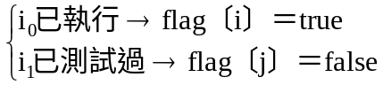
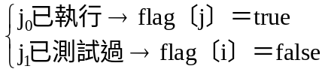
矛盾，故P_{i}與P_{j}不可能同在cs中。

P_{j}不在cs內，P_{i}欲進入cs：flag〔i〕＝false，flag〔j〕＝false。
i₀設定flag〔i〕＝true ---- P_{i}欲進入cs；i₁測試flag〔j〕＝false ---- P_{j}不在cs中。
矛盾，故P_{i}與P_{j}不可能同在cs中。
P_{j}不在cs內，P_{i}欲進入cs：flag〔i〕＝flag〔i〕＝false，flag〔j〕＝true。
i₀設定flag〔i〕＝true，i₁測試flag〔j〕，因P_{j}已在cs內，flag〔j〕為真且turn＝j，
故執行順序：i₀ , i₁ , i₂ , i₃ , i₄，P_{i}在i₄ while loop中等候。
當P_{j}離開cs時，執行j₈ , j₉令turn＝i，flag〔j〕＝flag。i₄ loop中turn＝j的測試條件
為假，離開i₄，執行i₅ , i₆ , i₁此時flag〔j〕＝false，故P_{i}可進入cs中。

cs內無Process，P_{i}與P_{j}欲同時進入，flag〔i〕＝flag〔j〕＝false，即i₀～i₁與j₀～j₁間
交錯執行：
i₁執行時(j₀已執行過)：flag〔j〕已為true，j₁執行時(i₀已執行過)：flag〔i〕已為true。
若turn＝i，則P_{i}：在i₁ , i₂ , i₆ , i₁ , i₂ , i₆輪迴，P_{j}：j₁ , j₂ , j₃ , j₄，在j₄ loop中輪迴，但
已執行過j₃，flag〔j〕＝false。P_{i}於i₁ , i₂ , i₆ loop中，因j₃已執行過，i₁ while loop
測試條件為假而進入cs。
P_{i}離開cs時，執行i₈ , i₉，使得P_{j}離開j₄ loop，經j₄ , j₅ , j₆ , j₁而進入cs。

Bakery algorithm：N個process的race condition。

repeat
1 choosing〔i〕＝true；
2 number〔i〕＝max（number〔0〕，number〔1〕，…
3 ，number〔N－1〕）＋1；
4 choosing〔i〕＝false；
5 for j＝0 to n－1 do
6 { while choosing〔j〕do skip；
7 while (number〔j〕!＝0 &&
8 (number〔j〕，j)＜(number〔i〕，i))
9 do skip； }
10 critical section；
11 number〔i〕＝0；
12 remainder section；
until false；

若（a＜c）或（a＝c且b＜d），則（a , b）＜(c , d)。
已知Process P_{i}已在cs中且P_{k}(k≠i)已選擇了它的number , number〔k〕≠0，則
（number〔i〕, i）＜（number〔k〕, k）。
若P_{i} , P_{j}於line 2－3交錯，有可能選到同樣number , number〔i〕＝number〔j〕，
由i , j號碼順序決定誰進入cs(line 8)；故line 7, line 8証明了mutual exclusion。
有First-Come-First-Service，証明progress及bounded waiting。

選號碼（line 2 , 3）並非critical有可能多個rocess交錯執行，因而選到同號。
（line 1，line 4只作為flag，標記process正在選號中）。
line 6：正選號中的Process (P_{j})等它選完號後，再進行(number〔j〕, j)<(number〔i〕, i)
之比較；因有可能P_{i}與P_{j}選到同號且j<i。

CS的其它解法：

於CS前加上〝禁止中斷指令〞，離開cs後加上〝致能中斷指令〞。（因為process得以
交錯執行，CPU一定有接受外部中斷的要求信號（I/O data ready, timer的time out））。
但因〝禁止中斷〞，〝致能中斷〞指令屬於priviledged指令，程式於user mode中無法
執行priviledged指令。
基於中斷須在指令結束後始接受，〝禁止中斷〞〝致能中斷〞的指令須在supervisor mode
始能執行，解決cs的方法有下述三類：
Hardware solution：硬體指令。
系統呼叫（supervisor call）：軟體中斷。
高階語言：Critical region、Monitor。

CS之Hardware solution：

基本指令：fetch-and-add , testandset (IBM 370), XCHG(Intel 80×86)。
以高階語言模擬基本指令功能：
function test-and-set (var target：boolean)：boolean；
{ test-and-set：＝target，target：＝true；}
Procedure swap (var a,b：boolean)；
var temp：boolean；
{ temp：＝a，a：＝b，b：＝temp；}
test-and-set與swap於執行中不被interrupt（模擬基本指令）。

test-and-set之使用：lock＝true表示CS中已有process。
repeat
while test-and-set (lock) do skip；
critical section；
lock＝false；
remainder section；

swap之使用：lock＝true表示CS中已有process。
repeat
key＝true；
repeat
swap (lock, key)；
until key＝false；
critical section；
lock＝false；
remainder section；
until false；

test-and-set與swap只能保証mutual exclusion與progress不能確保bounded。某些
process可能會有starvation現象。加入queue的排隊行為，即可保証bounded waiting：
repeat
waiting〔i〕＝true；
key＝true；
while waiting〔i〕＆key do
key＝test-and-set (lock)；
waiting〔i〕＝false；
critical section；
j＝i＋1 mod n；
while (j !＝i)&&(～waiting〔j〕) do
j＝j＋1 mod n；
if j＝i then lock＝false；
else waiting〔j〕＝false；
remainder section；
until false；

Semaphore：CS之supervisor call解法

Binary semaphor：S如lock。
Counting semaphor：s代表available resource之數目。

1.P operator, P(s)：binary semaphore
while s≦0 do skip；
s＝s-1；
V operator, v(s)：
s＝s＋1

2.wait(s)：binary semaphore
if s＞0 then s＝s-1；
else (wait on s)；
signal(s)：
if (one or more process are waiting on s)
then (let one of these process proceed)；
else s＝s＋1；

3.wait(s)：counting semaphore
S.Value＝S.Value-1；
if S.Value＜0 then {add this process to S.L；block；}
signal(s)：
S.Value＝S.Value＋1；
if S.Value≦0
then { remove a process P from S.L；wakeup (p)；}

使用wait, signal解決CS：
repeat
wait (lock)；
critical section；
signal (lock)；
remainder section；
until false；

Bounded buffer：有error的solution，只能使用n-1個緩衝區。

type item＝…；
var buffer. array〔0‥n-1〕of item；
in, out：o‥n；
nextp, nextc：item；
in：＝o； out：＝o；
parbegin
producer. Begin
repeat
…produce an item in nextp…
while (in＋1 mod n)＝out do skip；
buffer〔in〕：＝nextp；
in：＝in＋1 mod n；
until false；
end；
consumer. Begin
repeat
while in＝out do skip；
nextc：＝buffer〔out〕；
out：＝out＋1 mod n；
…consume the item in nextc…
until false；
end；
parend；

Bounded buffer：有error的solution，所有n個緩衝區均能使用到。

producer部份改寫如下：
repeat
…produce an item in nextp…
while counter＝n do skip；
buffer〔in〕：＝nextp；
in：＝in＋1 mod n；
counter：＝counter＋1；
until false；
consumer部份改寫如下：
repeat
…
while counter＝0 do skip；
nextc：＝buffer〔out〕；
out：＝out＋1 mod n；
counter：＝counter-1；
…consume the item in nextc…
until false；

Bounded buffer的正確solution：

full, empty作為counting semaphore，mutex作為binary semaphore
type item＝…；var buffer＝…；
full, empty, mutex：semaphore；nextp, nextc：item；
begin
full：＝0；empty：＝n；mutex：＝1；
parbegin
producer. repeat
…produce an item in nextp…
p(empty)；
p(mutex)；
…add nextp to buffer…
v(mutex)；
v(full)；
until false；
consumer. repeat
p(full)；
p(mutex)；
…remove an item from buffer to nextc…
v(mutex)；
v(empty)；
…consume the item in nextc…
until false；
parend；
end；

哲學家進餐問題：
repeat
p(chopstick〔i〕)；
p(chopstick〔i＋1 mod 5〕)；
…eat…
v(chopstick〔i〕)；
v(chopstick〔i＋1 mod 5〕)；
…think…
until false；
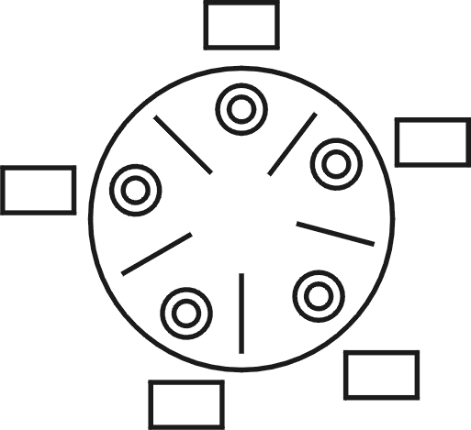
可以避免相鄰兩哲學家同時eat：mutual exclusion。
但可能發生deadlock：
五位哲學家同時抓取左側筷子（p(chopstick〔i〕)---成功，
但抓取右側筷子（p(chopstick〔i＋1 mod 5〕)）失敗---永無休止的等待。
解決：只允許四位哲學家褣入用餐。
先判斷左右兩側均無人使用筷子時，才去抓取筷子（須在critical section中完成）。
將哲學家編號，奇數哲學家先取左側筷子再取右側筷子，而偶數哲學家先取右側
再取左側的筷子。
可解決deadlock，但仍有starvation（遲滯）。

Race Condition：HLL

使用P-V operator (wait-signal)處理critical section，常見下列錯誤：
time-dependent error：
signal (mux)； wait (mux)；
： ：
critical section critical section
： ：
wait (mux)； wait (mux)；
： ：
違反mutual exclusion. 造成deadlock

遺漏：（漏寫了wait）； ：(漏寫了signal)
： wait (mux)；
： ：
critical section critical section
： ：
signal (mux)； ：

違反mutual exclusion 造成deadlock

Abstract data type或class (物件導向)加入高階語言的語法中，即定義資料，也定義在
資料上可執行的程序：
解決Critical section的高階語言語法有：Critical region , Monitor兩種。

critical region：(Ⅰ)

var v：shared T；
region v do S；

示例：
region v do S1；
region v do S2；
效果如同：S1執行後再執行S2，或S2執行後再執行S1；即S1與S2不可交錯執行。

region v do S經compiler編譯後：
wait (v-mux)；
S；
signal (v-mux)；

示例：
program memory－management；
type frames＝class；
var free：shared array〔1‥n〕of boolean；
procedure entry acquire (var index：integer)；
begin
region free do
for index：＝1 to n
do if free〔index〕
then begin
free〔index〕：＝false；
exit；
end；
index：＝-1；
end；
procedure entry release (index：integer)；
begin
region free do
free〔index〕：＝true；
end；
begin
for index：＝1 to n
do free〔index〕：＝true；
end

critical region：(Ⅱ)

region v when B do S；

示例：bounded buffer：
var buffer：shared record
pool：arry〔0‥n－1〕of item；count, in, out：integer；
end；

procedure entry producer：
begin
repeat
…produce an item in nextp…
region buffer when count＜n
do begin
pool〔in〕：＝nextp；
in：＝in＋1 mod n；
count：＝count＋1；
end；
until false；
end；

procedure entry consumer：
begin
repeat
region buffer when count＞0
do begin
nextc：＝pool〔out〕；
out：＝out＋1 mod n；
count：＝count-1；
end；
…consume the item in nextc…
until false；
end；

Begin
parbegin
producer；
consumer；
parend；
end；

region x when B do S；經compiler編譯後：

var muter, first-delay, second-delay：semaphore；first-count, second-count：integer；
mutex：＝1，first-delay：＝second-delay：＝0；first-count：＝second-count：＝0；
wait (mutex)；
while not B
do begin
first-count：＝first-count＋1；
if second-count＞0 then signal (second-delay)
else signal (mutex)；
wait (first-delay)；
first-count：＝first-count-1；
second-count：＝second-count＋1；
if first-count＞0 then signal (first-delay)
else signal (second-delay)；
wait (second-delay)；
second-count：＝second-count-1；
end；
S；
if first-count＞0 then signal (first-delay)
else if second-count＞0 then signal (second-delay)
else signal (mutex)；

region x when B do S；經compiler編譯後，另有一解：

P(x-mutex)；
if not B then
begin
x-count：＝x-count＋1；
v(x-mutex)；
p(x-wait)；
while not B do begin
x-temp：＝x-temp＋1；
if x-temp＜x-count then V(x-wait)
else V(x-mutex)；
p(x-wait)；
end；
x-count：＝x-count-1；
end；
S；
if x-count＞0 then begin
x-temp：＝0；
v(x-wait)；
end；
else V(x-mutex)；

critical region：(Ⅲ)

region v
do begin S1；
await (B)；
S2；
end；

示例：reader / writer problem：第一類
只要有process在〝reading〞中，其它process均可進入〝reading〞，不論是否有process
正等著進入〝writing〞。

var mutex, wrt：semaphore；
readcount：integer； mutex：＝wrt：＝1，readcount：＝0；
reader：
p(mutex)；
readcount：＝readcount＋1；
if readcount＝1 then p(wrt)；
v(mutex)；
…reading is performed…
p(mutex)；
readcount：＝readcount-1；
if readcount＝0 then v(wrt)；
v(mutex)；
writer：
p(wrt)；
…writing is performed…
v(wrt)；

示例：reader / writer problem：第二類
只要有process等著欲進入〝writing〞，other process均不允許再進入〝reading〞，毋論
是否有process正在〝reading〞中。

type reader-writer＝class
var v：shared record
nreaders, nwriters：integer；busy：boolean；
end；

procedure entry open-read：
region v
do begin
await (nwriters＝0)；
nreaders：＝nreaders＋1；
end；

procedure entry close-read：
region v
do begin
nreaders：＝nreaders-1；
end；

procedure entry open-write：
region v
do begin
nwriters：＝nwriters＋1；
await（(not busy) and（nreaders＝0））；
busy：＝true；
end；

procedure entry close-write；
region v
do begin
nwriters：＝nwriters-1；
busy：＝false；
end；

Begin
busy：＝false；nreaders：＝0；nwriters：＝0；
end.

Monitor：

宣告為monitor資料型態（ADT）：
shared data、多個可對shared data進行處理的process、initialized code（初值設定）。
保証〝多個process〞中不能有二個以上的process啟動執行；外界欲使用shared data
須透過內部定義之process；外界存取shared data的process以排隊等候之。
宣告為condition變數：
此變數有wait與signal兩種operations：
x.wait：執行此operation之process被blocked（suspend）。所有因x.wait而suspend
的process形成一個由x指向之queue。
x.signal：由x指向之blocked process（queue）中，選擇（FIFO）第一個process，
令其continue執行。若queue為empty，則x.signal視同no-operation。

示例：哲學家進餐問題

program dining-philosopher-examples；
type dining-philosophers＝monitor
var state：array〔0‥4〕of (thinking, hungry, eating)；
var self：array〔0‥4〕of condition；

procedure entry pickup (i：0‥4)；
begin
state〔i〕：＝hungry；
test（i）；
if state〔i〕≠eating then self〔i〕.wait；
end；

procedure entry putdown（i：0‥4）；
begin
state〔i〕：＝thinking；
test（i+4 mod 5）；
test（i+1 mod 5）；
end；

procedure test（k：0‥4）；
begin
if state〔k+4 mod 5〕≠eating and state〔k〕＝hungry and state〔k＋1 mod 5〕≠eating
then begin
state〔k〕：＝eating；
self〔k〕.signal；
end；

Begin
for i：＝0 to 4
do state〔i〕：＝thinking；
end.

monitor資料型態的敘述，經compiler編譯後：

Monitor：
wait (mutex)；
…body of F…
if next-count＞0
then signal (next) else signal (mutex)；

x.wait：
x-count：＝x-count＋1；
if next-count＞0
then signal (next) else signal (mutex)；
wait (x-sem)；
x-count：＝x-count-1；

x.signal：
if x-count＞0
then begin
next-count：＝next-count＋1；
signal (x-sem)；
wait (next)；
next-count：＝next-count-1；
end；

A signaling process must wait until the resumed process either leaves or waits，所以必須有
next semaphore。
conditional wait：x.wait(c)，c為priority number , process被suspend，帶著priority number
c進入queue，當x.signalx.signal執行時，priority number最小者先被選出。

示例：resource-allocation問題，分配resource給〝（欲）使用時間〞最短者
type resource-allocation＝monitor
var busy：boolean； x：condition；
procedure entry acquire (time：integer)；
begin
if busy then x.wait (time)；
busy：＝true；
end；
procedure entry release；
begin
busy：＝false；
x.signal；
end；
Begin
busy：＝false；
end.

示例：製作P-V operator.
type semaphore＝monitor
var busy：bollean；
nonbusy：condition；
procedure entry P；
begin
if busy then nonbusy. wait；
busy：＝true；
end；
procedure entry V；
begin
busy：＝false；
nonbusy.signal；
end；
Begin
busy：＝false；
end.

【歷屆試題】

1. Which of the following is not the requirement that must be satisfied by the solution to be
critical-section problem？
a. Mutual exclusion b. First come first served c. Progress d. Bounded waiting

【解答】（b）
critical-section演算法需滿足：1.processs, 2.mutual exclusion, 3.bounded waiting

2. A spooling system consists of an input process I, a user process U, and an output process O,
which exchanges data through two bounded-buffer monitors IN and OUT. Write a program to
implement such a scheme, assuming that read and write operation allow you to read from the
card reader and write onto the printer.

I U O

Card reader printer

IN OUT

【解答】
不考慮Critical Section時之解答：
Producer：input process I呼叫bounded-buffer monitors IN
user process U呼叫bounded-buffer monitors OUT
repeat
﹍﹍﹍﹍﹍produce an data item in nextp﹍﹍﹍﹍
while counter = n do skip；
buffer[in] = nextp；
in = in + 1 mod n；
counter = counter + 1；
until false；
Consumer：user process U呼叫bounded-buffer monitors IN
output process O呼叫bounded-buffer monitors OUT
repeat
while counter = 0 do skip；
nextc = buffer[out]；
out = out + 1 mod n；
counter = counter - 1；
﹍﹍﹍﹍﹍consume the data item in nextc﹍﹍﹍﹍
until false；

考慮Critical Section時之解答：
type item = ﹍﹍；
var buffer = ﹍﹍；
full, empty, mutex：semaphore；
nextp, nextc：item；
begin
full = 0；empty = n；mutex = 1；
parbegin
producer.repeat
﹍﹍﹍﹍﹍produce an data item in nextp﹍﹍﹍﹍
p（empty）；
p（mutex）；
﹍﹍add nextp to buffer﹍﹍；
v（mutex）；
v（full）；
until false；
consumer.repeat
p（full）；
p（mutex）；
﹍﹍remove an data item from buffer to nextc﹍﹍；
v（mutex）；
v（empty）；
﹍﹍﹍﹍﹍consume the data item in nextc﹍﹍﹍﹍
until false；
parend；
emd；

3. If a solution to the critical section problem is correct, it must satisfy three necessary requirement.
Show that one of the necessary requirements is not satisfied by the following solution, which
uses the atomic instruction test-and-set. (In the solution, lock is false at the beginning.)
repeat
while test-and-set(lock) do no-operation; /* enter section */
critical section
lock = false; /* enter section */
until false;

【解答】
Mutual Exclusion：滿足‧Lock是Global變數，各process有各自的Local變數（key）‧
Progress：滿足‧非由在remainder section的process決定能否進入Critical section‧
Bounded Waiting：不滿足‧多process競爭進入Critical section，會發生Starvation‧

4. The Producer/Consumer problem：
Below is a possible solution to the Producer/Consumer problem.
Producer Consumer
﹍﹍﹍﹍ ﹍﹍﹍﹍
（1）wait（full） （5）wait（empty）
（2）wait（mutex） （6）wait（mutex）
produce an iten to buffer consume an item from buffer
（3）signal（mutex） （7）signal（mutex）
（4）signal（empty） （8）signal（full）
（the initial values of the semaphore full, empty, mutex are n, 0, 1, respectively, where n is the
max capacity of the buffer.）
Please answer the following questions：
a. If n is infinite, that is, the buffer is unbounded, then which one(s) of the above eight
semaphore operations is(are) therefore unnecessary？
b. If n is 20 and the initial value of full is changed into 5, then under this situation at most how
many items can be stored in the buffer？
c. If n is 10 and the initial values of full, empty, and mutex are n, 1, 1, respectively, then what
kind of incorrect access on the buffer could therefore occur？
d. The above program fragment is designed for mutual exclusion between producers and
consumers, that is to say, only one of them could access the shared buffer at the same time.
Now if the question is changed as that it permits at most 3 processes to access the buffer
at the same time. However, the above fragmemt should have a slight modification.
Please sketch your modification？

【解答】
full、empty之定義與一般定義相反：full：有幾個空位，empty：有幾筆資料‧
（a）n is infinite：（1）、（8）可不要，類似process synchronization‧
（b）n is 20 and the initial value of full is changed into 5：只能儲存5筆資料‧
（c）n is 10 and the initial values of full, empty, and mutex are n, 1, 1：
consumer先執行（5）wait（empty）以為已有資料在buffer，不wait而 往下執行
到buffer 去存取資料；producer只儲存m筆資料（m＜＝n），但consumer卻於
第m+1次read時，不wait而存取資料。
（d）多個process之Critical section問題，須考慮Starvation：wait時，放在Queue中。
mutex：binary semaphore：
P operator、wait：
if s＞0 do s = s-1；else﹛add this process to s.l；blocked；﹜；
V operator、signal：
if（one or more process are waiting on s）then（let one of these process proceed）；
else s=s+1；
full, empty：counting semaphore：
P operator、wait：
s=s－1；if s<0 then﹛add this process to s.l；blocked；﹜
V operator、signal：
s=s+1；if s≦0 then﹛remove a process from s.l；wakeup；﹜
signal（）於waiting queue中叫醒waiting process時採用FCFS之順序，可避免
發生Starvation‧

5. As a multiple-process solution to the critical-section problem, the MX algorithm is proposed.
Determine the correctness of the MX algorithm. If it is correct, prove it.
Otherwise, change the least number of lines to correct it.

var mutex：array[0﹍n-1] of boolean；
order：array[0﹍n-1] of integer；

These data structures are initialized to false and 0, respectively. We also define the following
notation：
（a, b）＜（c,d）if a＜c or if a = b and b＜d.
max（a[0],﹍, a[n-1]）is a number k such that k≧a[i], for I = 0,﹍, n-1.
The structure of process Pi is shown below：
MX algorithm：
L1. repeat
L2. mutex[i] = true；
L3. order[i] = max（order[0], order[1],﹍, order[n-1]）+1；
L4. mutex[i] = false；
L5. for j = 0 to n-1
L6. do begin
L7. while order[j] = !0
L8. and（order[j],j）＜（order[i],i）do no-op；
L9. end
L10. Critical-Section
L11. order[i] = 0；
L12. Remainder Section
L13. until false

【解答】
此MX algorithm即是Bakery algorithm：N 個process之race codition。
L6, L7之間插入（迴圈內）：
L6.5 while mutex[j] do no-op；
L3（選號碼）並非critical section，可能有多個process交錯執行（L3），因而選到
同號，
L2與L4只作為flag，標記process正在選號中。
L6.5：while mutex[j] do no-op；pj正在選號中，等選完號後，pi才與之進行
while order[j] = !0 and（order[j],j）＜（order[i],i）do no-op；
之比較，因有可能pi與pj選到同號且j＜i。

6. The semaphore operations can be defined as
wait（S）：S.value = S.value - 1；
if S.value＜0
then begin
add this process to S.L；
block；
end；
signal（S）：S.value = S.value+1；
if S.value＜＝0
then begin
remove a process P from S.L；
end；
Consider the case that these operations are implemented in a UNIX environment.
（a）Do these operations work well if they are implemented as subroutines of the application
layer in a uniprocessor environment？
（b）Do these operations work well if they are implemented as system calls in a uniprocessor
environment？
（c）Do these operations work well if they are implemented as system calls in a multiprocessor
environment？

【解答】
（a）No, 於application layer, wait（S）與signal（S）並不在作業系統之kernel內, 可能
交錯執行, 因而錯誤。
（b）Yes, system calls在作業系統之kernel內, 可執行特權指令, 可禁止中斷, 令wait（S）
與signal（S）不交錯執行。
（c）No, system calls在作業系統之kernel內, 可執行特權指令, 可禁止中斷, 但指的是
同一CPU之多個Process彼此不交錯執行。
但不同CPU之多個Process無法保證彼此不交錯執行, 因只能禁止中斷, 無法禁止
匯流排之爭奪（Contention）；解決方法需有硬體支援：如80X86之prefix指令，LOCK。

7. Answer the following two questions：
a. Does the following solution to the critical-section problem satisfy the mutual
exclusion, progress, and bounded waiting conditions？If not, which one is violated？
T0 T1

A0 = 1 A1 = 1

Turn = 1 Turn =0

A1 = 1＆＆Turn = 1 A0 = 1＆＆Turn = 0

CS CS

A0 = 0 A1 = 0

P1 P2

b. For a semaphore Key, there are two operations：P for test and V for increment.
What will happen if the P（）and V（）operations on the swmaphore Key are executed as below：
1.Key.V（）； 2.Key.P（）；
Critical-section（）； Critical-section（）；
Key.P（）； Key.P（）；

【解答】
a.Mutual exclusion：
假設P1、P2均在CS（Critical-section），則下列條件成立：
A1 = 1＆＆Turn = 1為假、A0 = 1＆＆Turn = 0為假；
且：A0 = 1、A1 = 1（因交錯執行， Turn可能為1或為0）；
故Turn = 1為假且Turn = 0為假，
因Turn變數值唯一性，假設為假，故P1、P2不可能均在CS，Mutual exclusion成立。
Progress, Bounded waiting：
P1 can be prevented from entering the critical section only if it is stuck in the While loop
（A1 = 1＆＆Turn = 1）with the condition A1 = 1 and Turn = 1；If P2 is not ready to enter the
CS, then A1 = 0, and P1 can enter its CS. If P2 has set A1 = 1 and is also executing in its
While statement, then either Turn = 0 or Turn = 1. If Turn = 0, then P1 will enter the CS. If
Turn = 1, then P2 will enter the CS.
However, once P2 exits its CS, it will reset A1 to false, allowing P1 to enter its CS. If P2 resets
A1 to 1, it must also set Turn = 0. Thus, since P1 does not change the value of the variable
Turn while executing the While statement, P1 will enter the CS（progress）after at most
one entry by P2（bounded waiting）.
b.1.進入CS前沒執行P-operator，違背mutual exclusion，多個process可都進入CS。
離開CS後執行P-operator，所有process都不能進入CS，deadlock，
2.離開CS後執行P-operator，所有process都不能進入CS，deadlock，

8. 一個完整的關於critical-section的解法必須滿足mutual exclusion, progresss,

bounded, waiting三個條件。下列為利用硬體提供的Test-and-Set（）所寫出的一個解法，

很顯然地，只有滿足mutual exclusion一個條件而已。請利用Test-and-Set（）寫出一個

完整的關於n 個process的critical-section的解法。

repeat

while Test-and-Set（lock）do no-op；

critical-section

lock = false；

until false；

【解答】

repeat

waiting[i] = true；

key = true；

while waiting[i]&&key do

key = Test-and-Set（lock）；

waiting[i] = false；

critical-section

j = i+1 mod n；

while（j != i）&&（～waiting[j]）do

j = j+1 mod n；

if j = 1 then lock = false；

else waiting[j] = false；

remainder section

until false；

9. Processes frequently need to communicate with other processes. For example, in a shell pipeline,

the output of the first process must be passed to the second process, and so on down the line.

In the issues of InterProcess Communication（IPC）, what is a race condition？

And, please explain the difference between busy waiting and blocking.

【解答】
可modifiable的sharable資源，不能由兩個程式同時使用（互斥，mutual exclusion），
必須一個程式執行結束，另一個程式才能使用，否則依交錯執行程式之快慢，
會得到不同的結果（競賽，race condition）‧
存取shared modifiable資源之程式片段必須一氣呵成，不得與其他程式交錯執行，
此不得交錯執行之程式片段，稱之為critical section‧

避免發生race condition）可用P-V semaphore：

p（lock）或wait(mutex)

CS

V（lock）或signal(mutex)

Busy waiting：
檢查是否有其他process正在critical section中？
若有, 則wait（不停地檢查critical section中的process是否離開）。

P operator：
while s≦0 do skip； /*s為0，代表有process正在critical section中*/
s=s－1； /*進入critical section，令s為0，busy */

V operator：
s=s+1； /*離開critical section，令s為1，free */

Blocking：
檢查是否有其他process正在critical section中？
若有, 則block（此process進入blocked狀態，OS從ready queue選取另一個process執行）。
Wait operator：
if s≦0 then﹛add this process to s.l；blocked；﹜ /*process進入blocked狀態*/
s=s－1； /*進入critical section，令s為0，busy */
Signal operator：
if s≦0 then﹛remove a process from s.l；wakeup；﹜ /*process進入ready狀態*/
s=s+1； /*離開critical section，令s為1，free */

10. Consider the following "solution" to the readers/writers problem using the programming
construct of "conditional regions". Assume that rc = 0 initially and that any number of reader
and writer processes may be run concurrently.
reader：begin
region v do
rc = rc+1；
do-the-reading；（this part is not in the region.）
region v do
rc = rc - 1；
end；
writer ：begin
region v do when rc = 0 do
do-the-writing；（this part is with in the region.）
end；
（a）Does this solution satisfy the general requirements of the readers/writers problem？
（Does it allow simultaneous reading but ensure exclusive writing？）
（b）Does this solution avoid starvation of readers？starvation of writers？explain.

【解答】
（a）Satisfy the general requirements of the readers/writers problem：
Writer正在writing, reader無法進入：（critical region語法）
region v do when rc = 0 do
do-the-writing；（this part is with in the region.）
end；
reader被檔在：region v do rc = rc+1；
Reader正在reading, writer無法進入：（rc = 0）
region v do when rc = 0 do
do-the-writing；（this part is with in the region.）
end；
可允許多個reader同時在reading：（do-the-reading；（this part is not in the region.））
reader： begin
region v do rc = rc+1；
do-the-reading；（this part is not in the region.）
region v do rc = rc - 1；
end；

waiting的writer因last reader離去而被wakeup：（rc= rc - 1；rc = 0）
reader：do-the-reading；（this part is not in the region.）
region v do
rc = rc - 1；
end；
writer ：begin
region v do when rc = 0 do
do-the-writing；（this part is with in the region.）
end；

waiting的reader因writer離去而被wakeup：（critical region語法）
writer ：begin
region v do when rc = 0 do
do-the-writing；（this part is with in the region.）
end；
reader：執行region v do rc = rc+1；後，才能do-the-reading。

（b）readers不會starvation：writer一離開，reader立刻可進入，且可多個reader同時在reading。
writers會starvation：一定要last reader離開，writer才能進入。
因可多個reader同時在reading，且reader可多次進出，readercount（rc）不會減到0
（有reader離開, another reader又進來），導致writer久久不能進去，即starvation。

Reader and writer problem：
writer and reader share a data，readers can read the data at the same time，
a writer cannot write the data while the reader is reading it, or other writer is writing it。
two versions：
no readers should wait unless a writer has gained permission to write：writer may
starve。once a writer is ready, it writes as soon as posible：reader may starve。

11.Describe the difference in the definition（or semantics）of wait operation and signal operation
between counting semaphore（or general semaphore）and binary semaphore.

【解答】
Binary semaphore：semaphore‧
代表是否有其他process正在critical section中？
P operator、wait：
while s≦0 do skip； /*s為0，代表有process正在critical section中*/
s=s－1； /*進入critical section，令s為0，busy */
V operator、signal：
s=s+1； /*離開critical section，令s為1，free */

Counting semaphore：semaphore‧
若為正數，代表available resource數目；
若為負數，代表wait for這個resource的process有幾個‧
P operator、wait：
s=s－1； /*s-1，available resource數目減一，或等待的process多一個*/
if s<0 then﹛add this process to s.l；blocked；﹜ /*process進入wait狀態*/
V operator、signal：
s=s+1； /*s+1，available resource數加一，或等待的process少一個*/
if s≦0 then﹛remove a process from s.l；wakeup；﹜/*process進入ready狀態*/

12. Answer the following questions for cooperative processes using semaphore：
（a）What if one of cooperative processes has incorrect use of semaphore as following？
Explain your answer.
wait（s）
critical section
wait（s）
（b）What if one of cooperative processes has incorrect use of semaphore as following？
Explain your answer.
signal（s）
critical section
wait（s）
（c）The following is an incorrect solution of using Test-and-Set to implement the semaphore
operations wait（s）and signal（s）.
Please give a scenario showing why it is incorrect.
procedure wait（s）
begin
while Test-and-Set（lock）do no-op；
while（s≦0）do no-op；
s = s-1；
lock = free；
end；
procedure signal（s）
begin
while Test-and-Set（lock）do no-op；
s = s + 1；
lock = false；
end；

【解答】
（a）wait（s）
critical section
wait（s） critical section被locked，任何process無法進入（deadlock）
（b）signal（s） 沒有將critical section locked，other process也能進入，
critical section 違背mutual exclusion
wait（s） critical section被locked，任何process無法進入（deadlock）。

（c）procedure wait（s）
begin
while Test-and-Set（lock）do no-op； entry section：管制s變數不被交錯
while（s≦0）do no-op； 執行運算
s = s-1；
lock = false； exit section：釋放對s變數之管制
end；

procedure signal（s）
begin
while Test-and-Set（lock）do no-op； entry section：管制s變數
s = s + 1； 不被交錯執行運算
lock = false； exit section：釋放對s變數
end； 之管制

當有process在critical section中時（s = 0），other process將被擋在while（s≦0）do no-op；
但被擋之process雖被擋在while（s≦0）do no-op；但切已執行過
while Test-and-Set（lock）do no-op；，即已把critical section管制，任何process均無法
進入critical section，也就是說任何process均無法執行s = s + 1（critical section）之工作，
即deadlock住了。

請溫習Region v when B do S；之complied code。

13. Explain the following terms briefly：a. critical-section problem，b. semaphore

【解答】
a. critical-section problem
可modifiable的sharable資源，不能由兩個程式同時使用（互斥，mutual exclusion），
必須一個程式執行結束，另一個程式才能使用，否則依交錯執行程式之快慢，會得到
不同的結果（競賽，race condition）‧
存取shared modifiable資源之程式片段必須一氣呵成，不得與其他程式交錯
執行，此不得交錯執行之程式片段，稱之為critical section‧
正確的演算法需滿足：
1.processs 2.mutual exclusion 3.bounded waiting
b. semaphore
系統呼叫：SVC call，軟體中斷，semaphore‧
於應用程式提出呼叫，而由作業系統（能執行特權指令）完成‧
如P、V operator或wait、signal‧
Binary semaphore：semaphore‧
代表是否有其他process正在critical section中？
P operator、wait：
while s≦0 do skip； /*s為0，代表有process正在critical section中*/
s=s－1； /*進入critical section，令s為0，busy */
V operator、signal：
s=s+1； /*離開critical section，令s為1，free */

Counting semaphore：semaphore‧
若為正數，代表available resource數目；
若為負數，代表wait for這個resource的process有幾個‧
P operator、wait：
s=s－1； /*s-1，available resource數目減一，或等待的process多一個*/
if s<0 then﹛add this process to s.l；blocked；﹜ /*process進入wait狀態*/
V operator、signal：
s=s+1； /*s+1，available resource數加一，或等待的process少一個*/
if s≦0 then﹛remove a process from s.l；wakeup；﹜/*process進入ready狀態*/

p（lock）或wait(mutex)

CS

V（lock）或signal(mutex)

14. Please insert the following six statements into the appropriate places（totally 8 to be inserted）
in the producer-consumer program（shown below）in which the pruducer and consumer
communicates via message buffer synchronized by means of semaphores.
The operations to be inserted are
（a）P（s1）（b）V（s1）（c）P（s2）（d）V（s2）（e）P（s3）（f）V（s3）
Please write the producer code and consumer cpde on your answer sheet.
/*（the operations of P（s）are s = s-1；wait if s＜0；）*/
/*（the operations of V（s）are s = s+1；signal if s＜＝0；）*/
message buffer-slots[n]；/*n is the number of message buffer slots, Initialization*/
semaphores s1 = 1；semaphores s2 = n；semaphores s3 = 0；
/*Producer code*/
while（true）{
（1）Producing a piece of message, M；
（2）
（3）
（4）Put-message（M）；/*copy message M into message Buffer*/
（5）
（6）
}
/*Comsumer code*/
while（true）{
（7）
（8）
（9）Get-message（buffer）；/*get one message and copy to Buffer*/
（10）
（11）
（12）Processing the message in Buffer
}

【解答】
觀察初值設定：
semaphores s1 = 1；semaphores s2 = n semaphores s3 = 0；
可知：semaphores s1為管制能否進入critical section之binary semaphore（mutual
exclusion）。
semaphores s2為空位尚有幾個之counting semaphore（empty）。
semaphores s3為已有幾筆資料之counting semaphore（full）。
/*Producer code*/
（1）Producing a piece of message, M；
（2）P（s2）；
（3）P（s1）；
（4）Put-message（M）；/*copy message M into message Buffer*/
（5）V（s1）；
（6）V（s3）；
/*Comsumer code*/
（7）P（s3）；
（8）P（s1）；
（9）Get-message（buffer）；/*get one message and copy to Buffer*/
（10）V（s1）；
（11）V（s2）；
（12）Processing the message in Buffer

15. Suppose that there are five philosophers involved in the dining-philosophers problem.
Consider the monitor solution to the dining-philosophers problem shown below.

type dining-philosophers = monitor
var state：array[0…4]of（thinking, hungry, eating）；
var self：array[0…4]of condition；
procedure entry pickup（i：0…4）；
begin
state[i]:= hungry；
test(i)；
if state[i]≠eating then self[i].wait；
end；
procedure entry putdown（i：0…4）；
begin
state[i]:= thinking；
test (i + 4 mod 5)；
test (i + 1 mod 5)；
end；

procedure test（k：0…4）；
begin
if state[k + 4 mod 5]≠eating and state[k] = hungry
and state[k + 1 mod 5]≠eating
then begin
state[k] = eating；
self[k].signal；
end；
end；
begin
for i:=0 to 4
do state[i]:=thinking；
end；

Philosopher i must invoke the operations pickup and putdown in the following sequence：
pickup（i）；
……
eat
……
putdown（i）；
（a）Why is the variable state[i] set to hungry in the procedure pickup？
（b）In this solution to the dining-philosophers problem, is it possible for a philosopher to
starve to death？Explain why.
（c）Suppose the variable state[i] in the procedure putdown was set to thinking after the two
calls to test, rather than before. How this change affect the solution for the case of 3
philosophers？For 100 philosophers？

【解答】
（a）設為hungry，表示欲取得（左、右）筷子以便進食‧
若左、右philosophers（k + 4、k + 1）皆不在進食中（if state[k + 4 mod 5]≠eating and
state[k] = hungry and state[k + 1 mod 5]≠eating），則可取得筷子，進食（state[k] = eating），
否則進入等待狀態（self[k].signal）‧
於等待狀態中，若左、右philosopher i 已結束eating，則可叫起等待中之philosopher
（state[i]:= thinking、test (i + 4 mod 5)，test (i + 1 mod 5)）。
（b）【此題解答錯了】
筷子以一整雙取得或不取得，沒有deadlock問題‧
各philosophers能取得或不能取得筷子，沒有priority之設定，沒有starvation問題‧
begin
if state[k + 4 mod 5]≠eating and state[k] = hungry
and state[k + 1 mod 5]≠eating
then begin
state[k] = eating；
self[k].signal；
end；
end；

（c）改為：
procedure entry putdown（i：0…4）；
begin
test (i + 4 mod 5)；
test (i + 1 mod 5)；
state[i]:= thinking；
end；
因呼叫test (i + 4 mod 5)，test (i + 1 mod 5) 時，均會檢查state[i]之狀態是否為≠eating
（if state[k + 4 mod 5]≠eating and … and state[k + 1 mod 5]≠eating），
若state[i]:= thinking移到test (i + 4 mod 5)，test (i + 1 mod 5) 之後，則無法叫起等待中
之philosopher‧

16.（a）What is starvation？ （b）How does it differ from deadlock？（c）How is it similar？

【解答】
（a）starvation：In a dynamic system, requests for resources happen all the time. Some policy is
needed to make a decision about who gets which resource when. This policy, although
seemingly reasonable, may lead to some processes never getting service even though they
are not deadlocked.
deadlock：A set processes is deadlocked if each process in the set is waiting for an event
that only another process in the set can cause.
（b）starvation：還有可能取得resource，雖然機率極低‧
deadlock：除非進行recovery，否則這些process永遠取不到所須的resource‧
starvation：可以FCFS的resource allocation policy予以避免‧
deadlock：使用Banker algorithm予以避免‧
（c）兩者均造成resource使用效率上的浪費‧
starvation佔用other resources極久時間，deadlock則永久佔用other resources‧

17. 填充題
a. A deadlock situation can arise if the following four conditions hold simultaneously in
a system：a) Hold and wait, b) No preemptive, c) __________ and d)________.
b. A solution to the critical-section problem must satisfy the following three
requirements a) progress, b) _________________, and c) _________________.

【解答】
a.mutual execlusion，circular wait b.mutual execlusion，bounded waiting

18. Consider the following 3-process concurrent program which uses semaphores S1, S2, and
S3.The semaphore operation, which are sometimes called “wait” and “signal”, are denoted here
with the classical notation of “P” and “V”.

Process 1 Process 2 Process 3
L1:P(S3); L2:P(S1); L3:P(S2);
print(“T”); print(“U”); print(“B”);
V(S2); V(S3); V(S1);
goto L1; goto L2; goto L3;

a) Are there initial values that can be given to the semaphores so that the processes cooperate to
print the string BUTBUTBUTBU?
If so, give the initial values (tell which value is to be used for which semaphore) and explain
how the string is printed.
b) Suppose the initial values are S1=1, S2=0, S3=0. Is it possible for the processes to cooperate
produce a string that begins with BBTTUTT? Explain your answer.

【解答】
a).
Process 1：檢查S3=1，才能執行‧
執行時，print(“T”);
令S2=1（使得Process 3可以執行）‧
Process 2：檢查S1=1，才能執行‧
執行時，print(“U”);
令S3=1（使得Process 1可以執行）‧
Process 3：檢查S2=1，才能執行‧
執行時，print(“B”);
令S1=1（使得Process 2可以執行）‧

Process 1 → Process 3 → Process 2 → Process 1 →……

輸出：BUTBUTBUTBU
則Process 3先執行，依序執行Process 2，Process 1：S2=1，S1=0，S3=0‧
b).
假設initial values：S1=1, S2=0, S3=0，則Process 2先執行，依序執行Process 1，
Process 3‧故不可能輸出BBTTUTT‧
Process 3（檢查S2=1，才能執行）不可能連續執行（輸出BB）， 兩次執行間須執行過
Process 1（令S2=1）‧

19. Consider two processes P & Q running under control of a multiprogrammed operating system
Process P produces data and attaches the data item to a buffer (linked list) L. Process Q
consumes (removes) the data items from the buffer L. Is there any problem if no process
synchronization mechanism is used?

【解答】
. 本題為Producer/Consumer problem.

#define N 100
semaphore mutex=1;
semaphore empty=N;
semaphore full=0;

void producer(void){ void consumer(void) {
int item; int item;
while (TRUE){ while (TRUE){
produce_item(&item); down(&full);
down(&empty); down(&mutex);
down(&mutex); remove_item(&item);
enter_item(item); up(&mutex);
up(&mutex); up(&empty);
up(&full); consume_item(item);
} }
} }

binary semaphore：mutex，解決critical section‧
Producer的enter_item(item);與comsumer的remove_item(&item);不得交錯執行‧
counting semaphore：empty，full，解決resource contention‧
buffer已滿：不得enter_item(item);
buffer已空：不得remove_item (&item);

20.[Synchronization：Test-and-Set]
The Test-and-Set hardware instruction can be defined as follow：
function Test-and-Set（var target：boolean）：boolean；
begin
Test-and-Set=target；
target=true；
end；
The important characteristic is that this instruction is executed atomically. Consider the critical
section implementation with test-and-set instruction.
var j：0…n-1；
key：boolean；
repeat
waiting[i]:= true；
key:= true；
while waiting[i] and key do key:= Test-and-Set（lock）；
waiting[i]:= false；
Critical Section
j:= i + 1 mod n；
while（j != i）and （not waiting[j]）do j:= j + 1 mod n；
if j = i then lock:= false
else waiting[j]:= false；
Remainder Section
Until false；
Answer the following questions.
a. How many times must a process wait at most in order to enter its critical section？
b. Does this implementation follow the First-Come-First-Served principle？？Explain.

【解答】

a. 因在exit section有進行排隊：：
j:= i + 1 mod n；
while（j != i）and （not waiting[j]）do j:= j + 1 mod n；
if j = i then lock:= false
else waiting[j]:= false；
最多等n-1個process進去後，即可輪到進入critical section‧
b. 排隊的順序並非First-Come-First-Served‧
進入critical section之優先順序係以process id決定：
j:= i + 1 mod n；
while（j != i）and （not waiting[j]）do j:= j + 1 mod n；

21.（True/False）The monitor construct for process synchronization ensures that only one process
at a time can be active within the monitor.

【解答】（True）
The monitor construct ensures that only one process at a time can be active within the
monitor. Consequently, the programmer does not need to code this synchronization
contraint explicitly. 但還不夠powerful，須再加上condition construct.

22. The following is to implement a counting semaphore using binary semaphores. Let S be a
counting semaphore. We use the following data structures：
var S1：binary-semaphore；
S2：binary-semaphore；
S3：binary-semaphore；
C ：integer；
Initially S1 = S3 = 1, S2 = 0, and the value of integer C is set to the initial value of S.
The wait Operation on S can be implemented as follows：
wait（S3）；
wait（S1）；
C = C－1；
If C＜0 then begin signal（S1）；
wait（S2）
end
else signal（S1）；
signal（S3）；

Write the complete implementation of the signal operation on S, based on the partial answer
given as follows！
wait（______）；
C = C＋1；
If C＜= 0 then begin signal（______）；
signal（______）；

【解答】

【此題答案錯了】
wait（S3）；
C = C＋1；
If C＜= 0 then begin signal（S2）；
signal（S3）；

23. Suppose that we replace the wait and signal operations of monitors with a single construct
await(B) , where B is a genenal Boolean expression that causes the process executing it to wait
until B becomes true.
Write a monitor using the scheme to implement the second readers-writers problem.

【解答】
type reader_writer=class
var v：shared record
nreaders,nwriters：integer；
busy：boolean；
end；
procedure entry open_read；
region v
do begin
await(nwriters=0)；
nreaders=nreaders+1；
end；
procedure entry close_read；
region v
do begin
nreaders=nreaders-1；
end；
procedure entry open_write；
region v
do begin
nwriters=nwriters+1；
await((not busy)and(nreaders=0))；
busy=true；
end；
procedure entry close_write；
region v
do begin
nwriters=nwriters-1；
busy=false；
end；
begin
busy=false；
nreaders=0；
nwriters=0；
end‧

24. [The readers-writers problem]
The readers-writers problem is a classic problem about accessing shared data. In the problem,
a data object is shared among a number of processes, some of which(the readers) want only to
read the value, and some of which(the writers) want to change the value. For the sake of leting
the readers get the most up-to-date value, there must be an algorithm to ensure that the writers
have higher priority over the readers when all of them are ready to access the data. In other
words, once a writer is ready, that writer performs its write as soon as possible. If a writer is
waiting to access the object, no new readers may start reading.
a. Please give your writer priority solution to the readers-writers problem using a monitor type
and condition variables.
b. If there is a semaphore solution to the above problem, please show the advantages and
disadvantages of your monitor solution compared with the semaphore solution.

【解答】
(a).
program reader_writer_problems；
type reader_writer=monitor
var nreaders,nwriters：integer；
var busy：boolean；
var x,y：condition；

procedure entry open_read；
region v
do begin
if nwriters<>0 then x.wait；
nreaders=nreaders+1；
end；

procedure entry close_read；
region v
do begin
nreaders=nreaders-1；
if nreaders=0 then y.signal；
end；

procedure entry open_write；
region v
do begin
nwriters=nwriters+1；
if (nreaders<>0) then y.wait；
else if (busy=true) then y.wait；
busy=true；
end；

procedure entry close_write；
region v
do begin
nwriters=nwriters-1；
if nwriters<>0 then y.signal；
else begin
busy=false；
x.signal；
end；
end；

begin
busy=false；
nreaders=0；
nwriters=0；
end‧
(b).
Although semaphores provide a convenient and effective mechanism for process
synchronization，their incorrect use can still result in timing errors that difficult to
detect，since these errors happens only if some particular execution sequences take
place，and these sequences do not always occur‧
因monitor語法敘述編譯成機器語言時，仍是編譯成semaphores方式之系統呼叫，
故使用monitor語法有解答，使用semaphores仍然有解‧
但monitor語法係由compiler編譯成機器語言，不會有P-V operator漏寫，誤寫，
顛倒使用之情形發生‧

25. Consider the following two procedures in Peterson's solution to enforce mutual exclusion between two processes,process 0 and process 1：

void enter_region(int process)
{ int other;
other=1-process;
interested[process]=TRUE;
turn=process;
while(turn==process&&interested[other]==TRUE);
}
void leave_region(int process)
{ interested[process]=FALSE;}

If process 0 and 1 intend to enter the critical region at about the same time,the process which executes statement X first will enter the region first. What is X？
- interested[process]=TRUE (b)turn=process
(c)turn==process in while loop (d)interested[other]==TRUE in while loop (e)nondeterministic

【解答】
（b）while（測試條件）；敘述中，條件為假，脫離while迴圈，進入CS‧

26. Consider how the conditional critical region could be implemented using semaphores.

With each shared variable,the following variables are associated:
var mutex,first-delay,second-delay:semaphore;
first-count,second-count:integer;
The semaphore mutex is initialized to 1;the semaphore first-delay and second-delay are
initialized to 0.The integer first-count and second-count are initialized to 0.
For a shared variable x,the statement
region x when B do S;
can be implemented as shown in the followings.

line 1 wait(mutex);
line 2 while not B
line 3 do begin
line 4 first-count:=first-count+1;
line 5 if second-count>0
line 6 then signal(second-delay);
line 7 else signal(mutex);
line 8 wait(first-delay);
line 9 first-count:=first-count-1;
line 10 second-count:=second-count+1;
line 11 if first-count>0
line 12 then signal(first-delay);
line 13 else signal(second-delay);
line 14 wait(second-delay);
line 15 second-count:=second-count-1;
line 16 end;
line 17 S;
line 18 if first-count>0
line 19 then signal(first-delay);
line 20 else if second-count>0
line 21 then signal(second-delay);
line 22 else signal(mutex);

(a)Is it possible that two or more processes may simultaneously execute line 4？Why？
(b)Is it possible that two or more processes may simultaneously execute line 9？Why？
(c)Suppose we delete line 20 and line 21.
What would go wrong with the implementation if we do so,or why can nothing go wrong
with the implementation even if we do so？

【解答】
（a）impossible，因line 4位於line 1－line 7，line 1－line 22之critlcal section內‧
（b）impossible，因line 12及line 19的signal只叫醒一個因first-delay而wait的process‧
（c）砍掉line 20、line 21，若此後進來critical section的process，其B條件都為真，則因
second-delay而wait的process將一直wait下去‧

27. What are the differences between the two communication models:
message-passing and shared-memory？？

【解答】
shared-memory：The scheme required that these processes share a common buffer pool，and that
the code for implementing the buffer be explicitly written by the application programmer‧
message-passing：OS提供的IPC（interprocess-communication）架構，以支援cooperating
processes to communicate with each other‧
An IPC facility provides at least the two operations：SEND（message），RECEIVE（message）‧
可分為Direct communication，Indirect communication兩種‧

28. .Consider the following producer and consumer procedures：
void producer(void)
{ int items;
while(TRUE){
produce-item(&item);
if(count==N) sleep();
enter-item(item);
count=count+1; ---(statement 1)
if(count==1) wakeup(consumer);}
void consumer(void)
{ int items;
while(TRUE){
if(count==0) sleep();
remove-item(&item);
count=count-1; ---(statement 2)
if(count==N-1) wakeup(producer);
consumer-item(item);}
}
Suppose that N is fixed at 12 and count is 8 at some moment.Producer is being run and interrupted,in statement 1,after reading count but before updating it.Consumer is then run and interrupted,in statement 2,after reading count but before updating it.
Producer resumes to fill the buffer and goes to sleep when count equals N.That is, producer continues to produce X items,uninterrupted,before it goes to sleep.
Consumer resumes latter.Consumer continues to consume Y items,uninterrupted, before it goes to
sleep.What is (X,Y)？
(a) (4,7) (b) (4,8) (c) (3,7) (d) (3,8) (e) (3,12)

【解答】（c）
producer讀到的count為8，count＝count＋1，寫回count值為9‧
9＋X＝12，故X為3；此時count值應為12‧
consumer讀到的count也是8，count＝count－1，寫回count值為7‧
原已改為12，被覆蓋為7‧7－Y＝0，故Y為7‧

29. (Continued from question 28) Different from question 1,after producer resumes in statement 1,it is interrupted again right after updating count.Consumer resumes and is interrupted again after updating count.Producer resumes and continues to produce X items,uninterrupted,to fill the buffer and sleep.Consumer resumes then and continues to consume Y items,uninterrupted,before it goes to sleep.What is (X,Y)？
(a) (6,13) (b) (6,12) (c) (6,8) (d) (5,12) (e) (5,8)

【解答】（d）
producer讀到的count為8，count＝count＋1，寫回count值為9‧
consumer讀到的count也是8，count＝count－1，寫回count值為7‧
7＋X＝12，故X為5；12－Y＝0，故Y為12‧

30. Consider the following solution for the Producer/Consumer problem.

#define N 100
semaphore mutex=1;
semaphore empty=N;
semaphore full=0;
void producer(void){ void consumer(void){
int item; int item;
while (TRUE){ while (TRUE){
produce_item(&item); down(&mutex);
down(&mutex); down(&full);
down(&empty); remove_item(&item);
enter_item(item); up(&empty);
up(&full); up(&mutex);
up(&mutex); consume_item(item);
} }
} }
Which of the following statements is true？
(a) The solution works (b) The solution is race condition free
(c) The solution is deadlock free (d)The solution is not starvation free
(e) None of above

【解答】（b）down：wait，p-operator：up：signal，v-operator‧
當empty為0，producer停在down（＆empty），但已執行過down（＆mutex），
因而擋住了consumer（停在down（＆mutex））進來執行up（＆empty）‧
不會有Race condition，但如上所示，會有Deadlock‧

31 .Which of the following mutual exclusion solutions is busy-waiting free？
(a) Peterson's solution (b) TSL instruction (c) Semaphore (d) Sleep and Wake-up

【解答】（d）busy-waiting：
進入CS或取得資源前，檢查lock；
若free，則進入CS或取得資源；若busy，則等待‧

‧檔案系統：一
File的attribute：
name, type, location, size, protection；
time, date for (1)creation (2)last modification (3)last use.
user identification.

檔案的分類一：存取方式
循序存取檔：
資料記錄依序存入，儲存空間使用效率高‧
存取資料記錄須從頭為之，無法直接存取任意一筆記錄‧
不能一邊讀取記錄一邊更新記錄，即更新作業須重新抄錄舊檔案（存取效率差）‧
適用於批次作業、或異動量大的作業‧
時效差，不適用於即時作業、連線作業、線上查詢等‧
可使用磁帶作為儲存媒體‧
直接存取檔：
使用hashing或相對定址法，由記錄之鍵值（key）直接計算出記錄的儲蓄位址‧
儲存空間使用效率差，但存取效率佳‧
可直接存取任意一筆記錄，適用於即時作業、連線作業、線上查詢等‧
必須使用磁碟作為儲存媒體‧
索引存取檔：
資料記錄依序存入，檔案管理系統在資料檔案外另建索引表（index table）‧
表內各進入點（entry）包含鍵值及該筆記錄之儲存位址‧
此索引表允許直接存取任意一筆記錄（full index）‧
索引循序存取檔（ISAM file）：
此種檔案所用的索引稱為block index，每一個進入點指向一組記錄而非單一記錄
，組內各記錄依鍵值大小順序排列‧
欲存取記錄時，先經由block index找到該組記錄的儲存位址，再逐筆循序尋找‧
可進行循序存取，也可進行直接存取‧
儲存空間使用效率與存取效率均有不錯的表現‧
適用於即時作業、連線作業、線上查詢等‧
必須使用磁碟作為儲存媒體‧
須另建立索引表，檔案系統較複雜，也增加存取資料記錄的負擔（overhead）‧
ISAM：index sequential access method‧
與硬體相關，使用磁柱、磁軌‧
VSAM：virtual storage access method‧
與硬體無關，使用CA（control area，對應ISAM的磁柱）、CI（control interval，
對應ISAM的磁軌）‧
檔案的分類二：主檔、異動檔
主檔（master file）：資料性質具永久性、不常變動的資料
異動檔（transaction file）：變動性的資料，目的為更新主檔，這些改變稱為異動更新，
一般異動更新之工作項目包含三項，即增加、修改與刪除。
異動更新作業的處理時機可以分為即時處理與整批處理二種：
即時處理：更新作業在異動發生之當時，立即更新主檔之資料；
整批處理：更新作業可以週期性地進行即可。

更新作業依資料存取方式可分為循序更新與直接更新兩種；
循序更新：資料無法直接存取，每次處理都得由頭開始讀起，需有主檔與異動檔，
更新後並產生新主檔；
直接更新：資料可直接存取，故所有的記錄在更新作業後，均可直接寫回原主檔，
故不會產生新主檔。
綜合上述兩項概念（即時與整批，循序與直接），可以產生下列三種更新之作業方式，
即：一、整批處理循序更新。二、整批處理直接更新。三、即時處理直接更新
1.整批處理循序更新：先把異動的資料彙總成批，排序成與主檔相同順序之異動檔，
然後將主檔與異動檔的資料讀入電腦，按記錄先後次序比對。
（a）增加：按比對順序自異動檔中寫到新主檔。
（b）修改：將記錄內容更新寫入新主檔。
（c）刪除：比對後該筆記錄便不再寫入新主檔內。
2.整批處理直接更新：將異動資料彙總成批，建一異動檔（無須排序），直接存取
主檔資料作比對，資料更新後直接寫回主檔，不必另外建立新主檔。
（a）增加：將該筆新記錄直接寫回主檔。
（b）修改：由主檔中找到該筆記錄，資料更新後，再回主檔中。
（c）刪除：自主檔中找出該筆記錄，予以刪除。
3.即時處理直接更新：異動資料直接由終端機輸入，主電腦收到異動資料時，先將之
存入異動檔中，自主檔中找到該筆記錄，將之更改後，直接寫回主檔。此法之增加、
修改、刪除與上法相似，但更新作業是即時作業的。
檔案的分類三：
ASCII檔：僅含ASCII code之文件（text file）或source file。
不須特定的解讀文件軟或特定的電腦主機，網路上任一主機均可讀取ascii檔。
可靠度較高，但檔案較大，傳輸較費時。
Binary檔：除含有binary資料外尚含有格式化之命令，如程式之object file，語音圖形
影像資料檔，pagemaker的排版資料檔，Word的文書標。
須相同電腦主機，特定的解讀文件軟體，才能讀取binary檔案。
可靠度較低，但檔案較小，傳輸較省時。
檔案的分類四：設備檔可分為二種，character special檔與block special檔.
Block special檔：資料以Block為單位存取的周邊, 如軟碟與硬碟的分割區等.
Character special檔：讀寫序列字元的周邊, 如keyboard , serial port, 滑鼠, 終端機等.

檔案的儲存體：
磁帶（magnetic tape）：
非揮發性‧循序存取（sequential access），只能儲存循序檔‧
邏輯記錄（logic record）：CPU處理資料的基本單位‧
實體記錄（physical record）：CPU存取磁帶的基本單位，又稱block‧
編組因子（blocking factor）：一個實體記錄含有多少個邏輯記錄‧
段間隙：IRG（inter_record gap），IBG（inter_block gap）‧
block與block間保留不用的空白區，供磁帶啟動或停止時，加減速之用‧
編組優點：
減少段間隙個數，提高磁帶空間的使用效率‧
減少慢速I/O的次數，提高存取效率‧

編組缺點：
須占用較多的主記憶體空間，作為buffer之用‧
程式須有blockin：g與unblocking之功能‧
磁碟（magnetic disk）
非揮發性‧直接存取（direct access），可儲存直接檔與循序檔‧
存取時間（access time）＝seek time＋rotational time＋data transfer time‧
seek time：將磁頭移到資料所在之磁軌所須之時間‧
一般取平均值，即從最外圈磁軌移到最內圈磁軌所須時間之一半‧
rotational time：latency time，磁頭已達磁軌位置，迴轉到資料所在之磁區所須之時間‧
平均值為迴轉一圈所須時間之一半‧
transfer time：transmission time，磁碟與記憶體間資料傳輸所須之時間‧
磁區（sector）：CPU存取磁碟資料的基本單位‧
磁軌（track）：磁面上的一圈圓周，用以存放資料，距圓心不同半徑之圓周代表不同
的磁軌，各磁軌儲存之資料量一樣多，故外圈磁軌資料密度最低‧
磁柱（cylinder）：距圓心相同半徑，但在不同磁面上之磁軌‧
一般將檔案存在同一磁柱，可減少磁頭之移動（降低seek time）‧
Cluster：磁碟空間的分配單位為cluster.
若每一sector可存1K bytes且8個sectors構成一磁組（cluster），若使用360K bytes
磁碟容量來作資料的儲存時，最大可儲存大小為2K bytes的資料檔多少個？
每一個資料檔至少需使用一個cluster；360/8＝45個clusters，45個檔案‧
Interleaving：Place logically consecutive blocks non-contiguously on the disk。

5 0
2 3
7 6

4 1

8 sectors/track with interleaving factor 2。
光碟：
CD-ROM：Compact_Disk/ROM，僅能讀出之光碟‧
CD-R：CD-Recordable；WORM：write once，read many，僅能燒錄一次之光碟‧
MO(magneto-optical)系統：可多次讀寫（燒錄）之光碟‧
只有一條track，由內圈盤旋到外圈(數千次)，以一定的存取速度讀取資料，存取內圈
資料時，轉速加快‧
強雷射光持蝕刻角度（凹處），凹處與平坦處代表1與0。
弱雷射光依凹處與平坦處之反射角度，判讀1與0。

Memory mapped files：allow a part of the virtual address space to be logically associated with
a section of a file. read / write to that memory region are then treated as read / write to the
file, greatly simplifying file use. closing the file results in all the memory-mapped data
being written back to disk and removed from the virtual memory of the process.
比較：
I/O (disk) buffer, Spooling, Disk cache, Buffer cache.
Virtual disk, RAM disk.

File的operation：
creat, read, write, reposition, delete, truncation, append, rename.
read pointer, write pointer. current file pointer.

Unix 與 MS-DOS 指令對照表：
Unix | DOS | 說明 | 示例
Cd | cd | 進入目錄 | cd ..
Mkdir | md | 開子目錄 | mkdir hello
Pwd | cd | 顯示目前目錄 | pwd
Env | set | 顯示目前環境變數 | env
Setenv | set | 設定環境變數 | setenv pp pwd
Rm | del | 刪除檔案 | rm -r hello
cat/more | type | 顯示檔案內容 | more .login
Ls | dir | 顯示檔案 | ls
Lp | print | 列印檔案 | lp .login
Cp | copy | 複製檔案 | cp .login anotherfile
Date | date/time | 時間顯示.設定 | date
Mv | ren | 移動,重新命名檔案 | mv .login .login.orig
Man | help | 線上指令查詢 | man ps
Passwd | - | 改變密碼 | -
Mail | - | 電子郵件 | -
Write | - | 傳送訊息給線上User | -
Ps | - | 顯示 processes | -
Find | - | 顯示 processes | -

Open-file table：
OS keeps a small table用以登錄open files之相關資訊，可避免對directory頻繁的search。
Open：建立open-file table的entry；Close：從open-file table去除此entry。
Symbolic name → 在open-file table之index → file descriptor / file control block，以後\
以此index存取file。
Two-level Open-file table：
Systemwide table：
存放location of the file on disk, access date, file size等與process無關之情報。
Per-Process table：
以pointer指向systemwide open-file table以尋找process已open之file情報。
File pointer：即current-file-pointer，對不同的process，此pointer不同。

檔案系統： UNIX中的”檔案系統”，相當於DOS中的partition。一個獨立的檔案系統擁有
獨立的file table(inode table)；一個磁碟，可以切割成一個上的檔案系統。
但邏輯上，UNIX僅有一個檔案系統，即一個UNIX作業系統中僅有一個“根目錄“，一切
檔案結構依此根目錄，往下發展。
檔案系統架構：UNIX和DOS一樣，採階層式(Hierarchy)或樹狀(Tree)之目錄架構，
最上一層目錄稱為根目錄(root)，每一目錄中均可含有檔案與子目錄，路徑名稱中目錄
與目錄之分隔符號為”/”。
UNIX特殊目錄與路徑名稱：
工作目錄(working directory)：目前所在目錄，可以pwd指令顯示之。
家目錄(home directory)：帳號建立之初，管理者賦予使用者之初始目錄；通常這是
使用者進入系統之後的第一個工作目錄。”cd”不加任何參數可使使用者回至家目錄。
“.” & ” ..”：“.”代表目前所在目錄，”..”則代表上一層目錄。
根目錄(root)： /，整個UNIX檔案系統最上層之目錄。
絕對路徑：以”/”起頭之路徑名稱，如/usr/var/spool/mqueue。UNIX中，每一個目錄或
檔案，皆有一個唯一的絕對路徑與之對應。
相對路徑：以目前工作目錄為起點的檔案或路徑描述。如：假設目前工作目錄為
/home/center，則相對路徑”work1/papers/lect”與
絕對路徑”/home/center/work1/papers/lect”，所指的檔案是相同的。
Directory：可將一disk劃分為多個separate area，一個disk可含有多個Partition；也可把
多個disk合併成一個大的Partition, Partition可含有多個disk。
Partition：Volumn, Mini-disk.
Directory operation：search a file, create a file, delete a file, rename a file, list a file,
traverse the file system(如backup copy到magnetic tape)。

裝置目錄（device directory）：每一實體裝置都有一個目錄，記錄儲存在裝置上之所有
檔案的實體特性，如檔案位於何處，大小，配置方式等.
檔案目錄（file directory）：系統中所有裝裏面之檔案的邏輯結構，如file name, type,
owner，存取限制，accounting資訊等。由file directory之entry可以指到device directory
之entry以取得檔案的實體特性資料。

單層目錄：裝置目錄一般使用單層目錄實現。不同user的file放在同一目錄下，檔名
不得重複。
雙層目錄：各個user有各自的目錄（UFD：user file directory）。
另有MFD（master file directory指向各user所對應之目錄。
不同user可以使用相同的檔名。
search path：先在user之file directory去找，若找不到，則到〝特定user〞的directory
去找。
樹狀結構目錄：又稱為hierarchical structured directory
路徑名稱：absolute path name, relative path name。
以一位元區分是〝file〞或是〝subdirectory〞。
目錄結構中沒有迴圈(禁止檔案或目錄的共用)，兩node間必有(且僅有)一條path相連。
Acyclic graph目錄：不同的目錄能共用同一子目錄（subdirectory）。
可以有共用的檔案或子目錄。（不同的path name可能指向同一file）。
目錄結構中沒有循環。

General graph目錄：目錄結構中允許循環結構。
參考某一file的計次counter不為0，有可能己無file參考到此file了！因此結構下，
file可自己參考自己，需進行Garbage collection。
一般的 Linux 檔案系統﹐其層階結構如下﹕
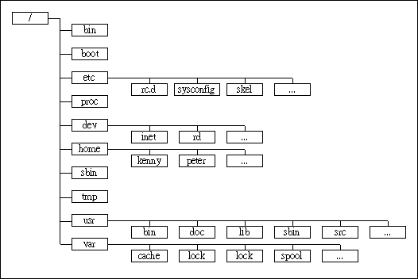
目錄名稱 | 存放檔案類型
/boot | 系統開機核心所需檔案
/etc | 系統設定檔案
/home | 使用者家目錄所在
/dev | 設備檔案
/lib | 函式庫檔案
/bin | 一般執行檔﹐系統管理員需要
/sbin | 系統執行檔﹐系統管理員需要
/usr/bin | 一般執行檔﹐普通用戶需要
/usr/sbin | 系統執行檔﹐普通用戶需要
/tmp | 臨時檔存放目錄
/var | 系統資訊/設定檔

檔案鏈結(File Link)：使一個檔案擁有多個檔名。
Symbolic links (soft link)：建另一個inode ，但不指向相同的磁碟空間﹐而是單純的指向
原來的file name而已﹐如果原來的inode移除了﹐那這個link就變為所謂的dead link。
files containing the path name (absolute or relative) of another file。
指向directories and may cross file-system boundaries。
directory內對應之path name之entry被mark為link, and the name of the real file
（或directory）is given。

Hard link：產生一個新的檔名，指向一個已存在的inode”。地位上兩檔案相同，兩檔案
必須同時被刪除才能真正刪除原有之檔案。
duplicate directory entry(duplicate all information about files in both sharing directories)。
hard Link不允許跨過file system之鏈結(必須建立在 同一個 partiton 上面)。
hard Link不能用在目錄檔上面。
硬式連結檔,就 是某一個檔案的複本, 其檔內容大小完全和原本的檔案一模一樣.
當原檔案內容改變時, 硬式連結檔也跟著作相同的改變. 原檔被刪除, hard link 檔仍然
會存在.
Reference count (reference list)：
建立－link, reference count加一。
delete a link, reference count減一。
reference count降為0，才可delete此file。
所有檔案要存放在磁碟上面﹐都必須先獲得一個i-node, 然後inode記載有檔案存放在
磁碟的哪個位置上面。如果用hard link的話﹐檔案會使用同一個inode﹐其指向的磁碟
位置和原來的檔案位置一樣﹐而這個inode會更新其link指標(link count)﹐hard link
越多﹐指標越多。如果要從磁碟上移除這個檔案所佔據的空間, 必須要將它所關聯到
的所有hard link都delete(link count為0)﹔

Consistency semantics：It is a characterization of the system that specifies the semantics of
multiple user accessing a shared file simultaneously.
It is an important criterion for evaluation for any file system that supports sharing of files.
若有data-modification, other users 何時才知道?
UNIX semantics：
write to an open file by a user are visible immediately to other users that have this file
open at the same time.
There is a mode of sharing where users share the pointer of current location into the file。
因此，任一user更動了pointer（read或write）將會affect all sharing users。
file僅有－single image that interleaves all accesses, regardless of their origin。
single physical image, exclusive resource，有resource contention問題。
Andrew semantics：
write to an open file by a user are not visible immediately to other users that have the same
file open simultaneously.
once a file is closed, the changes made to it are visible only in sessions starting later.
Already-open instances of the file do not reflect these changes.
several image (temporarily)，多個user可concurrently進行read / write。
Immutable-shared-files semantics：
immutable shared files.
一旦由creator宣告為shared，此file不得被modified。
two properties：its name may not be reused、its contents may not be altered.

Fil protection：improper access.
Reliability：plysical damage.
Password：每一file有一password。
Access control matrix：
row：user name、column：file name、entry：access right.

因矩陣大而稀疏，不切實際，若區分行列(Row or Column)，可使用以下方式來實作.
控制表列(Access Control List)：以行為主(by column)，記錄可以取用某一file的所有領域。
Access control list：對objects而言，列出哪些domain（user，process）對此object具有
何種存取權限‧
資格表列(Capabilities)：以列為主(by Row)，此法對每一Process，有一表列出其可使用的
所有物件，及對每一物件可行之操作。
Capabilities：對domain而言，可存取的objects有哪些？存取權限為何？

To condense the length of the access list：將user分類：owner, group, others.
chmod：更改檔案使用者對檔案的權限, 第一個參數是要設定的權限，第二個參數是要
設定的檔案或目錄。
更改權限：permission有兩種表示法：加減法、數字法。
加減法是直接將權限從使用者的權限中加入或減去。
用法：chmod [who][op][permission] [filename]
who表示使用者，有效值為a(所有使用者), u(檔案擁有者), g(同群組的使用者),
o(其他使用者)。
op表示動作，有效值為+(增加權限)，-(失去權限)。
permission表示權限，有效值為r(讀的權利), w(寫的權利), x(執行的權利)。
例子：chmod u-rx unix.doc，chmod o+w unix.doc
數字法是直接使用數字表示權限。
用法：chmod [permission] [filename]
permission：三位數八進位的數字，每位數分別代表該檔擁有者的權限、群組的權限、
其他人的權限。
r的值是4、w的值是2、x的值是1。每位數是由這三個值的和組成，表示某一類
使用者對此檔的權限。例如5表示可讀及可執行(4+1)。
例子：chmod 745 unix.doc
數字代表的意義：
7 |  |  | 5 |  |  | 1
22+21+20 = 4+2+1 |  |  | 22+0+20 = 4+0+1 |  |  | 0+0+20 = 0+0+1
22 | 21 | 20 | 22 | 0 | 20 | 0 | 0 | 20
R | W | x | r | - | x | - | - | x
它的權限限定了系統內每個人對它的存取權。
rwx | r-x | --x
擁有者的存取權 | 用戶群的存取權 | 其他使用者的存取權
各符號代表的意義：
- | 表示沒有這項權利。
r | 表示可以讀取。
w | 表示可以寫入。
X | 若是檔案，表示可以執行；若是目錄，表示可以進入。

chown：變更檔案擁有人：
用法：chown [owner] [filename]
只有root可變更檔案擁有人

File open：
access control：確認user是否有權open檔案。
FCB allocation：FCB記載檔案的各種相關資訊。
I/O buffer allocation。
File close：
將I/O buffer及FCB buffer內之data，寫回file。
clear I/O buffer及FCB buffer。
‧檔案系統：二
Layered file system：
Application programs：呼叫下一層（logical file system）所提供之功能以進行檔案的
create/delete/read/write…。
Logical file system：使用directory structure以提供必要的情報給file organization module。
（given symbolic name → 必要情報，protection, security等）。
File organization module：translate logic block address to physical block address，另含
free-space manager.
Basic file system：Issue generic commands to適當的Device driver to r/w physical blocks.
I/O control：含device drivers(驅動程式)及Interrupt Handlers。
Devices drive：驅動電路.

應用程式 應用程式 應用程式

：提供介面，使得user可以
不管低階如何處理‧
File system ：由cache maneger決定，
資料錄已在file cache，
或須到Disk存取‧
Main Memory
Disk

file cache
（disk cache）
disk driver：讀寫磁碟資料錄
cache manager：管理file cache之空間

Allocation method：
Contiguous allocation：
directory： |  |  |  | disk space：
File | Start | length |  | 0 | 1 | 2 | 3 | 4
count | 0 | 3 |  | (count) |  |  |  | (abc)
Tr | 12 | 2 |  | 5 | 6 | 7 | 8 | 9
cxy | 15 | 3 |  | (list)
list | 6 | 4 |  | 10 | 11 | 12 | 13 | 14
abc | 4 | 2 |  |  |  | (Tr)
 |  |  |  | 15 | 16 | 17 | 18 | 19
 |  |  |  | (cxy)
first fit, best fit.
有extrnal gragmentation，須執行compaction。
file成長，disk space（連續的free space）放不下：
terminate program，重來，重allocate較大的hole。
copy到較大的free hole去，然後release原先占用的disk space。
若已知file所須的amount of space，但此amount是slowly grows ouer a long period：
雷同於internal fragmentation。

Modified contiguous allocation：一開始allocate一個contiguous chunk of space，不夠時
再add另一個contiguous chunk of space－extent。
Linked allocation：
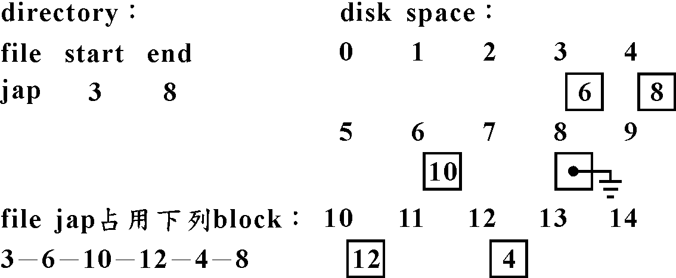

沒有external fragmentation，無須compact disk space。
對sequential access file，此法相當有效，但對direct access file，則效率低。
浪費儲存pointer的disk space。
Cluster：節省所須的pointer（節省space），提昇disk的throughput（較少的磁頭移動），
但造成了internal fragmentation（cluster為partially full時）。
可使用double linked list以提高reliability。
FAT：file allocation table，the table entry indexed, by that block number can contains the block
number of the next block.
如同linked allocation，將pointer集中存放在table裏。
directory： |  |  | FAT：
file | start |  | 0 |  | 5 |  | 10 | 12
Jap | 3 |  | 1 |  | 6 | 10 | 11
 |  |  | 2 |  | 7 |  | 12 | 4
 |  |  | 3 | 6 | 8 | 0 | 13
 |  |  | 4 | 8 | 9 |  | 14
可以direct access。
a section of disk at the beginning of each partition is set aside to contain the FAT table.
有較多的磁頭移動：先到partition的開頭read FAT，找到block number，再移動磁頭
to r/w physical block。（所以cache FAT有其必要性）。
Indexed allocation：把linked allocation的pointer集中放在一個block－index block。
Directory：
File | index block
Jap | 7

index block 7： |  | disk space：
3 |  | 0 | 1 | 2 | 3 | 4
6
10 |  | 5 | 6 | 7 | 8 | 9
12
4 |  | 10 | 11 | 12 | 13 | 14
8
可以direct access。
沒有external fragmentation，size declaration問題。
浪費儲存pointer的indexed block。

index block越小，對small file才沒有浪費（避免存一大堆NULL pointer）；
但對large file而言，當pointer存不進一個index block時，以下列方法解決：
Linked scheme：多個index block串成linked list。
Multilevel index：多一層index指向index block在哪裏？
Combined scheme：如UNIX系統的Inode。

Inode：在Unix相容的檔案系統中用來導向檔案的指標，每個inode都有自己獨一無二的
識別號碼，而且包含了本身指向檔案的相關資訊，像是檔案存取時間、檔案類型、
檔案大小，但不包括檔名。
Inode：Index or Information Node. This is a structure containg the basic information about a
file such as owner, type, access permissions and pointers to the actual data on the disk,
are stored in the per filesystem inode table and are referenced through inode numbers.
This number actually points to a special place on the disk called the inode table, with the
inode number being the offset into this table. Each entry in this table not only contains the
file's physical location on this disk, but the owner of the file, the access permissions, and
the number of links, as well as many other things.
Inode不包括檔名，檔名is only contained within the directory.
Important fields：
Mode：This includes protection information and the file type.
File type can be normal file (-), directory (d), symbolic link (l).
Owner.
Number of links：number of directory entries that point to this inode.
Length：how many bytes long the file is.
Nblocks：number of disk blocks the file occupies.
Array of 10(或12) direct block pointers：These are first 10 blocks of file.
One indirect block pointer：Points to a block full of pointers to disk blocks.
One doubly indirect block pointer
One triply indirect block pointer.
So, a file consists of an inode and the disk blocks that it points to.

12個direct block pointers，1個single indirect block pointers，
1個double indirect block pointers，1個triple indirect block pointers。

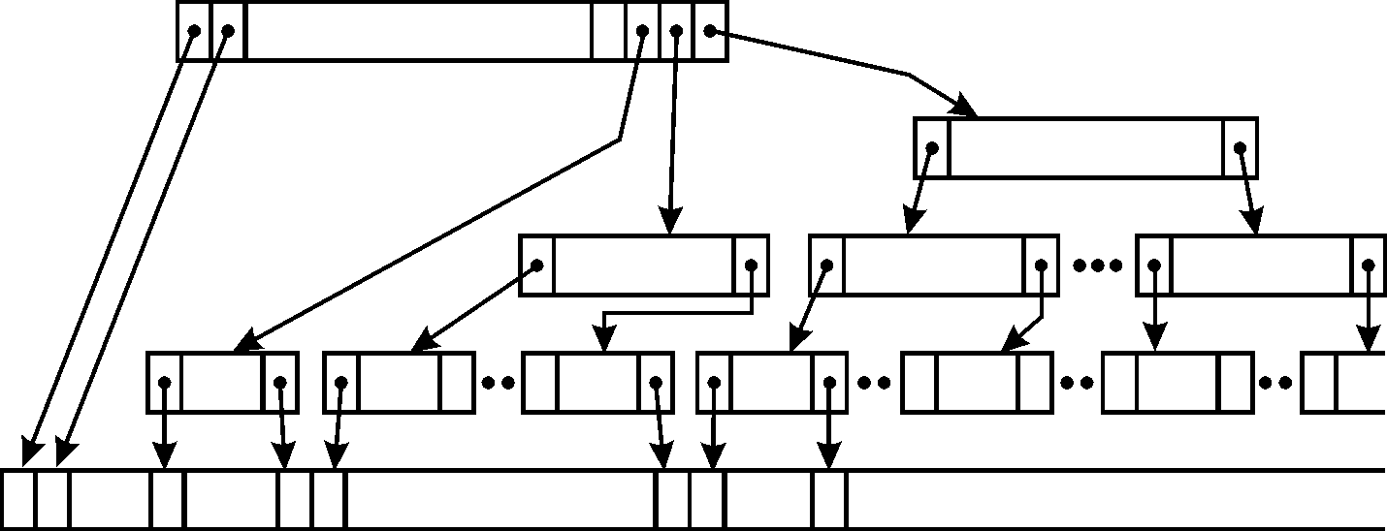

Inode：15個pointer；前12個指向direct block ── 48K。
single indirect block：1024個 ── 2²²。
double indirect blcok：1024×1024個 ── 2³²。
triple indirect block：(1024)³個 ── 2⁴²。
(block有4K bytes大小；pointer須使用4個bytes。)

Free-space management：追蹤disk free area的方法。
Bit vector：每一block以一個bit表示free或used。
簡單有效率，易找到連續的可用空間；80386，68020～8040等CPU均有bit manipulation
指令以支援此類型功能。
Bit vector占用額外的memory space；使用cluster，可降低bit數目。
Linked list（free list）：Link together all the free disk block, keeping a pointer to the first block
in a special location on the disk and caching it in memory.
The first block contains a pointers to the next free disk block, and so on..
易implement，但pointer若有損壞，其後的free block再也找不到。（改用double linked
list，link有損壤可recovery）。
透過link欄位traverse整個free list，速度慢，非常不efficient（因link存放在每一
disk block內）。但實際應用毋須traverse整個list，只須取得第一個free block即可！
block可存放data之空間須扣掉pointer所占之空間。
於FAT配置方法中己將free-block資訊結合在allocation data structure中（即FAT），
毋須另外的free-space處理方法。
Grouping（free list）：A modification of the free-list approach is to store the address of n free
blocks in the first free block.
每n個free-block為一group，前(n－1)個blocks真正free，最後一個block存放another
n個free blocks的addresses。即每一group的last block存放next group所在之處。
易取得大的連續的free空間；須額外空間儲存link，且link易有損壞。
Counting：Keep the address of the first free block and the number n off free contiguous blocks
that follow the first block.
Each entry in the free-space list包括有disk address（block），count（其後有多少個連續
的block是free？）

Directory implementation：What does a directory look like? It is a file consisting of a list of
(name,inode number) pairs.
How does Unix implement the directories . and ..? They are just names in the directory. .
points to the inode of the directory, while .. points to the inode of the directory's parent
directory. So, there are some circularities in the file system structure.
使用linear list of file names（with pointers to the data block）。
使用software cache以存放the most recently used directory information。
除linear list外，另加hash table。

Disk controller內含local memory（含存最近r/w之track之資料）── on-board cache
或rack cache。
Disk cache：Some systems maintain a separate section of main memory以存放最近r/w之
sectors資料（under the control of the OS）。

Disk cache的replacement strategy（與main memory的cache之replacement strategy不同）：
Free-behind：removes a block from the buffer as soon as the next block is requested.
Read-ahead：a requested block and several subsequent blocks are read and cached.

RAID：redundancy array of inexpensive disks.
disk tripping(interleaving)：block → 拆成多個subblocks → subblocks存放在separate disk.
可transfer subblock inparallel.
若各disk synchronized，則在between subblcok-access之間（來自不同disk）沒有latency.
RAID：
提升performance，因多個disk可parallel進行。
提高reliability，因有parity block或data duplication.。
提高price-performance ratio。
RAID level 0：data stripping. 將資料依序存入two or more磁碟（interleaving方式），沒有
執行error detection.
RAID level 1：transparent mirroring.
Disk mirroring：一個disk control card接兩個disk，兩disks內容完全相同。
Disk duplexing：兩個disk接在不同的disk control card上，兩disk內容完全相同。
RAID level 2,3,4：將data bit stripping到不同的disk（interleaving），另有一disk專用來
存放parity check資料（error detection/correction）。
RAID level 5：以sector來分割資料，沒有專用來偵錯的disk。偵錯訊息散佈在disk，
效率高。
RAID雖以parity check偵錯，但disk毀損時，資料卻可重建。逢下列狀況仍無法處理：
停電（但可用UPS預防）、同時有二個disk毀損、disk control card毀損。

Disk formatting：將磁碟準備開始使用的動作，分為高階(high-level)與低階(low-level)：
高階：依照作業系統(OS)的檔案系統格式將資料區清除並重新設定檔案管理資料，
如FAT，並在管理資料區紀錄下損壞的磁區以避開檔案使用。
低階：出廠前由製造廠商執行的規劃磁性物理，編碼方式與交錯比(interleave factor)動作。
劃分sector、存入ECC（error correcting code）。
logical formatting：write an initial, blank directory onto the disk, install a FAT, inode或
free-space list等。

IDE driver：利用format命令發現有bad block，設定FAT entries to tell the allocation routine
不要使用這些bad blocks。
SCSI driver：keep a list of bad blocks, initialized during physical format and updated over the life
of the disk.若有request to bad blocks, controller自動將此request轉換成"the replacement
sector's address"，此謂之slipping或forwarding。

Bootstrap：
ROM：a little of the bootstrap.
Boot block：remainder of the bootstrap, at a fixed location on disk（boot disk/system disk）。

Recovery：
因file與directory均存放在memory及disk，系統fail，導致inconsistency。
Consistency checker試圖去fix any inconsistencies it finds。

【歷屆試題】

1. 試述檔案管理中資料夾（folders）（或子目錄（Subdirctories））之作用。

【解答】
檔案目錄（file directory）：儲存系統中所有裝置裡面之檔案的邏輯結構，如file name、type、
owner，存取權限，accounting資訊等。由file directory之entry可以指到device directory
之entry以取得檔案之實體特性資料。
單層目錄：不同user之檔案放在同一目錄之下，檔名不得重複。
雙層目錄：各個user有各自的目錄（UFD：user file directory），另有MFD（master file directory）
指向各user所定之目錄。不同user可以使用相同的檔名。
樹狀結構目錄（hierarchical structure directory）：不同性質之檔案可以放在不同的目錄
（資料夾），資料之整理、保護、分享較易實現。

2. In most of current file system design, a name lookup cache is incorporated to speed up file name
searching. That is, a file name can be first looked up in the cache instead of the directory.
In one of modern UNIX version, the name lookup cache also maintains entries for unsuccessful
lookups. This is so called "nagative caching".
a.What is the advantages of caching this information？
b.What problems will the implementation need to address about cache size and device files in
designing such a cache？

【解答】
(a). 失敗的找尋最費時間，將曾經找尋失敗過的檔案名稱caching起來，下次同樣找尋不存在
之檔案名稱時，可快速發現此檔案不存在，同時也避免了冗長耗時之找尋‧
(b). 檔案名稱不存在：相同之device有多個，安裝上不正確之device‧
檔案名稱輸入錯誤：使用者習性上容易犯之鍵入錯誤(易重複出現)‧
cache size 無須多大，具備多個檔案目錄之系統‧

3. Since disk arm movement is still slow,compared to disk rotation,it pays to implement
track-at-a-time caching to access and cache the whole track once part of it is requested. Which of
the following statements regarding how track-at-a-time caching can be implemented are correct?
(1) It can be implemented in the disk driver,disk controller,or file system.
(2)If it is implemented in the disk controller in a disk drive,its associated disk driver should be
aware of the cache.
(3)If it is implemented in the disk driver,a DMA can be used to transfer data from the cache to
the user program.
(a)none (b)1 (c)2 (d)3 (e)1,3

【解答】
（a）track-at a-time caching不會製作在file system‧
製作在disk controller時，對disk driver而言，是隱藏式的‧

4. Consider a disk drive whose transfer speed to the memory over the bus is 100Mbps and the speed
to read blocks right under its disk head depends on how fast its rotates.
Suppose that the rotation speed is 600rpm,there are 1200 blocks,of 4K bytes each,in each track,
and the disk drive cannot transfer and read at the same time.
What interleaving factor should be designed,no that the disk head can read blocks of contiguous
order without skipping a desired block at the first chance？？(Note that an interleaving factor of
n means the disk controller reads one block and then skips n blocks under the disk head)
(a) 1 (b) 2 (c) 3 (d) 4 (e) 5

【解答】
（d）一個block的transfer time：〔（4K×8）×10⁶us〕/（100×10⁶）＝320us‧
read一個block的時間：（60×10⁶us）/（1200×600）＝100/12 us；320us/（100/12）＝3.84

5. In UNIX, consider that file X is linked to directories of two users. Both users now open file X at
the same time.Which of the following statements are correct？
(1) The link count in the i-node of file X drops from 2 to 1 when one of the users closes the open
file X.
(2) The process file descriptor's tables of these two users point to two different entries of the open
file description table.
(3) The file position is recorded in the i-node.
(a) none (b) 1 (c) 2 (d) 3 (e) 1,2

【解答】
（b）file position pointeris unique to each process應記錄在per-process table‧
兩個process都有pointer指向systemwide的open file table，但指向同一個entry，其中
會登錄有幾個process open這個file（open count）‧

6. Three file protection mechanisms are capabilities,access control lists,and UNIX rwx bits.
Consider the following two protection problems.Suppose (X,Y) means problem 1 and 2 can
be solved by mechanism X and Y,respectively.For the following two problems,Which
combination is correct？
(1) A wants his files readable by everyone except B.
(2) A and B want to share some secret files.

(a) (capabilities,rwx bits) (b) (capabilities,access control lists)
(c) (access control lists,rwx bits) (d) (access control lists,capabilities)
(e) (capabilities,)capabilities

【解答】
（b）access control list：對objects而言，列出哪些domain（user，process）對此object具有
何種存取權限‧
capabilities：對domain而言，可存取的objects有哪些？存取權限為何？

7. A UNIX system has disk block of 2048 bytes and disk address of 4 bytes. How any disk blocks
(excluding the I-node) are needed for a file of 23456789 bytes in the system.
(a) 11454 (b) 11460 (c) 11476 (d) 11477 (e) 11478

【解答】
（e）23456789/2048＝11453.……＝11454個data blocks‧
I-node內有12個指標，指向前12個data blocks：11454－12＝11442‧
Single-indirect：1個index block，指向（2048/4＝512）個data blocks‧
11442－512＝10930‧
Double-indirect：〔1＋（10930/512＝21.……＝22）〕＝23個index block‧
11454＋1＋23＝11478‧

8. If the following 2 programs are running concurrently in UNIX, what is the number of possible values of the inputfile after they stop.
/*program 1*/ /*program 2*/ /*file inputfile*/
main(){int val,i; main(){int val,i; 0
FILE *fd; FILE *fd;
for(i=1;i<=3;i++){ for(i=1;i<=3;i++){
fd=fopen("inputfile","r") fd=fopen("inputfile","r")
fscanf(fd,"%d",&val); fscanf(fd,"%d",&val);
fclose(fd); fclose(fd);
fd=fopen("inputfile","w"); fd=fopen("inputfile","w");
fprintf("%d",val+2); fprintf("%d",val-1);
fclose(fd); fclose(fd);
} }
} }
1 (b) 3 (c) 5 (d) 7 (e) 9

【解答】
【此題解答有錯】
（？）UNIX semantics：僅有一個file image，interleaves all access，故有
resource contention問題，（a）（b）（c）三項均有出現的可能‧
read ＋2 read ＋2 read ＋2
read －1 read －1 read －1：3
read ＋2 read ＋2 read ＋2
read －1 read －1 read －1：1
read ＋2 read ＋2 read ＋2
read －1 read －1 read －1：5

9. The file system is generally composed of many different levels. The lowest level, the I/O control,
consists of _____ and _____ to transfer information between the memory and the disk system.
The basic file system level needs only to issue generic commands to the appropriate _____ to
read and write physical blocks on the disk.

【解答】
device drivers
interrupt handlers
device driver

10. Three major methods of allocating disk space are in wide use：contiguous, linked, and indexed.
It is inefficient to support a direct-access capability for _____ allocation files. Linked allocation
solves the _____ and _____ problems of contiguous allocation. Indexed allocation supports
direct-access, without suffering from external fragmentation. The pointer overhead of the index
block is generally _____ than pointer overhead of linked allocation.

【解答】
linked
external-fragmentation
size-declaration
greater

11. Please describe the functions of the following operating system components.You need to draw
a diagram to illustrate the system architecture that containing the following components.
*file system *disk driver

【解答】
file system：The operating system abstracts from the physical properties of its storage devices
to define a logical storage unit，the file‧
A file is a collection of related information defined by its creator‧
disk driver：I/O驅動程式，直接控制disk的低階驅動程式‧
應用程式 應用程式 應用程式

：提供介面，使得user可以
不管低階如何處理‧
File system ：由cache maneger決定，
資料錄已在file cache，
或須到Disk存取‧
Main Memory
Disk

file cache
（disk cache）

disk driver：讀寫磁碟資料錄

cache manager：管理file cache之空間

12. Consider a system where free space is kept in a free-space list. Suppose that the pointer to
the free-space list is lost. Can the system reconstruct the free-space list？Explain your answer.

【解答】

Frequently, a special program is run at reboot time to check for and correct disk
inconsistencies.

The consistency checker compares the data in the directory structure with the data blocks on
disk, and tries to fix any inconsistencies it finds. The allocation and free-space management
algorithms dictate what types of problems the checker can find, and how successful it will be in
fixing those problems.

If linked allocation is used and there is a link from any block to its next block, then the entire
file can be reconstructed from the data blocks, and the directory structure can be recreated.
If linked allocation is used and there is a link from any block to its next block, then the entire
free space can be reconstructed from the free blocks, and the free-space pointer can be recovery.

13. Please describe the UNIX file system data structures. Also please don’t describe it using
so-called tree structure.

【解答】
UNIX Inode：
mode data
owners (2) data
timestamps (3)
size
block count data

direct blocks data
data data
single indirect data
double indirect data
triple indirect …… data

data
bolcks

Read(4,…) sync
inode
table of file-structure in-core list
open files table inode
(per process) list
user space system space disk space

14. Explain the concept and functionality of “lseek operations” (normally used in Unix) for file
systems?

【解答】
Setting the File Position of a Descriptor‧
Just as you can set the file position of a stream with fseek, you can set the file position of a
descriptor with lseek. This specifies the position in the file for the next read or write operation‧

To read the current file position value from a descriptor, use lseek (desc, 0, SEEK_CUR).

15. Explain the following terms for a file system：
（a）Sequential access metho
（b）Direct access method
（c）Index sequential access method

【解答】
循序存取檔（Sequential access method file）：
資料記錄依序存入，儲存空間使用效率高‧
存取資料記錄須從頭為之，無法直接存取任意一筆記錄‧
不能一邊讀取記錄一邊更新記錄，即更新作業須重新抄錄舊檔案（存取效率差）‧
適用於批次作業、或異動量大的作業‧
時效差，不適用於即時作業、連線作業、線上查詢等‧
可使用磁帶作為儲存媒體‧
直接存取檔（Direct access method file）：
使用hashing或相對定址法，由記錄之鍵值（key）直接計算出記錄的儲蓄位址‧
儲存空間使用效率差，但存取效率佳‧
可直接存取任意一筆記錄，適用於即時作業、連線作業、線上查詢等‧
必須使用磁碟作為儲存媒體‧
索引存取檔：
資料記錄依序存入，檔案管理系統在資料檔案外另建索引表（index table）‧
表內各進入點（entry）包含鍵值及該筆記錄之儲存位址‧
此索引表允許直接存取任意一筆記錄（full index）‧
索引循序存取檔（ISAM：Index sequential access method file）：
此種檔案所用的索引稱為block index，每一個進入點指向一組記錄而非單一記錄
，組內各記錄依鍵值大小順序排列‧
欲存取記錄時，先經由block index找到該組記錄的儲存位址，再逐筆循序尋找‧
可進行循序存取，也可進行直接存取‧
儲存空間使用效率與存取效率均有不錯的表現‧
適用於即時作業、連線作業、線上查詢等‧
必須使用磁碟作為儲存媒體‧
須另建立索引表，檔案系統較複雜，也增加存取資料記錄的負擔（overhead）‧

16. （True/False） UNIX provides a file system with general graph directories.

【解答】False

UNIX檔案系統：
檔名多重：可以有多個link指向同一檔案‧
階層式（樹狀）：由最上層的根（〝／〞，root directory）往下走，所有可以走到的目錄和
檔案形成一個檔案系統，檔案為其leaves（樹葉）‧
fully qualified path name：從根目錄到某個檔案所經過的所有目錄的名稱‧
部分路徑名稱：省略根目錄到現在工作目錄（current working directory）之間的目錄名稱‧
示例：檔名為／sales／east／boston／forecast‧
若現在工作目錄為sales／east，則部分路徑名稱為boston／forecast‧
檔案與裝置（device）獨立性：
處理檔案的應用程式，無須修改，就可直接用在輸出輸入裝置上‧
將輸出輸入裝置視同檔案（block special file，character special file）‧
inode：每個檔案的前10個區段及一些重要的資料都存在檔案的inode‧
檔案open後，inode存在主記憶體‧

17. 試解釋copy-on-write。

【解答】
Mach supports copy-on-write between related and unrelated tasks.
Copy-On-Write：
When a parent task creates a child process, a region marked COPY will not be physically copied.
Instead, the child task maps this region to its address space and shares the same VM object.
As long as the child task just read and not write the region, the copy overhead can be eliminated
totally.
Inter-process communication（IPC）also uses this method to speedup message passing.

Linux系統：
shared copy-on-write pages among executables：也就是同一塊記憶體可由多個不同的process
共用, 當其中之一的process試圖去使用那塊記憶體時, 那共享的記憶體（4K Bytes）
就會先複製一份資料到別處去，這樣一來可以享有更快的速度和減少記憶體的損耗。

執行檔的共享式寫入時拷貝（copy-on-write）分頁機制。這就是說多行程可以使用相同的
記憶體來執行。如果其中之一嘗式寫入那塊記憶體，那一頁（4K Bytes的記憶體）會
被拷貝到其它地方去。
寫入時拷貝有兩項好處：增加速度及降低記憶體使用量。

18. Given the data structures listed below that would be used by an uperating system for file service,
（a）a table（called Table1 in this question）to keep the status of open files for each process,
one table per process.
（b）a table（called Table2 in this question）to keep the status of open files, one table for the
whole system.
（A）What would be the information stored in Table1 and Table2？
（B）Please draw a diagram to show the relationship between Table1 and Table2？
（C）When an open file request is being served, how would these tables be accessed and
manipulated？

【解答】
（A）
Table1：per-process table
以pointer指向systemwide open-file table以尋找process已open之file之情報。
儲存專屬於process與此file之相關資訊。
File pointer：Current-file-pointer, 針對不同的process, 此pointer不同.
File open count.

Table2：systemwide open-file table
儲存與process無關之已open file之相關資訊。
如location of the file on disk，access date，file size等。

（B）
Process Open File File descriptor File system information
Control Table （Metadata）
Block （systemwide） File descriptors

Directories

File data
Open
file
pointer
table

（C）
OS keeps a small table用以登錄open files之相關資訊，可避免對directory頻繁的search。
Open：建立open-file table的entry。
Close：刪除open-file table的entry。
Symbolic name → 在open-file-table之index → file descriptor/file control block，以後以此
index存取file。

Open a file：
File name lookup and authenticate.
Copy the file descriptors into the in-memory data structure, if it is not in yet.
Create an entry in the open file table（systemwide）if there isn’t one.
Create an entry in PCB.
Link up the data structures
Return a pointer to user.
results of recent translations - just like a cache, often fully associative.

19. Microsoft之磁碟檔案系統有NTFS、FAT32、FAT三種，試簡述其差異與作用。

【解答】

檔案資料錄之配置（allocation，磁碟空間）：
Contiguous Allocation：如Array
資料錄存放在連續的磁碟空間（Block，Sector）。
需考慮Best fit或First fit。
External fragmentation，需進行Conpaction。
Linked Allocation：如Linked List。
資料錄所存放的Data Block內含一指標，指向下一Data Block之所在。
沒有External fragmentation。
對循序存取相當有效，但不適用於direct access。
FAT：File Allocation Table。
類似Linked Allocation，但把指標集中存放在table（FAT），A section of disk at the beginning
of each partition ia set aside to contain the FAT table。
可以進行direct access。
Indexed Allocation：
類似Linked Allocation，但把指標集中存放在一個Block，此即index block。
沒有External fragmentation。
可以進行direct access。

FAT是File Allocation Table，放置在硬碟最前面記錄檔案配置的一張表。也可以說是目前
DOS所使用的檔案系統，不同於NT的檔案系統是NTFS（FAT即是檔案配置表的簡稱）。
FAT16受限於FAT的結構，無法支援2GB以上的單一磁碟機，FAT32可以支援到2TB
（也就是2000GB）的磁碟機，而且磁碟叢集（Cluster）比FAT16更小較能有效利用磁碟
空間（FAT16在個人電腦上儲存檔案，所需要的最小空間是32K，而在Windows 98 FAT32，
已經將儲存任何檔案所需要的最小空間降至4K，可以讓硬碟不因資料太小而浪費）。

FAT16與FAT32：
兩者之間的差異是FAT16存放檔案比較浪費空間, 但是相對的作業速度可以比較快.
FAT32存放檔案比較節省空間,但是相對的作業效率可能不如FAT16.
DOS, Win95所用的FAT是鏈結配置（Linked Allocation）, WinNT所用的NTFS是索引
配置（Index Allocation）。

NTFS和FAT磁區在安全性方面的差異：Windows NT Server的效能極強、可靠、檔案共用
的安全無慮，可以使用權限（檔案使用權限和目錄使用權限）來保護個別檔案，不僅可以
應用于本機存取，也可應用在透過網路存取的情況下。
FAT的檔案系統的共用使用權限：如果每個磁區是使用檔案配置表（FAT）檔案系統，則
檔案保護只能達到目錄成層，只適用於透過網路，而且只有在該目錄為共用的情況時才
適用，FAT無法進行檔案層級的保護。
NTFS檔案格式：NTFS下的檔案具有權限管理能力，各可對檔案資料提供完善的保護措施；
另外NTFS可以記錄系統所有的活動，若發生當機或斷電，可藉由記錄檔回復原來的內容。
NTFS的單一磁碟分割（disk partition）不像FAT有2G的上限。缺點：DOS或是Win95
作業系統無法看到NTFS磁碟分割區。

FAT檔案格式：（現在的DOS跟Win95的檔案格式都是FAT）FAT檔案格式可以在DOS、
OS/2、WindowsNT下啟動且存取檔案；缺點是在FAT下的檔案不具保護的能力，無法將
磁碟還原，也無法支援較大的硬碟空間（單一個磁碟分割上限為2G）。

NTFS提供完整的Security Access Control以及更完善的Fault Tolerance功能，這些是FAT
所無法提供的。 再者NTFS中，檔名可用Long Filename（可達255 bytes之多）。
在Windows NT下採用FAT的唯一好處是該PC可採用Dual-Boot在不同時候執行不同的
作業系統，如：MS-DOS。

20. 下列UNIX指令何者可用來顯示檔案內容？
（A）mkdir （B）rm （C）cat （D）cp

【解答】（C）
mkdir：make a directory‧ rm：remove file name‧
cat：concatenate and print files‧ cp：copy files‧

21. DOS的路徑名稱中以C:\ 為起點的路徑名稱是
（A）相對路徑 （B）絕對路徑 （C）相關路徑 （D）工作路徑

【解答】（B）
一個檔案以目錄所在地來稱呼，稱為路徑(path)‧
對一個檔案來說﹐路徑只有一條，也就是說，在同一個目錄裡面不能有兩個相同的
檔案名稱，如果硬是用相同名稱的話，則應放在不同的目錄裡面‧

路徑使用“\”來代表根目錄﹐在根目錄前面的，a: 和b: 是DOS系統使用的磁碟代號
，分別代表第一個和第二個軟碟，c: 代表的是硬碟的第一個磁碟分區，從d: 開始則
是往後的磁碟分區‧
絕對路徑：檔案的準確表示法， <(包括磁碟代號的)路徑>\<檔案名>‧
相對路徑：我們還可以使用“.”及“..”來表示路徑，”.”代表當前目錄，”..”代表父目錄‧

22. 在Dos作業系統環境下，想要瀏覽檔案目錄應該輸入何種指令
（A）cd （B）dir （C）park （D）del

【解答】（B）
DIR：查看檔案
DIR B：查看Ｂ磁碟檔案。
DIR ABC.1：查看檔案ABC.1。
COPY：拷貝檔案
COPY OLD NEW：將OLD拷貝成NEW。
COPY KEY a：將KEY拷貝到a:。
COPY *.* A：拷貝所有檔案到A：。
CLS：清除螢幕。
REN OLD NEW：將OLD改名為NEW。
TYPE NET.BAT：顯示NET.BAT。
DEL OLD：刪除 OLD。

23. 在Dos作業系統環境下，輸入指令「cd\」是表示
（A）關機（B）回到上一層目錄（C）瀏覽檔案目錄（D）到下一層子目錄

【解答】（？）
MD NET：製造NET目錄，CD NET：進入NET目錄，RD NET：刪除NET目錄。
CD ..：回上一層目錄，CD \：回根目錄。
FORMAT A:：將A磁片格式化。

通常路徑都是使用“\”（在Unix裡面正好相反﹐用“/”）來代表一個目錄，第一個 \ 代表的
就是根目錄，在根目錄前面的a:是DOS系統使用的磁碟代號。
可以使用“.”“..”來表示路徑： . 代表當前目錄， .. 代表父目錄。

24. 下列有關Linux作業系統的敘述何者不正確？
(A)Admin是Linux系統內定的管理者帳號
(B)Is是用來列出目錄內檔案名稱的指令
(C)Linux是一個開放原始碼的作業系統
(D)cat是Linux系統內建的顯示檔案內容的指令。

【解答】（A）
指令 | 使用範例 | 說明
Passwd (password) | passwd | 更換密碼
pwd (print working directory) | pwd | 查看現在所在的子目錄
Mkdir (make directory) | mkdir doc | 建立子目錄 doc
cd (change directory) | cd doc | 變換子目錄到 doc
Rmdir (remove directory) | rmdir doc | 刪除子目錄 doc
ls (list) | ls | 查看檔案目錄
More | more ls.doc | 一次展示一螢幕之檔案內容
cat (catalog) | cat | 展示檔案內容
rm (remove) | rm ls.doc | 刪除檔案 ls.doc
mv (move) | mv ls.doc x.doc | 更改檔案名稱 ls.doc 為x.doc
cp (copy) | cp 1.txt 2.txt | 複製檔案 1.txt 為 2.txt
Chmod (change mode) | chmod 744 x.doc | 更改檔案使用權限
Man (manual) | man ls | 查閱手冊
> (redirecting std. output) | man ls > ls.doc | 將前一指令的輸出導入檔案
< (redirecting std. input) | sort < 1.txt | 將後一物件導為前一指令的輸入
| (piping) | history | more | 將前一指令的輸出導入另一指令,成為其輸入

系統會提示您建立使用者的帳號名稱之外，也會提示您輸入一個非常特別的使用者： root。

root之所以會被我們視為特別的原因，其實十分簡單；就如同您平常在使用的帳號一樣，root

這個帳號也是由系統管理員所管理的。所以為了系統的安全考量，我們會藉由root帳號的

密碼來多一層保障。

Admin不是Linux系統內定的管理者帳號。

25. 下列哪一項是Unix系統內建的更改檔案擁有者的指令？
(A)chgrp (B) chmod (C)chown (D)mkown。

【解答】（C）
chown是更改檔案擁有者的指令。
更改權限：permission有兩種表示法：加減法、數字法。
加減法是直接將權限從使用者的權限中加入或減去。
用法：chmod [who][op][permission] [filename]
who表示使用者，有效值為a(所有使用者), u(檔案擁有者), g(同群組的使用者), o(其他
使用者)。
op表示動作，有效值為+(增加權限)，-(失去權限)。
permission表示權限，有效值為r(讀的權利), w(寫的權利), x(執行的權利)。
例子：chmod u-rx unix.doc，chmod o+w unix.doc
數字法是直接使用數字表示權限。
用法：chmod [permission] [filename]
這裡的permission使用一個三位數八進位的數字，每位數分別代表該檔擁有者的權限、
群組的權限、其他人的權限。
r的值是4、w的值是2、x的值是1。每位數是由這三個值的和組成，表示某一類
使用者對此檔的權限。例如5表示可讀及可執行(4+1)。
例子：chmod 745 unix.doc
變更檔案擁有人：用法：chown [owner] [filename]
只有root可變更檔案擁有人：例子：chown guest unix.doc

26. Which Unix command change the file “info.txt” to be read only？
（A）chmod 111 info.txt（B）chmod 222 info.txt（C）chmod 777 info.txt
（D）chmod 444 info.txt（E）chmod 666 info.txt

【解答】（D）
使用指令“ chmod ”設定權限：有兩個參數，第一個參數是您要設定的權限，第二個參數是
您要設定權限的檔案或目錄，示例：$ chmod 751 dir_name
數字代表的意義：
7 |  |  | 5 |  |  | 1
22+21+20 = 4+2+1 |  |  | 22+0+20 = 4+0+1 |  |  | 0+0+20 = 0+0+1
22 | 21 | 20 | 22 | 0 | 20 | 0 | 0 | 20
r | w | x | r | - | x | - | - | x

它的權限限定了系統內每個人對它的存取權。
rwx | r-x | --x
擁有者的存取權 | 用戶群的存取權 | 其他使用者的存取權

各符號代表的意義：
- | 表示沒有這項權利。
r | 表示可以讀取。
w | 表示可以寫入。
x | 若是檔案，表示可以執行；若是目錄，表示可以進入。

27. 檔案依存取方式不同，分為
（a）循序檔、隨機檔（b）輸入檔、輸出檔（c）主檔、交易檔（d）主檔、副檔

【解答】（a）
循序存取檔：可使用磁帶作為儲存媒體‧
資料記錄依序存入，儲存空間使用效率高‧
存取資料記錄須從頭為之，無法直接存取任意一筆記錄‧
不能一邊讀取記錄一邊更新記錄，即更新作業須重新抄錄舊檔案（存取效率差）‧
適用於批次作業、或異動量大的作業‧
時效差，不適用於即時作業、連線作業、線上查詢等‧
直接存取檔：又稱為隨機存取檔；必須使用磁碟作為儲存媒體‧
使用hashing或相對定址法，由記錄之鍵值（key）直接計算出記錄的儲蓄位址‧
儲存空間使用效率差，但存取效率佳‧
可直接存取任意一筆記錄，適用於即時作業、連線作業、線上查詢等‧
索引存取檔：必須使用磁碟作為儲存媒體‧
資料記錄依序存入，檔案管理系統在資料檔案外另建索引表（index table）‧
表內各進入點（entry）包含鍵值及該筆記錄之儲存位址‧
此索引表允許直接存取任意一筆記錄（full index）‧
索引循序存取檔（ISAM file）：必須使用磁碟作為儲存媒體‧
此種檔案所用的索引稱為block index，每一個進入點指向一組記錄而非單一記錄
，組內各記錄依鍵值大小順序排列‧
欲存取記錄時，先經由block index找到該組記錄的儲存位址，再逐筆循序尋找‧
可進行循序存取，也可進行直接存取‧
儲存空間使用效率與存取效率均有不錯的表現‧
適用於即時作業、連線作業、線上查詢等‧
須另建立索引表，檔案系統較複雜，也增加存取資料記錄的負擔（overhead）‧

28. 何種檔案是利用赫序函數（Hashing）將欲處理的鍵值，對應到實際位址上以利存取
檔案中的資料？
（A）循序檔（B）索引檔（C）直接檔（D）索引非循序檔

【解答】（C）

直接存取檔：
使用hashing或相對定址法，由記錄之鍵值（key）直接計算出記錄的儲蓄位址‧
儲存空間使用效率差，但存取效率佳‧
可直接存取任意一筆記錄，適用於即時作業、連線作業、線上查詢等‧
必須使用磁碟作為儲存媒體‧

29. Illustrate and describe the DOS to organize files（documents）into directories（folders）.
What is the Path？

【解答】
為了方便和較系統的管理﹐檔案系統通常會以目錄樹的形式管理‧目錄 (directory﹐
folder) 裡面都包含著一些檔案或目錄(其實目錄也是以檔案的形式存在的)，在目錄
下面的目錄稱之為子目錄，目錄上面的目錄就稱為parent directory，而最上一層，沒有
父目錄的目錄，稱為根(root)目錄‧
一個檔案以目錄所在地來稱呼，稱為路徑(path)‧對一個檔案來說﹐路徑只有一條，
也就是說，在同一個目錄裡面不能有兩個相同的檔案名稱，如果硬是用相同名稱的話，
則應放在不同的目錄裡面‧
路徑使用“\”來代表根目錄﹐在根目錄前面的，a: 和b: 是DOS系統使用的磁碟代號
，分別代表第一個和第二個軟碟，c: 代表的是硬碟的第一個磁碟分區，從d: 開始則
是往後的磁碟分區‧
絕對路徑：檔案的準確表示法， <(包括磁碟代號的)路徑>\<檔案名>‧
相對路徑：我們還可以使用“.”及“..”來表示路徑，”.”代表當前目錄，”..”代表父目錄‧

30. 下列那一個UNIX指令可以列出檔名中含有abc之檔案？
（A）ls -1 | grep abc （B）grep abc < ls -1 （C）ls -1 > grep abc （D）grep abc | ls -1

【解答】（A）
ls：印出檔名‧
ls -l：印出檔名及檔案的各項資料‧（目前工作目錄）‧
ls -l的輸出作為grep的輸入：pipe， | ‧
grep：搜尋輸入檔案中所有包含某一字元組的各列，並將其複製到標準的輸出檔案‧
<，>：輸入輸出重導向‧

31. 檔案目錄內通常不會記錄下列何種關於檔案的資訊？
（A）產生日期 （B）存取控制列（access control list）
（C）可用硬碟區塊數 （D）主檔名與副檔名

【解答】（C）
檔案attribute：
name,type,location,size,protection‧
time,date for (1)creation,(2)last modification,(3)last use‧
檔案protection：
password：每一檔案有一password‧
access control list：每一user有一access control list,記載對各檔案的使用權‧
access control matrix：row: user名稱，column: 檔案名稱，entry:存取權利‧

UNIX的檔案安全性：user name，password‧
用戶分類：owner，group owner，others‧
存取權限：read，write（含delete），execute‧
存取矩陣：access matrix，以矩陣列出各用戶之存取權限‧

free-space管理(追蹤disk free area的方法)：
bit vector，linked list(free list)，grouping(free list)，counting‧

32. 比較MS-Windows and Linux。

【解答】
Linux是一個功能強大、真正32位元多工模式的作業系統。
Linux是一種UNIX作業系統，可以在多種處理器上執行，與全球上百萬的UNIX
不同之處：Linux是免費的，而且程式碼也完全公開，任何人都可以從網路上下載，
或是任意修改。
免費與公開的特質，使得Linux獲得許多工程師與玩家喜愛，並流傳開來，之後由於
軟體自由使用基金會轄下的UNIX相容系統發展計畫(GNU)，網路上許多電腦專家紛紛
以Linux為核心開發正式作業系統應具備的功能。
Windows 2000是微軟在2000年推出的新的作業系統，以Windows NT為基礎下，整合了
視窗98的商業功能，並且簡化使用者介面、加入能源管理、各種硬體的支援，隨插即用
功能也經過改進，而且因為加密系統以及應用程式管理工具也經過改良使用視窗2000
作為作業平台，可以將用戶端管理系統、網路以及伺服器和桌面管理的成本大幅減低，
並且比NT工作站更為可靠容易管理。
利用視窗2000系統作為工作平台，可以同時擁有PC以及大型主機的優點，同時使用
Windows 2000 Professional及Windows 2000 Server時，MIS人員可以指定用戶端使用
群組存取時的網路頻寬，而企業可以降低整體擁有成本。

33. 有關資料壓縮之敘述何者錯誤？
（A）除了文字檔案可以壓縮之外，影像及語音檔案也可以壓縮，但可執行檔無法壓縮
（B）檔案壓縮之後可以節省磁碟的儲存空間
（C）檔案壓縮之後再經由電腦網路傳遞，可節約傳遞的時間
（D）檔案壓縮時可加入密碼，將來必須持有密碼才能順利解壓縮

【解答】（A）
檔案壓縮：
節省磁碟儲存空間‧
節約檔案傳輸時間‧
加入密碼以提高安全性、保密性‧

分散式系統：
Motivation：
resource sharing‧
computation speedup（load sharing）‧
reliability‧
communication‧

分散式作業系統：
網路作業系統：NOS，Network operating system‧
使用者aware of the multiplicity of machines‧
remote login：telnet facility，使用remote machine的command‧
remote file transfer：ftp（file transfer procotol），anonymous ftp‧
使用ftp的command（get，put，ls(dir)，cd）‧
分散式作業系統：Distributed operating system‧
使用者do not need to be aware of the multiplicity of machines‧
存取remote resources如同存取local resources‧
Data migration：file之全部或一部份，資料格式更改（data translation）‧
Computation migration：process P（in site A）send a message to site B，
the OS in site B creates a new process Q to carry out the designated task，
Process migration：
reasons：
1.load balance‧
2.computation speedup：homogeneous系統，使用者不知道此process已被migrated‧
3.software preference，
4.hardware preference：允許使用者指定由特定的remote machine執行‧
5.data access‧

網路拓樸（Topology）：
星狀（star）：有中央控制中心，點對點式，適用於長距離，電路交換‧
DDPS：distributed data processing system，分散式資料處理系統‧
環狀（ring）：沒有中央控制中心，各工作站接到中繼站，而以中繼站連接成環狀‧
點對點連接，單向傳輸，訊息交換/分封交換，各工作站有處理分封之責任‧
區域網路（LAN），Token Ring‧
匯流排（bus）：沒有中央控制中心，各工作站接到匯流排‧
任何時間只允許一個工作站傳遞訊息於匯流排上‧
多點歧接（multi_drop，multi_point），訊息交換/分封交換‧
區域網路（LAN），CSMA/CD‧
網狀（mesh）：廣域網路‧
長途交換，分封交換‧
樹狀（tree）：特徵與匯流排（bus）網路相同‧

七層協定：
OSI：open system interconnection，由ISO（international standards organization）
制定的連接開放系統之參考模式‧
1. 實體層（Physical Layer）：
規劃電氣與機械的特性；DTE、DCE的連接規格；ASK、PSK、FSK、PCM‧
2. 資料鏈結層（Data Link Layer）：
具有檢查碼的data frame（fixed-length parts of packets）‧
同步傳輸：message framed data，非同步傳輸：character framed data‧
傳輸介質存取：CSMA/CD，token ring，token bus，message slot‧
CSMA/CD：carrier sense multiple access with collision detection‧
使用於匯流排（bus）網路與樹狀（tree）網路‧
自由競爭（free contention），listen-before-talk‧
偵測到collision，發出jam訊號，退出，隔一段時間後再搶介質‧
以太（ethernet）網路‧
Token Ring：
使用於環狀（ring）網路‧
free token自由地巡走在網路上，若有工作站欲傳輸資料，須先搶到free token，
將欲傳輸的資料與接收資料的站址掛於token上（free token—→busy token），
再往下一站傳輸‧
Token Bus：
使用於匯流排（bus）網路‧
將網路上的主機看成是掛在一個邏輯的環狀網路上，每個主機均有邏輯位址‧
匯流排上各主機輪流擁有token‧擁有token的主機，有網路的控制權，其它
主機只能作〝回答〞或回應（acknowledge）訊號‧
Message slot：
有數個長度固定的message slot，在ring架構上不斷地循環‧
每個slot可存放長度固定的message和一些控制資訊（source，destination）‧
欲傳輸資料，須等待一個空的slot到達，存入訊息和控制資訊，載有message
的slot便可在網路上繼續循環‧
3. 網路層（Network Layer）：
網路管理與網路間資料通訊；connections and routing packets in network‧
Outgoing packets 位址的處理，Incoming packets 位址的解碼‧
資料交換：電路(circuit switching)、訊息(message switching)、分封(packet switching)‧
電路交換（circuit switching）：建立通訊線路、資料傳輸、釋放通訊線路‧
適用於即時（real time）應用‧
訊息交換（message switching）：整段訊息傳輸，store-and-forward‧
不適用於即時（real time）應用及interactive環境‧
分封交換（packet switching）：將整段訊息拆成分封（packet）傳輸‧
各分封可同時傳送，也可走不同的傳輸路徑，有可能後發先至‧
store-and-forward‧
路徑選擇：將資料分封透過網路傳送到指定的地方‧
路徑選擇的目的：
較短的延遲（較少的連結節點），較高的產能，較少的花費‧
儘可能安全與可靠‧

使用路徑選擇目錄（directory）或表格（routing table）來執行路徑選擇的工作：
靜態路徑選擇（static routing，fixed routing）：
固定目錄或靜態目錄，不因網路狀況而更改路徑‧
動態路徑選擇（dynamic或 adaptive routing）：
動態或適應性目錄，可依網路擁擠狀況、故障情形而機動地調整路徑‧
virtual routing：
某一session有fixed path，但不同的session可經由不同的path‧
Root Name Server：
在查詢資料時, 總是要有一個起點，當一個local DNS server收到來自client端
關於一個domain name的查詢，這個local DNS server怎麼知道這個domain name
的相關資料是記錄在Internet中的哪一個DNS上呢？答案是向root name server
詢問，root name server記錄了各top domain分別是由哪些DNS server負責。
示例：要找www.yohoo.com時，root name server會告訴local DNS server哪部
name server負責com這個domain，然後local DNS再向負責com的name server
詢問關於 yohoo.com是哪部name server在負責，最後local DNS就可以向負責
yohoo.com的name server問到有關www.yohoo.com的資料。
考量root name server會被全世界的DNS sever詢問，負擔很大。在世界各地共有
十多個root name server而每個name server軟體都附有一個文字檔，其中記錄了
這十多個世界知名的root name server的IP位址。
Recursive Query：NS client端只丟出一個詢問給local DNS server，然後local DNS
就會不斷地查到答案出來為止，最後把結果傳回來給client。
Iterative Query：local DNS對其它DNS發出的詢問，都只是知道一個更進一步的
線索，然後發問者（local DNS）根據線索再去進一步找答案。
DNS Caching：為了節省反覆查詢的時間，DNS server會把查到的結果暫存一陣子，
當有其它機器發出相同詢問時，就可省下查詢的時間。
DNS server針對它負責的domain資料有一個TTL（time to leave）參數，用來
告訴其它DNS在cache其資料時，資料只應該cache多久，超過TTL，那個cache
就要視為過期無效。
4 .運輸層（Transport Layer）：
提供點到點（source－destination，end－end）間資料傳輸的可靠路徑‧
low level access to the network‧
將message拆成packets，maintain分封的順序，流量控制，產生實際位址‧
TCP與UDP：
可靠性
TCP

UDP

時間

TCP：transmission control protocol，即虛擬線路（virtual circuit）方式‧
連接型（connection）：傳送資料之前，要設定一個〝連接〞，以進行發信端與
收信端之通訊，即資料就在這個〝連接〞上進行傳輸‧
有〝ACK〞確認信號，可確保資料送達收信端‧
TCP協定除了要進行對方確認外，還具有流量控制、傳輸順序確認等多項功能，
大大提高了可靠性，但處理時間長‧
TCP／IP協定中，IP層屬於非連接型，可在傳輸層進行資料的確認‧
UDP：user datagram protocol，即datagram方式‧
非連接型（connectionless）：不須進行〝連接〞的設定與釋放，先發後至‧
沒有〝ACK〞確認信號，不能保證資料是否確實送達收信端‧
不須進行設定〝連接〞的相關作業，簡單方便‧
UDP只具有收信端的確定和正確資料的傳輸確認，不對來自對方的應答予以
確認，可靠性低，但處理時間短‧
第三層（網路層）屬於非連接型‧
5. 段落層（Session Layer，會談層）：Process to Process Communication protocol‧
Actual communications for remote login，file transfer and mail transfer‧
對話型態（dialogue）：單工、半雙工、全雙工‧
單工：simplex，one way‧只能單方向傳輸，如電視信號之傳播‧
半雙工：half duplex，two way alternating‧
雙方向輪流傳輸，如CPU與記憶體間資料之傳輸‧
全雙工：full duplex，two way simultaneous‧可雙方向同時傳輸，如電話傳輸‧
6. 呈現層（Presentation Layer）：code conversion，encryption/decryption，data compression‧
統一網路上各終端機（節點、工作站）的協定，而由不同的使用者將虛擬終端機
對應到不同的真正終端機上‧
提供不同的使用者或不同的機器間均可接受的資料表示法‧
7. 應用層（Application Layer）：interacting directly with the users（人機介面）‧
如file transfer，remote login protocols，electronic mails，分散式資料庫‧

網路定址：
傳輸層：port number‧source port number，destination port number‧
網路層：IP位址‧發信者IP位址，收信者IP位址‧
資料鏈結層：硬體位址，MAC（media access control）位址‧
發信者MAC位址，收信者MAC位址‧

DNS：domain name system（service）‧
進行：領域名稱（domain name）—→ IP位址 之轉換‧
mail.nchu.edu.tw 140.120.2.10
ARP：address resolution protocol‧
進行：IP位址—→ 硬體（實體，MAC）位址 之轉換‧
RARP：reverse address resolution protocol‧
進行：硬體（實體，MAC）位址—→ IP位址 之轉換‧

進行TCP/IP通訊時，必須為連接在網路上的節點分配IP位址‧
由IP位址—→選到唯一主機，但可分配多個IP位址給一部主機‧
IP位址包括：IP網路位址(用以識別網路)；IP主電腦位址(用以識別網路內的主電腦)‧

IP位址：32位元，IP網路位址＋IP主電腦位址‧
A類：
0 | 7位元 | 24位元
0：A類識別位元‧
7位元：網路位址，0～127‧0與127保留不用‧
24位元：主電腦位址，2²⁴＝16777216‧全0與全1保留不用‧
B類：
1 0 | 14位元 | 16位元
1 0：B類識別位元‧
14位元：網路位址：
10000000.00000000（128.0）～10111111.11111111（191.255）‧
2¹⁴＝16384，128.0與191.255保留，可用位址只有16382個‧
16位元：主電腦位址，2¹⁶＝65536‧
全0與全1保留不用，可用位址只有65534個‧
C類：
1.1 0 | 21位元 | 8位元
1 1 0：C類識別位元‧
21位元：網路位址：
11000000.00000000.00000000（192.0.0）～11011111.11111111.11111111
（223.255.255）‧
2²¹＝2097152，190.0.0與223.255.255保留，可用位址只有2097150個‧
8位元：主電腦位址，2⁸＝256‧
全0與全1保留不用，可用位址只有254個‧
D類：
1 1.1 0 | 28位元
1.1 1 0：D類識別位元‧
28位元：網路位址：
11100000.00000000.00000000.00000000（224.0.0.0）～
11101111.11111111.11111111.11111111（239.255.255.255）‧
沒有IP主電腦位址，使用於multicast通訊‧
broadcast：廣播，向所有工作站發信，traffic大增‧
multicast：多重播送，只向需要資料的組（group）發信，28位元的
網路位址即為組號‧

主電腦（節點，工作站）只有A、B、C類‧
NIC：network information center，統一管理、分配IP位址‧
IP主電腦位址：0：保留用於位址不明的節點；255：廣播位址‧

子網路遮罩（subnet mask）：
將IP網路位址分割成多個IP子網路，俾能對應多個實體網路‧
將IP網路位址的位元數擴大到IP主電腦位址，如此一個IP網路位址可以作出
多個IP子網路‧

如何識別網路位址？
A類：11111111.00000000.00000000.00000000（255.0.0.0）‧
B類：11111111.11111111.00000000.00000000（255.255.0.0）‧
C類：11111111.11111111.11111111.00000000（255.255.255.0）‧
若在B類IP網路中使用子網路遮罩技術：
1 0 | 網路位址：  14位元 | 子網路位址：  5位元 | 主電腦位址：  11位元
則識別子網路位址的mask（遮罩）為：
11111111.11111111.11111000.00000000（255.255.248.0）‧
下列兩個IP－address，10.10.10.20與10.10.10.40，若欲使它們成為不同之子網路時，
subnet mask之值下列何者較適合？
（A）255.255.255.20 （B）255.255.255.40（C）255.255.255.192（D）255.255.255.224
【解答】（D）
10.10.10.××：屬於A類‧ 20₁₀：00010100₂，40₁₀：00101000₂‧
能區分20與40的遮罩（mask）位元為：
11111111.11111111.11111111.111×××××—→子網路有32個node‧
11111111.11111111.11111111.1111××××—→子網路有16個node‧
11111111.11111111.11111111.11111×××—→子網路有8個node‧

網際網路協定：
TCP/IP：包含於internet protocol中的通訊協定‧
TCP：transmission control protocol，類似OSI的運輸層‧
IP：internetwork protocol，類似OSI的網路層‧
包含四個階層：
傳輸介質階層‧ OSI之第1、2層‧
IP階層‧ OSI之第3層‧
TCP階層‧ OSI之第4層‧
應用軟體階層‧ OSI之第5、6、7層‧

IPC與RPC：
IPC(Inter-Process Communication)：
Named Pipe：NPFS(named Pipe file system)
屬於內部處理通訊架構，可讓某個程序傳送資料給其它Local或Remote Procedure‧
兩process(無論是否在同一computer)間一對一的溝通‧
Mailslot：MSFS(mailslot file system)
類似Named Pipe，提供一對多或多對一的溝通‧
LPC(Local Procedure Call)：
process之間以相同架構互傳訊息，Protected Subsystem(可執行系統函式之Server)
可用LPC與其它Subsystem或Client通訊‧
LPC是RPC訊息傳送裝置的變型，適用於局部區域‧
RPC(Remote Procedure Call)：
可讓分散式應用程式呼叫網路上不同機器所提供之服務，而不在乎他們的所在位置‧
屬於副程式形式的網路動作，而不是屬於中央傳輸方式‧

RPC：remote procedure call，message-based‧
The are addressed to an RPC daemon listening to a port on the remote system，and contain
an identifier of the function to execute and the parameters to pass to that function‧
A port is simply a number included at the start of a message packet‧Whereas a system
normally has one network address，it can have many ports within that address to
differentiate the many network services it supports‧

Client如何知道Server的port number？
1.At compile time，an RPC call has a fixed port number associated with it‧Once a program
is compiled，then server can not change the port number of the requested service‧
2.Binding(RPC name→port number)can be done dynamically by a rendezvous mechanism‧
Typically，an OS provides a rendezvous(also called a matchmaker)daemon on a fixed
RPC port：

user calls Kernel
to send RPC message
to procedure x

Kernel sends message to From：Client matchmaker receives message，
matchmaker to find port number To：Server looks up answer
port：matchmaker
Re：address for RPC x

Kernel places port number P From：Server matchmaker replies to
in user RPC message To：Client Client with port P
port：Kernel
Re：RPC x port P

Kernel sends RPC From：Client Daemon listening to port P
To：Server receive message
port：port P
＜contents＞

Kernel receives reply From：RPC Daemon processes request
passes it to user port：P and processes send output
To：Client
port：Kernel
＜output＞

RPC：remote procedure call，message-based‧
遠端程序呼叫（Remote Procedure Call, RPC）讓分散式程式看起來就像傳統的程序呼叫
（conventional procedure conventional procedure calls）一樣。
遠端程序呼叫讓行程A去呼叫行程B裡的程序，但行程A和行程B在不同的位址空間，
甚至是在不同的機器上。
當行程A呼叫行程B裡的程序，呼叫者行程A會暫時停滯，而被呼叫的程序會在行程
B裡被執行。
呼叫者傳送給被呼叫者的的資訊以參數的方式傳遞，被呼叫者傳回的資訊則被當成程序
的結果傳回。
行程A在程序返回後恢復執行。
在程式設計師眼裡，看不到任何的訊息傳遞及I/O發生。

Transparency：
Name mapping：
Location transparency：The name of a file does not reveal any hint of the file's physical
storage location‧
Location independence：The name of a file does not need be changed when the file's
physical storage location changes‧
Transparency：
Location transparency：使用者無法得知資源之位置‧
Migration transparency：資源可更改存放位置而無須改名‧
Replication transparency：OS可隨意複製檔案或其它資源，無須讓使用者知道‧
Concurrency transparency：多數使用者可以自動地分享資源，而不會察覺它人之存在‧
Parallelism transparency：在使用者未察覺下，多個交易活動可同時進行‧

Kernel：
Monolithic Kernel：
使用者

Kernel 含檔案管理、目錄、行程管理等‧

傳統的、中央集權式‧
唯一可能的優點是performance，訊息的傳遞可能較快‧
但此優點不具決定性，因尚有其它重要的考慮因子，且微量的傳遞時間通常可忽略‧

Microkernel：

使用者 file server process server directory server

Kernel Kernel Kernel Kernel

網路

Kernel只提供最基本的服務，而由user-level的server提供大部分的作業系統服務‧
只提供最基本的服務，如：
module間相互通信之能力‧
基本的memory management功能‧
少量的低層次process management及scheduling功能‧
低層次的輸入輸出工作‧
優點：高度模組化，flexibility高‧

Fine grained parallelism：運算簡單，彼此間有高度相關性，不適合於分散式系統‧
Coarse grained parallelism：運算複雜，彼此間關聯性小，較適合實現在分散式系統上‧
分散式作業：Deadlock
Resource-ordering deadlock prevention：
Define a global ordering among the system resources‧

Banker演算法：
於分散式系統中指定某一process為banker，擁有足夠的資訊以執行banker演算法‧
此banker process為系統中之bottleneck‧

Deadlock prevention：
假設條件：single instance of each resource type‧
基本作法：P_{i}欲request P_{j}已佔用之resource：P_{i} → P_{j}‧
若P_{i}的priority較大，則允許P_{i}等待，P_{i} → P_{j}成立‧
若P_{i}的priority較小，則不允許P_{i}等待，P_{i} → P_{j}不成立，P_{i} rollback‧
不會發生deadlock，但可能有starvation現象‧

實際作法：加入timestamp-ordering及resource preemtion，以解決starvation‧
1. Wait-Die scheme：non-preemtion‧
P_{i}欲request P_{j}已佔用之resource：P_{i} → P_{j}‧
若P_{i}的timestamp較小(較年老)，則允許P_{i}等待，P_{i} → P_{j}成立‧
若P_{i}的timestamp較大(較年輕)，則不允許P_{i}等待，P_{i} die(rollback)‧
不會有starvation現象‧
2. Wound-Wait scheme：preemtion‧
P_{i}欲request P_{j}已佔用之resource：P_{i} → P_{j}‧
若P_{i}的timestamp較小(較年老)，則P_{J} rollback,即P_{J} wound，P_{i}強取P_{J} 之resources‧
若P_{i}的timestamp較大(較年青)，則允許P_{i}等待，P_{i} → P_{j}成立‧
不會有starvation現象‧

被rollback的process不再assign新的timestamp，因此被rollback的process會變得
較年老‧
Wait-die scheme：older process等待younger process‧
較年輕的P_{i}欲request P_{j}已佔用之resource，則P_{i} die，稍後P_{i}又再request，又die；
於P_{j}釋放及其佔用之resource之前，P_{i}會die多次‧
Wound-Wait scheme：older process不會等待younger process‧
較年老的P_{i}欲request P_{j}已佔用之resource，則P_{J} wound，P_{i}強取P_{J}之resources‧
稍後P_{j}重來request，此時P_{j}較年輕，允許等待，於此scheme中，只有一次wound‧

Deadlock detection：
Wait-for diagram：描述resource allocation state‧
若a single resource of each type，a cycle in the wait-for graph represent a deadlock‧
每一site各自擁有local wait-for graph，任一local wait-for graph有cycle，deadlock
已發生，然而local wait-for graph都沒有cycle，並不保證deadlock沒有發生‧

示例：
site A的local wait-for圖： site B的local wait-for圖：

P₁ P₂ P₂ P₄

P₅ P₃ P₃

site A與site B的local wait-for圖均沒有cycle，但deadlock已發生：
P₂ → P₃ → P₄ → P₂
為了證明沒有發生deadlock，必須證明 "the union of all local wait-for graph" 沒有
cycle存在‧

Centralized approach：由deadlock-detection coordinator負責建立global wait-for graph‧
何時建立global wait-for graph？
1. 任一local wait-for圖中，有edge加入或刪除時‧
2. Periodically，wait-for圖可能已有多次改變了‧
3. Whenever the coordinator needs to invoke the cycle-detection algorithm‧
Unnecessary rollback：false cycle
site A site B coordinator

P₁ P₁ P₁

P₂ P₃ P₂ P₃

若P₂先release所佔用之resource，則deletion of P₁→P₂的message被送到coordinator‧
P₂接著request a resource held by P₃ at site B，則insertion of P₂→P₃的message也一樣
被送到coordinator‧若site B送出的message(insertion of P₂→P₃)較site A送出的
message(deletion of P₁→P₂)快抵達coordinator，則coordinator會發現false cycle：
P₁ → P₂ → P₃ → P₁‧
另一類型之Unnecessary rollback：when a deadlock has indeed occurred and a victim has
been picked，but at the same time one of the processes was aborted for reasons
unrelated to the deadlock，such as the process exceeding its allocated time‧
沒有false cycle的deadlock detection：
來自different sites的requests必須附加上unique identifiers，一般使用timestamps‧
Step 1. coordonator發出啟動訊息給所有sites，以建立global wait-for graph‧
Step 2. 一但收到啟動訊息，各sites回送local wait-for graph給coordonator‧
Step 3. coordonator收到各sites回送的local wait-for graph後，以下述步驟建立
global wait-for graph：
：每一process對應一個頂點‧
：圖中加上P_{i}→P_{j}邊的條件(if and only if)為
1.P_{i}→P_{j}邊出現在某一local wait-for graph中(P_{i}，P_{j}在同一site)‧
2.P_{i}，P_{j}不在同一site，an edge P_{i}→P_{j} with some label(timestamp)appears
in more than one wait-for graph‧

Fully distributed approach：每一site自行建立wait-for graph，代表total graph的一部份，
若有deadlock，則至少有一(partial) wait-for圖會出現cycle‧
P_{i}→P_{ex}：P_{i}正等待某一resource，而此resource在另一site被某一process所佔用‧
P_{ex}→P_{i}：另一site有一process正等待P_{i}所佔用的resource‧
cycle的形式：P_{ex}→P_{K1}→P_{K2}→…→P_{Kn}→P_{ex}

site S_{i} site S_{j}
由site S_{i}發出deadlock detection message(含上述cycle)給site S_{j}，由S_{j}重建wait-for圖‧

底下之wait-for graph有cycle存在，且cycle中含有P_{ex}，有deadlock的可能性‧
site S₁ site S₂

P₁ P₂ P_{ex} P₂ P₄

P₅ P₃ P_{ex} P₃

cycle的形式：P_{ex}→P₂→P₃→P_{ex}，由site S₁送出P_{ex}→P₂→P₃→P_{ex}的message給site S₂，
S₂收到此message後，重建wait-for圖：

P_{ex} P₂ P₄

P₃

已發現不含有P_{ex}的cycle：P₂→P₃→P₄→P₂，故已發生deadlock‧
當site S₁發動detection，發現已deadlock，site S₂也發動detection，也發現已deadlock，
各自選擇victim作rollback，其中一個是不必要的浪費！
改良：
於cycle：P_{ex}→P_{K1}→P_{K2}→…→P_{Kn}→P_{ex}中，唯有ID(P_{Kn})＜ID(P_{K1})，site S_{i}才發動
deadlock detection，ID(P)代表P的unique identifier(timestamp)‧
分散式作業：Mutual exclusion
Centralized approach：
有一coordinator process‧
須三個message：request，reply，release‧
coordinator收到request，若已有process在CS中，則queue此request，當收到離開CS
的process送來的release訊息時，則從queue中選出下一個允許進入CS的process，
回送reply訊息‧
從queue中選出可進入CS的process，若使用FCFS的排程策略，則不會有starvation‧
Fully distributed approach：
欲進入CS的process P_{i}發出request(P_{i}，TS)給所有process，TS為其timestamp‧
某一process P_{j}收到request訊息，可能有下列反應：
‧P_{j}若不在CS中，則回送reply訊息給P_{i}‧
‧P_{j}若在CS中，則不回送reply(defer sending)‧
‧若P_{j}欲進入CS但尚未進入，則比較P_{i}與P_{j}的timestamp，若P_{j}的TS較大，則
回送reply訊息給P_{i}，若P_{j}的TS較小，則defer sending‧
P_{i}從所有process回收到reply訊息，則可進入CS‧(若有其他process欲進入CS的request
訊息送到P_{i}來，則queue此request且defer sending reply‧
離開CS時，P_{i}會送出reply訊息給所有在queue中之deferred requests‧
保證無deadlock，無starvation‧(依timestamp定順序，確保First-come，First-served)‧
2×(n-1)個訊息‧
不想進入CS的process卻常須暫停，回送reply訊息給想進入CS的process‧
適用於small、stable sets of cooperating processes‧
Token-passing approach：
A token is a special type of message that is passed around the system‧Possession of the token
entitles the holder to enter the critical section‧
只有a single token，保證mutual exclusion‧
token的傳遞是unidirectional，保證沒有starvation‧
進入CS所須傳遞的訊息數目：
one message：high contention，每一process都想要進入CS‧
infinite message：低contention，沒有process想進入CS，token一站一站地往下傳遞‧
分散式作業：Election algorithm
選出coordinator：每一process均有priority，一般以priority最大者為coordinator‧
Bully algorithm：
何時發動選舉coordinator？當P_{i}傳送一個request訊息給coordinator，在一time interval
內沒收到coordinator的回覆，則認定coordinator已當機‧
P_{i}送出election訊息給所有priority較高的process，於一time interval T內等待這些process
的回覆訊息‧
於此time interval T內不見有任何回覆訊息，則認定priority較高的process均已當機，
P_{i}自定為coordinator‧
若有回覆訊息傳回，P_{i}啟動另一time interval T'，等待接收訊息(通知某一priority較高
之process已被選為coordinator)；於此time interval T'內，若沒有收到此訊息，則P_{i}
自定為coordinator‧
若P_{i}並非coordinator，P_{i}可能收到來自process P_{j}的訊息：
‧P_{j}是新的coordinator（j＞i），或
‧P_{j}發動選舉coordinator（j＜i），P_{i}收到此訊息後，P_{i}回送回覆訊息給P_{j}，並接手
進行coordinator的選舉‧
Ring algorithm：
unidirectional link：僅能單方向傳遞訊息‧
acitve list：記載系統中，active process之priority‧
P_{i}偵測到coordinator已fail，creates a new active list(initial empty)，傳送elect(i)訊息給
right neighbor，同時在active list加上number i‧
若process P_{i}從left neighbor收到elect(j)訊息，執行下述動作之一：
1‧若這是process P_{i}收到的第一個elect訊息，則creates a new active list，加上number i
及number j，然後往下傳送elect(i)訊息、elect(j)訊息‧
2‧i≠j：P_{i}收到的elect訊息中，沒有包含P_{i}的number，則P_{i}於其active list加上number
j，同時往下傳送elect(j)訊息‧
3‧i＝j：P_{i}收到elect(i)訊息，此時P_{i}的active list含有所有正active process的numbers，
P_{i}由其中選擇號碼最大者為coordinator‧
分散式作業：Event ordering
Happen-before relation：
若A、B為同一process之兩件events，若A在B之前，則A→B‧
若A是某一process中傳送訊息的event，而B是另一process接收訊息的event，
則A→B‧
"→"(happen-before)relation為irreflexive partial ordering：
‧irreflexive：A→A不成立‧
‧anti-symmetric：若A→B且B→A，則A、B為同一event‧
‧transitive：若A→B且B→C，則A→C‧
A，B兩件events若無"→"relation，則A，B兩件events可平行處理‧
Time-Stamp：
associate with each system event a timestamp‧
global ordering：若A→B，則event A的time-stamp應小於event B的timestamp，
反之不必然‧
於每一process P_{i}中，定義logical clock，LC_{i}：
‧A、B均為P_{i}內之events，若event A發生在event B之前，則LC_{i}(A)＜LC_{i}(B)‧
‧當process P_{i}接收到另一process傳來的訊息，而訊息上的timestamp大於目前P_{i}的
logical clock值，即LC_{i}(B)≦t(event B：P_{i}收到訊息，而訊息上associate with的
timestamp為t)，則令P_{i}的logical clock改為LC_{i}(B)=t+1‧
‧若A，B兩件events的timestamp相同，則此兩件events可平行處理‧
‧為了維持total ordering，timestamp加上process-id：
global unique identifier：
local unique timestamp site identifier or process-id

分散式資料庫：Atomicity
ACID：Every transaction has the following characteristics。
A：atomicity，transaction內的運算，要嘛全做，否則全不做‧all or nothing‧
全做：commit，全不做：abort‧
C：Concurrency control，讓不同transaction內的運算可以交錯執行，以提高執行
效率，且能維持串列性（serializability）‧
I：Integrity，一致性‧防範資料庫因惡意或意外的誤用，導致一致性的意外漏失‧
確保在系統當機時，或在並行（concurrency）存取時，保證一致性‧
D：Distributed processing，多個site參與一件transaction之執行‧

Atomicity：A transaction is atomic because all its parts must complete successfully.
Consistency：A transaction is consistent if it doesn’t violate the integrity of the database. Whether
the transaction succeeds or fails, it should leave the database in a consistent state. If a
transaction fails, it must undo all temporary changes and leave the database in the state it was
in before the transaction started.
Isolation：A transaction must be isolated from all other actions.
Durability：A transaction must also be durable. If all actions succeed, then it must write the
modified data back to the disk. However, it must take into consideration possible media
failures. In other words, it’s not enough to make sure that the transaction is valid and all
changes can be committed. The transaction must see that the changes are indeed committed
before it completes.

交易（Transaction）完整性：
Transaction：a collection of instructions(operations) that performs a single logical functions‧
Transaction Atomicity：這個collection內的operations是不可分割的，要嘛全做，否則
全不做，all or nothing‧
A transaction is simply a sequence of read and write operations，terminated by either a
"commit" operation or an "abort" operation：
Commit：signifies that the transaction has terminated its execution successfully‧
Abort：signifies that the transaction has to cease its normal execution due to some logical
error or system failure‧
Rollback：aborted transaction必須restored to what it was just before the transaction start
executing‧

Stable Storage：
Volatile storage：電源關掉，資料消失，如主記憶體、Cache記憶體‧
Nonvolatile storage：電源關掉，資料並不會消失，如磁碟、磁帶‧
Stable storage：
To implement an approximation of stable storage，we need to replicate information in
several nonvolatile storage caches(usually disk) with independent failure mode，and to
update the information in a controlled manner‧

Log-Based Recovery：
Write-ahead logging：
每一個log record記載一個transaction write的基本operation資料：
transaction name，data item name，old value，new value‧
log record儲存在Stable storage‧
尚有如＜T_{i} start＞，＜T_{i} commit＞等special log record‧
於transaction T_{i}內任一個write動作之前，先寫入log record，當T_{i} commit時，the
record＜T_{i} commit＞亦寫入log‧
Undo(T_{i})：復原被transaction T_{i}所更改之值，復原為old value‧
Redo(T_{i})：被transaction T_{i}所更改之值，設定為new value‧
Undo與Redo均為Idempotent，即執行多次的結果與執行一次完全相同‧
若有system failure，則：
‧log中含有＜T_{i} start＞，但未含有＜T_{i} commit＞，則transaction T_{i}須進行Undo‧
‧log中含有＜T_{i} start＞及＜T_{i} commit＞，則transaction T_{i}須進行Redo‧

Checkpoint：
為了降低recovery的overhead，於log中加入checkpoints‧
除了write-ahead log外，定時地執行checkpoints：
1‧將儲存在volatile storage(main memory)內的log record存放到stable storage‧
2‧volatile storage內已被更改過的data item也存放到stable storage‧
3‧輸出一個log record＜checkpoint＞到stable storage‧
進行recovery時，Transaction T_{i}的＜T_{i} commit＞若出現在＜checkpoint＞之前，則
所有T_{i}的更改資料動作均已寫入stable storage，於recovery時，毋須執行Redo＜T_{i}＞‧
進行recovery時，尋找出現在最後＜checkpoint＞之後的＜T_{i} start＞records：
若＜T_{i} commit＞出現在log，則Redo＜T_{i}＞‧
若＜T_{i} commit＞沒出現在log，則Undo＜T_{i}＞‧
分散式資料庫：Serializability
串列性：The concurrent execution of transactions must be equivalent to the case where these
transactions executed serially in a some arbitrary order‧
欲滿足上述要求，只要令transaction的執行居於critical section中即可：

wait(mutex)
transaction
signal(mutex)

上述作法雖滿足了串列性，但效率極低‧
There are many cases where we can allow transactions to overlap their execution，while
maintaining serializability‧
Concurrency-control algorithm：保證串列性‧
Serial Schedule：
Serial schedule：A schedule where each transaction is executed atomically‧
有n個transactions，則存在n!個valid serial schedule‧
示例：(serial) schedule 1
T₀ T₁
1. read(A)
2. write(A)
3. read(B)
4. write(B)
5. read(A)
6. write(A)
7. read(B)
8. write(B)
Nonserial schedule不見得執行的結果就是錯的！
Conflicting operations：來自不同Transactions的兩個連續的operations，存取相同的
資料項，兩個operations中至少有一個是寫入更新動作‧
將兩個連續的、non-conflicting的operations對調，所產生的Nonserial schedule與
原先之serial schedule應是完全equivalent！
示例：(Non-serial) schedule 2
T₀ T₁
1. read(A)
2. write(A)
3. read(A)
4. write(A)
5. read(B)
6. write(B)
7. read(B)
8. write(B)
Schedule 1：
對調4.與5.，再對調4.與3.；對調6.與5.，再對調5.與4.‧
Schedule 2：
2.與3.，6.與7.為Conflict！
4.與5.則為Non-conflict！
藉由對調non-conflicting operations，可看出Serial 1與Serial 2完全equivalent！
分散式資料庫：Locking protocol
Locking Protocol：
保證並行作業(存取資料庫)執行之串列性(serializability)‧
避免臨界競賽(critical race)，互鎖(deadlock)‧
Nonreplicated Scheme：local lock manager‧
implementatiom簡單，但deadlock的處理非常複雜‧
Single Coordinator Approach：
data replica存在many sites，但只有一個lock manager‧
implementation、deadlock的處理簡單‧
lock manager所在之coordinator(site)為bottleneck‧
vulnerable：coordinator fail，系統即fail；改良之道：mult-coordinator approach‧
Majority Protocol：
data item有n個replicas在n個sites‧
send a lock request to more than one-half of the n sites in which data item(Q) is stored‧
the transactions does not operate on Q until it has successfully obtained a lock on a majority
of the replicas of Q‧
implementation複雜，lock時須有2(n/2＋1)messages，unlock時須有(n/2＋1)messages‧
deadlock的處理非常複雜，仍有發生deadlock之可能性‧
Biased Protocol：
lock分為兩種：shared lock與exclusive lock兩種：
shared lock：只能read，不能write‧
只須request a lock on Q from the lock manager at one site containing a replica of Q‧
exclusive lock：read/write均可‧
須request a lock on Q from the lock manager at all site containing a replica of Q‧
Primary Copy：
選擇含有Q的sites中之一作為primary site，其上之replica即為primary copy‧
request a lock at the primary site of Q‧
Two-Phase Locking Procotol：
growing phase：可obtain lock，不能release lock‧
shrinking phase：可release lock，不能obtain lock‧
保證serializability，屬於conflict serializability‧
有些conflict serializable schedule無法由two-phase locking protocol獲得‧
不保證freeom from deadlock‧
Two-Phase Commit Procotol：
phase 1：Coordinator C_{i}加入＜prepare T＞record到log，且存入stable storage‧
傳送＜prepare T＞訊息給所有參與執行的sites‧
接收到＜prepare T＞訊息的sites，由其transaction manager決定是否接受？
接受：加入＜ready T＞record到log，且將與T有關的log records全存入
stable storage，回送＜ready T＞訊息給C_{i}‧
不接受：加入＜no T＞record到log，且回送＜abort T＞訊息給C_{i}‧
phase 2：Coordinator C_{i}收到所有參與執行的sites回送的＜ready T＞訊息，則此
transaction為commit，否則為abort，將＜commit T＞record或＜abort T＞record
加到log，且存入stable storage‧
傳送＜commit T＞或＜abort T＞訊息給所有參與執行的sites，收到訊息的sites
將此訊息存入log中‧

Timestamp-Biased Procotol：
transaction的timestamp決定了serializability order，若TS(T_{i})＜TS(T_{j})，則所produced
schedule應該equivalent to某一serial schedule，於此schedule中，transaction T_{i}出現在
transaction T_{j}之前‧
假設data item Q已記錄有：W-timestamp(Q)及R-timestamp(Q)‧
transaction T_{i}要求read(Q)：
TS(T_{i})＜W-timestamp(Q)：拒絕，T_{i} rollback‧
TS(T_{i})≧W-timestamp(Q)：執行，R-timestamp(Q)改為max(R-timestamp(Q)，TS(T_{i}))‧
transaction T_{i}要求write(Q)：
TS(T_{i})＜R-timestamp(Q)：拒絕，T_{i} rollback‧
TS(T_{i})＜W-timestamp(Q)：拒絕，T_{i} rollback‧
其他情形，write(Q)可執行‧
被拒絕的transaction可以重新assign一個new timestamp，restarted‧
There are schedules that are possible under the two-phase locking prototol but are not
possible under the timestamp protocol，and vice versa‧

【歷屆試題】

1. Which inter-process communication（IPC）facility is provided by Windows NT？

【解答】
IPC(Inter-Process Communication)：
Named Pipe：NPFS(named Pipe file system)
屬於內部處理通訊架構，可讓某個程序傳送資料給其它Local或Remote Procedure‧
兩process(無論是否在同一computer)間一對一的溝通‧
Mailslot：MSFS(mailslot file system)
類似Named Pipe，提供一對多或多對一的溝通‧
LPC(Local Procedure Call)：
process之間以相同架構互傳訊息，Protected Subsystem(可執行系統函式之Server)可用
LPC與其它Subsystem或Client通訊‧
LPC是RPC訊息傳送裝置的變型‧
適用於局部區域‧
RPC(Remote Procedure Call)：
可讓分散式應用程式呼叫網路上不同機器所提供之服務，而不在乎他們的所在位置‧
屬於副程式形式的網路動作，而不是屬於中央傳輸方式‧
RPC：remote procedure call，message-based‧
The are addressed to an RPC daemon listening to a port on the remote system，and contain an
identifier of the function to execute and the parameters to pass to that function‧
A port is simply a number included at the start of a message packet‧Whereas a system normally
has one network address，it can have many ports within that address to differentiate the many
network services it supports‧

2. What is the two-phase locking protocol for concurrent transactions？
What is the desirable property that it ensures？
What is the desirable property that it fails to ensure？

【解答】
Two-phase locking protocol：
growing phase：可取得lock，不能釋放lock‧
shrinking phase：可釋放lock，不能取得lock‧

保證serializability（conflict serializability）‧
（某些conflict serializable schedule無法由two-phase locking protocol獲得）‧
不保證freedom from deadlock‧

3. How do we name the situation that the higher priority process needs to wait for a lower priority
one to finish(when they share the resource)？
How do you solve this situation？

【解答】
Wait-Die scheme：nonpreemption‧
P_{i}欲requestP_{J}已佔用之resource：P_{i}→P_{J}
若P_{i}的priority較大，則允許P_{i}等待，P_{i}→P_{J}‧
若P_{i}的priority較小，則P_{i} rollback（die），不允許P_{i}等待‧
不會有deadlock，但可能有starvation‧
使用time-stamp ordering（stamp較小者，priority較大），則不會有starvation‧

4. Determine the following true or false and briefly explain your answer.
Transactions are allowed to overlap their execution while maintaining serializability.

【解答】true‧
Concurrency-control algorithm用以保證：
允許transactions to overlap their execution，同時保持住serializability‧
One way to ensure serializability is to associate with each data item a lock，and to require that
each transaction follow a locking protocol that governs how locks are acquired and released‧

5. A distributed system provides the user with access to various resources the system provides.
Access to a shared resource can be provided by _____ migration, _____ migration, or
job(process) migration.

【解答】
data，computation

6. For atomicity to be ensured, all the sites in which a transaction T executed must agree on the
final outcome of execution. T either ______ at all sites or ______ at all sites. To ensure this
property, the transaction coordinator of T must execute a commit protocol. The most widely
used commit protocol is the _____ protocol.

【解答】
commit，abort，two-phase commit（2PC）

7. If we don’t shut down a computer via the normal procedure,（say, by directly powering down
the computer）the data on the disks may become inconsistent. Please explore the reasons in
some details.

【解答】
Transaction：a collection of instructions(operations) that performs a single logical functions‧
Transaction Atomicity：這個collection內的operations是不可分割的，要嘛全做，否則
全不做，all or nothing‧
存在Disk buffer的資料尚未寫回Disk‧
Cache在主記憶體的File Directory未寫回Disk‧

8. What is RPC（Remote Procedure Call）？

How RPC is implemented, or what kind of problems may be encountered in implementing

implementing RPC？

【解答】
RPC：remote procedure call，message-based‧
The are addressed to an RPC daemon listening to a port on the remote system，and contain an
identifier of the function to execute and the parameters to pass to that function‧
A port is simply a number included at the start of a message packet‧Whereas a system normally
has one network address，it can have many ports within that address to differentiate the many
network services it supports‧
雖然socket提供了一種建立分散式程式的方法，但它仍有一項大問題：以訊息傳遞為基礎
的通訊方式還是類似像使用I/O裝置。
因為I/O在傳統的程式設計習慣裡並不常見，很多程式設計師並不熟悉，所以寫socket
程式也常常容易犯錯。
遠端程序呼叫（Remote Procedure Call, RPC）讓分散式程式看起來就像傳統的程序呼叫
（conventional procedure conventional procedure calls）一樣。
遠端程序呼叫讓行程A去呼叫行程B裡的程序，但行程A和行程B在不同的位址空間，
甚至是在不同的機器上。
當行程A呼叫行程B裡的程序，呼叫者行程A會暫時停滯，而被呼叫的程序會在行程
B裡被執行。
呼叫者傳送給被呼叫者的的資訊以參數的方式傳遞，被呼叫者傳回的資訊則被當成程序
的結果傳回。
行程A在程序返回後恢復執行。
在程式設計師眼裡，看不到任何的訊息傳遞及I/O發生。
XDR（External Data Representation）：外部資料表示法。
這是一種可攜性的資料格式表示法。RPC使用它來確保在不同的電腦，作業系統及電腦
語言中，所有的資料代表的意義是相同。當使用RPC的時候，參數傳遞是一個必定要面對
的問題，將參數包裝以及解包裝所牽涉到的不只是將參數複製到緩衝區或從緩衝區複製
出來，它還包括將資料從一個機器架構（machine architecture）的表示法轉換到另一個機器
架構的表示法。其間差異的實例包括位元組的順序、整數的大小、浮點數表示法及字串
表示法等。RPC使用一個標準的外部資料表示法（eXternal Data Representation，簡稱XDR）
來描述資料，它是一種與電腦架構、程式語言及編譯程式版本皆無關的格式。
外部資料表示程式庫支援XDR資料流的觀念。在這些位元組資料流的往來之間，便會
複製編碼以及解碼的資料。資料的序列化牽涉到將與機器相關的資料轉換成與機器無關的
XDR格式，然後將編碼過的資料複製到XDR資料流。資料的反序列化則涉及將XDR資料
從XDR資料流移除，然後將它們解碼成與機器相關的表示法。
Client如何知道Server的port number？
1‧At compile time，an RPC call has a fixed port number associated with it‧Once a program
is compiled，then server can not change the port number of the requested service‧
2‧Binding(RPC name→port number)can be done dynamically by a rendezvous mechanism‧
Typically，an OS provides a rendezvous(also called a matchmaker)daemon on a fixed RPC port。

9. 為何monolithic的OS（例如早期的UNIX）並不適用於real-time 的應用？

【解答】

各類型real-time應用系統的排程，依需求不同排程演算法也有所不同。
如硬體偵測到event發生，立刻執行對應之處理程式（ISR，中斷驅動）；或定時掃描event
是否發生？（Timer interrupt, polling）。
Monolithic OS：把下列功能全放在一個龐大的OS內，反應遲鈍也無適應不同需求之彈性‧
程序管理（process management）：排程（process scheduling）‧
記憶體管理（memory management）：動態記憶體配置，虛擬記憶體‧
設備管理（device management）：互鎖（dead lock），競賽（race）‧
資訊管理（information management）：檔案系統‧

Microkernel OS：OS只包含最基本的功能，而把process scheduling、memory management、
file management等功能置放於user server，可依不同的需求安裝不同的排程演算法、
memory management、file management‧

10. Describe the advantages and disadvantages for monolithic operation system and micro kernel
operating ystem, respectively.

【解答】
monolithic operation system：

使用者

Kernel ：含檔案、目錄及行程管理‧

傳統的，中央集權式‧
唯一可能的優點是Performance，訊息的傳遞可能較快，但此優點不具決定性（尚有其他
重要因素，且微量的傳遞時間通常可忽略）。
micro kerneloperation system：
使用者 file server process server directory server

Kernel Kernel Kernel Kernel

網路
Kernel只提供最少的服務，而由user-level的server提供大部分的作業系統的服務‧
只提供最少的服務，如：
module之間相互通訊的功能‧
基本的memory management功能‧
少量低層次的process management及scheduling功能‧
低層次的Input / Output‧
優點：高模組化、flexibility高。

11. Make a comparison between "network operating system" and "distributed operating system".

【解答】

network operating system：
使用者aware of the multiplicity of machines‧
Remote login：telnet facility，使用remote machine的commands。
Remote file transfer：使用FTP的commands
distributed operating system：
使用者do not need to be aware of the multiplicity of machines‧
存取remote resources如同存取local resources‧
Data migration：file之一部份或全部，data translation（格式更改）‧
Computation migration：RPC（Remote Procedure Call）‧
Process P（in site A）sends a message to site B，The OS in site B create a new process Q
to carry out the designated task（Process P與process Q可平行處理）‧
Process Migration：
reasons：load balance、computation speedup、software preference、hardware preference、
data access‧

12. Remote Method Invocation（RMI）為何？

【解答】

Java RMI是以Java語言來寫的可在兩程式之間傳遞資料、甚至於傳送命令字串的通制。

產生一個在遠端機器執行的物件，並且直接叫用該物件的方法來執行指定的動作，至於

低階的網路傳輸的細節，由RMI機制包辦，可節省很多實作的功夫。

13. Describe how operating systems handle multiprocessing including resource sharing and
competition among processes.

【解答】
使用排程（process scheduling）安排各process之執行順序。
Multiprogramming（單一CPU系統）：
Critical section：peterson演算法、test-and-set（或SWAP）指令、wait-signal（P, V operator）
critical region（或monitor）高階語法之資料型態。
Deadlock：prevention、avoidance、detection&recovery。
Multiprocessing（多個CPU系統）：分散式系統之critical section、deadlock。
分散式資料庫系統：
The concurrent execution of transactions must be equivalent to the case where these
transactions executed serially in a some arbitrary order‧
欲滿足上述要求，只要令transaction的執行居於critical section中即可：

wait(mutex)

transaction

signal(mutex)

上述作法雖滿足了串列性，但效率極低‧
There are many cases where we can allow transactions to overlap their execution，while
maintaining serializability‧

concurrency-control algorithm：保證串列性‧
Locking protocol：保證並行作業(存取資料庫)執行之串列性(serializability)‧
避免臨界競賽(critical race)，互鎖(deadlock)‧
Nonreplicated scheme、Single coordinator approach、Majority protocol、Biased protocol、
Primary copy、Two-phase locking、Two-phase commit procotol、Timestamp-biased procotol。

14. Your company is building a distributed operating system and you are asked to develop a scheme

for dealing with the deadlock problem. What schemes can be used and why？

【解答】
分散式作業下之Deadlock：
Resource-ordering deadlock prevention：Define a global ordering among the system resources‧
Banker演算法：於分散式系統中指定某一process為banker，擁有足夠的資訊以執行banker
演算法，此banker process為系統中之bottleneck‧
Deadlock prevention：
1‧wait-die scheme：non-preemtion‧
P_{i}欲request P_{j}已佔用之resource：P_{i} → P_{j}‧
若P_{i}的timestamp較小(較年老)，則允許P_{i}等待，P_{i} → P_{j}成立‧
若P_{i}的timestamp較大(較年輕)，則不允許P_{i}等待，P_{i} die(rollback)‧
不會有starvation現象‧
2‧wound-wait scheme：preemtion‧
P_{i}欲request P_{j}已佔用之resource：P_{i} → P_{j}‧
若P_{i}的timestamp較小(較年老)，則P_{J} rollback,即P_{J} wound，P_{i}強取P_{J} 之resources‧
若P_{i}的timestamp較大(較年青)，則允許P_{i}等待，P_{i} → P_{j}成立‧
不會有starvation現象‧
Deadlock detection：
若a single resource of each type，a cycle in the wait-for graph represent a deadlock‧
每一site各自擁有local wait-for graph，任一local wait-for graph有cycle，deadlock已
發生，然而local wait-for graph都沒有cycle，並不保證deadlock沒有發生‧
為了證明沒有deadlock，必須證明 "the union of all local wait-for graph"沒有cycle存在‧
Centralized approach：由deadlock-detection coordinator負責建立global wait-for graph‧
Fully distributed approach：
每一site自行建立wait-for graph，代表total graph的一部份，若有deadlock，則至少
有一（partial）wait-for圖會出現cycle‧
P_{i}→P_{ex}：P_{i}正等待某一resource，而此resource在另一site被某一process所佔用‧
P_{ex}→P_{i}：另一site有一process正等待P_{i}所佔用的resource‧
cycle的形式：P_{ex}→P_{K1}→P_{K2}→…→P_{Kn}→P_{ex}

site S_{i} site S_{j}
由site S_{i}發出deadlock detection message給site S_{j}，由S_{j}重建wait-for圖‧
若發現不含有P_{ex}的cycle，表示已發生deadlock‧

15. What is Parallel and Distributed Computing？

【解答】
將計算中心各項電腦設備透過網路，建立異質系統分散運算環境，與各所分享有關資源。
另一方面，建立平行處理系統架構，將應用程式平行化，以最經濟的投資獲致最高的電腦
計算效益。
分散式處理（Distributed Computing）的特性：
多於一部的處理器（可為個人電腦、工作站、mainframe、超級/平行電腦等），並可集中
於一處或者分散在各地。
資料是分散的、process logic是分散的、control是分散的。
共同完成所指定的工作、資源是共享的。
分散式處理（Distributed Computing）的目標：
move data and processing functions closer to the users that need those services, thereby to
improve the system's responsiveness and reliability.
data or processing are to be accompllished by another node is to make transparent to the
system user.
分散式處理的優缺點：
優點：reliable: if the large, centralized system fails, the entire system fails. On the other hand,
in the distributed approach, only one node fails。
沒有performance上的瓶頸。
由於locality，可將系統管理分散（當然整合又是一個問題）。
upgrade比較容易：大系統會整體受到影響，分散式系統卻只有部分受到影響。
缺點：multiple-node transactions are slower。
contention and deadlock: user A locks resource X and is trying to access resource Y,
while user blocks resource Y and is trying to access resource X。
potential for failure: since communication line is slow, this increases the probablity of
failure。
平行處理（Parallel Computing）：
平行處理指的是，在同一個電腦OS裡面，可以同時處理或執行一個以上的運算，這種
多重運算的架構，就稱為平行處理，不僅處理速度比早期快，執行能力也更廣
巨量平行運算（MPP，Mass Parallel Processing）為了解決大型運算問題。
系統中可能包含了數千顆處理器，每顆處理器都有自己的Bus、Memory、硬碟、OS與
應用程式。
在MPP運算過程中，先將問題輸入一顆負責協調與分散訊息的晶片，分配給不同的
處理器去執行運算，問題可分成多個子問題。這些處理器同時計算子問題，再將每顆
處理器對子問題的計算結果，回報給原先負責協調的晶片進行合計。
MPP系統在執行時，可同時搜尋數個資料庫的應用程式，像決策支援與資料倉儲應用程式，
要比SMP系統性能卓越。
常見的平行處理架構： multicomputer、multiprocessor、Tightly coupled、Loosely coupled。

16. Network computing is getting momentum along with the popularity of Web applications.
It is said that there are three programming paradigms for distributed computing: client-server,
code-on-demand, and mobile agents. Would you please explain the differences among the three.

【解答】
2-Tier Client/Server Computing Model：資源分享，分散處理，透通性‧
使用者經由客戶端（需求端，client）向伺服端（server）提出需求‧
伺服端處理使用者的需求後，將結果告知客戶端‧
客戶端與伺服端間的橋樑——網路‧
客戶端與伺服端均為DTE（data terminal equipment，資料終端設備）‧
將資料庫管理系統，資料處理，介面處理依不同之需求，拆成用戶端與伺服端兩部分‧
3-Tier Client/Server Computing Model：
在2-Tier的模型內，用戶端程式直接與伺服端程式溝通，這意味著：
用戶端程式對不同的伺服端程式，必須有不同的溝通方式‧
伺服端直接面對所有的用戶，不易分散負擔‧
簡單的說，3-Tier的模型就是在原來的用戶端(client)與伺服端(server)中間，
插入一個中介層(middle layer)‧在資料處理的領域，更明白地將3-Tier架構中，
各層的任務作清楚的區分：
資料展現層 (Presentation Tier)：主要為使用者界面‧
處理邏輯層 (Functionality/Business Tier)：包含操作資料的邏輯‧
資料層 (Data Tier)：資料的存取‧
對用戶端而言，3-Tier架構可以省去同時面對許多種不同伺服端的窘境‧
用戶端可以用一致的程式界面與協定與中介層溝通，伺服端的異質性，則被
中介層隱藏住‧
對伺服端而言，3-Tier架構免除了直接面對所有用戶端的情形，由另一種角度
來看，中介層的存在，可以讓伺服端容易地以一群伺服器來提供服務，而
分散單一伺服器的負擔‧
Code-on-demand：
Virtual Machine (VM)：The VM is not a monolithic piece of code. Since it was designed with
portability and scalability in mind, The most interesting part of the VM is the execution
engine itself, which comes in two different flavors: interpreter and `just-in-time'' (JIT).
The interpreter is smaller and easier to port but is significantly slower to execute code.
The JIT requires a layer of macros to be written, containing the actual assembler instructions.
This allows bytecodes to be translated to native code ``on-demand'' enabling code to be
executed at speeds close to compiled C.
Code on Demand：Java Applets：
Web-Client Web-server
Client Applet 2‧code Service

1‧Req

Mobile agent：
行動計算的目標是無論何時何地都能提供使用者無所不在的資訊服務。
行動代理者（Mobile Agent）是一種新的分散式計算的方法。
它具有一些適合行動及無線網路環境的特性，該設計的主要構想為，在一個行動代理者
由一個基地台進入一個行動主機之前，在基地台上先複製一份該行動代理者。藉由
基地台的幫助，我們可充分利用有線網路上的傳輸，以減少無線網路部分的傳輸負擔。

Mobile Agent可以定位在處理顧客與企業間的電子商務的問題。可以強化庫存管理與
成本的降低。
採用電腦擔任Agent的角色，可以將所有的需求交由Agent尋找到最合適的產品，或者
也可以由Agent完成交易，不僅節省了時間，更節省了金錢。因此由Mobile agent的
使用可以輕易的完成資訊的收集與網路購物。

17. Draw and explain the operation of client/server networking system.

【解答】
2-Tier Client/Server Computing Model：資源分享，分散處理，透通性‧
使用者經由客戶端（需求端，client）向伺服端（server）提出需求‧
伺服端處理使用者的需求後，將結果告知客戶端‧
客戶端與伺服端間的橋樑——網路‧
客戶端與伺服端均為DTE（data terminal equipment，資料終端設備）‧
將資料庫管理系統，資料處理，介面處理依不同之需求，拆成用戶端與伺服端兩部分‧
SERVER
file server：檔案伺服器‧

distributed database：分散式資料庫系統‧
DBMS
資料庫管理系統
remote database：資料庫系統‧

PROCESSING distributed processing：分散式資料處理系統‧
資料處理 DDPS（distributed data processing system）‧
remote presentation：即智慧型終端機‧
smart terminal‧
PRESENTATION
介面處理 distributed presentation：即基本型終端機‧
thumb terminal‧

CLIENT
3-Tier Client/Server Computing Model：
在2-Tier的模型內，用戶端程式直接與伺服端程式溝通，這意味著：
用戶端程式對不同的伺服端程式，必須有不同的溝通方式‧
伺服端直接面對所有的用戶，不易分散負擔‧
在大型電腦主機時代的整批式的交易服務系統(Batch Transaction Processing System)中，
就引入了「第三者」的觀念，在前端的交易系統並不直接將要處理的交易交給後端
真正處理交易的程式，而是丟給一個第三者(TP Monitor)，待累積足夠的交易後，這個
第三者才將這些交易跟據一定的規則交由後端程式處理‧
同樣的觀念應用在2-Tier的模型上，就逐漸發展出3-Tier Client/Server Computing Model‧
簡單的說，3-Tier的模型就是在原來的用戶端(client)與伺服端(server)中間，插入一個
中介層(middle layer)‧在資料處理的領域，更明白地將3-Tier架構中，各層的任務
作清楚的區分：

資料展現層 (Presentation Tier)：主要為使用者界面‧
處理邏輯層 (Functionality/Business Tier)：包含操作資料的邏輯‧
資料層 (Data Tier)：資料的存取‧
對用戶端而言，3-Tier架構可以省去同時面對許多種不同伺服端的窘境‧
用戶端可以用一致的程式界面與協定與中介層溝通，伺服端的異質性，則被中介層
隱藏住‧
對伺服端而言，3-Tier架構免除了直接面對所有用戶端的情形，由另一種角度來看，
中介層的存在，可以讓伺服端容易地以「一群」伺服器來提供服務，而分散單一
伺服器的負擔‧

18. Differentiate between a client/server model and a peer-to-peer model.

【解答】
Client / server model：主從式模式，由接受服務的客戶裝置（Client device）與提供服務的
伺服裝置（Sever device）所組成的網路系統，如Novell的Netware網路作業系統‧
使用者經由客戶端（需求端，client）向伺服端（server）提出需求‧
伺服端處理使用者的需求後，將結果告知客戶端‧
客戶端與伺服端間的橋樑——網路‧
客戶端與伺服端均為DTE（data terminal equipment，資料終端設備）‧
資源分享、分散處理、透通性‧
Peer-to-peer model：對等式模式，所有使用者的工作站與共用之週邊裝置都處於相同地位
的網路系統，如Microsoft的Windows for Workgroup‧
對等式網路上的任一部電腦都可以擔任客戶端或伺服器的角色‧

19. What are the ACID properties of transaction processing？

【解答】
A：atomicity，transaction內的運算，要嘛全做，否則全不做‧all or nothing‧
全做：commit，全不做：abort‧
C：Concurrency control，讓不同transaction內的運算可以交錯執行，以提高執行
效率，且能維持串列性（serializability）‧
I：Integrity，一致性‧防範資料庫因惡意或意外的誤用，導致一致性的意外漏失‧
確保在系統當機時，或在並行（concurrency）存取時，保證一致性‧
D：Distributed processing，多個site參與一件transaction之執行‧

Every transaction has the following characteristics, which are collectively known as the ACID
requirements：
Atomicity：A transaction is atomic because all its parts must complete successfully.
Consistency：A transaction is consistent if it doesn’t violate the integrity of the database. Whether
the transaction succeeds or fails, it should leave the database in a consistent state. If a transaction
fails, it must undo all temporary changes and leave the database in the state it was in before the
transaction started.
Isolation：A transaction must be isolated from all other actions.
Durability：A transaction must also be durable. If all actions succeed, then it must write the
modified data back to the disk. However, it must take into consideration possible media failures.

In other words, it’s not enough to make sure that the transaction is valid and all changes can be
committed. The transaction must see that the changes are indeed committed before it completes.

20. 解釋下列專有名詞
1. Protal Site 2. Intelligent Agents 3. Wireless Computing 4. N-tiered System Architecture

【解答】
1. Protal Site：入口網站。
入口網站避免進行太過深入的內容導引，所以入口網站所提供的服務偏向於一般的
性質，例如搜尋引擎、免費電子郵件、免費網頁空間等等。
2. Intelligent Agents：智慧型代理人，又稱為軟體代理人（Software Agents）。
是一個可被分派工作的程式，和傳統軟體不同之處，在於它們是個人化（personalized）、
自動（Autonomous）、需求導向（Proactive）、連續執行（Continuously Running）以及
可調適（Adaptive）的特性‧
3. Wireless Computing：
Mobile computing which includes cellular telephony, cordless telephony, paging systems, wide
area mobile data, and wireless local area networks is a new type of communications.
Traditional communications are limited by the wired networks. Mobile computing provides a
ubiquitous interconnection for people at any place and any time.
把行動計算想成無線電話的延伸，而且具備計算能力，那就是正處在行動計算的環境中。
即手機加上個人電腦。
4. N-tiered System Architecture：
The concept of tiers provides a convenient way to group different classes of architecture.
Basically, if your application is running on a single computer, it has a one-tier architecture.
If your application is running on two computers -- for instance, a typical Web CGI
application that runs on a Web browser (client) and a Web server -- then it has two tiers.
In a two-tier system, you have a client program and a server program. The main difference
between the two is that the server responds to requests from many different clients, while
the clients usually initiate the requests for information from a single server.
A three-tier application adds a third program to the mix, usually a database, in which the server
stores its data. The three-tier application is an incremental improvement to the two-tier
architecture. The flow of information is still essentially linear: a request comes from the
client to the server; the server requests or stores data in the database; the database returns
information to the server; the server returns information back to the client.

An n-tier architecture, on the other hand, allows an unlimited number of programs to run
simultaneously, send information to one another, use different protocols to communicate,
and interact concurrently. This allows for a much more powerful application, providing
many different services to many different clients.

21. 下列何者非分散式系統(Distributed System)的最主要目的?
(A) 檔案集中管理 (B) 資料分享 (C) 提升可靠性 (D) 加速計算

【解答】（A）
分散式資料庫系統（distributed database）：
資料庫儲存在數部電腦（site）上，每一個site維護一個local資料庫，可進行區域
性交易，也可參與整體性（global）交易的執行（即數個site中存取資料的交易）‧

22. 下列對於分散式資料庫特點的描述，何者錯誤？
（1）增加可靠度 （2）簡化系統複雜度
（3）改善資料庫執行效率 （4）具透通性（transparency）的特質

【解答】（2）
資料分散的優點：能夠以可靠有效的方式共用資料‧
分散控制——區域自主權（local autonomy）‧
資料共用——資料重複（replication）儲存在數個site‧
查詢速度——各site平行查詢‧
資料分散的缺點：需額外的複雜度以確保site間之平衡‧
軟體成本增加‧
分散式系統都是平行作業，較難保證演算法的正確性‧
增加工作量：各site間的協調溝通、訊息的交換等‧

23. 在分散式系統中，client將一個request送給數個server同時處理，可以增加：
（A）transparency （B）fault-tolerance
（C）communication speed （D）commitment

【解答】（B）
分散式資料庫特點的描述：
1‧增加可靠度 fault-tolerance（一個request送給數個server同時處理）‧
2‧增加系統複雜度‧
3‧改善資料庫執行效率‧
4‧具透通性（transparency）的特質‧

24. 在分散式系統中，一個資料項同時儲存在數個server中，client存取此資料項時，必須
注意資料的：
（A）transaction （B）commitment （C）validation （D）consistency

【解答】（D）
需額外的複雜度以確保site間之平衡，以及資料的一致性‧
consistency：一致性‧

25. 當兩個以上的client同時存取某一資料項時，必需要做：
（A）concurrency control （B）coordination （C）caching （D）replacement

【解答】（A）
Concurrency Control：並行作業控制‧
Locking Protocol：
保證作業執行之串列性(serializability)；避免臨界競賽(critical race)，互鎖緊(dead lock)‧

26. 下列何者為server或client常用於增加效能（performance）的方法？
（A）concurrency control （B）coordination
（C）caching （D）replacement

【解答】（C）
如同網路之proxy(網路之cache)：
所有上網連線的要求，都通過Proxy伺服器區取回所需要的資料，Proxy會將所有
使用者瀏覽過的URL內容保留‧當使用者欲連結任何URL時，會先到Proxy搜尋，
如果以前已有其他使用者瀏覽過，則直接將資料下載，而不必再到網路上抓取資料，
如此可節省網路頻寬、加速擷取資料的速度‧

